BỘ TÀI CHÍNH
TRƯỜNG ĐẠI HỌC TÀI CHÍNH – MARKETING
KHOA KHOA HỌC DỮ LIỆU
---□&□---
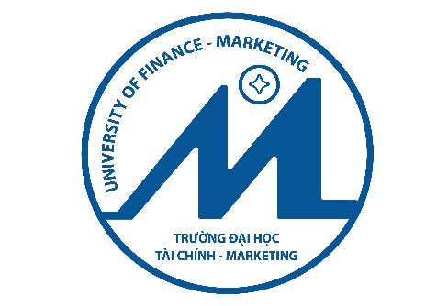
TIỂU LUẬN MÔN HỌC
HỆ THỐNG HOẠCH ĐỊNH NGUỒN LỰC DOANH NGHIỆP
ĐỀ TÀI:
“QUY TRÌNH TÍCH HỢP SAP ERP
TẠI DOANH NGHIỆP GBI”

Giảng viên hướng dẫn : Th.S Lâm Hoàng Trúc Mai
Sinh viên thực hiện : Hà Anh Đức
Mã lớp học phần : 2521101058002
TP. Hồ Chí Minh, 08 năm 2025

BỘ TÀI CHÍNH
TRƯỜNG ĐẠI HỌC TÀI CHÍNH – MARKETING
KHOA KHOA HỌC DỮ LIỆU
---□&□---

TIỂU LUẬN MÔN HỌC
HỆ THỐNG HOẠCH ĐỊNH NGUỒN LỰC DOANH NGHIỆP

ĐỀ TÀI:
“QUY TRÌNH TÍCH HỢP SAP ERP
TẠI DOANH NGHIỆP GBI”

Giảng viên hướng dẫn : Th.S Lâm Hoàng Trúc Mai
Sinh viên thực hiện : Hà Anh Đức
Mã số sinh viên : 2321003977
Mã lớp học phần : 2521101058002
TP. Hồ Chí Minh, 08 năm 2025

LỜI CẢM ƠN
Kính gửi giảng viên Lâm Hoàng Trúc Mai,
Em xin trân trọng gửi lời cảm ơn sâu sắc nhất đến cô Lâm Hoàng Trúc Mai vì sự tận tâm và phương pháp giảng dạy hiệu quả của cô trong học phần Hệ thống Hoạch định Nguồn lực Doanh nghiệp. Nhờ có cô, em đã có thể hiểu rõ hơn về bản chất của các quy trình nghiệp vụ tích hợp (mua hàng, sản xuất, bán hàng) và cách vận hành chúng trên một hệ thống phức tạp như SAP.
Những bài giảng chi tiết cùng sự hướng dẫn tận tình của cô trong các buổi thực hành đã giúp em vượt qua những bỡ ngỡ ban đầu, từ đó có thể tự tin hoàn thành các yêu cầu của bài tiểu luận. Em tin rằng, những kiến thức và kỹ năng thực tiễn được học từ môn học này sẽ là một nền tảng vô cùng quý giá cho con đường sự nghiệp của em sau này.
Với vốn kiến thức và thời gian còn hạn hẹp, bài tiểu luận chắc chắn không thể tránh khỏi những thiếu sót. Em rất mong nhận được những nhận xét và góp ý của cô để bài làm được hoàn thiện hơn.
Cuối cùng, em xin gửi lời cảm ơn chân thành nhất đến sự quan tâm và hỗ trợ của cô trong suốt quá trình học tập. Em kính chúc cô luôn mạnh khỏe, viên mãn và đạt được nhiều thành tựu trên chặng đường giáo dục.

SINH VIÊN
Hà Anh Đức

NHẬN XÉT ĐÁNH GIÁ CỦA GIẢNG VIÊN
Nhận xét của giảng viên hướng dẫn (chấm 1)  …………………………………………  …………………………………………  …………………………………………  …………………………………………  …………………………………………  …………………………………………  …………………………………………  …………………………………………  …………………………………………  …………………………………………  …………………………………………  Điểm số:……………………………….  Điểm chữ:……………………………..  Ngày….. tháng….. năm…..  Ký tên (Ghi rõ họ tên) | Nhận xét của giảng viên phản biện (chấm 2)  …………………………………………  …………………………………………  …………………………………………  …………………………………………  …………………………………………  …………………………………………  …………………………………………  …………………………………………  …………………………………………  …………………………………………  …………………………………………  Điểm số:……………………………….  Điểm chữ:……………………………..  Ngày….. tháng….. năm…..  Ký tên (Ghi rõ họ tên)

DANH MỤC TỪ VIẾT TẮT
Từ viết tắt | Ý nghĩa
BOM | Bill of Materials (Định mức vật tư)
CO | Controlling (Kế toán quản trị)
ĐVT | Đơn vị tính
ERP | Enterprise Resource Planning (Hoạch định Nguồn lực Doanh nghiệp)
FI | Financial Accounting (Kế toán tài chính)
GBI | Global Bike Incorporated
MM | Materials Management (Quản lý Vật tư/Mua hàng)
MRP | Material Requirement Planning (Hoạch định Nhu cầu Nguyên vật liệu)
PO | Purchase Order (Đơn đặt hàng)
PP | Production Planning (Hoạch định Sản xuất)
SAP | Systems, Applications, and Products in Data Processing

DANH MỤC THUẬT NGỮ ANH – VIỆT
Tiếng Anh | Tiếng Việt
Bill of Materials (BOM) | Định mức vật tư
Confirmation | Xác nhận hoàn thành sản xuất
Customer | Khách hàng
Goods Issue | Xuất kho
Goods Receipt | Nhập kho
Inquiry | Yêu cầu hỏi hàng
Invoice / Billing Document | Hóa đơn / Chứng từ thanh toán
Master Data | Dữ liệu nền
Post Goods Issue (PGI) | Ghi nhận xuất kho giao hàng
Production Order | Lệnh sản xuất
Purchase Order (PO) | Đơn đặt hàng (mua)
Purchase Requisition | Yêu cầu mua hàng
Material | Vật tư

MỤC LỤC
LỜI CẢM ƠN i
NHẬN XÉT ĐÁNH GIÁ CỦA GIẢNG VIÊN ii
DANH MỤC TỪ VIẾT TẮT iii
DANH MỤC THUẬT NGỮ ANH – VIỆT iv
MỤC LỤC v
DANH MỤC HÌNH ẢNH xiii
DANH MỤC BẢNG xx
CHƯƠNG 1. TỔNG QUAN TIỂU LUẬN 1
1.1. Giới thiệu đề tài 1
1.2. Mục tiêu của đề tài 2
1.3. Đối tượng nghiên cứu của đề tài 4
1.4. Phạm vi đề tài 5
CHƯƠNG 2. CƠ SỞ LÝ THUYẾT 7
2.1. Tổng quan về ERP 7
2.1.1. Khái niệm 7
2.1.2. Đặc điểm nổi bật của hệ thống ERP 9
2.1.3. Ưu điểm 11
2.1.4. Nhược điểm 12
2.2. Lịch sử hình thành và phát triển ERP 14
2.3. Các giải pháp ERP hiện nay trên thị trường 17
2.3.1. Các giải pháp ERP ở Việt Nam 17
2.3.1.1. Phần mềm Fast Business Online – FAST 18
2.3.1.2. Phần mềm ERP Effect 19
2.3.1.3. Phần mềm Bravo 21
2.3.1.4. Phần mềm ERP Faceworks 23
2.3.1.5. Phần mềm quản lý doanh nghiệp Cloudify 25
2.3.1.6. Phần mềm ERP Ecount 26
2.3.1.7. Phần mềm ERP AMIS – MISA 28
2.3.1.8. Phần mềm SS4U 30
2.3.2. Các giải pháp ERP ở Thế Giới 32
2.3.2.1. Phần mềm SAP ERP 32
2.3.2.2. Phần mềm Odoo 35
2.3.2.3. Phần mềm quản trị ERP Oracle 37
2.3.2.4. Phần mềm Microsoft Dynamics 39
2.3.2.5. Phần mềm SAGE ERP 41
2.3.2.6. Phần mềm quản lý tổng thể Epicor 42
2.4. Quy trình triển khai một hệ thống ERP 44
2.5. Vai trò của ERP 47
2.6. Các quy trình nghiệp vụ 49
2.6.1. Quy trình mua hàng 49
2.6.2. Quy trình sản xuất 51
2.6.3. Quy trình bán hàng 53
2.7. Giải thích các thuật ngữ và khái niệm 55
2.7.1. Các Khái niệm Nền tảng và Toàn cục. 55
2.7.2. Các chứng từ giao dịch cốt lõi 57
2.7.3. Các khái niệm trong Hoạch định và Quản lý Tồn kho 57
2.7.4. Các hệ thống và triết lý sản xuất liên quan 59
CHƯƠNG 3. HỆ THỐNG ERP, DỮ LIỆU VÀ QUY TRÌNH NGHIỆP VỤ TÍCH HỢP 61
3.1. Giới thiệu hệ thống ERP 61
3.1.1. Hệ thống SAP ERP 61
3.1.2. Các phân hệ trong SAP ERP 62
3.1.2.1. Materials Management (MM): 64
3.1.2.2. Sales and Distribution (SD): 66
3.1.2.3. Production Planning (PP): 68
3.2. Giới thiệu doanh nghiệp GBI 70
3.2.1. Sơ lượt về GBI 70
3.2.2. Cơ cấu tổ chức 72
3.2.3. Dữ liệu tổ chức trong tiểu luận 74
3.2.3.1. Sales Organization (tổ chức bán hàng) 74
3.2.3.2. Purchasing Organization (tổ chức mua hàng) 75
3.2.3.3. Plant (nhà máy/cơ sở) 76
3.2.3.4. Storage location (vị trí lưu trữ/Kho) 77
3.2.3.5. Distribution channel (kênh phân phối) 78
3.2.3.6. Division (Ngành hàng) 79
3.3. Dữ liệu nền trong tiểu luận 81
3.3.1. Material (vật tư) 81
3.3.2. Customer (khách hàng) 83
3.3.3. Vendor (nhà cung cấp) 85
3.3.4. Delivery term (điều khoản giao hàng) 86
3.3.5. Pricing condition (điều kiện giá) 87
3.3.6. Payment term (điều khoản thanh toán) 89
3.3.7. Work center (trung tâm làm việc) 91
3.3.8. BOM 92
3.4. Ngữ cảnh quy trình tích hợp 94
3.4.1. Ngữ cảnh tổng quát 95
3.4.1.1. Giai đoạn Mua hàng (Procurement): 95
3.4.1.2. Giai đoạn Sản xuất (Production): 96
3.4.1.3. Giai đoạn Bán hàng (Sales): 96
3.4.2. Ngữ cảnh chi tiết 97
3.4.2.1. Mua hàng 97
3.4.2.1.1. Nghiệp vụ 1: Tạo Kế hoạch sản xuất (Planned Order) 97
3.4.2.1.2. Nghiệp vụ 2: Kiểm tra tồn kho (Stock Overview) 98
3.4.2.1.3. Nghiệp vụ 3: Tạo Yêu cầu mua hàng (Purchase Requisition) 98
3.4.2.1.4. Nghiệp vụ 4: Tạo Đơn đặt hàng (Purchase Order) 100
3.4.2.1.5. Nghiệp vụ 5: Nhận hàng (Goods Receipt) 100
3.4.2.1.6. Nghiệp vụ 6: Kiểm tra và Nhập Hóa đơn (Invoice Verification) 101
3.4.2.1.7. Nghiệp vụ 7: Thanh toán cho Nhà cung cấp (Vendor Payment) 101
3.4.2.2. Sản xuất 102
3.4.2.2.1. Nghiệp vụ 1: Thiết lập Dữ liệu nền Sản Xuất (Routing & BOM Assignment) 102
3.4.2.2.2. Nghiệp vụ 2: Tạo Lệnh sản xuất Bán thành phẩm (Production Order) 105
3.4.2.2.3. Nghiệp vụ 3: Xuất kho Nguyên vật liệu cho Bán thành phẩm (Goods Issue) 106
3.4.2.2.4. Nghiệp vụ 4: Xác nhận hoàn thành Bán thành phẩm (Production Confirmation) 106
3.4.2.2.5. Nghiệp vụ 5: Nhập kho Bán thành phẩm (Goods Receipt) 107
3.4.2.2.6. Nghiệp vụ 6: Chuyển đổi Kế hoạch thành Lệnh sản xuất Thành phẩm (Convert Planned Order) 107
3.4.2.2.7. Nghiệp vụ 7: Xuất kho Nguyên vật liệu cho Thành phẩm (Goods Issue) 108
3.4.2.2.8. Nghiệp vụ 8: Xác nhận hoàn thành Thành phẩm (Production Confirmation) 109
3.4.2.2.9. Nghiệp vụ 9: Nhập kho Thành phẩm (Goods Receipt) 109
3.4.2.3. Bán hàng 110
3.4.2.3.1. Nghiệp vụ 1: Tạo Yêu cầu hỏi hàng (Inquiry) 110
3.4.2.3.2. Nghiệp vụ 2: Tạo và Gửi Báo giá (Quotation) 111
3.4.2.3.3. Nghiệp vụ 3: Tạo Đơn hàng bán (Sales Order) 112
3.4.2.3.4. Nghiệp vụ 4: Tạo Lệnh giao hàng (Outbound Delivery) 112
3.4.2.3.5. Nghiệp vụ 5: Lấy hàng và Đóng gói (Picking & Packing) 113
3.4.2.3.6. Nghiệp vụ 6: Xuất kho Giao hàng (Post Goods Issue) 113
3.4.2.3.7. Nghiệp vụ 7: Tạo Hóa đơn (Billing Document) 114
3.4.2.3.8. Nghiệp vụ 8: Nhận Thanh toán từ Khách hàng (Incoming Payment) 114
CHƯƠNG 4. QUY TRÌNH NGHIỆP VỤ 116
4.1. Giai đoạn Chuẩn bị: Tạo Dữ liệu nền 116
4.1.1. Tạo thành phẩm DXTR876 116
4.1.2. Tạo bán thành phẩm TRWA876 121
4.1.3. Tạo nguyên vật liệu (15 cái) 123
4.1.4. Tạo Nhà cung cấp Global Materials Supply 876 126
4.1.5. Tạo Khách hàng Summer Bike Shop 876 130
4.2. Mua hàng 133
4.2.1. Nghiệp vụ 1: Tạo Kế hoạch sản xuất (Planned Order) 133
4.2.2. Nghiệp vụ 2: Kiểm tra tồn kho (Stock Overview) 135
4.2.3. Nghiệp vụ 3: Tạo Yêu cầu mua hàng (Purchase Requisition). 137
4.2.4. Nghiệp vụ 4: Tạo Đơn đặt hàng (Purchase Order) 138
4.2.5. Nghiệp vụ 5: Nhận hàng (Goods Receipt) 140
4.2.6. Nghiệp vụ 6: Kiểm tra và Nhập Hóa đơn (Invoice Verification) 143
4.2.7. Nghiệp vụ 7: Thanh toán cho Nhà cung cấp (Vendor Payment) 145
4.3. Sản xuất 147
4.3.1. Nghiệp vụ 1: Thiết lập Dữ liệu nền Sản xuất (Routing & BOM Assignment) 147
4.3.1.1. Bán thành phẩm TRWA876 147
4.3.1.2. Thành phẩm DXTR876 149
4.3.2. Nghiệp vụ 2: Tạo Lệnh sản xuất Bán thành phẩm (Production Order) 151
4.3.3. Nghiệp vụ 3: Xuất kho Nguyên vật liệu cho Bán thành phẩm (Goods Issue) 152
4.3.4. Nghiệp vụ 4: Xác nhận hoàn thành Bán thành phẩm (Production Confirmation) 154
4.3.5. Nghiệp vụ 5: Nhập kho Bán thành phẩm (Goods Receipt) 155
4.3.6. Nghiệp vụ 6: Chuyển đổi Kế hoạch thành Lệnh sản xuất Thành phẩm (Convert Planned Order) 157
4.3.7. Nghiệp vụ 7: Xuất kho Nguyên vật liệu cho Thành phẩm (Goods Issue) 158
4.3.8. Nghiệp vụ 8: Xác nhận hoàn thành Thành phẩm (Production Confirmation) 160
4.3.9. Nghiệp vụ 9: Nhập kho Thành phẩm (Goods Receipt) 161
4.4. Bán hàng 162
4.4.1. Nghiệp vụ 1: Tạo Yêu cầu hỏi hàng (Inquiry) 162
4.4.2. Nghiệp vụ 2: Tạo và Gửi Báo giá (Quotation) 163
4.4.3. Nghiệp vụ 3: Tạo Đơn hàng bán (Sales Order) 165
4.4.4. Nghiệp vụ 4: Tạo Lệnh giao hàng (Outbound Delivery) 166
4.4.5. Nghiệp vụ 5: Lấy hàng và Đóng gói (Picking & Packing) 168
4.4.6. Nghiệp vụ 6: Xuất kho Giao hàng (Post Goods Issue) 168
4.4.7. Nghiệp vụ 7: Tạo Hóa đơn (Billing Document) 169
4.4.8. Nghiệp vụ 8: Nhận Thanh toán từ Khách hàng (Incoming Payment) 171
4.5. Kiểm tra và Phân tích các Chứng từ Liên quan 174
4.5.1. Phân tích Luồng chứng từ Bán hàng (SD Document Flow) 174
4.5.2. Phân tích Lịch sử Đơn đặt hàng (Purchase Order History) 175
4.5.3. Phân tích Chi phí Lệnh sản xuất (Production Order Cost Analysis) 176
4.5.4. Phân tích Chứng từ Thanh toán từ Khách hàng 177
CHƯƠNG 5. TỔNG KẾT 179
5.1. Những điểm mạnh và kết quả đạt được của đề tài 179
5.2. Những khó khăn và bài học kinh nghiệm 180
TÀI LIỆU THAM KHẢO 181

DANH MỤC HÌNH ẢNH
Hình 2.1 Sơ đồ tổng quan các phân hệ của một hệ thống ERP 7
Hình 2.2 Lịch sử hình thành và phát triển ERP 15
Hình 2.3 Giao diện phần mềm Fast Business Online 18
Hình 2.4 Phần mềm ERP Effect 20
Hình 2.5 Giao diện phần mềm BRAVO 22
Hình 2.6 Logo phần mềm ERP Faceworks 24
Hình 2.7 Logo phần mềm Cloudify 25
Hình 2.8 Logo Phần mềm ERP Ecount 27
Hình 2.9 Hệ sinh thái phần mềm MISA AMIS 29
Hình 2.10 Logo phần mềm SS4U 31
Hình 2.11 Logo phần mềm SAP ERP 33
Hình 2.12 Giao diện phần mềm Odoo 35
Hình 2.13 Logo Oracle ERP 37
Hình 2.14 Logo Microsoft Dynamics ERP 39
Hình 2.15 Logo phần mềm SAGE ERP 41
Hình 2.16 Mô hình 5 yếu tố cốt lõi của Epicor ERP 43
Hình 2.17 Quy trình mua hàng copyright 51
Hình 2.18 Quy trình sản xuất 53
Hình 2.19 Quy trình bán hàng 55
Hình 3.1 Các chức năng của phân hệ MM trong SAP ERP 65
Hình 3.2 Các chức năng của phân hệ SD trong SAP ERP 67
Hình 3.3 Các chức năng của phân hệ PP trong SAP ERP 69
Hình 3.4 Logo doanh nghiệp GBI 71
Hình 3.5 Các sản phẩm của doanh nghiệp GBI 72
Hình 3.6 Cơ cấu tổ chức của doanh nghiệp GBI 73
Hình 3.7 Tổ chức bán hàng của GBI 75
Hình 3.8 Tổ chức mua hàng của GBI 76
Hình 3.9 Các Plant hiện có của GBI 77
Hình 3.10 Các kênh phân phối của GBI 79
Hình 3.11 Các Division của GBI 80
Hình 3.12 Dữ liệu Delivery Term mà GBI đang sử dụng 87
Hình 3.13 Dữ liệu Pricing condition của GBI 89
Hình 3.14 Dữ liệu Payment term của GBI 90
Hình 3.15 Sơ đồ bố trí các Work center ở Plant Dallas 92
Hình 3.16 BOM của sản phẩm DXTR876 Deluxe touring bike Summer 93
Hình 3.17 BOM của bán thành phẩm TRWA876 94
Hình 4.1 Khởi tạo Vật tư DXTR876 (Màn hình ban đầu) 117
Hình 4.2 Lựa chọn các View cho Vật tư (Phần 1) 118
Hình 4.3 Lựa chọn các View cho Vật tư (Phần 2) 119
Hình 4.4 Khai báo Cấp độ Tổ chức cho Vật tư 120
Hình 4.5 Cập nhật Mô tả cho Vật tư DXTR876 121
Hình 4.6 Xác nhận tạo thành công Vật tư DXTR876 121
Hình 4.7 Khai báo Cấp độ Tổ chức cho Bán thành phẩm TRWA876 122
Hình 4.8 Xác nhận tạo thành công Vật tư TRWA876 122
Hình 4.9: Khai báo Kho lưu trữ RM00 cho Nguyên vật liệu 123
Hình 4.10 Xác nhận tạo thành công Vật tư TRFR876 124
Hình 4.11 Xác nhận tạo thành công Vật tư DGAM876 124
Hình 4.12 Xác nhận tạo thành công Vật tư TRSK876 124
Hình 4.13 Xác nhận tạo thành công Vật tư TRHB876 124
Hình 4.14 Xác nhận tạo thành công Vật tư PEDL876 124
Hình 4.15 Xác nhận tạo thành công Vật tư CHAN876 124
Hình 4.16 Xác nhận tạo thành công Vật tư BRKT876 125
Hình 4.17 Xác nhận tạo thành công Vật tư WDOC876 125
Hình 4.18 Xác nhận tạo thành công Vật tư PCKG876 125
Hình 4.19 Xác nhận tạo thành công Vật tư TRTR876 125
Hình 4.20 Xác nhận tạo thành công Vật tư TRTB876 125
Hình 4.21 Xác nhận tạo thành công Vật tư TRWH876 125
Hình 4.22 Xác nhận tạo thành công Vật tư HXNT876 126
Hình 4.23 Xác nhận tạo thành công Vật tư LWSH876 126
Hình 4.24 Xác nhận tạo thành công Vật tư BOLT876 126
Hình 4.25 Lựa chọn loại hình Đối tác Kinh doanh (Tổ chức) 127
Hình 4.26 Nhập thông tin chung cho Nhà cung cấp 127
Hình 4.27 Xác nhận tạo Đối tác Kinh doanh thành công 128
Hình 4.28 Mở rộng vai trò Kế toán - Tab Quản lý Tài khoản 128
Hình 4.29 Mở rộng vai trò Kế toán - Tab Giao dịch Thanh toán 129
Hình 4.30 Mở rộng vai trò Mua hàng và nhập dữ liệu 129
Hình 4.31: Nhập thông tin chung cho Khách hàng 130
Hình 4.32 Gán Tài khoản Đối chiếu cho Khách hàng 131
Hình 4.33 Thiết lập Dữ liệu Giao hàng 132
Hình 4.34 Thiết lập Điều khoản Thanh toán và Vận chuyển 132
Hình 4.35 Gán Phân loại Thuế cho Khách hàng 133
Hình 4.36 Xác nhận tạo thành công Khách hàng 1012785 133
Hình 4.37 Nhập liệu tạo Kế hoạch sản xuất cho DXTR876 134
Hình 4.38 Xác nhận tạo thành công Kế hoạch sản xuất số 39572 135
Hình 4.39 Tồn kho của Bán thành phẩm TRWA876 136
Hình 4.40 Tồn kho của Nguyên vật liệu TRFR876 136
Hình 4.41 Giao diện tạo Yêu cầu Mua hàng 137
Hình 4.42 Nhập liệu chi tiết cho Yêu cầu Mua hàng 138
Hình 4.43 Xác nhận tạo thành công Yêu cầu Mua hàng số 0010029277 138
Hình 4.44 Tạo Đơn đặt hàng tham chiếu từ Yêu cầu Mua hàng (Phần 1) 139
Hình 4.45 Tạo Đơn đặt hàng tham chiếu từ Yêu cầu Mua hàng 140
Hình 4.46 Xác nhận tạo thành công Đơn đặt hàng số 4500004617 140
Hình 4.47 Giao diện Nhận hàng tham chiếu từ Đơn đặt hàng (Phần 1) 141
Hình 4.48 Giao diện Nhận hàng tham chiếu từ Đơn đặt hàng (Phần 2) 142
Hình 4.49 Xác nhận toàn bộ các mặt hàng đã được nhận đúng 142
Hình 4.50 Xác nhận tạo thành công Chứng từ Vật tư số 5000005829 142
Hình 4.51 Nhập liệu và đối chiếu Hóa đơn với Đơn đặt hàng 144
Hình 4.52 Xác nhận tạo thành công Chứng từ Hóa đơn số 5105604570 144
Hình 4.53 Xử lý các khoản phải trả cho Nhà cung cấp 145
Hình 4.54 Bút toán ghi nhận thanh toán cho Nhà cung cấp 146
Hình 4.55 Xác nhận Chứng từ thanh toán số 1500002677 đã được ghi sổ 146
Hình 4.56 Tạo Định mức Nguyên vật liệu (BOM) cho TRWA876 147
Hình 4.57 Định nghĩa các công đoạn trong Quy trình Sản xuất của TRWA876 148
Hình 4.58 Gán các linh kiện vào công đoạn Lắp ráp 148
Hình 4.59 Xác nhận lưu thành công Quy trình Sản xuất cho TRWA876 149
Hình 4.60 Tạo Định mức Nguyên vật liệu (BOM) cho DXTR876 149
Hình 4.61 Định nghĩa các công đoạn trong Quy trình Sản xuất của DXTR876 150
Hình 4.62 Gán các linh kiện vào các công đoạn sản xuất DXTR876 150
Hình 4.63 Xác nhận lưu thành công Quy trình Sản xuất cho DXTR876 151
Hình 4.64 Tạo và Phát hành Lệnh sản xuất cho Bán thành phẩm TRWA876 152
Hình 4.65 Xác nhận tạo thành công Lệnh sản xuất số 1001346 152
Hình 4.66 Xuất kho Nguyên vật liệu cho Lệnh sản xuất 1001346 153
Hình 4.67 Xác nhận tạo thành công Chứng từ Vật tư số 4900045179 153
Hình 4.68 Xác nhận hoàn thành cho Lệnh sản xuất 1001346 154
Hình 4.69 Xác nhận giao dịch Confirmation đã được lưu 155
Hình 4.70 Nhập kho Bán thành phẩm từ Lệnh sản xuất 1001346 156
Hình 4.71 Xác nhận tạo thành công Chứng từ Vật tư số 5000005857 156
Hình 4.72 Tồn kho của Bán thành phẩm TRWA876 được cập nhật sau khi nhập kho 157
Hình 4.73 Chuyển đổi và Phát hành Lệnh sản xuất cho Thành phẩm DXTR876 158
Hình 4.74 Xác nhận tạo thành công Lệnh sản xuất số 1001348 158
Hình 4.75 Xuất kho NVL và BTP cho Lệnh sản xuất 1001348 159
Hình 4.76 Xác nhận tạo thành công Chứng từ Vật tư số 4900045181 159
Hình 4.77 Xác nhận hoàn thành cho Lệnh sản xuất Thành phẩm 1001348 160
Hình 4.78 Xác nhận giao dịch Confirmation đã được lưu cho Lệnh sản xuất 1001348 161
Hình 4.79 Nhập kho Thành phẩm từ Lệnh sản xuất 1001348 161
Hình 4.80 Xác nhận tạo thành công Chứng từ Vật tư số 5000005862 162
Hình 4.81 Nhập liệu và Định giá cho Yêu cầu hỏi hàng 163
Hình 4.82 Xác nhận tạo thành công Yêu cầu hỏi hàng số 10003810 163
Hình 4.83 Áp dụng các điều kiện chiết khấu cho Báo giá 164
Hình 4.84 Báo giá hoàn chỉnh với giá trị đã chiết khấu 165
Hình 4.85 Xác nhận tạo thành công Báo giá số 20003155 165
Hình 4.86 Tạo Đơn hàng bán kế thừa thông tin từ Báo giá 166
Hình 4.87 Xác nhận tạo thành công Đơn hàng bán số 4670 166
Hình 4.88 Tạo Lệnh giao hàng tham chiếu từ Đơn hàng bán 167
Hình 4.89 Xác nhận tạo thành công Lệnh giao hàng số 80004273 167
Hình 4.90 Xác nhận số lượng hàng đã lấy (Picking) 168
Hình 4.91 Giao diện thực hiện Post Goods Issue cho Lệnh giao hàng 80004273 169
Hình 4.92 Tạo Hóa đơn bán hàng dựa trên Lệnh giao hàng 170
Hình 4.93 Xác nhận tạo thành công Hóa đơn số 90003234 170
Hình 4.94 Nhập thông tin thanh toán từ Khách hàng 171
Hình 4.95 Đối soát khoản thanh toán với hóa đơn phải thu 172
Hình 4.96 Bút toán ghi nhận thanh toán từ Khách hàng 173
Hình 4.97 Xác nhận Chứng từ thanh toán số 1400003578 đã được ghi sổ 173
Hình 4.98 Luồng chứng từ Bán hàng (SD Document Flow) 175
Hình 4.99 Lịch sử Đơn đặt hàng (Purchase Order History) 176
Hình 4.100 Phân tích chi phí Lệnh sản xuất 177
Hình 4.101 Chi tiết Chứng từ Thanh toán từ Khách hàng 178

DANH MỤC BẢNG
Bảng 3.1 Bảng vị trí lưu trữ 78
Bảng 3.2 Danh sách khách hàng của GBI 84
Bảng 3.3 Danh sách nhà cung cấp của GBI 85
Bảng 3.4 Kế hoạch sản xuất DXTR876 98
Bảng 3.5 Danh sách nguyên vật liệu cần mua 99
Bảng 3.6 Các hoạt động sản xuất vật liệu DXTR876 102
Bảng 3.7 Phân bổ vật tư cho các hoạt động sản xuất DXTR876 103
Bảng 3.8 Các hoạt động sản xuất cho vật liệu TRWA876 104
Bảng 3.9 Phân bổ vật tư cho các hoạt động sản xuất TRWA876 105
Bảng 3.10 Yêu cầu sản xuất Cụm bánh xe 105
Bảng 3.11 Danh sách vật liệu thô cần xuất kho cho TRWA876 106
Bảng 3.12 Phiếu nhập kho Bán thành phẩm 107
Bảng 3.13 Các nguyên vật liệu cần xuất kho cho DXTR876 108
Bảng 3.14 Phiếu nhập kho Thành phẩm 110
Bảng 3.15 Số lượng hàng được hỏi mua 111
Bảng 3.16 Báo giá chi tiết 111
Bảng 3.17 Thông tin lấy hàng 113

TỔNG QUAN TIỂU LUẬN

Giới thiệu đề tài
Trong bối cảnh nền kinh tế toàn cầu hóa và cuộc Cách mạng Công nghiệp 4.0 đang diễn ra mạnh mẽ, sân chơi kinh doanh đã trở nên phẳng hơn nhưng đồng thời cũng khốc liệt hơn bao giờ hết. Doanh nghiệp ngày nay phải đối mặt với áp lực cạnh tranh gay gắt, sự thay đổi liên tục của thị trường và yêu cầu ngày càng cao từ phía khách hàng. Để tồn tại và phát triển bền vững, việc tối ưu hóa mọi nguồn lực, chuẩn hóa quy trình và nâng cao năng lực quản trị đã trở thành một mệnh lệnh bắt buộc. Đây chính là bối cảnh lý tưởng cho sự lên ngôi của các giải pháp công nghệ thông tin tiên tiến, mà trong đó, Hệ thống Hoạch định Nguồn lực Doanh nghiệp (ERP - Enterprise Resource Planning) nổi lên như một trụ cột không thể thiếu.
Trước khi có ERP, các doanh nghiệp thường vận hành trên nhiều hệ thống phần mềm rời rạc: một phần mềm cho kế toán, một cho quản lý nhân sự, một cho quản lý kho, và một cho bán hàng. Tình trạng này đã tạo ra các "ốc đảo" dữ liệu, khiến thông tin bị phân mảnh, thiếu nhất quán và không được cập nhật theo thời gian thực. Việc tổng hợp một báo cáo quản trị tổng thể trở nên vô cùng khó khăn và tốn thời gian, dẫn đến những quyết định kinh doanh chậm trễ và thiếu chính xác.
ERP ra đời như một cuộc cách mạng, phá vỡ các rào cản đó bằng cách tích hợp tất cả các chức năng của doanh nghiệp vào một hệ thống duy nhất, vận hành trên một cơ sở dữ liệu tập trung. Nó không chỉ đơn thuần là một công cụ phần mềm, mà đại diện cho một triết lý quản trị hiện đại, nơi mọi hoạt động, từ tài chính, sản xuất, mua hàng, đến bán hàng và dịch vụ khách hàng, đều được kết nối liền mạch và tương tác với nhau. Nhờ đó, ERP cung cấp cho các nhà lãnh đạo một bức tranh toàn cảnh, nhất quán và minh bạch về "sức khỏe" của doanh nghiệp, giúp họ nhanh chóng nắm bắt các cơ hội và đối phó với thách thức.
Nhận thức sâu sắc về vai trò chiến lược của ERP trong quản trị doanh nghiệp hiện đại, cùng với mong muốn được tìm hiểu và trải nghiệm thực tiễn cách một hệ thống ERP hàng đầu thế giới như SAP vận hành, em đã quyết định lựa chọn đề tài: “Tìm hiểu quy trình tích hợp trong hệ thống ERP của doanh nghiệp GBI”.
Đồ án này không chỉ dừng lại ở việc trình bày lý thuyết suông, mà sẽ đi sâu vào việc xây dựng và thực hành một kịch bản kinh doanh khép kín, mô phỏng lại một chu trình hoạt động thực tế của doanh nghiệp. Bối cảnh cụ thể được lựa chọn là việc công ty GBI (Global Bike Incorporated) triển khai quy trình tích hợp Mua hàng (phân hệ MM) – Sản xuất (phân hệ PP) – Bán hàng (phân hệ SD) để tạo ra một lô sản phẩm xe đạp, phục vụ cho chiến dịch khuyến mãi mùa hè sắp tới. Thông qua việc thực hành chi tiết từng bước trên hệ thống SAP, đồ án sẽ làm sáng tỏ cách dữ liệu được luân chuyển, cách các phân hệ tương tác với nhau, và cách hệ thống ERP trở thành xương sống cho toàn bộ hoạt động của một doanh nghiệp.

Mục tiêu của đề tài
Đề tài được thực hiện nhằm hướng đến việc đạt được những mục tiêu cụ thể, bao gồm cả mục tiêu về mặt lý luận và mục tiêu về mặt thực tiễn, được trình bày như sau:
- Thứ nhất, hệ thống hóa và làm sâu sắc hơn nền tảng kiến thức lý thuyết về ERP: Đề tài sẽ tiến hành nghiên cứu, tổng hợp và trình bày một cách có hệ thống các khía cạnh cốt lõi của hệ thống Hoạch định Nguồn lực Doanh nghiệp (ERP). Điều này bao gồm việc làm rõ khái niệm, lịch sử hình thành và phát triển, các đặc điểm nổi bật, cũng như phân tích ưu và nhược điểm khi triển khai một hệ thống ERP. Mục tiêu này cũng mở rộng ra việc khảo sát các giải pháp ERP tiêu biểu trên thế giới (như SAP, Oracle, Microsoft Dynamics) và tại Việt Nam (như Fast, Bravo, MISA) để có cái nhìn tổng quan về thị trường.
- Thứ hai, mô tả và xây dựng chi tiết mô hình doanh nghiệp GBI trên hệ thống SAP: Đề tài sẽ giới thiệu một cách trực quan về doanh nghiệp mô phỏng Global Bike Incorporated (GBI). Cụ thể là mô tả chi tiết về cấu trúc tổ chức (Organizational Structure) như các đơn vị bán hàng, đơn vị mua hàng, nhà máy sản xuất; và các dữ liệu nền (Master Data) như thông tin sản phẩm, khách hàng, nhà cung cấp. Đặc biệt, các dữ liệu nền này sẽ được tạo mới dựa trên mã số sinh viên LEARN-876 để đảm bảo tính độc nhất và minh chứng cho quá trình thực hành cá nhân.
- Thứ ba, phân tích và diễn giải chi tiết quy trình nghiệp vụ tích hợp: Đây là mục tiêu trọng tâm, tập trung vào việc xây dựng một kịch bản kinh doanh thực tế—sản xuất xe đạp cho "chiến dịch khuyến mãi mùa hè"—và diễn giải chi tiết chu trình nghiệp vụ tích hợp khép kín từ Mua hàng đến Sản xuất và cuối cùng là Bán hàng (Procure-to-Pay → Plan-to-Produce → Order-to-Cash). Quy trình này sẽ được phân tích cặn kẽ ở từng bước, làm rõ vai trò và sự tương tác của ba phân hệ chính: MM, PP và SD.
- Thứ tư, thực hành và minh chứng các thao tác trên hệ thống SAP: Mục tiêu quan trọng nhất của đề tài là áp dụng lý thuyết vào thực tế bằng cách thực hiện tuần tự các bước trong kịch bản đã xây dựng trực tiếp trên hệ thống SAP GBI. Mỗi thao tác, từ việc tạo một yêu cầu mua hàng, xác nhận sản xuất, cho đến việc xuất hóa đơn cho khách, đều sẽ được thực hiện và ghi lại bằng hình ảnh chụp màn hình chi tiết. Các số chứng từ được hệ thống tạo ra sẽ được ghi nhận cẩn thận, đây là bằng chứng xác thực nhất cho kết quả nghiên cứu và thực hành.
- Thứ năm, làm rõ lợi ích của quy trình tích hợp: Thông qua kịch bản thực tế, đề tài hướng đến việc giúp người đọc, đặc biệt là các doanh nghiệp chưa có cái nhìn sâu sắc về ERP, thấu hiểu được giá trị cốt lõi mà một quy trình tích hợp mang lại: dữ liệu được kế thừa và luân chuyển liền mạch, giảm thiểu sai sót nhập liệu, tăng tốc độ xử lý đơn hàng và cung cấp một cái nhìn tổng thể, theo thời gian thực cho nhà quản trị.

Đối tượng nghiên cứu của đề tài
Để đạt được các mục tiêu đã đề ra ở mục 1.2, đề tài sẽ tập trung nghiên cứu và làm rõ hai đối tượng chính, một là đối tượng mang tính phổ quát trong hoạt động kinh doanh và hai là đối tượng trong bối cảnh cụ thể của hệ thống SAP ERP.
- Một là, chuỗi quy trình nghiệp vụ tích hợp của một doanh nghiệp sản xuất và thương mại: Đối tượng nghiên cứu cốt lõi là luồng hoạt động kinh doanh khép kín, được xem như xương sống vận hành của một doanh nghiệp. Chuỗi quy trình này bao gồm ba giai đoạn chính, nối tiếp và kế thừa dữ liệu của nhau:
- Quy trình Mua hàng (Procurement): Bắt đầu từ việc xác định nhu cầu nguyên vật liệu, tìm kiếm nhà cung cấp, đặt hàng, nhận hàng và cuối cùng là thanh toán.
- Quy trình Sản xuất (Production): Tiếp nhận nguyên vật liệu từ kho, lập kế hoạch và lệnh sản xuất, thực thi quá trình chế tạo để biến nguyên vật liệu thành thành phẩm, và nhập kho thành phẩm.
- Quy trình Bán hàng (Sales): Bắt đầu từ việc tiếp nhận yêu cầu từ khách hàng, tạo báo giá, xử lý đơn đặt hàng, xuất kho giao hàng và cuối cùng là xuất hóa đơn và ghi nhận thanh toán.
- Việc nghiên cứu ba quy trình này không phải dưới dạng các hoạt động riêng lẻ, mà là sự liên kết và tích hợp chặt chẽ của chúng.
- Hai là, hệ thống SAP ERP và các phân hệ tương ứng trong mô hình công ty Global Bike (GBI): Đối tượng nghiên cứu cụ thể là cách các lý thuyết về quy trình nghiệp vụ ở trên được ứng dụng và vận hành trên một hệ thống ERP thực tế. Cụ thể:
- Các phân hệ (modules) chính: Đề tài sẽ đi sâu vào chức năng và sự tương tác của ba phân hệ cơ bản, bao gồm MM (Materials Management) cho quy trình mua hàng, PP (Production Planning) cho quy trình sản xuất, và SD (Sales and Distribution) cho quy trình bán hàng.
- Dữ liệu trong hệ thống: Nghiên cứu cách các dữ liệu tổ chức và dữ liệu nền của GBI được thiết lập và sử dụng trong suốt quá trình thực hiện nghiệp vụ.
- Thao tác thực hành: Đối tượng nghiên cứu cũng chính là các giao dịch (transactions), các bước thực hành, và các chứng từ điện tử được tạo ra trên hệ thống SAP trong kịch bản kinh doanh đã đề ra, được thực hiện với định danh người dùng là LEARN-876.

Phạm vi đề tài
Để đảm bảo đề tài có tính tập trung, sâu sắc và các kết quả đạt được có thể đo lường một cách rõ ràng, phạm vi nghiên cứu được xác định cụ thể trên các phương diện lý thuyết và thực tiễn như sau:
- Về mặt lý thuyết: Mặc dù chương cơ sở lý thuyết có cung cấp một cái nhìn tổng quan về khái niệm và thị trường ERP, nội dung lý thuyết được phân tích sâu sẽ chủ yếu xoáy quanh các kiến thức liên quan trực tiếp đến chuỗi quy trình kinh doanh tích hợp. Cụ thể là các khái niệm, luồng dữ liệu, và vai trò của các hoạt động trong ba lĩnh vực chính: Quản trị Mua hàng, Hoạch định Sản xuất và Quản trị Bán hàng. Các lĩnh vực chuyên sâu khác như Quản trị Tài chính - Kế toán (FI/CO), Quản trị Nguồn nhân lực (HCM),... sẽ được đề cập như một phần của tổng thể tích hợp nhưng không phải là đối tượng nghiên cứu chi tiết trong đề tài này.
- Về mặt thực tiễn: Đây là phạm vi trọng tâm và chiếm phần lớn nội dung của đồ án, được giới hạn nghiêm ngặt trong các khuôn khổ sau:
- Về hệ thống: Mọi thao tác thực hành được giới hạn thực hiện duy nhất trên hệ thống SAP ERP trong môi trường doanh nghiệp Global Bike Incorporated (GBI) được cung cấp. Đề tài không tiến hành so sánh, đánh giá hay thực hành trên bất kỳ một hệ thống ERP nào khác.
- Về quy trình và phân hệ: Nghiên cứu chỉ tập trung triển khai và phân tích một chu trình kinh doanh tích hợp khép kín duy nhất, bao gồm ba phân hệ cốt lõi:
- Phân hệ MM (Materials Management): Giới hạn trong các nghiệp vụ mua sắm nguyên vật liệu để phục vụ sản xuất.
- Phân hệ PP (Production Planning): Giới hạn trong các nghiệp vụ hoạch định và thực thi sản xuất một loại thành phẩm cụ thể.
- Phân hệ SD (Sales and Distribution): Giới hạn trong các nghiệp vụ bán và phân phối lô thành phẩm đã được sản xuất cho một khách hàng cụ thể.
Về dữ liệu: Đề tài sẽ làm việc trên cấu trúc tổ chức và các dữ liệu có sẵn của GBI. Đối với các dữ liệu nền được sử dụng trong kịch bản (như mã sản phẩm, mã nhà cung cấp, mã khách hàng), đề tài sẽ ưu tiên sử dụng các đối tượng có gắn liền với mã định danh LEARN-876 để đảm bảo tính nguyên bản và minh chứng cho quá trình tự thực hiện..

CƠ SỞ LÝ THUYẾT

Tổng quan về ERP

Khái niệm
Hệ thống Hoạch định Nguồn lực Doanh nghiệp, hay ERP (Enterprise Resource Planning), là một hệ thống phần mềm quản lý đa chức năng được thiết kế để tích hợp và tự động hóa các quy trình kinh doanh cốt lõi của một tổ chức vào một nền tảng duy nhất. Thay vì sử dụng nhiều phần mềm riêng lẻ cho từng bộ phận như kế toán, nhân sự, kho, bán hàng, ERP hợp nhất tất cả các hoạt động này, cho phép dữ liệu được chia sẻ liền mạch và tức thời trong toàn bộ doanh nghiệp. Mục tiêu cuối cùng của ERP là tạo ra một "nguồn sự thật duy nhất" (single source of truth), giúp tối ưu hóa việc sử dụng nguồn lực, nâng cao hiệu quả hoạt động và cung cấp cho ban lãnh đạo một bức tranh toàn cảnh, chính xác để đưa ra các quyết định chiến lược.
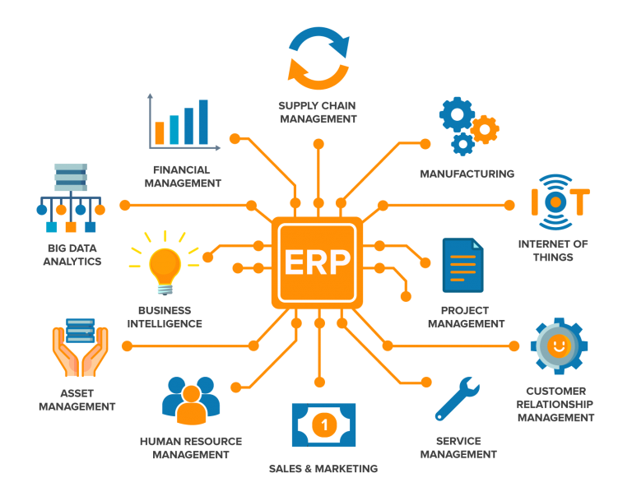
Hình 2.1 Sơ đồ tổng quan các phân hệ của một hệ thống ERP
- Enterprise (Doanh nghiệp): Yếu tố này nhấn mạnh phạm vi tác động của hệ thống. ERP không phải là một công cụ dành cho một cá nhân hay một phòng ban cụ thể, mà nó mang tầm vóc của toàn bộ "Doanh nghiệp". Nó phá vỡ các "silo" thông tin—những rào cản vô hình giữa các bộ phận—để tạo ra một luồng thông tin thông suốt. Mọi phòng ban, từ tài chính, nhân sự, sản xuất cho đến chuỗi cung ứng, đều làm việc trên cùng một hệ thống, nhìn thấy cùng một phiên bản dữ liệu, giúp tạo ra sự đồng bộ và phối hợp nhịp nhàng trong mọi hoạt động.
- Resource (Tài nguyên): Trong bối cảnh kinh doanh, "Tài nguyên" là tất cả những gì một doanh nghiệp cần để vận hành và tạo ra giá trị. Đó có thể là tài nguyên hữu hình như vốn tiền mặt, máy móc thiết bị, nhà xưởng, nguyên vật liệu, hoặc tài nguyên vô hình nhưng tối quan trọng như nhân lực (kỹ năng và thời gian của nhân viên), năng lực sản xuất, và đặc biệt là thông tin. Sức mạnh của ERP nằm ở chỗ nó giúp quản lý các tài nguyên này một cách hiệu quả nhất. Nó cho biết doanh nghiệp đang có bao nhiêu tiền, còn lại bao nhiêu hàng trong kho, dây chuyền sản xuất đang hoạt động ra sao, và ai đang làm việc gì.
- Planning (Hoạch định): Đây là thành tố thể hiện trí tuệ của hệ thống. ERP không chỉ đơn thuần ghi nhận những gì đã xảy ra, mà nó còn là một công cụ mạnh mẽ để "Hoạch định" cho tương lai. Dựa trên các dữ liệu về đơn hàng, dự báo bán hàng, và năng lực hiện có, hệ thống có thể giúp doanh nghiệp trả lời các câu hỏi quan trọng như: "Cần sản xuất bao nhiêu sản phẩm trong tháng tới?", "Cần mua bao nhiêu nguyên vật liệu và khi nào cần mua?", "Ngân sách cần thiết cho các hoạt động là bao nhiêu?". Việc hoạch định này giúp doanh nghiệp chuyển từ trạng thái bị động, đối phó với các vấn đề phát sinh, sang trạng thái chủ động, sẵn sàng cho các biến động của thị trường.
Tóm lại, ERP là một giải pháp công nghệ toàn diện giúp doanh nghiệp tích hợp mọi quy trình, quản lý tối ưu mọi nguồn lực và hoạch định chiến lược một cách hiệu quả. Sự khác biệt lớn nhất của ERP so với các phần mềm quản lý truyền thống chính là tính tích hợp và khả năng cung cấp dữ liệu theo thời gian thực, tạo nên nền tảng vững chắc cho sự phát triển bền vững trong môi trường kinh doanh hiện đại.

Đặc điểm nổi bật của hệ thống ERP
Hệ thống ERP sở hữu nhiều đặc điểm ưu việt đã làm thay đổi hoàn toàn phương thức quản trị doanh nghiệp. Những đặc điểm này không chỉ giúp giải quyết các vấn đề cố hữu của các hệ thống quản lý rời rạc mà còn mở ra những khả năng mới trong việc vận hành và phát triển. Dưới đây là các đặc điểm nổi bật nhất:
- Tính tích hợp toàn diện (Comprehensive Integration): Đây là đặc điểm cốt lõi và là sức mạnh lớn nhất của ERP. Thay vì mỗi phòng ban hoạt động trên một phần mềm riêng lẻ, ERP hợp nhất tất cả các chức năng vào một hệ thống duy nhất. Điều này có nghĩa là dữ liệu chỉ cần được nhập một lần tại nguồn phát sinh và sẽ tự động được chia sẻ, cập nhật đến tất cả các phòng ban liên quan. Ví dụ, khi bộ phận bán hàng tạo một đơn hàng mới (phân hệ SD), hệ thống sẽ tự động kiểm tra lượng hàng tồn kho (phân hệ MM), lên kế hoạch sản xuất nếu cần (phân hệ PP) và tạo một khoản phải thu trong sổ sách kế toán (phân hệ FI). Sự tích hợp này xóa bỏ tình trạng "ốc đảo thông tin", đảm bảo tính nhất quán và loại bỏ các thao tác nhập liệu trùng lặp, giảm thiểu sai sót.
- Dữ liệu tập trung và cập nhật theo thời gian thực (Centralized and Real-time Data): Toàn bộ dữ liệu của doanh nghiệp được lưu trữ trong một cơ sở dữ liệu (database) tập trung duy nhất. Khi một giao dịch xảy ra ở bất kỳ đâu trong tổ chức—ví dụ như kho nhận một lô hàng mới—thông tin về mức tồn kho, công nợ với nhà cung cấp, và tình hình tài chính của công ty sẽ được cập nhật ngay lập tức và chính xác trên toàn hệ thống. Điều này cho phép các nhà quản lý truy cập vào thông tin mới nhất, đáng tin cậy nhất tại mọi thời điểm, giúp họ đưa ra quyết định nhanh chóng và chính xác thay vì phải chờ đợi các báo cáo tổng hợp thủ công vào cuối ngày hoặc cuối tháng.
- Chuẩn hóa quy trình kinh doanh (Standardization of Business Processes): Các hệ thống ERP hàng đầu thường được xây dựng dựa trên các "quy trình thực hành tốt nhất" (best practices) đã được đúc kết từ kinh nghiệm triển khai thành công tại hàng ngàn doanh nghiệp trên khắp thế giới. Khi một công ty áp dụng ERP, họ cũng đồng thời chuẩn hóa lại các quy trình hoạt động của mình theo một luồng logic, hiệu quả hơn. Việc này giúp loại bỏ các bước thừa thãi, tối ưu hóa luồng công việc, và đảm bảo mọi hoạt động trong công ty đều tuân theo một tiêu chuẩn chung, từ đó nâng cao hiệu suất và chất lượng công việc.
- Hỗ trợ đa dạng các phân hệ nghiệp vụ: Một hệ thống ERP điển hình bao gồm nhiều phân hệ (modules) chuyên sâu, mỗi phân hệ được thiết kế để quản lý một lĩnh vực cụ thể của doanh nghiệp:
- Quản lý Tài chính - Kế toán (FI/CO): Quản lý sổ cái, các khoản phải thu, phải trả, tài sản cố định, báo cáo tài chính...
- Quản lý Chuỗi cung ứng (SCM): Bao gồm mua hàng (MM), quản lý kho, hoạch định sản xuất (PP), quản lý chất lượng.
- Quản lý Bán hàng và Phân phối (SD): Xử lý đơn hàng, báo giá, giao hàng, xuất hóa đơn.
- Quản lý Nguồn nhân lực (HCM): Quản lý thông tin nhân viên, chấm công, tính lương, tuyển dụng, đào tạo.
- Khả năng mở rộng và tùy biến (Scalability and Customization): Hệ thống ERP được thiết kế theo cấu trúc module, cho phép doanh nghiệp lựa chọn triển khai những chức năng cần thiết trước và có thể dễ dàng mở rộng, bổ sung các module mới trong tương lai khi quy mô và nhu cầu kinh doanh thay đổi. Hơn nữa, mặc dù ERP thúc đẩy sự chuẩn hóa, nó vẫn cung cấp khả năng tùy biến (customization) để điều chỉnh hệ thống cho phù hợp với các quy trình và yêu cầu đặc thù của từng doanh nghiệp, từng ngành công nghiệp.

Ưu điểm
Việc áp dụng một hệ thống ERP không chỉ đơn thuần là một sự nâng cấp về công nghệ, mà còn là một cuộc cải tổ mang tính chiến lược, đem lại nhiều ưu điểm vượt trội giúp doanh nghiệp nâng cao năng lực cạnh tranh và phát triển bền vững. Các ưu điểm chính có thể được liệt kê như sau:
- Tích hợp và tự động hóa toàn bộ quy trình: Đây là lợi ích nền tảng nhất. ERP hợp nhất các quy trình kinh doanh riêng lẻ (mua hàng, sản xuất, bán hàng, kế toán...) thành một luồng công việc liền mạch và tự động. Thông tin được luân chuyển một cách trơn tru giữa các phòng ban, giúp loại bỏ các thao tác thủ công, trùng lặp và giảm thiểu đáng kể các sai sót do con người gây ra. Điều này giúp tối ưu hóa luồng công việc, tiết kiệm thời gian và cho phép nhân viên tập trung vào các nhiệm vụ có giá trị gia tăng cao hơn.
- Cung cấp thông tin chính xác và tức thời, nâng cao khả năng ra quyết định: Với cơ sở dữ liệu tập trung, ERP cung cấp cho các nhà quản lý một cái nhìn toàn cảnh, nhất quán và cập nhật theo thời gian thực về mọi khía cạnh của doanh nghiệp. Thay vì phải chờ đợi các báo cáo rời rạc từ nhiều bộ phận, ban lãnh đạo có thể truy cập ngay lập tức vào các số liệu về doanh thu, chi phí, dòng tiền, mức tồn kho... Điều này giúp họ nhanh chóng nhận diện các xu hướng, nắm bắt cơ hội và đưa ra các quyết định chiến lược, chiến thuật một cách nhanh chóng và dựa trên dữ liệu xác thực.
- Tối ưu hóa quản lý tồn kho và chuỗi cung ứng: ERP cung cấp các công cụ mạnh mẽ để quản lý hàng tồn kho một cách khoa học. Hệ thống cho phép dự báo chính xác nhu cầu, theo dõi hàng hóa ở từng giai đoạn của chuỗi cung ứng và tự động đề xuất các đơn hàng bổ sung khi mức tồn kho xuống dưới ngưỡng an toàn. Việc này giúp doanh nghiệp tránh được hai tình huống bất lợi: thiếu hàng (stock-out), gây đình trệ sản xuất và mất cơ hội bán hàng, và thừa hàng (overstock), gây đọng vốn, tăng chi phí lưu kho và rủi ro hàng hóa lỗi thời.
- Chuẩn hóa hoạt động và cải thiện năng suất: Bằng cách áp dụng các quy trình chuẩn được tích hợp sẵn, ERP giúp doanh nghiệp cải thiện và thống nhất cách thức làm việc trên toàn tổ chức. Điều này không chỉ giúp nâng cao năng suất của từng cá nhân mà còn giúp việc đào tạo nhân viên mới trở nên dễ dàng hơn. Khi mọi người cùng làm việc trên một hệ thống và tuân theo một quy trình chuẩn, sự phối hợp sẽ trở nên hiệu quả hơn rất nhiều.
- Cải thiện dịch vụ khách hàng và tăng sự hài lòng: Nhờ khả năng truy cập thông tin tích hợp, nhân viên kinh doanh hay dịch vụ khách hàng có thể nắm được toàn bộ lịch sử giao dịch của khách hàng chỉ trong vài cú nhấp chuột—từ đơn hàng đã đặt, tình trạng thanh toán, cho đến lịch sử hỗ trợ. Điều này cho phép họ phản hồi các yêu cầu của khách hàng một cách nhanh chóng, chính xác và chuyên nghiệp, từ đó nâng cao chất lượng dịch vụ và xây dựng lòng trung thành của khách hàng.
- Tăng cường kiểm soát tài chính và minh bạch thông tin: ERP giúp tăng cường tính minh bạch và khả năng kiểm soát trong quản lý tài chính. Mọi giao dịch đều được ghi nhận và có thể được truy vết, giúp việc kiểm toán nội bộ và tuân thủ các quy định về thuế, kế toán trở nên dễ dàng hơn. Hệ thống cũng giúp quản lý dòng tiền hiệu quả hơn bằng cách cung cấp cái nhìn rõ ràng về các khoản phải thu và phải trả.

Nhược điểm
Mặc dù mang lại những lợi ích to lớn, việc triển khai một hệ thống ERP được ví như một "con dao hai lưỡi". Đây không chỉ là một dự án công nghệ thông tin đơn thuần mà là một cuộc cải tổ toàn diện, đòi hỏi sự đầu tư khổng lồ về tài chính, thời gian, và nguồn lực. Nếu không được hoạch định và quản lý một cách cẩn trọng, dự án ERP có thể đối mặt với nhiều khó khăn và thậm chí dẫn đến thất bại, gây ảnh hưởng nghiêm trọng đến hoạt động của doanh nghiệp. Các nhược điểm và thách thức chính bao gồm:
- Chi phí đầu tư và vận hành cao (High Cost of Investment and Operation): Đây là rào cản lớn nhất đối với nhiều doanh nghiệp, đặc biệt là các doanh nghiệp vừa và nhỏ (SMEs). Chi phí không chỉ bao gồm tiền bản quyền phần mềm, mà còn là một chuỗi các khoản đầu tư đi kèm như: nâng cấp hạ tầng phần cứng (máy chủ, mạng), chi phí tư vấn triển khai cho các đối tác chuyên nghiệp, chi phí tùy biến hệ thống để phù hợp với quy trình đặc thù, chi phí đào tạo người dùng cuối, và chi phí cho đội ngũ nhân sự nội bộ tham gia dự án. Sau khi đi vào hoạt động, doanh nghiệp vẫn phải chịu các chi phí bảo trì hàng năm, thường chiếm một tỷ lệ không nhỏ trên giá trị bản quyền.
- Thời gian triển khai kéo dài và phức tạp (Long and Complex Implementation Time): Việc triển khai ERP không phải là một quá trình "cắm và chạy". Đó là một dự án quy mô lớn, thường kéo dài từ vài tháng đến vài năm. Quá trình này bao gồm nhiều giai đoạn phức tạp như: phân tích yêu cầu, thiết kế lại quy trình, cấu hình hệ thống, di chuyển dữ liệu từ các hệ thống cũ sang, kiểm thử, và đào tạo. Trong suốt thời gian này, hoạt động kinh doanh có thể bị gián đoạn và năng suất của nhân viên có thể tạm thời sụt giảm do phải làm quen với hệ thống và quy trình mới.
- Thách thức lớn trong quản trị sự thay đổi (Challenges in Change Management): ERP không chỉ thay đổi công cụ làm việc mà còn thay đổi cả cách thức làm việc và văn hóa của tổ chức. Nhân viên vốn đã quen thuộc với các quy trình và công cụ cũ (như Excel, các phần mềm riêng lẻ) có thể cảm thấy khó khăn và phản kháng khi phải thích nghi với một hệ thống mới, phức tạp và đòi hỏi tính kỷ luật cao hơn. Nếu không có một kế hoạch quản trị sự thay đổi hiệu quả—bao gồm việc truyền thông rõ ràng về lợi ích, sự cam kết mạnh mẽ từ ban lãnh đạo, và chương trình đào tạo bài bản—sự phản kháng từ người dùng có thể trở thành nguyên nhân chính dẫn đến thất bại của dự án.
- Sự phụ thuộc lớn vào nhà cung cấp (Vendor Lock-in): Một khi doanh nghiệp đã đầu tư một nguồn lực khổng lồ để triển khai hệ thống ERP của một nhà cung cấp cụ thể (ví dụ: SAP), việc chuyển đổi sang một hệ thống khác trong tương lai là gần như không thể do chi phí và độ phức tạp quá lớn. Điều này tạo ra một sự phụ thuộc lâu dài vào nhà cung cấp về các dịch vụ hỗ trợ, bảo trì, và nâng cấp. Doanh nghiệp có thể mất đi lợi thế đàm phán về giá cả cho các dịch vụ này trong tương lai.
- Rủi ro khi tùy biến hệ thống quá mức (Risks of Over-customization): Mặc dù ERP cho phép tùy biến, việc thay đổi hệ thống quá sâu để sao chép y hệt các quy trình cũ của doanh nghiệp là một việc làm đầy rủi ro. Điều này không chỉ làm tăng chi phí và độ phức tạp của dự án mà còn có thể gây khó khăn nghiêm trọng cho việc nâng cấp hệ thống trong tương lai, khi nhà cung cấp phát hành các phiên bản mới. Doanh nghiệp có thể bị "mắc kẹt" với một phiên bản cũ, không còn được hỗ trợ và không thể tận dụng các công nghệ mới.
- Rủi ro thất bại của dự án (High Risk of Project Failure): Do sự tổng hòa của các yếu tố trên, các dự án ERP có tỷ lệ rủi ro thất bại khá cao. Thất bại có thể ở nhiều mức độ: vượt ngân sách, trễ tiến độ, không đáp ứng được kỳ vọng, hoặc trong trường-hợp-xấu-nhất là làm tê liệt hoạt động của doanh nghiệp.

Lịch sử hình thành và phát triển ERP
Hệ thống ERP ngày nay không phải là một phát kiến đột ngột mà là kết quả của một quá trình tiến hóa kéo dài hơn nửa thế kỷ. Hành trình phát triển của nó gắn liền với sự thay đổi trong nhu cầu quản trị của các doanh nghiệp và những bước tiến vượt bậc của công nghệ thông tin. Quá trình này có thể được chia thành các giai đoạn chính như sau:
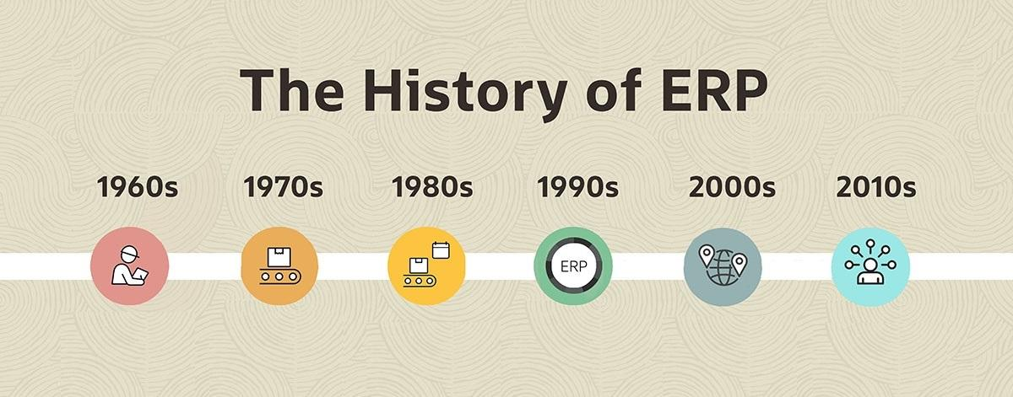
Hình 2.2 Lịch sử hình thành và phát triển ERP
- Giai đoạn khởi nguồn (Thập niên 1960): Nền tảng từ Quản lý Tồn kho:
Vào những năm 1960, các nhà sản xuất phải đối mặt với một bài toán lớn: làm thế nào để quản lý hàng tồn kho một cách hiệu quả. Các hệ thống máy tính lớn (mainframe) thời bấy giờ bắt đầu được ứng dụng để giải quyết vấn đề này. Mô hình đầu tiên chỉ là các hệ thống kiểm kê tồn kho đơn giản. Một bước tiến quan trọng đã diễn ra khi Joseph Orlicky, một kỹ sư của IBM, phát triển lý thuyết về Hoạch định Nhu cầu Nguyên vật liệu (MRP - Material Requirements Planning). Hệ thống MRP không chỉ theo dõi lượng tồn kho mà còn có khả năng phân tích hóa đơn nguyên vật liệu (Bill of Materials - BOM) và lịch trình sản xuất để trả lời ba câu hỏi cốt lõi: Cần nguyên vật liệu gì? Cần số lượng bao nhiêu? và Khi nào cần đặt hàng?. Đây chính là tiền thân sơ khai nhất của ERP.
- Giai đoạn mở rộng (Thập niên 1980): Sự ra đời của MRP II:
Hệ thống MRP ban đầu chỉ tập trung vào việc quản lý nguyên vật liệu. Tuy nhiên, các nhà quản lý nhanh chóng nhận ra rằng để hoạch định sản xuất hiệu quả, họ cần phải xem xét nhiều yếu tố khác ngoài vật liệu, như máy móc, nhân công và tài chính. Từ đó, khái niệm Hoạch định Nguồn lực Sản xuất (MRP II - Manufacturing Resource Planning) ra đời. MRP II là một phiên bản mở rộng, tích hợp thêm các chức năng hoạch định công suất nhà xưởng, quản lý tài chính và hoạt động của dây chuyền sản xuất. Nó tạo ra một "vòng lặp khép kín", kết nối kế hoạch sản xuất với các kế hoạch kinh doanh và tài chính của công ty, đánh dấu một bước tiến quan trọng về tư duy quản trị tích hợp.
- Giai đoạn định hình (Thập niên 1990): Khái niệm ERP chính thức xuất hiện:
Đây là thập kỷ bản lề khi thuật ngữ "ERP" chính thức được đặt ra bởi tập đoàn phân tích Gartner. Các nhà tư tưởng quản trị nhận ra rằng nhu cầu tích hợp không nên chỉ giới hạn trong phạm vi sản xuất. Một doanh nghiệp còn có rất nhiều hoạt động quan trọng khác như kế toán, quản lý nhân sự, bán hàng và phân phối... cần được liên kết với nhau. Hệ thống ERP ra đời để đáp ứng nhu cầu này, mở rộng phạm vi của MRP II ra toàn bộ doanh nghiệp. Các phân hệ (modules) như Tài chính (FI), Bán hàng (SD), Quản lý Nhân sự (HCM)... được phát triển và tích hợp với các phân hệ sản xuất (PP) và mua hàng (MM) trên một cơ sở dữ liệu duy nhất. Các hãng phần mềm lớn như SAP, Oracle, Baan đã dẫn đầu xu hướng này và định hình nên thị trường ERP hiện đại.
- Giai đoạn kết nối (Thập niên 2000): Thời đại của Internet và ERP Mở rộng:
Sự bùng nổ của Internet đã mở ra một kỷ nguyên mới cho ERP. Các hệ thống ERP không còn là những "pháo đài" khép kín bên trong doanh nghiệp. Chúng bắt đầu được tích hợp các công nghệ web, cho phép kết nối và chia sẻ dữ liệu dễ dàng với các đối tác bên ngoài. Khái niệm ERP Mở rộng (Extended ERP) hay ERP II ra đời, tích hợp thêm các hệ thống chuyên biệt như Quản lý Chuỗi cung ứng (SCM) và Quản lý Quan hệ Khách hàng (CRM). Điều này giúp tối ưu hóa không chỉ hoạt động nội bộ mà còn cả chuỗi giá trị từ nhà cung cấp đến khách hàng cuối cùng.
- Giai đoạn thông minh (Thập niên 2010 đến nay): Kỷ nguyên của Cloud, AI và Dữ liệu lớn:
Giai đoạn gần đây nhất chứng kiến sự hội tụ của ERP với các công nghệ đột phá của cuộc Cách mạng Công nghiệp 4.0.
- Điện toán đám mây (Cloud Computing): ERP trên nền tảng đám mây (Cloud ERP) ra đời, giúp doanh nghiệp, đặc biệt là các công ty vừa và nhỏ, có thể tiếp cận công nghệ ERP với chi phí đầu tư ban đầu thấp hơn và mô hình thanh toán linh hoạt hơn (SaaS).
- Dữ liệu lớn và Phân tích (Big Data & Analytics): Các hệ thống ERP hiện đại có khả năng xử lý và phân tích khối lượng dữ liệu khổng lồ, cung cấp các báo cáo thông minh và dự báo xu hướng, giúp nhà quản trị đưa ra quyết định dựa trên dữ liệu.
- Trí tuệ nhân tạo (AI) và Học máy (Machine Learning): AI đang dần được tích hợp vào ERP để tự động hóa các tác vụ phức tạp, đưa ra các gợi ý thông minh và tạo ra một "ERP thông minh" (Intelligent ERP) có khả năng tự học hỏi và tối ưu hóa.

Các giải pháp ERP hiện nay trên thị trường
Thị trường ERP ngày nay vô cùng đa dạng với sự tham gia của nhiều nhà cung cấp từ khắp nơi trên thế giới. Bên cạnh các "ông lớn" toàn cầu, mỗi quốc gia cũng có những nhà cung cấp nội địa am hiểu sâu sắc về đặc thù kinh doanh và các quy định pháp lý tại địa phương. Trong phần này, chúng ta sẽ cùng điểm qua một số giải pháp ERP tiêu biểu ở cả thị trường Việt Nam và thế giới.

Các giải pháp ERP ở Việt Nam
Trong những năm gần đây, nhận thức về tầm quan trọng của ERP tại Việt Nam đã tăng lên đáng kể. Nhiều doanh nghiệp Việt đã mạnh dạn đầu tư và triển khai thành công ERP, tạo ra một thị trường sôi động cho các nhà cung cấp phần mềm trong nước. Ưu điểm lớn của các giải pháp ERP "Made in Vietnam" là sự am hiểu sâu sắc về văn hóa kinh doanh, chế độ kế toán, chính sách thuế và các quy định pháp luật của Việt Nam. Dưới đây là một số cái tên nổi bật:

Phần mềm Fast Business Online – FAST
Fast Business Online là một trong những giải pháp Cloud ERP tiên phong và phổ biến tại thị trường Việt Nam, được phát triển bởi Công ty Cổ phần Phần mềm FAST và ra mắt chính thức vào năm 2012. Sản phẩm này được thiết kế như một hệ thống quản trị tổng thể, hướng đến việc giải quyết bài toán quản trị cho các doanh nghiệp Việt Nam, đặc biệt là các doanh nghiệp có quy mô vừa và lớn.
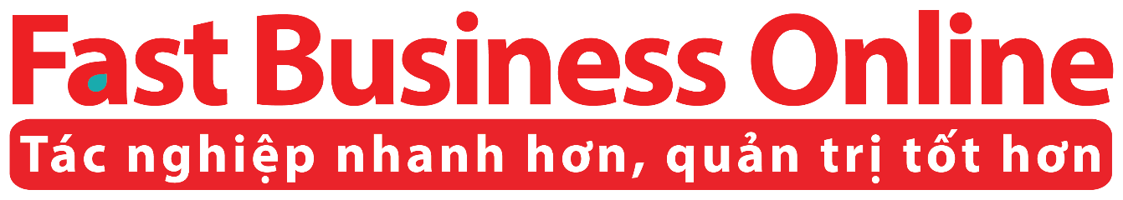
Hình 2.3 Giao diện phần mềm Fast Business Online

Các đặc điểm và tính năng nổi bật:
- Kiến trúc trên nền tảng Web (Web-based): Đây là một ưu điểm lớn, cho phép người dùng có thể truy cập và làm việc trên hệ thống từ bất kỳ đâu, trên bất kỳ thiết bị nào (máy tính, máy tính bảng, điện thoại thông minh) chỉ với một trình duyệt web và kết nối Internet. Điều này mang lại sự linh hoạt tối đa, đặc biệt phù hợp với xu hướng làm việc từ xa hoặc các nhà quản lý thường xuyên phải di chuyển.
- Hệ thống phân hệ toàn diện: Fast Business Online cung cấp một bộ đầy đủ các phân hệ được tích hợp chặt chẽ với nhau, bao trùm hầu hết các hoạt động cốt lõi của doanh nghiệp:
  - Quản lý Mua hàng
  - Quản lý Bán hàng
  - Quản lý Tồn kho
  - Quản lý Tài chính – Kế toán
  - Quản lý Nhân sự – Chấm công – Tiền lương
  - Quản lý Quan hệ Khách hàng (CRM)
  - Quản lý Sản xuất
- Khả năng tùy chỉnh và mở rộng linh hoạt: Hệ thống được thiết kế mở, cho phép tùy chỉnh các báo cáo, quy trình để phù hợp với các yêu cầu đặc thù của từng doanh nghiệp. Doanh nghiệp có thể bắt đầu với một vài phân hệ cơ bản và dễ dàng mở rộng, bổ sung thêm các phân hệ khác trong tương lai khi nhu cầu quản trị tăng lên.
- Am hiểu đặc thù Việt Nam: Là một sản phẩm thuần Việt, Fast Business Online hoàn toàn tuân thủ các chuẩn mực kế toán Việt Nam (VAS), các quy định về thuế, hóa đơn điện tử và các luật định khác. Điều này giúp bộ phận kế toán và tài chính của doanh nghiệp giảm thiểu được rất nhiều gánh nặng trong công tác báo cáo và tuân thủ.
Nhờ những ưu điểm trên, Fast Business Online đã được nhiều doanh nghiệp trong các lĩnh vực đa dạng như thương mại, dịch vụ, xây lắp và sản xuất tin tưởng lựa chọn, trở thành một trong những giải pháp ERP nội địa thành công nhất trên thị trường.

Phần mềm ERP Effect
Phần mềm ERP Effect, một sản phẩm được phát triển bởi Công ty Green Effect, là một giải pháp quản trị doanh nghiệp khác đáng chú ý tại thị trường Việt Nam. Hệ thống này được thiết kế với mục tiêu cung cấp một nền tảng quản lý toàn diện, giúp doanh nghiệp tối ưu hóa và hiện thực hóa toàn bộ chu trình hoạt động kinh doanh, từ khâu đầu vào cho đến khi sản phẩm đến tay người tiêu dùng.

Hình 2.4 Phần mềm ERP Effect

Các đặc điểm và tính năng nổi bật:
- Tích hợp sâu rộng các nghiệp vụ cốt lõi: ERP Effect xây dựng một hệ sinh thái tích hợp chặt chẽ, liên kết các lĩnh vực quan trọng như mua hàng, bán hàng, quản lý sản xuất, quản lý tài liệu, hệ thống tài chính - kế toán, và quản lý đội ngũ nhân viên. Sự tích hợp này đảm bảo rằng thông tin được lưu chuyển một cách nhất quán và minh bạch, tạo thành một chu trình hoạt động doanh nghiệp thống nhất và không bị đứt gãy.
- Tập trung vào quản lý sản xuất và chuỗi cung ứng: Một trong những điểm mạnh của ERP Effect là khả năng quản lý sâu sát các quy trình liên quan đến sản xuất và chuỗi cung ứng. Hệ thống giúp doanh nghiệp theo dõi sát sao tiến độ sản xuất, quản lý hiệu quả nguồn cung cấp nguyên vật liệu, và đảm bảo các mục tiêu sản xuất được hoàn thành đúng thời hạn và chất lượng. Điều này đặc biệt hữu ích cho các doanh nghiệp hoạt động trong lĩnh vực sản xuất và chế tạo.
- Hỗ trợ ra quyết định dựa trên dữ liệu: Hệ thống không chỉ đơn thuần ghi nhận các giao dịch hàng ngày mà còn là một công cụ hỗ trợ ra quyết định mạnh mẽ. Bằng cách thu thập và phân tích dữ liệu từ các hoạt động vận hành, ERP Effect có khả năng cung cấp các báo cáo quản trị chi tiết, các bảng điều khiển (dashboard) trực quan. Nhờ đó, ban lãnh đạo có thể nhanh chóng nắm bắt "sức khỏe" của doanh nghiệp, nhận diện các điểm nghẽn trong quy trình và đưa ra các quyết sách dựa trên bằng chứng và số liệu thực tế thay vì dựa trên cảm tính.
- Giao diện thân thiện và khả năng tùy biến: Hướng tới đối tượng là các doanh nghiệp Việt Nam, ERP Effect thường được thiết kế với giao diện thân thiện, dễ sử dụng. Đồng thời, hệ thống cũng cung cấp khả năng tùy biến để điều chỉnh các tính năng, báo cáo và quy trình sao cho phù hợp nhất với mô hình hoạt động và các yêu cầu đặc thù của từng doanh nghiệp.
Nhìn chung, ERP Effect là một giải pháp nội địa mạnh mẽ, hướng tới việc tạo ra một môi trường quản lý thông minh và linh hoạt, giúp doanh nghiệp Việt Nam nâng cao hiệu quả quản lý và năng lực cạnh tranh trong bối cảnh kinh tế hiện đại.

Phần mềm Bravo
BRAVO (thường được biết đến với tên gọi BRAVO ERP-VN) là một trong những thương hiệu phần mềm quản trị doanh nghiệp lâu đời và uy tín nhất tại Việt Nam. Được phát triển bởi Công ty Cổ phần Phần mềm BRAVO, giải pháp này đã được xây dựng và hoàn thiện qua nhiều năm để đáp ứng sâu sắc nhu cầu quản lý đa dạng và phức tạp của các doanh nghiệp Việt Nam, từ các doanh nghiệp quy mô vừa cho đến các tập đoàn lớn.
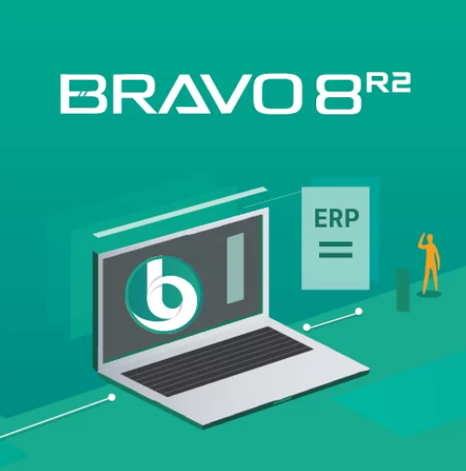
Hình 2.5 Giao diện phần mềm BRAVO
BRAVO ERP được định vị như một "trợ thủ quản lý" đắc lực, cung cấp cho các nhà lãnh đạo một công cụ mạnh mẽ để quản trị hiệu quả tất cả các nguồn lực quan trọng của doanh nghiệp, bao gồm: Nhân lực (con người), Tài lực (tài chính), và Vật lực (máy móc, nguyên vật liệu).
Các đặc điểm và tính năng nổi bật:
- Công nghệ tiên tiến và nền tảng vững chắc: BRAVO luôn cập nhật và ứng dụng các công nghệ lập trình và cơ sở dữ liệu hiện đại (ví dụ: Microsoft .NET, Microsoft SQL Server). Điều này đảm bảo hệ thống có hiệu suất xử lý cao, tính ổn định và bảo mật tốt, đồng thời có khả năng mở rộng để đáp ứng sự tăng trưởng về quy mô dữ liệu và người dùng trong tương lai của doanh nghiệp.
- Thiết kế linh hoạt và khả năng tùy biến cao: Đây là một trong những thế mạnh lớn nhất của BRAVO. Nhận thức rằng mỗi doanh nghiệp, mỗi ngành nghề đều có những quy trình đặc thù, BRAVO không phải là một giải pháp "đóng gói" cứng nhắc. Thay vào đó, hệ thống được thiết kế linh hoạt, cho phép các chuyên gia tư vấn có thể điều chỉnh, tùy biến sâu các tính năng, luồng công việc, và hệ thống báo cáo để "may đo" một giải pháp phù hợp nhất với thực tế hoạt động của từng khách hàng.
- Quản lý theo quy trình (Workflow) chặt chẽ: BRAVO tích hợp một hệ thống quản lý luồng công việc (workflow) thông minh. Tính năng này cho phép doanh nghiệp định nghĩa và chuẩn hóa các quy trình nghiệp vụ theo từng bước cụ thể. Ví dụ, một yêu cầu mua hàng phải được tự động chuyển đến trưởng bộ phận để phê duyệt trước khi được gửi cho phòng mua hàng. Điều này giúp kiểm soát chặt chẽ các hoạt động, đảm bảo tính tuân thủ và minh bạch trong toàn tổ chức.
- Cấu trúc module đa dạng và chuyên sâu: Ngoài các phân hệ cơ bản như Kế toán - Tài chính, Quản lý Bán hàng, Quản lý Mua hàng, Quản lý Tồn kho, Quản lý Nhân sự - Tiền lương, BRAVO còn phát triển nhiều module chuyên sâu cho các ngành đặc thù như Xây dựng - Bất động sản, Sản xuất (may mặc, dược phẩm, bao bì...), Thương mại - Dịch vụ...
Với phương châm "Quản trị bằng giải pháp phần mềm", BRAVO đã và đang khẳng định vị thế là một trong những nhà cung cấp giải pháp ERP nội địa hàng đầu, là sự lựa chọn đáng tin cậy cho nhiều doanh nghiệp lớn tại Việt Nam.

Phần mềm ERP Faceworks
Faceworks là một giải pháp ERP nổi bật khác tại thị trường Việt Nam, được biết đến với khả năng tích hợp nhiều chức năng đa dạng vào trong một hệ thống duy nhất. Với định hướng là một nền tảng quản lý "tất cả trong một" (all-in-one), Faceworks được thiết kế để cung cấp một công cụ mạnh mẽ, giúp doanh nghiệp quản lý và tối ưu hóa hàng loạt các khía cạnh khác nhau trong hoạt động kinh doanh của mình.

Hình 2.6 Logo phần mềm ERP Faceworks
Các đặc điểm và tính năng nổi bật:
- Tích hợp đa năng và toàn diện: Faceworks hợp nhất nhiều nghiệp vụ quản lý khác nhau, từ quản lý sản xuất, quản lý quan hệ khách hàng (CRM), quản lý nhân sự cho đến việc phân tích cơ cấu giá và thu thập dữ liệu vận hành. Sự tích hợp này giúp tạo ra một luồng thông tin xuyên suốt, giúp các nhà quản lý có cái nhìn tổng thể về doanh nghiệp.
- Quản lý sản xuất chuyên sâu: Hệ thống đặt trọng tâm vào việc hỗ trợ các doanh nghiệp sản xuất. Faceworks cung cấp các công cụ để theo dõi sát sao quá trình sản xuất, giám sát tiến độ theo từng giai đoạn, và đảm bảo các mục tiêu sản xuất được hoàn thành đúng kế hoạch về cả thời gian và chất lượng.
- Quản lý chuỗi cung ứng hiệu quả: Bên cạnh sản xuất, Faceworks cũng hỗ trợ việc quản lý các yếu tố đầu vào. Hệ thống giúp doanh nghiệp theo dõi nguồn cung cấp nguyên vật liệu và quản lý các hợp đồng với nhà cung cấp, đảm bảo chuỗi cung ứng được vận hành một cách trơn tru và hiệu quả.
- Hỗ trợ ra quyết định dựa trên dữ liệu thực tế: Một trong những mục tiêu chính của Faceworks là cung cấp thông tin chi tiết và chính xác để hỗ trợ việc ra quyết định. Bằng cách tổng hợp dữ liệu từ mọi hoạt động, hệ thống giúp các nhà quản lý có thể đưa ra các quyết sách kinh doanh một cách thông minh, dựa trên cơ sở dữ liệu và bằng chứng xác thực thay vì chỉ dựa vào kinh nghiệm hay cảm tính.
Mục tiêu chung của Faceworks là xây dựng một môi trường quản trị thông minh, linh hoạt và được tối ưu hóa. Bằng cách giúp doanh nghiệp nắm bắt kịp thời và chính xác tình hình hoạt động, giải pháp này hướng tới việc hỗ trợ doanh nghiệp đạt được các mục tiêu sản xuất và phát triển một cách bền vững.

Phần mềm quản lý doanh nghiệp Cloudify
Cloudify ERP là một nền tảng quản lý toàn diện, được xây dựng theo triết lý "tất cả trong một" (all-in-one), tích hợp mọi chức năng của các phòng ban khác nhau vào trong cùng một hệ thống duy nhất. Giải pháp này được thiết kế để cung cấp cho doanh nghiệp một công cụ duy nhất để tổ chức, tối ưu hóa và theo dõi mọi hoạt động, từ những tác vụ nhỏ nhất cho đến các quy trình phức tạp trên nhiều khía cạnh khác nhau.

Hình 2.7 Logo phần mềm Cloudify

Các đặc điểm và tính năng nổi bật:
- Quản lý toàn bộ chu trình hoạt động: Thông qua Cloudify ERP, doanh nghiệp có khả năng quản lý và kiểm soát toàn bộ chu trình vận hành của mình. Quy trình này bắt đầu từ khâu lên kế hoạch tổng thể, theo dõi chi tiết tiến độ thực hiện của từng công đoạn, đánh giá năng suất, cho đến việc xây dựng báo giá, quản lý quá trình thu hồi công nợ và thực hiện việc tính toán lương cho nhân viên.
- Tạo sự kết nối mạnh mẽ giữa các phòng ban: Bằng cách tích hợp mọi chức năng vào một hệ thống chung, Cloudify ERP tạo ra một sự kết nối chặt chẽ và mạnh mẽ giữa các phòng ban và các chức năng khác nhau trong doanh nghiệp. Dữ liệu được luân chuyển một cách thông suốt, giúp tối ưu hóa quá trình làm việc và tương tác nội bộ. Ví dụ, thông tin từ bộ phận kinh doanh có thể được chuyển ngay lập tức đến bộ phận sản xuất để lên kế hoạch, và dữ liệu sản xuất hoàn thành được cập nhật tức thì cho bộ phận kho và kế toán.
- Tối ưu hóa hiệu quả và giảm thiểu sai sót: Việc tích hợp toàn bộ chức năng vào một nền tảng duy nhất giúp doanh nghiệp tiết kiệm đáng kể thời gian, giảm thiểu các sai sót thường xảy ra trong quá trình nhập liệu thủ công và chuyển giao thông tin giữa các hệ thống rời rạc. Điều này đảm bảo rằng thông tin quan trọng luôn được truy cập một cách dễ dàng, chính xác và nhất quán trên toàn tổ chức.
- Tập trung vào chất lượng và hiệu suất: Với Cloudify ERP, doanh nghiệp có khả năng tập trung sâu hơn vào việc quản lý chất lượng công việc. Nhờ sự liên kết chặt chẽ giữa các khâu hoạt động, ban lãnh đạo có thể dễ dàng giám sát và đánh giá hiệu suất của từng công đoạn, từ đó có những điều chỉnh kịp thời để tối ưu hóa hiệu suất tổng thể và đảm bảo chất lượng đầu ra.

Phần mềm ERP Ecount
Phần mềm ERP Ecount là một giải pháp quản trị doanh nghiệp tích hợp được thiết kế để hỗ trợ hiệu quả các hoạt động quản lý và vận hành trong môi trường kinh doanh. Ecount ERP là một hệ thống toàn diện, bao gồm nhiều chức năng và phân hệ khác nhau, giúp doanh nghiệp tối ưu hóa chu trình hoạt động của mình từ khâu mua hàng, bán hàng, quản lý kho, tài chính kế toán, cho đến quản lý nhân sự và nhiều khía cạnh khác.

Hình 2.8 Logo Phần mềm ERP Ecount
Các ưu điểm và tính năng chính của Ecount ERP bao gồm:
- Tích hợp toàn diện (Comprehensive Integration): Ecount ERP cung cấp một nền tảng duy nhất để quản lý toàn bộ hoạt động của doanh nghiệp. Bằng cách hợp nhất dữ liệu và quy trình, hệ thống giúp phá vỡ các "rào cản thông tin" giữa các phòng ban, tránh tình trạng dữ liệu bị phân mảnh và không nhất quán, từ đó nâng cao hiệu quả phối hợp và làm việc trong toàn tổ chức.
- Quản lý tài chính (Financial Management): Giải pháp này giúp doanh nghiệp quản lý chặt chẽ các vấn đề tài chính. Nó cho phép theo dõi chi tiết các giao dịch, tạo lập các báo cáo tài chính một cách nhanh chóng và chính xác, đồng thời hỗ trợ tối ưu hóa các quy trình kế toán, đảm bảo tính minh bạch và tuân thủ.
- Quản lý kho (Inventory Management): Ecount ERP hỗ trợ mạnh mẽ cho công tác quản lý kho, bao gồm việc kiểm soát hàng tồn kho, quản lý hoạt động nhập/xuất kho, kiểm kê định kỳ và theo dõi tất cả các hoạt động liên quan đến hàng hóa. Điều này giúp doanh nghiệp duy trì mức tồn kho hợp lý, giảm chi phí lưu kho và tránh tình trạng thất thoát.
- Quản lý nhân sự (HR Management): Giải pháp cung cấp các công cụ cần thiết để quản lý thông tin nhân viên một cách tập trung, bao gồm hồ sơ nhân viên, quản lý thời gian làm việc, tính lương và các hoạt động khác liên quan đến nhân sự.
- Tích hợp linh hoạt và Truy cập từ xa: Ecount ERP cho phép tích hợp với các ứng dụng và hệ thống khác, tạo ra một môi trường làm việc linh hoạt và có khả năng kết nối cao. Đồng thời, phần mềm này cũng cung cấp khả năng truy cập từ xa, giúp người dùng có thể tiếp cận thông tin và thực hiện nhiệm vụ từ bất kỳ đâu, tạo ra sự chủ động và linh hoạt trong công việc.
Tóm lại, Ecount ERP là một giải pháp quản trị doanh nghiệp đa năng, hỗ trợ quản lý một cách toàn diện các hoạt động kinh doanh và giúp các tổ chức tối ưu hóa quy trình làm việc của mình.

Phần mềm ERP AMIS – MISA
MISA AMIS là một nền tảng quản trị doanh nghiệp hợp nhất được phát triển bởi Công ty Cổ phần MISA, một trong những công ty công nghệ thông tin có uy tín và lịch sử phát triển lâu đời nhất tại Việt Nam. Không chỉ là một phần mềm ERP đơn thuần, AMIS được xây dựng như một hệ sinh thái toàn diện, đáp ứng hầu hết các nghiệp vụ liên quan đến quản lý và điều hành doanh nghiệp. Nền tảng này đặc biệt được thiết kế với nhiều tính năng hỗ trợ quản trị cấp cao, là công cụ đắc lực dành cho các Giám đốc điều hành (CEO).
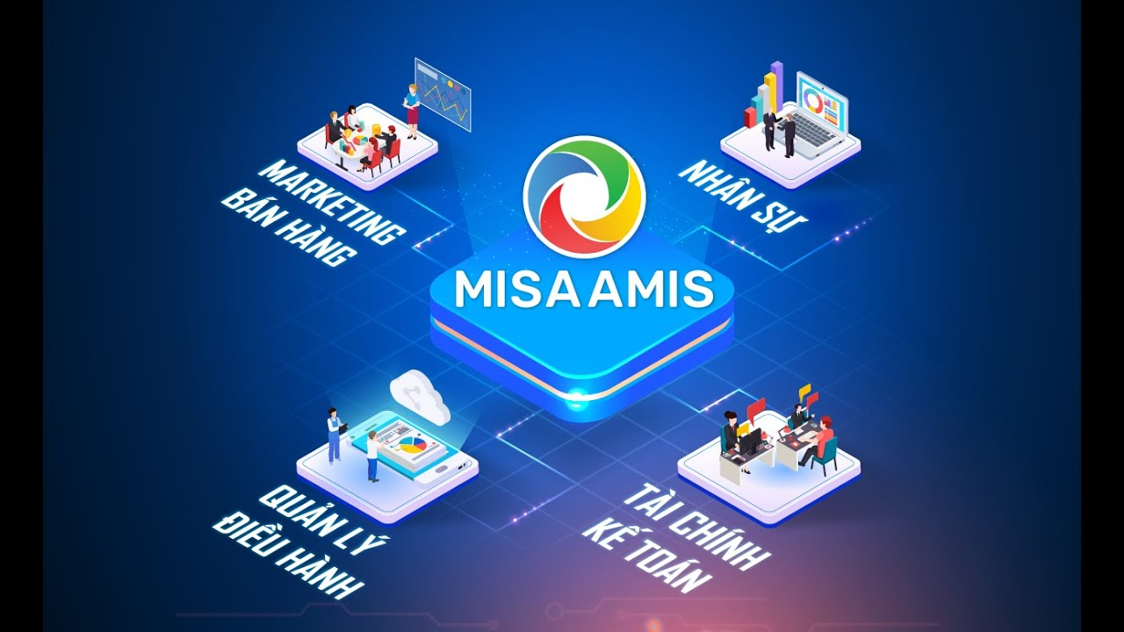
Hình 2.9 Hệ sinh thái phần mềm MISA AMIS

Các đặc điểm và tính năng nổi bật:
- Liên thông dữ liệu giữa các phòng ban: Sức mạnh cốt lõi của MISA AMIS nằm ở khả năng liên kết và chia sẻ dữ liệu một cách liền mạch giữa các bộ phận khác nhau như Kế toán, Bán hàng, Nhân sự, Marketing... Điều này đảm bảo thông tin luôn được cập nhật chính xác và đồng nhất trên toàn hệ thống, giúp các phòng ban phối hợp nhịp nhàng và hiệu quả, phá vỡ tình trạng dữ liệu cát cứ, manh mún.
- Truy cập báo cáo thời gian thực từ thiết bị di động: Một trong những tính năng nổi bật và đắt giá nhất của AMIS là cho phép các nhà quản lý có khả năng xem báo cáo mọi lúc, mọi nơi, ngay trên các thiết bị di động. Điều này mang lại sự linh hoạt tối đa, giúp ban lãnh đạo có thể theo dõi sát sao tình hình "sức khỏe" của công ty và ra quyết định một cách nhanh chóng, kịp thời dựa trên các số liệu mới nhất.
- Phù hợp với nhiều quy mô doanh nghiệp: MISA AMIS được thiết kế như một giải pháp linh hoạt và có khả năng tùy biến cao, phù hợp với nhiều loại hình và quy mô doanh nghiệp khác nhau, từ các doanh nghiệp vừa và nhỏ (SMEs) cho đến các doanh nghiệp lớn. Doanh nghiệp có thể lựa chọn triển khai các gói giải pháp và phân hệ phù hợp với nhu cầu và ngân sách của mình.
- Báo cáo quản trị thông minh và tự động: Hệ thống cung cấp một kho tàng báo cáo quản trị đa dạng và trực quan, được tự động tổng hợp từ dữ liệu của các bộ phận. Các báo cáo này giúp ban lãnh đạo có cái nhìn tổng quan, đúng đắn về tình hình phát triển của công ty, từ đó đưa ra các quyết định tối ưu về việc phân bổ nguồn lực và hoạch định chiến lược kinh doanh.
- Quản lý và tối ưu hóa nguồn lực: AMIS giúp doanh nghiệp quản lý và sử dụng các nguồn lực (tài chính, nhân lực, vật lực) một cách hiệu quả. Hệ thống hỗ trợ phân bổ nguồn vốn một cách hợp lý, tối ưu hóa các hoạt động vận hành, và kiểm soát chi phí, hướng tới mục tiêu gia tăng lợi nhuận và hiệu quả kinh doanh.
Với hơn 12.000 doanh nghiệp đã lựa chọn sử dụng, MISA AMIS đã chứng minh được vị thế là một giải pháp quản trị đáng tin cậy, đóng góp tích cực vào việc cải thiện năng lực quản lý và hiệu quả hoạt động kinh doanh của cộng đồng doanh nghiệp Việt Nam.

Phần mềm SS4U
SS4U là một công ty công nghệ chuyên cung cấp các giải pháp phần mềm Quản trị doanh nghiệp, nhắm đến việc đáp ứng các nhu cầu quản lý phức tạp của các doanh nghiệp có quy mô vừa và lớn tại Việt Nam. Một trong những định hướng phát triển của SS4U là xây dựng các sản phẩm của mình dựa trên việc nghiên cứu và học hỏi các quy trình tiên tiến từ những giải pháp phần mềm hàng đầu của nước ngoài, sau đó điều chỉnh để phù hợp với môi trường kinh doanh tại Việt Nam.
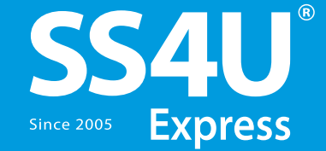
Hình 2.10 Logo phần mềm SS4U
SS4U cung cấp một bộ giải pháp đa dạng, mỗi giải pháp tập trung vào một lĩnh vực quản trị chuyên sâu. Dưới đây là một sơ lược về các sản phẩm chính trong hệ sinh thái của SS4U:
- SS4U.ERP (Enterprise Resource Planning): Đây là giải pháp cốt lõi của công ty, một hệ thống hoạch định nguồn lực doanh nghiệp toàn diện. Được phát triển trên nền tảng công nghệ cơ sở dữ liệu mạnh mẽ là Oracle 11gR2, giải pháp này nhằm mục tiêu tối ưu hóa việc quản lý tài nguyên và quy trình hoạt động trong toàn doanh nghiệp, từ quản lý nguồn vốn, tài chính, mua bán, sản xuất cho đến quản lý khách hàng và hệ thống kế toán.
- SS4U.HRM (Human Resource Management): Đây là giải pháp chuyên sâu về quản trị nguồn nhân lực. SS4U.HRM giúp doanh nghiệp hệ thống hóa việc quản lý thông tin nhân viên, theo dõi quá trình tuyển dụng, quản lý thời gian làm việc, chấm công và tính lương một cách hiệu quả và chính xác.
- SS4U.HOSPITAL: Đây là một giải pháp chuyên ngành, được thiết kế riêng cho lĩnh vực y tế. SS4U.HOSPITAL cung cấp các công cụ quản trị cho các cơ sở y tế và bệnh viện, giúp quản lý thông tin bệnh nhân, lịch hẹn, quy trình khám chữa bệnh và hệ thống tài chính trong lĩnh vực chăm sóc sức khỏe.
- SS4U.BI (Business Intelligence): Đây là công cụ quản trị thông minh, giúp các nhà lãnh đạo khai thác giá trị từ dữ liệu. SS4U.BI hỗ trợ doanh nghiệp phân tích dữ liệu hoạt động, cung cấp các thống kê và nhận diện xu hướng, từ đó giúp ban lãnh đạo đưa ra các quyết định kinh doanh dựa trên những thông tin sâu sắc và có cơ sở.
- SS4U.eInvoice: Để đáp ứng các quy định của nhà nước và xu hướng số hóa, SS4U cung cấp giải pháp hóa đơn điện tử. Giải pháp này giúp doanh nghiệp thực hiện việc quản lý và phát hành hóa đơn điện tử một cách dễ dàng, giảm thiểu các thủ tục giấy tờ và tối ưu hóa quy trình thanh toán.
Tổng cộng, hệ sinh thái sản phẩm của SS4U cung cấp một loạt các giải pháp phần mềm nhằm tối ưu hóa công tác quản trị và hiện đại hóa hoạt động của các doanh nghiệp, đáp ứng các nhu cầu quản lý đa dạng từ tổng quát đến chuyên ngành.

Các giải pháp ERP ở Thế Giới
Trên bình diện quốc tế, thị trường ERP được thống trị bởi một vài nhà cung cấp lớn với các giải pháp đã được kiểm chứng qua hàng thập kỷ tại hàng trăm ngàn doanh nghiệp thuộc mọi ngành nghề và quy mô. Các hệ thống này không chỉ mạnh mẽ về mặt công nghệ mà còn tích lũy được một kho tàng tri thức khổng lồ về các quy trình kinh doanh tốt nhất (best practices).

Phần mềm SAP ERP
SAP (Systems, Applications, and Products in Data Processing) là một tập đoàn phần mềm đa quốc gia có trụ sở tại Đức. Được thành lập vào năm 1972, SAP đã vươn lên trở thành nhà cung cấp phần mềm quản trị doanh nghiệp hàng đầu thế giới. Giải pháp SAP ERP của họ được xem là "tiêu chuẩn vàng" trong ngành, được tin dùng bởi phần lớn các tập đoàn lớn nhất trong danh sách Fortune 500 và hàng trăm nghìn doanh nghiệp vừa và nhỏ trên toàn cầu.

Hình 2.11 Logo phần mềm SAP ERP
SAP ERP được xây dựng trên triết lý cung cấp một hệ thống tích hợp toàn diện, giúp doanh nghiệp quản lý mọi khía cạnh hoạt động trên một nền tảng duy nhất và trong thời gian thực. Hệ thống bao gồm một bộ sưu tập khổng lồ các phân hệ (modules) được thiết kế chuyên sâu cho từng lĩnh vực:
- Quản lý Tài chính Kế toán (SAP FI/CO): Giúp quản lý toàn bộ các giao dịch tài chính, từ sổ cái, các khoản phải thu/phải trả, quản lý tài sản, cho đến kế toán quản trị và kiểm soát chi phí.
- Quản lý Chuỗi cung ứng (SAP SCM): Bao gồm các phân hệ cốt lõi như Quản lý Mua hàng (MM), Hoạch định Sản xuất (PP), Quản lý Kho (WM), và Quản lý Bán hàng & Phân phối (SD). Đây là xương sống cho các doanh nghiệp sản xuất và thương mại.
- Quản lý Nguồn nhân lực (SAP HCM): Hỗ trợ toàn bộ vòng đời của nhân viên, từ tuyển dụng, quản lý hồ sơ, chấm công, tính lương cho đến đào tạo và phát triển.
- Quản lý Quan hệ khách hàng (SAP CRM): Cung cấp các công cụ để quản lý hoạt động marketing, bán hàng và dịch vụ sau bán hàng, giúp doanh nghiệp xây dựng và duy trì mối quan hệ bền chặt với khách hàng.
Các lợi ích vượt trội của SAP ERP:
Việc triển khai thành công SAP ERP mang lại nhiều lợi ích chiến lược và vận hành cho doanh nghiệp:
- Gia tăng hiệu quả và giảm chi phí vận hành: Bằng cách tự động hóa và chuẩn hóa các quy trình, SAP giúp loại bỏ các thao tác thủ công dư thừa, giảm thiểu sai sót và tăng tốc độ xử lý đơn hàng, từ đó giúp giảm đáng kể chi phí hoạt động.
- Cải thiện quản lý dòng tiền (Cash Flow): Hệ thống cung cấp cái nhìn minh bạch và tức thời về các khoản phải thu và phải trả, kết hợp với khả năng tối ưu hóa tồn kho, giúp doanh nghiệp quản lý và sử dụng dòng tiền của mình một cách hiệu quả hơn.
- Tăng năng suất làm việc của nhân viên: Khi được làm việc trên một hệ thống nhất quán với dữ liệu chính xác và dễ dàng truy cập, nhân viên có thể hoàn thành công việc nhanh hơn và tập trung vào các nhiệm vụ mang lại giá trị cao hơn.
- Linh hoạt và khả năng mở rộng: Các giải pháp của SAP có khả năng tùy biến cao để đáp ứng các nhu cầu đặc thù của từng ngành công nghiệp (như sản xuất ô tô, dược phẩm, bán lẻ...). Đồng thời, hệ thống cũng có khả năng mở rộng để đồng hành cùng sự phát triển về quy mô của doanh nghiệp.
Với sự ra đời của thế hệ ERP thông minh mới nhất là SAP S/4HANA, được xây dựng trên nền tảng cơ sở dữ liệu trong bộ nhớ (in-memory) HANA, SAP tiếp tục khẳng định vị thế dẫn đầu của mình bằng cách cung cấp hiệu năng xử lý vượt trội, khả năng phân tích dữ liệu lớn và tích hợp các công nghệ của tương lai như AI và IoT.

Phần mềm Odoo
Odoo (trước đây được biết đến với tên gọi OpenERP) là một hệ thống quản trị doanh nghiệp toàn diện, nổi bật trên thị trường toàn cầu nhờ triết lý mã nguồn mở (open source). Thay vì là một sản phẩm "đóng gói" độc quyền, Odoo cung cấp một bộ sưu tập khổng lồ các ứng dụng kinh doanh và module được tích hợp chặt chẽ, cho phép doanh nghiệp quản lý mọi khía cạnh hoạt động, từ quản lý quan hệ khách hàng, kế toán, quản lý kho cho đến sản xuất, quản lý dự án, và nhiều hơn nữa.
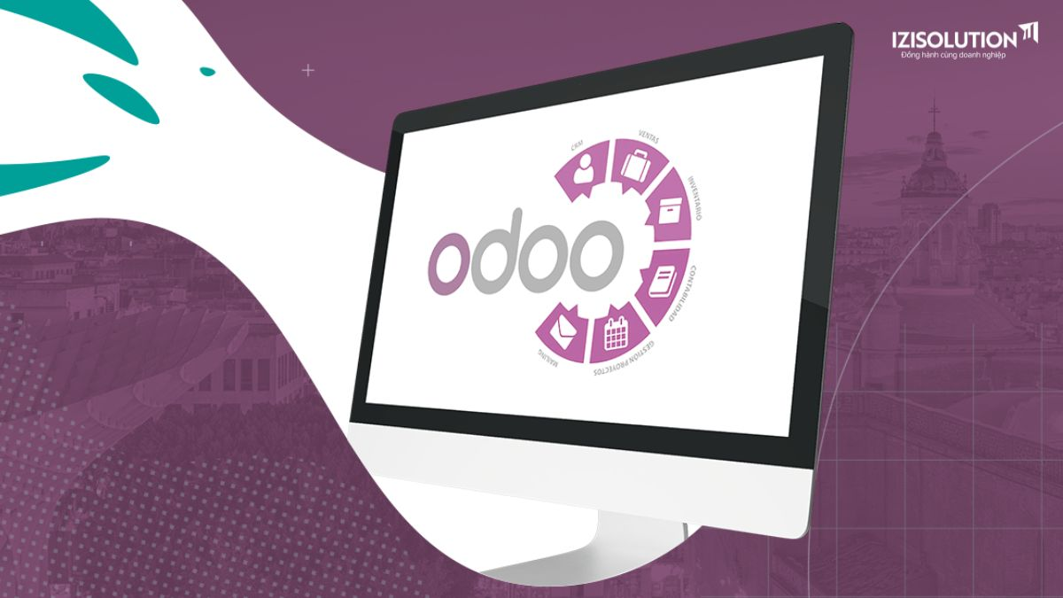
Hình 2.12 Giao diện phần mềm Odoo
Sự khác biệt cốt lõi của Odoo nằm ở mô hình mã nguồn mở, mang lại cho nó những đặc điểm và lợi thế độc đáo:
- Mã nguồn mở (Open Source): Đây là đặc tính định hình nên Odoo. "Mã nguồn mở" có nghĩa là mã lập trình của phần mềm được công khai. Điều này cho phép một cộng đồng rộng lớn bao gồm các nhà phát triển, đối tác và người dùng tự do truy cập, nghiên cứu, tùy chỉnh và cải tiến hệ thống. Nhờ đó, Odoo có tốc độ phát triển và đổi mới rất nhanh chóng, đồng thời cung cấp sự linh hoạt gần như không giới hạn.
- Kiến trúc Module linh hoạt: Odoo được xây dựng dựa trên một kiến trúc module hóa. Doanh nghiệp có thể bắt đầu với chỉ một vài ứng dụng cơ bản nhất (ví dụ: Bán hàng, Kế toán) và sau đó dễ dàng cài đặt thêm các ứng dụng khác khi nhu cầu của họ tăng lên, tương tự như việc cài đặt ứng dụng trên điện thoại thông minh. Cách tiếp cận này giúp giảm chi phí triển khai ban đầu và tránh việc phải đầu tư vào những chức năng không cần thiết.
- Tích hợp ứng dụng đa dạng và toàn diện: Odoo cung cấp hàng ngàn ứng dụng (apps) trong kho ứng dụng của mình, bao trùm một phổ rất rộng các nghiệp vụ:
  - Tài chính: Kế toán, Lập hóa đơn, Chi phí...
  - Bán hàng: CRM, Bán hàng, Điểm bán lẻ (POS)...
  - Vận hành: Tồn kho, Sản xuất (MRP), Mua hàng, Quản lý dự án...
  - Website: Xây dựng Website, Thương mại điện tử, Blogs...
  - Nhân sự: Nhân viên, Tuyển dụng, Nghỉ phép...
  - Marketing: Tiếp thị tự động, Email Marketing, Sự kiện...
- Giao diện người dùng thân thiện và hiện đại: Odoo nổi tiếng với giao diện người dùng trực quan, sạch sẽ và hiện đại. Thiết kế này giúp người dùng dễ dàng làm quen và thao tác trên hệ thống, giảm thiểu thời gian đào tạo và tăng tỷ lệ chấp nhận của nhân viên khi triển khai.
- Cộng đồng phát triển và đối tác toàn cầu: Sức mạnh của Odoo đến từ cộng đồng toàn cầu của nó. Với hàng ngàn nhà phát triển và đối tác trên khắp thế giới, doanh nghiệp có thể dễ dàng tìm thấy sự hỗ trợ, các module đã được phát triển sẵn, và các chuyên gia tư vấn am hiểu về thị trường địa phương.
Nhờ sự kết hợp giữa sức mạnh của một giải pháp quản trị toàn diện và sự linh hoạt của mô hình mã nguồn mở, Odoo đã trở thành một lựa chọn ngày càng hấp dẫn, đặc biệt đối với các doanh nghiệp vừa và nhỏ (SMEs) đang tìm kiếm một giải pháp ERP mạnh mẽ, linh hoạt với chi phí hợp lý.

Phần mềm quản trị ERP Oracle
Oracle là một trong những tập đoàn công nghệ đa quốc gia lớn nhất thế giới và là một đối thủ cạnh tranh trực tiếp và lâu đời nhất của SAP trên thị trường phần mềm quản trị doanh nghiệp. Điểm khác biệt và cũng là nền tảng sức mạnh của Oracle chính là vị thế dẫn đầu trong lĩnh vực Hệ quản trị cơ sở dữ liệu quan hệ (RDBMS - Relational Database Management System). Được biết đến với tính ổn định, bảo mật và khả năng xử lý dữ liệu cực lớn, công nghệ cơ sở dữ liệu của Oracle đã trở thành nền tảng vững chắc cho các bộ giải pháp ERP của chính họ.
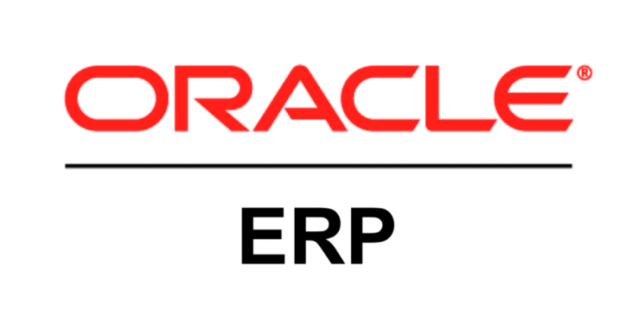
Hình 2.13 Logo Oracle ERP
Oracle cung cấp một danh mục sản phẩm ERP đa dạng, phục vụ cho nhiều phân khúc thị trường khác nhau. Các giải pháp nổi bật của họ bao gồm:
- Oracle Fusion Cloud ERP: Đây là bộ giải pháp ERP thế hệ mới nhất của Oracle, được xây dựng hoàn toàn trên nền tảng đám mây (Cloud-native). Nó tích hợp các công nghệ mới nhất như Trí tuệ nhân tạo (AI), Học máy (Machine Learning) và Internet vạn vật (IoT) để cung cấp một hệ thống quản trị thông minh, có khả năng tự động hóa các quy trình, cung cấp các phân tích dự báo và giúp doanh nghiệp thích ứng nhanh chóng với sự thay đổi.
- Oracle NetSuite: Được Oracle mua lại, NetSuite là giải pháp Cloud ERP số 1 thế giới dành cho các doanh nghiệp quy mô vừa (mid-market). NetSuite cung cấp một nền tảng quản trị hợp nhất, bao gồm ERP, CRM, và thương mại điện tử, giúp các doanh nghiệp đang phát triển nhanh có được một cái nhìn toàn cảnh 360 độ về hoạt động kinh doanh của mình.
- Oracle E-Business Suite, JD Edwards, PeopleSoft: Đây là các bộ giải pháp ERP truyền thống (on-premise) đã làm nên tên tuổi của Oracle, được tin dùng bởi hàng ngàn tập đoàn lớn trên toàn cầu với khả năng tùy biến sâu và sức mạnh xử lý ổn định.
Các đặc điểm và thế mạnh chính của Oracle ERP:
- Nền tảng công nghệ mạnh mẽ: Dựa trên công nghệ cơ sở dữ liệu hàng đầu thế giới, các hệ thống ERP của Oracle nổi tiếng về hiệu suất, khả năng mở rộng và độ tin cậy cao, đặc biệt trong việc xử lý các khối lượng giao dịch khổng lồ.
- Bộ giải pháp toàn diện và chuyên sâu: Tương tự như các đối thủ lớn, Oracle cung cấp một bộ đầy đủ các module cho mọi lĩnh vực từ Quản lý Tài chính, Quản lý Chuỗi cung ứng, Quản lý Sản xuất cho đến Quản lý Nguồn nhân lực.
- Tập trung vào phân tích dữ liệu và quản trị thông minh: Với các giải pháp trên nền tảng đám mây, Oracle nhấn mạnh vào khả năng phân tích dữ liệu và cung cấp các báo cáo quản trị thông minh (Business Intelligence), giúp các nhà lãnh đạo đưa ra quyết định nhanh hơn và chính xác hơn.
Với một danh mục sản phẩm đa dạng và nền tảng công nghệ vững chắc, Oracle tiếp tục là một sự lựa chọn hàng đầu cho các doanh nghiệp, đặc biệt là các tổ chức lớn có yêu cầu phức tạp về quản lý dữ liệu và vận hành.

Phần mềm Microsoft Dynamics
Microsoft, gã khổng lồ trong lĩnh vực phần mềm máy tính cá nhân và dịch vụ đám mây, cũng là một đối thủ đáng gờm trên thị trường ERP với bộ sản phẩm mang tên Microsoft Dynamics 365. Thay vì cung cấp một hệ thống ERP nguyên khối, Microsoft tiếp cận thị trường bằng cách cung cấp một bộ sưu tập các ứng dụng kinh doanh thông minh trên nền tảng đám mây, cho phép doanh nghiệp lựa chọn, kết hợp và tích hợp các ứng dụng này để tạo ra một giải pháp phù hợp nhất với nhu cầu của mình.
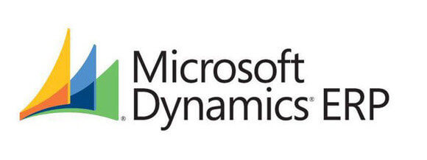
Hình 2.14 Logo Microsoft Dynamics ERP
Điểm mạnh lớn nhất của Microsoft Dynamics 365 nằm ở khả năng tích hợp sâu và liền mạch với các sản phẩm khác trong hệ sinh thái Microsoft mà các doanh nghiệp đã và đang sử dụng hàng ngày, như Microsoft 365 (Office 365), Power BI, và nền tảng đám mây Azure.
Bộ giải pháp Microsoft Dynamics 365 bao gồm hai ứng dụng ERP chính:
- Dynamics 365 Business Central: Đây là giải pháp quản trị doanh nghiệp toàn diện được thiết kế chủ yếu cho các doanh nghiệp vừa và nhỏ (SMEs). Business Central hợp nhất các chức năng tài chính, vận hành, bán hàng và dịch vụ khách hàng vào một ứng dụng duy nhất, giúp các doanh nghiệp đang phát triển có một cái nhìn tổng thể và đơn giản hóa các quy trình của mình.
- Dynamics 365 Finance and Operations: Đây là bộ ứng dụng ERP mạnh mẽ hơn, nhắm đến các doanh nghiệp lớn và các tập đoàn có hoạt động phức tạp. Nó cung cấp các khả năng chuyên sâu về quản lý tài chính toàn cầu, hoạch định và thực thi sản xuất, và quản lý chuỗi cung ứng phức tạp.
Các đặc điểm và thế mạnh chính của Microsoft Dynamics 365:
- Tích hợp sâu trong hệ sinh thái Microsoft: Người dùng có thể thực hiện các tác vụ ERP ngay trong Outlook, xuất dữ liệu ra Excel để phân tích chỉ bằng một cú nhấp chuột, và tạo các báo cáo trực quan mạnh mẽ với Power BI. Sự tích hợp này tạo ra một trải nghiệm làm việc quen thuộc, liền mạch và giúp tăng năng suất đáng kể.
- Giao diện người dùng quen thuộc: Giao diện của Dynamics 365 mang phong cách thiết kế của các sản phẩm Microsoft khác, giúp người dùng dễ dàng làm quen và thích nghi, từ đó giảm thời gian và chi phí đào tạo.
- Linh hoạt và khả năng mở rộng trên nền tảng đám mây Azure: Được xây dựng trên nền tảng đám mây hàng đầu thế giới là Microsoft Azure, Dynamics 365 mang lại sự linh hoạt cao, khả năng mở rộng dễ dàng và tính bảo mật đáng tin cậy. Doanh nghiệp có thể dễ dàng tăng hoặc giảm quy mô sử dụng tùy theo nhu cầu thực tế.
- Trí tuệ nhân tạo (AI) và phân tích dữ liệu tích hợp: Microsoft tích hợp các công cụ AI và phân tích dữ liệu vào Dynamics 365, giúp cung cấp các thông tin chuyên sâu (insights), các gợi ý thông minh và các dự báo, hỗ trợ người dùng đưa ra các quyết định tốt hơn.
Với lợi thế về một hệ sinh thái sản phẩm rộng lớn và quen thuộc, Microsoft Dynamics 365 đang trở thành một lựa chọn ngày càng hấp dẫn cho các doanh nghiệp ở mọi quy mô đang tìm kiếm một giải pháp ERP hiện đại, thông minh và dễ sử dụng.

Phần mềm SAGE ERP
Sage là một tập đoàn phần mềm đa quốc gia có trụ sở tại Vương quốc Anh. Đây là một trong những nhà cung cấp giải pháp quản trị doanh nghiệp lớn nhất thế giới, với một tệp khách hàng khổng lồ, chủ yếu tập trung vào các doanh nghiệp vừa và nhỏ (SMEs). Các giải pháp của Sage được thiết kế để đơn giản hóa các hoạt động phức tạp, giúp các doanh nghiệp quản lý tài chính, vận hành và nhân sự một cách hiệu quả.

Hình 2.15 Logo phần mềm SAGE ERP
Các đặc điểm và thế mạnh chính của Sage ERP:
- Bộ chức năng toàn diện: Sage ERP cung cấp một bộ đầy đủ các chức năng cần thiết cho một doanh nghiệp, bao gồm:
  - Kế toán và Tài chính: Quản lý sổ cái, công nợ, tài sản...
  - Quản lý Vận hành: Bao gồm quản lý hàng tồn kho (inventory control), hoạch định nhu cầu nguyên vật liệu (MRP), quản lý phân xưởng sản xuất (SFC), và quản lý chuỗi cung ứng (SCM).
  - Quản trị Nguồn nhân lực (HRM): Quản lý hồ sơ nhân viên và tính lương.
- Linh hoạt trong lựa chọn nền tảng và mô hình triển khai: Một trong những điểm đặc biệt của Sage là sự linh hoạt mà họ cung cấp cho khách hàng. Doanh nghiệp có thể tùy chọn triển khai hệ thống trên các cơ sở dữ liệu và hệ điều hành khác nhau. Quan trọng hơn, họ có thể lựa chọn mô hình triển khai phù hợp với chiến lược và ngân sách của mình:
  - Tại chỗ (On-premise): Cài đặt và vận hành hệ thống trên hạ tầng máy chủ của chính doanh nghiệp.
  - Trên nền tảng web (Cloud): Sử dụng hệ thống như một dịch vụ trên nền tảng đám mây, giúp giảm gánh nặng về đầu tư và quản lý hạ tầng.
- Khả năng tùy biến cho doanh nghiệp toàn cầu: Một điểm độc đáo của Sage ERP là khả năng tùy biến sâu danh mục sản phẩm để đáp ứng các yêu cầu đặc thù của các doanh nghiệp hoạt động trên phạm vi quốc tế. Hệ thống hỗ trợ mạnh mẽ đa ngôn ngữ và đa đơn vị tiền tệ, giúp việc quản lý các chi nhánh hoặc các giao dịch quốc tế trở nên thuận tiện và nhất quán.
Với những đặc điểm này, các sản phẩm Sage ERP thường là sự lựa chọn phổ biến của các công ty trong lĩnh vực sản xuất và phân phối, đặc biệt là các doanh nghiệp có quy mô vừa và nhỏ cần một giải pháp mạnh mẽ, linh hoạt nhưng không quá cồng kềnh và phức tạp như các hệ thống được thiết kế cho các tập đoàn đa quốc gia lớn.

Phần mềm quản lý tổng thể Epicor
Epicor Software Corporation là một nhà cung cấp phần mềm doanh nghiệp có uy tín trên toàn cầu, cung cấp các giải pháp quản trị linh hoạt và chuyên sâu, đặc biệt nhắm đến các ngành sản xuất, phân phối, bán lẻ và dịch vụ. Epicor ERP được thiết kế với mục tiêu giúp các doanh nghiệp tăng trưởng, tối ưu hóa quy trình và nâng cao hiệu quả hoạt động trong một môi trường kinh doanh đầy cạnh tranh.
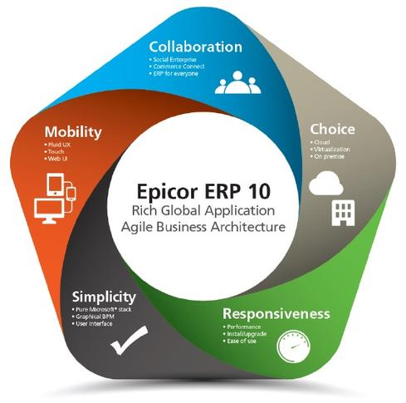
Hình 2.16 Mô hình 5 yếu tố cốt lõi của Epicor ERP
Dưới đây là tóm tắt về các đặc điểm và thế mạnh của phần mềm quản lý tổng thể Epicor:
- Phạm vi ứng dụng rộng rãi và chuyên sâu theo ngành: Epicor không chỉ cung cấp một giải pháp ERP duy nhất mà là một danh mục các sản phẩm được thiết kế chuyên biệt. Bên cạnh giải pháp chủ lực là Epicor ERP, họ còn có các sản phẩm khác như Epicor iScala, mỗi sản phẩm được tinh chỉnh để tập trung vào các khía cạnh và yêu cầu cụ thể của từng ngành công nghiệp mà Epicor phục vụ.
- Quản lý Tài chính và Kế toán (Financial Management): Epicor ERP cung cấp một hệ thống quản lý tài chính toàn diện, cho phép doanh nghiệp ghi nhận và theo dõi mọi giao dịch hàng ngày, tự động hóa các quy trình kế toán, và tạo lập các báo cáo tài chính chi tiết, chính xác để phục vụ công tác quản trị và tuân thủ.
- Quản lý Sản xuất (Manufacturing Management): Đây là một trong những thế mạnh cốt lõi của Epicor. Hệ thống cung cấp khả năng quản lý toàn bộ vòng đời sản xuất, từ việc lập kế hoạch và lịch trình sản xuất, quản lý dòng sản phẩm, cho đến việc theo dõi hiệu suất và chất lượng trên dây chuyền sản xuất.
- Quản lý Chuỗi cung ứng (Supply Chain Management): Epicor ERP hỗ trợ mạnh mẽ việc quản lý chuỗi cung ứng, bao gồm các hoạt động từ đặt hàng nhà cung cấp, vận chuyển, quản lý hàng tồn kho một cách thông minh cho đến quản lý nguồn cung ứng.
- Tích hợp đa dạng và Dễ dàng tùy chỉnh: Hệ thống Epicor được xây dựng với kiến trúc mở, cho phép tích hợp mạnh mẽ với các ứng dụng và dịch vụ của bên thứ ba, giúp tạo ra một hệ sinh thái công nghệ liền mạch. Đồng thời, Epicor ERP cũng nổi tiếng với khả năng tùy chỉnh linh hoạt, cho phép doanh nghiệp điều chỉnh hệ thống để đáp ứng các yêu cầu và quy trình đặc thù của mình mà không ảnh hưởng đến khả năng nâng cấp trong tương lai.
- Hỗ trợ quản lý khách hàng: Ngoài các chức năng ERP truyền thống, Epicor còn cung cấp các công cụ để hỗ trợ quản lý mối quan hệ khách hàng, từ việc tiếp cận các khách hàng tiềm năng (potential customers), cung cấp dịch vụ khách hàng cho đến quản lý các chính sách bảo hành, bảo trì.
Nhìn chung, Epicor là một giải pháp quản trị doanh nghiệp đa dạng và mạnh mẽ, giúp các doanh nghiệp, đặc biệt trong lĩnh vực sản xuất và phân phối, cải thiện khả năng quản lý và tối ưu hóa hoạt động của mình trên nhiều khía cạnh quan trọng.

Quy trình triển khai một hệ thống ERP
Việc triển khai một hệ thống ERP là một dự án chuyển đổi kinh doanh phức tạp và mang tính chiến lược, không đơn thuần chỉ là việc cài đặt một phần mềm. Nó đòi hỏi sự hoạch định kỹ lưỡng, cam kết mạnh mẽ từ ban lãnh đạo, sự tham gia của toàn bộ tổ chức, và một quy trình quản lý dự án chặt chẽ. Một quy trình triển khai ERP điển hình thường bao gồm 9 bước chính sau đây:
Bước 1: Lập kế hoạch và Chuẩn bị (Planning and Preparation)
Đây là giai đoạn nền tảng, quyết định phần lớn sự thành công của toàn bộ dự án.
- Xác định mục tiêu và phạm vi dự án: Doanh nghiệp cần trả lời rõ ràng câu hỏi: "Tại sao chúng ta cần ERP?". Các mục tiêu cần được lượng hóa cụ thể (ví dụ: giảm 20% lượng hàng tồn kho, rút ngắn 30% thời gian xử lý đơn hàng).
- Thành lập đội ngũ dự án: Một đội ngũ dự án chuyên trách cần được thành lập, bao gồm: Ban chỉ đạo (lãnh đạo cấp cao), Quản lý dự án, và các thành viên chủ chốt (key users) từ các phòng ban liên quan.
- Dự trù ngân sách và nguồn lực: Lập một ngân sách chi tiết cho toàn bộ các hạng mục: bản quyền phần mềm, chi phí tư vấn, hạ tầng phần cứng, đào tạo và các chi phí khác.
Bước 2: Lựa chọn hệ thống ERP (ERP System Selection)
- Xây dựng bộ tiêu chí: Dựa trên các mục tiêu, yêu cầu và ngân sách đã xác định, doanh nghiệp xây dựng một bộ tiêu chí để đánh giá các nhà cung cấp.
- Nghiên cứu và lựa chọn: Doanh nghiệp tiến hành nghiên cứu các giải pháp ERP và các đối tác triển khai trên thị trường, yêu cầu họ trình bày và demo sản phẩm, sau đó lựa chọn giải pháp và đối tác phù hợp nhất.
Bước 3: Phân tích yêu cầu (Requirement Analysis)
- Khảo sát và phân tích quy trình hiện tại (As-Is): Đội ngũ dự án sẽ làm việc chặt chẽ với các phòng ban để vẽ ra bức tranh chi tiết về các quy trình nghiệp vụ hiện tại, xác định những điểm mạnh, điểm yếu và các vấn đề đang tồn tại.
- Thiết kế quy trình tương lai (To-Be): Dựa trên các quy trình thực hành tốt nhất (best practices) của ERP và yêu cầu đặc thù của doanh nghiệp, đội ngũ sẽ thiết kế lại các quy trình nghiệp vụ sẽ được áp dụng trên hệ thống mới.
- Phân tích khoảng trống (Gap Analysis): So sánh giữa yêu cầu của doanh nghiệp và khả năng đáp ứng của hệ thống ERP chuẩn để xác định những điểm cần phải tùy chỉnh hoặc phát triển thêm.
Bước 4: Tùy chỉnh và Phát triển (Customization and Development)
- Cấu hình hệ thống: Dựa trên bản thiết kế quy trình ở Bước 3, các chuyên gia tư vấn sẽ tiến hành cấu hình hệ thống ERP theo đúng các quy trình đã thống nhất.
- Phát triển các tùy chỉnh: Đối với các yêu cầu đã được xác định trong bước "Phân tích khoảng trống", các lập trình viên sẽ tiến hành viết mã để phát triển các chức năng, báo cáo mới hoặc các giao diện tích hợp.
Bước 5: Kiểm tra và Thử nghiệm (Testing)
- Kiểm thử đơn vị và tích hợp: Các module được kiểm tra riêng lẻ và sau đó được kiểm tra sự tương tác với nhau để đảm bảo dữ liệu luân chuyển chính xác giữa các quy trình.
- Kiểm thử chấp nhận người dùng (UAT): Người dùng chủ chốt (key users) sẽ thực hiện các kịch bản nghiệp vụ thực tế trên hệ thống giả lập để xác nhận rằng nó hoạt động đúng như mong đợi và đáp ứng được yêu cầu công việc của họ. Tất cả các lỗi phải được ghi nhận và khắc phục.
Bước 6: Đào tạo người dùng (User Training)
Kế hoạch đào tạo chi tiết cho toàn bộ nhân viên sẽ sử dụng hệ thống được triển khai. Chương trình đào tạo cần được thiết kế phù hợp với vai trò và nhiệm vụ của từng nhóm người dùng. Việc đào tạo bài bản sẽ giúp nhân viên tự tin và sẵn sàng tiếp nhận hệ thống mới.
Bước 7: Triển khai và Chuyển giao (Implementation and Handover)
- Vận hành chính thức (Go-live): Đây là thời điểm hệ thống cũ được "tắt đi" và hệ thống ERP mới chính thức được đưa vào vận hành cho các hoạt động hàng ngày của doanh nghiệp. Dữ liệu cuối cùng từ hệ thống cũ sẽ được chuyển sang hệ thống mới.
- Chuyển giao: Kiến thức và tài liệu về hệ thống được chuyển giao từ đội ngũ tư vấn triển khai sang đội ngũ hỗ trợ nội bộ của doanh nghiệp.
Bước 8: Giám sát và Hỗ trợ (Monitoring and Support)
Giai đoạn ngay sau Go-live thường được gọi là "chăm sóc đặc biệt" (hypercare). Đội dự án sẽ túc trực để hỗ trợ người dùng giải quyết ngay lập tức các vấn đề phát sinh. Sau đó, một bộ phận hỗ trợ (helpdesk) chính thức sẽ được thiết lập để tiếp nhận và xử lý các yêu cầu của người dùng trong quá trình vận hành lâu dài.
Bước 9: Đánh giá và Tối ưu hóa (Evaluation and Optimization)
Sau khi hệ thống đã đi vào hoạt động ổn định (thường là sau 3-6 tháng), doanh nghiệp cần tiến hành đánh giá hiệu quả của dự án so với các mục tiêu đã đề ra ban đầu (ROI). Đồng thời, cần liên tục tìm kiếm các cơ hội để cải tiến quy trình và tối ưu hóa hơn nữa các chức năng của ERP để khai thác tối đa giá trị mà nó mang lại.

Vai trò của ERP
Trong một tổ chức, hệ thống ERP đóng vai trò trung tâm, điều phối và hỗ trợ hầu hết các hoạt động nghiệp vụ. Mỗi chức năng của ERP đảm nhiệm một vai trò cụ thể, và khi kết hợp lại, chúng tạo thành một nền tảng quản trị toàn diện. Các vai trò chính của ERP có thể được chia nhỏ như sau:
- Quản lý tài nguyên: Đây là vai trò bao trùm, giúp doanh nghiệp quản lý và tối ưu hóa việc sử dụng tất cả các nguồn lực, bao gồm nguồn nhân lực, thiết bị, nguyên vật liệu, và nguồn vốn tài chính.
- Quản lý quy trình kinh doanh: ERP giúp thiết lập, chuẩn hóa và tự động hóa các quy trình kinh doanh, tạo ra một luồng công việc liền mạch và hiệu quả. Các quy trình từ đặt hàng, sản xuất, kiểm tra chất lượng đến giao hàng và thanh toán đều được quản lý một cách nhất quán.
- Quản lý kho và vận chuyển: Hệ thống ERP giúp kiểm soát chính xác lượng hàng tồn kho, dự báo nhu cầu để đưa ra kế hoạch nhập hàng hợp lý. Nó cũng hỗ trợ tối ưu hóa quá trình vận chuyển, đảm bảo sự liên kết liền mạch giữa khâu cung ứng và phân phối.
- Quản lý tài chính và kế toán: Đây là một trong những vai trò cốt lõi. ERP cung cấp các chức năng để theo dõi mọi giao dịch tài chính, quản lý các bút toán hạch toán, tạo lập các báo cáo tài chính và tích hợp với quy trình kế toán tổng hợp của toàn doanh nghiệp.
- Quản lý mua hàng: ERP giúp tổ chức và tự động hóa quy trình mua hàng, từ việc tạo một phiếu đề xuất mua hàng, lựa chọn nhà cung cấp, đàm phán giá, tạo đơn đặt hàng (Purchase Order) và theo dõi tình trạng giao hàng.
- Quản lý sản xuất: Hệ thống ERP hỗ trợ quản lý toàn bộ chu trình sản xuất, từ việc lập kế hoạch sản xuất dựa trên dự báo hoặc đơn hàng, quản lý dây chuyền, theo dõi tiến độ và kiểm soát chất lượng của thành phẩm.
- Quản lý dự án: Đối với các doanh nghiệp hoạt động theo dự án, ERP cung cấp các công cụ để lập kế hoạch, phân công nhiệm vụ, giám sát tiến độ và quản lý nguồn lực (nhân sự, tài chính) cho từng dự án cụ thể.
- Quản lý quan hệ khách hàng (CRM): Nhiều hệ thống ERP tích hợp vai trò này để quản lý toàn bộ thông tin và lịch sử tương tác với khách hàng. Điều này giúp đội ngũ kinh doanh và chăm sóc khách hàng có cái nhìn 360 độ về khách hàng, từ đó phục vụ tốt hơn.
- Quản lý nhân sự: ERP cung cấp các công cụ để quản lý thông tin cá nhân của nhân viên, lịch làm việc, tính lương, theo dõi hiệu suất và hỗ trợ các chương trình đào tạo, phát triển nhân sự.
- Quản lý chuỗi cung ứng (SCM): Với vai trò này, ERP tích hợp và quản lý toàn bộ dòng chảy của chuỗi cung ứng, giúp tối ưu hóa việc quản lý từ nguồn cung ứng nguyên vật liệu của nhà cung cấp cho đến khi sản phẩm đến tay khách hàng cuối cùng.
- Báo cáo và phân tích: ERP đóng vai trò là một trung tâm dữ liệu, cung cấp các công cụ để tạo và tùy chỉnh các báo cáo quản trị. Nó giúp phân tích dữ liệu để đưa ra các quyết định kinh doanh dựa trên thống kê và xu hướng thực tế.
- Quản lý chất lượng: Hệ thống ERP có thể hỗ trợ quản lý chất lượng sản phẩm và quy trình sản xuất bằng cách tích hợp các bước kiểm tra, theo dõi, đánh giá và cải tiến chất lượng trong suốt quá trình vận hành.
Lưu ý rằng, vai trò và chức năng cụ thể của một hệ thống ERP có thể thay đổi tùy thuộc vào nhà cung cấp và phiên bản sản phẩm được triển khai.

Các quy trình nghiệp vụ
Trong một doanh nghiệp, đặc biệt là doanh nghiệp sản xuất và thương mại, có ba quy trình nghiệp vụ cốt lõi, tạo thành một chu trình khép kín: Mua hàng, Sản xuất và Bán hàng. Việc hiểu rõ luồng đi của từng quy trình là điều kiện tiên quyết để có thể vận hành hiệu quả hệ thống ERP.

Quy trình mua hàng
Quy trình mua hàng, hay còn gọi là quy trình "Procure-to-Pay" (Từ Mua sắm đến Thanh toán), là một chuỗi các hoạt động mà một công ty thực hiện để mua sắm hàng hóa hoặc dịch vụ. Quy trình này đảm bảo rằng doanh nghiệp có đủ nguyên vật liệu, hàng hóa hoặc dịch vụ cần thiết cho hoạt động sản xuất và kinh doanh của mình một cách kịp thời và với chi phí tối ưu. Một quy trình mua hàng chuẩn trong môi trường ERP thường bao gồm các bước sau:
- Xác định nhu cầu (Purchase Requisition): Quy trình thường bắt đầu khi một bộ phận nào đó trong công ty (ví dụ: phòng sản xuất, phòng kế hoạch, kho) xác định được nhu cầu về một loại hàng hóa hoặc dịch vụ. Họ sẽ tạo một "Phiếu đề xuất mua hàng" (Purchase Requisition). Đây là một chứng từ nội bộ, chưa có giá trị pháp lý với bên ngoài, dùng để thông báo cho phòng mua hàng biết về nhu cầu cần được đáp ứng.
- Lựa chọn nhà cung cấp (Vendor Selection): Sau khi nhận được phiếu đề xuất đã được phê duyệt, bộ phận mua hàng sẽ chịu trách nhiệm tìm kiếm và lựa chọn nhà cung cấp phù hợp. Các hoạt động trong bước này có thể bao gồm việc gửi yêu cầu báo giá (Request for Quotation - RFQ) đến nhiều nhà cung cấp và so sánh để tìm ra lựa chọn tốt nhất về giá cả, chất lượng và thời gian giao hàng.
- Tạo Đơn đặt hàng (Purchase Order): Khi đã chọn được nhà cung cấp, bộ phận mua hàng sẽ tạo một "Đơn đặt hàng" (Purchase Order - PO) và gửi cho nhà cung cấp. PO là một tài liệu chính thức, có tính ràng buộc pháp lý, trong đó nêu rõ các thông tin chi tiết như: loại hàng hóa, số lượng, đơn giá, tổng tiền, điều khoản giao hàng và thanh toán.
- Nhận hàng (Goods Receipt): Khi nhà cung cấp giao hàng, bộ phận kho sẽ tiếp nhận. Nhân viên kho sẽ kiểm tra hàng hóa thực tế so với thông tin trên đơn đặt hàng (PO) và phiếu giao hàng (Packing List) để đảm bảo đúng loại hàng và đủ số lượng. Sau khi kiểm tra, họ sẽ tạo một "Phiếu nhập kho" (Goods Receipt Document) trên hệ thống ERP để xác nhận việc đã nhận hàng. Tại thời điểm này, hệ thống sẽ ghi tăng số lượng hàng tồn kho.
- Kiểm tra hóa đơn (Invoice Verification): Tiếp theo, bộ phận kế toán sẽ nhận được hóa đơn (Invoice) từ nhà cung cấp. Kế toán viên sẽ thực hiện "đối chiếu ba chiều" (three-way match), tức là so sánh thông tin trên hóa đơn với thông tin trên Đơn đặt hàng (PO) và Phiếu nhập kho (Goods Receipt) để đảm bảo sự trùng khớp về số lượng và đơn giá.
- Thực hiện thanh toán (Vendor Payment): Sau khi hóa đơn đã được xác minh là chính xác, bộ phận kế toán sẽ tiến hành thủ tục thanh toán cho nhà cung cấp theo các điều khoản đã thỏa thuận trong đơn đặt hàng. Hệ thống sẽ ghi nhận giao dịch thanh toán này và lưu lại chứng từ.
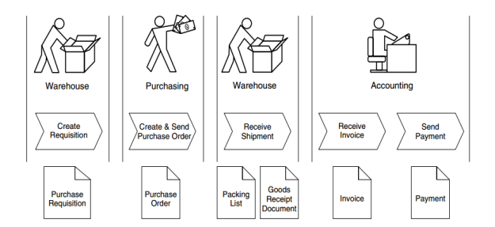
Hình 2.17 Quy trình mua hàng copyright

Quy trình sản xuất
Quy trình sản xuất, hay còn gọi là quy trình "Plan-to-Produce" (Từ Hoạch định đến Sản xuất), là một chuỗi các hoạt động phối hợp nhằm mục đích chuyển đổi nguyên vật liệu thô thành các thành phẩm hoàn chỉnh. Quy trình này là trái tim của bất kỳ doanh nghiệp sản xuất nào và trong môi trường ERP, nó được quản lý một cách chặt chẽ và khoa học để đảm bảo hiệu quả, đúng tiến độ và chất lượng. Một quy trình sản xuất điển hình trong ERP bao gồm các bước chính sau:
- Hoạch định và Yêu cầu Sản xuất (Planning & Production Request):
Quy trình thường bắt đầu từ nhu cầu sản xuất. Nhu cầu này có thể đến từ nhiều nguồn khác nhau: dự báo bán hàng, mức tồn kho an toàn đã giảm xuống ngưỡng, hoặc một đơn đặt hàng cụ thể từ khách hàng. Dựa trên nhu cầu đó, hệ thống sẽ tạo ra một "Kế hoạch sản xuất" (Planned Order). Đây là một yêu cầu sản xuất ban đầu, đề xuất sản xuất một số lượng hàng hóa cụ thể trong một khoảng thời gian nhất định.
- Chuyển đổi thành Lệnh sản xuất (Production Order):
Sau khi được phòng kế hoạch hoặc người có thẩm quyền xem xét và phê duyệt, "Kế hoạch sản xuất" sẽ được chuyển đổi thành một "Lệnh sản xuất" (Production Order). Lệnh sản xuất là một văn bản ủy quyền chính thức, cho phép phân xưởng tiến hành sản xuất một số lượng sản phẩm cụ thể. Nó chứa đựng mọi thông tin cần thiết cho quá trình sản xuất như: hóa đơn nguyên vật liệu (BOM), quy trình các bước sản xuất (Routing), và các trung tâm làm việc (Work Center) liên quan.
- Xuất kho Nguyên vật liệu (Goods Issue):
Dựa trên thông tin từ Lệnh sản xuất, bộ phận kho sẽ nhận được yêu cầu xuất các nguyên vật liệu cần thiết. Họ sẽ tạo một "Phiếu xuất kho nguyên vật liệu" (Material Withdrawal Slip) trên hệ thống. Khi hàng hóa được xuất ra khỏi kho để chuyển đến phân xưởng, hệ thống sẽ ghi nhận giao dịch này, đồng thời tự động giảm trừ số lượng tồn kho của các nguyên vật liệu tương ứng.
- Thực thi và Xác nhận Sản xuất (Execution & Confirmation):
Tại phân xưởng, công nhân sẽ tiến hành sản xuất theo các bước đã được định nghĩa trong Lệnh sản xuất. Sau khi hoàn thành một công đoạn hoặc toàn bộ quá trình, họ sẽ thực hiện thao tác "Xác nhận sản xuất" (Production Confirmation) trên hệ thống. Thao tác này ghi lại các thông tin thực tế như: số lượng thành phẩm sản xuất được, thời gian và nhân công đã sử dụng.
- Nhập kho Thành phẩm (Goods Receipt):
Sau khi sản phẩm được sản xuất xong và vượt qua các bước kiểm tra chất lượng, chúng sẽ được chuyển từ phân xưởng về lại kho thành phẩm. Tại đây, bộ phận kho sẽ tạo một "Phiếu nhập kho thành phẩm" (Goods Receipt Document) trên hệ thống ERP. Giao dịch này chính thức ghi nhận sự gia tăng về số lượng tồn kho của sản phẩm hoàn chỉnh, sẵn sàng để bán cho khách hàng.
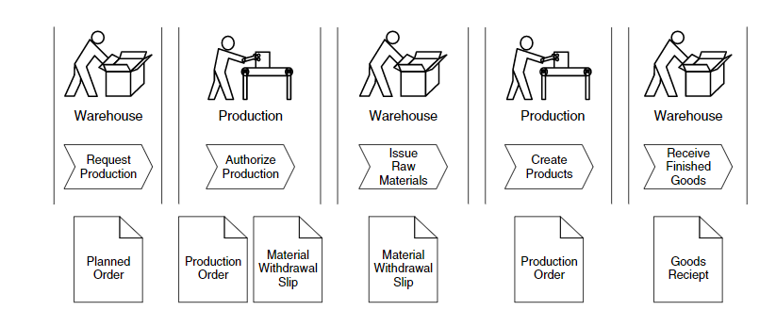
Hình 2.18 Quy trình sản xuất

Quy trình bán hàng
Quy trình bán hàng, hay còn được biết đến với tên gọi quy trình "Order-to-Cash" (Từ Đơn hàng đến Thu tiền), là một chuỗi các hoạt động mà doanh nghiệp thực hiện để bán sản phẩm hoặc dịch vụ của mình cho khách hàng. Đây là quy trình đầu ra, trực tiếp tạo ra doanh thu và có ảnh hưởng lớn đến sự hài lòng của khách hàng. Trong một hệ thống ERP, quy trình này được tích hợp chặt chẽ với các bộ phận kho, kế toán và sản xuất để đảm bảo đơn hàng được xử lý một cách nhanh chóng, chính xác và hiệu quả. Một quy trình bán hàng tiêu chuẩn thường bao gồm các bước sau:
- Hoạt động tiền bán hàng (Pre-Sales Activities):
Quy trình thường bắt đầu khi một khách hàng tiềm năng thể hiện sự quan tâm đến sản phẩm của công ty. Họ có thể gửi một "Yêu cầu hỏi hàng" (Inquiry) để tìm hiểu thông tin về sản phẩm, giá cả và các điều khoản. Dựa trên yêu cầu này, bộ phận kinh doanh sẽ tạo một "Báo giá" (Quotation) và gửi lại cho khách hàng. Báo giá là một văn bản có giá trị pháp lý trong một khoảng thời gian nhất định, cam kết các điều khoản mà công ty đưa ra.
- Tạo Đơn bán hàng (Sales Order):
Nếu khách hàng đồng ý với báo giá, họ sẽ gửi một đơn đặt hàng (thường được gọi là PO - Purchase Order từ phía khách hàng). Dựa trên PO này, bộ phận kinh doanh sẽ tạo một "Đơn bán hàng" (Sales Order) trong hệ thống ERP. Đây là một chứng từ nội bộ quan trọng, chính thức ghi nhận cam kết của công ty sẽ giao hàng cho khách hàng theo các điều khoản đã thỏa thuận. Tại thời điểm tạo đơn hàng, hệ thống có thể tự động kiểm tra lượng hàng tồn kho và tín dụng của khách hàng.
- Giao hàng (Outbound Delivery):
Khi đến ngày giao hàng, một "Lệnh giao hàng" (Outbound Delivery Document) sẽ được tạo ra, thường là từ tham chiếu đến Đơn bán hàng. Lệnh giao hàng này là một yêu cầu gửi đến bộ phận kho, cho phép họ bắt đầu quá trình chuẩn bị hàng. Các hoạt động tại kho bao gồm:
- Lấy hàng (Picking): Nhân viên kho sẽ lấy đúng sản phẩm với số lượng yêu cầu từ các vị trí lưu trữ trong kho.
- Đóng gói (Packing): Hàng hóa sau đó được đóng gói cẩn thận, dán nhãn và chuẩn bị cho việc vận chuyển.
- Xuất kho Giao hàng (Post Goods Issue):
Đây là một bước quan trọng, đánh dấu thời điểm hàng hóa chính thức rời khỏi kho của công ty. Khi nhân viên kho thực hiện thao tác "Xuất kho giao hàng" (Post Goods Issue - PGI) trên hệ thống, ERP sẽ tự động:
- Ghi giảm số lượng hàng tồn kho.
- Ghi nhận giá vốn hàng bán (Cost of Goods Sold - COGS) trong sổ sách kế toán.
- Cập nhật trạng thái của Đơn bán hàng và Lệnh giao hàng.
- Lập Hóa đơn (Billing/Invoicing):
Sau khi hàng đã được giao đi, bộ phận kế toán sẽ tạo một "Hóa đơn" (Invoice) và gửi cho khách hàng. Hóa đơn được tạo dựa trên thông tin từ Đơn bán hàng và Lệnh giao hàng để đảm bảo tính chính xác. Việc tạo hóa đơn sẽ tự động ghi nhận một khoản phải thu từ khách hàng vào hệ thống kế toán.
- Nhận Thanh toán (Receive Payment):
Bước cuối cùng của quy trình là khi công ty nhận được thanh toán từ khách hàng. Bộ phận kế toán sẽ ghi nhận khoản thanh toán này vào hệ thống, đối trừ với khoản phải thu đã tạo ra ở bước trước. Giao dịch này sẽ làm tăng số dư tiền mặt của công ty và chính thức kết thúc một chu trình bán hàng.
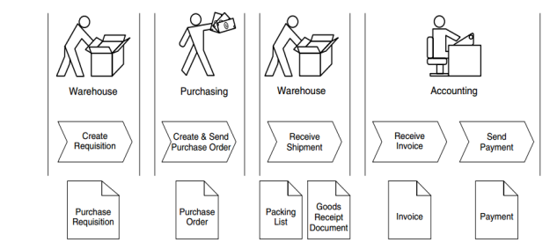
Hình 2.19 Quy trình bán hàng

Giải thích các thuật ngữ và khái niệm

Các Khái niệm Nền tảng và Toàn cục.
- ERP (Enterprise Resource Planning) - Quản trị Tài nguyên Doanh nghiệp:
Đây là một khái niệm quản trị, đề cập đến một loại hình hệ thống phần mềm được thiết kế để tích hợp, tự động hóa và quản lý tất cả các quy trình kinh doanh cốt lõi của một tổ chức. Thay vì sử dụng nhiều phần mềm độc lập cho từng bộ phận, ERP hợp nhất các hoạt động như tài chính, sản xuất, mua hàng, bán hàng, quản lý kho và nhân sự vào một nền tảng duy nhất, vận hành trên một cơ sở dữ liệu tập trung. Mục tiêu của ERP là tạo ra một "nguồn sự thật duy nhất" (single source of truth), giúp tối ưu hóa việc sử dụng nguồn lực, cải thiện hiệu suất và cung cấp một bức tranh toàn cảnh, minh bạch cho việc ra quyết định của ban lãnh đạo.
- SAP (Systems, Applications, and Products in Data Processing) - Hệ thống, Ứng dụng và Sản phẩm trong Xử lý Dữ liệu:
Đây là tên của một nhà cung cấp phần mềm cụ thể, không phải là một thuật ngữ chung. SAP SE là một tập đoàn phần mềm đa quốc gia của Đức, được công nhận là nhà cung cấp các giải pháp ERP hàng đầu thế giới. Thuật ngữ "SAP" thường được dùng để chỉ cả tên công ty và tên hệ thống phần mềm mà họ cung cấp. Trong phạm vi của đồ án này, khi nhắc đến "hệ thống SAP", chúng ta đang đề cập đến phần mềm cụ thể của hãng SAP được sử dụng để thực hành các quy trình nghiệp vụ của doanh nghiệp mô phỏng GBI.
- SCM (Supply Chain Management) - Quản lý Chuỗi cung ứng:
Đây là một lĩnh vực quản lý rộng lớn, bao trùm việc hoạch định, thực thi và kiểm soát toàn bộ dòng chảy của hàng hóa, dịch vụ và thông tin - từ điểm khởi đầu là nhà cung cấp nguyên vật liệu, qua các quá trình sản xuất, lưu kho cho đến khi sản phẩm đến tay người tiêu dùng cuối cùng. Mục tiêu của SCM là tối ưu hóa hiệu quả và tốc độ của toàn bộ chuỗi cung ứng. Trong một hệ thống ERP, các phân hệ như Quản lý Mua hàng (MM), Hoạch định Sản xuất (PP), và Bán hàng & Phân phối (SD) chính là các công cụ công nghệ để thực thi chiến lược SCM một cách hiệu quả.

Các chứng từ giao dịch cốt lõi
- PO (Purchase Order) - Đơn đặt (Mua) hàng:
Đây là một chứng từ thương mại chính thức do người mua (công ty của bạn) tạo ra và gửi cho nhà cung cấp để xác nhận việc mua một lượng hàng hóa hoặc dịch vụ cụ thể. Một Đơn đặt hàng sẽ chỉ định rõ các thông tin quan trọng như: mã và tên sản phẩm, số lượng, đơn giá đã thỏa thuận, tổng giá trị, các điều khoản thanh toán, thông tin và ngày giao hàng dự kiến. Về bản chất, PO là một lời đề nghị mua hàng. Khi nhà cung cấp chấp nhận PO (bằng cách ký xác nhận hoặc bắt đầu giao hàng), nó sẽ trở thành một hợp đồng có giá trị ràng buộc pháp lý giữa hai bên. Trong quy trình "Procure-to-Pay", PO là chứng từ trung tâm, dùng để kiểm soát việc mua sắm và làm cơ sở để đối chiếu khi nhận hàng và thanh toán.
- SO (Sales Order) - Đơn bán hàng:
Đây là một chứng từ được tạo ra bởi người bán (công ty của bạn) để xác nhận một giao dịch bán hàng cho khách hàng. SO thường được tạo ra sau khi nhận được một đơn đặt hàng (PO) từ phía khách hàng. Nó chứa đựng các thông tin chi tiết về giao dịch như: thông tin khách hàng, sản phẩm/dịch vụ được bán, số lượng, giá cả, chiết khấu, ngày giao hàng dự kiến, và các điều khoản thanh toán. Trong một hệ thống ERP, Đơn bán hàng là chứng từ khởi đầu cho chuỗi các hoạt động phía sau trong quy trình "Order-to-Cash". Dữ liệu từ SO sẽ được kế thừa để tạo lệnh giao hàng, xuất kho, và lập hóa đơn, đảm bảo tính nhất quán và giảm thiểu việc nhập liệu lại.

Các khái niệm trong Hoạch định và Quản lý Tồn kho
- MDS (Master Demand Schedule) - Kế hoạch Nhu cầu Toàn diện:
Đây là một bản kế hoạch ở cấp độ cao, tổng hợp và dự báo tổng nhu cầu cho các nhóm sản phẩm hoặc dòng sản phẩm chính trong một khoảng thời gian nhất định trong tương lai (ví dụ: theo tháng hoặc theo quý). MDS không đi vào chi tiết từng sản phẩm cụ thể mà xem xét nhu cầu từ nhiều nguồn khác nhau như dự báo bán hàng, các đơn hàng lớn đã ký, nhu cầu cho các chương trình khuyến mãi... Nó trả lời cho câu hỏi mang tính chiến lược: "Chúng ta cần sản xuất bao nhiêu sản phẩm trong mỗi nhóm để đáp ứng nhu cầu thị trường?". MDS là đầu vào quan trọng cho việc hoạch định ở các cấp độ chi tiết hơn.
- MPS (Master Production Schedule) - Lịch trình Sản xuất Toàn diện:
MPS là một bản kế hoạch chi tiết hơn, được xây dựng dựa trên MDS. Nó xác định số lượng cụ thể của từng sản phẩm cuối cùng (thành phẩm) cần được sản xuất và thời điểm chính xác cần hoàn thành (ví dụ: theo tuần hoặc theo ngày). MPS trả lời câu hỏi ở cấp độ chiến thuật: "Trong tuần tới, chúng ta cần sản xuất chính xác bao nhiêu chiếc xe đạp Deluxe Touring Bike Black và bao nhiêu chiếc Professional Touring Bike Red?". Nó là kế hoạch chi phối toàn bộ hoạt động sản xuất và là đầu vào trực tiếp cho việc hoạch định nhu cầu nguyên vật liệu (MRP).
- MRP (Material Requirement Planning) - Hoạch định Nhu cầu Nguyên vật liệu:
Đây là một quy trình tính toán và hoạch định cốt lõi trong sản xuất. Dựa vào đầu vào là Lịch trình Sản xuất Toàn diện (MPS), hệ thống MRP sẽ tự động thực hiện các công việc sau:
- Phân rã (Explosion): "Bùng nổ" Hóa đơn nguyên vật liệu (Bill of Materials - BOM) của các thành phẩm cần sản xuất để xác định tất cả các nguyên vật liệu, linh kiện, và cụm lắp ráp cần thiết.
- Đối chiếu (Netting): So sánh tổng nhu cầu với lượng tồn kho hiện có và các đơn hàng đang trên đường về.
- Lên kế hoạch (Planning): Tạo ra các đề xuất mua hàng (Purchase Requisitions) cho các nguyên vật liệu cần mua từ bên ngoài và các lệnh sản xuất kế hoạch (Planned Orders) cho các cụm lắp ráp cần tự sản xuất bên trong.
Về cơ bản, MRP đảm bảo rằng đúng loại nguyên vật liệu sẽ có sẵn tại đúng thời điểm cần thiết, không sớm hơn và cũng không muộn hơn.
- ROP (Reorder Point) - Điểm tái đặt hàng:
Đây là một kỹ thuật quản lý tồn kho đơn giản hơn MRP, thường áp dụng cho các mặt hàng có nhu cầu tương đối ổn định hoặc giá trị thấp. Nó xác định một mức tồn kho tối thiểu. Khi lượng hàng trong kho giảm xuống đến "Điểm tái đặt hàng", một đơn hàng mới sẽ được tự động kích hoạt. ROP thường được tính toán dựa trên hai yếu tố chính: tỷ lệ tiêu thụ hàng hóa trung bình và thời gian chờ hàng (lead time) từ lúc đặt hàng đến lúc nhận được hàng. Công thức cơ bản là: ROP = (Nhu cầu hàng ngày x Thời gian chờ hàng) + Tồn kho an toàn (Safety Stock).

Các hệ thống và triết lý sản xuất liên quan
- Hệ thống COPICS của IBM (Control of Production and Inventory for Computer Systems):
Đây là tên của một trong những hệ thống phần mềm quản lý sản xuất và tồn kho thương mại thế hệ đầu tiên, được phát triển và phổ biến bởi IBM trong những năm 1970 và 1980. COPICS là một sản phẩm thuộc dòng MRP (Material Requirements Planning). Mặc dù ngày nay COPICS không còn được sử dụng rộng rãi do sự ra đời của các hệ thống ERP hiện đại và linh hoạt hơn, việc nhắc đến nó mang ý nghĩa lịch sử. Nó là một minh chứng cho sự khởi đầu của việc ứng dụng máy tính vào hoạch định sản xuất, đặt nền móng cho các hệ thống ERP phức tạp mà chúng ta có ngày nay.
- CIM (Computer Integrated Manufacturing) - Sản xuất Tích hợp bằng Máy tính:
Đây không phải là một phần mềm cụ thể mà là một triết lý hay một cách tiếp cận trong sản xuất hiện đại. CIM hướng đến việc sử dụng công nghệ máy tính để tích hợp và tự động hóa toàn bộ quá trình sản xuất, tạo ra một dòng chảy thông tin và vật chất liền mạch. Mục tiêu của CIM là kết nối tất cả các "hòn đảo" công nghệ riêng lẻ trong nhà máy thành một thể thống nhất. Các thành phần của một môi trường CIM thường bao gồm:
- CAD (Computer-Aided Design): Thiết kế sản phẩm trên máy tính.
- CAM (Computer-Aided Manufacturing): Lập trình và điều khiển các máy móc sản xuất (như máy CNC).
- ERP (Enterprise Resource Planning): Hoạch định nguồn lực và quản lý các hoạt động kinh doanh.
- MES (Manufacturing Execution System): Hệ thống điều hành, giám sát sản xuất trực tiếp trên sàn nhà máy. Trong mô hình này, ERP đóng vai trò là hệ thống hoạch định cấp cao, trong khi các hệ thống khác thực thi và kiểm soát các hoạt động chi tiết hơn.

HỆ THỐNG ERP, DỮ LIỆU VÀ QUY TRÌNH NGHIỆP VỤ TÍCH HỢP

Giới thiệu hệ thống ERP

Hệ thống SAP ERP
Trong phạm vi của đồ án này, hệ thống được lựa chọn để thực hành và phân tích là SAP ERP. Đây không phải là một sự lựa chọn ngẫu nhiên, mà bởi SAP được công nhận rộng rãi trên toàn cầu là nhà cung cấp giải pháp phần mềm doanh nghiệp hàng đầu, với một hệ thống ERP mạnh mẽ, toàn diện và đã được kiểm chứng qua hàng thập kỷ tại hàng chục ngàn doanh nghiệp thuộc mọi quy mô và lĩnh vực. Việc tìm hiểu và làm việc trên hệ thống SAP ERP mang lại một cái nhìn thực tiễn và sâu sắc về cách một nền tảng quản trị chiến lược vận hành.
Điểm ưu việt cốt lõi của SAP ERP nằm ở khả năng tích hợp và tối ưu hóa các quy trình kinh doanh một cách liền mạch. Hệ thống được thiết kế như một cơ thể sống, nơi mọi bộ phận chức năng—từ tài chính kế toán (FI), quản lý chuỗi cung ứng (SCM), hoạch định sản xuất (PP), bán hàng và phân phối (SD), cho đến quản lý nguồn nhân lực (HCM)—đều được kết nối chặt chẽ với nhau. Sự kết nối này tạo ra một "nguồn sự thật duy nhất" (single source of truth), phá vỡ hoàn toàn các "ốc đảo thông tin" (information silos) vốn là vấn đề cố hữu của các hệ thống quản lý rời rạc. Nhờ đó, thông tin được luân chuyển tức thời và nhất quán, loại bỏ các thao tác nhập liệu trùng lặp và giảm thiểu đáng kể các sai sót do con người gây ra.
Khả năng quản lý hiệu quả là một đòn bẩy sức mạnh khác mà SAP ERP mang lại. Nhờ vào tính tích hợp, ban lãnh đạo và các nhà quản lý có thể theo dõi tình hình hoạt động của doanh nghiệp theo thời gian thực. Họ có thể dễ dàng xem được tình trạng dòng tiền, mức độ hàng tồn kho, tiến độ của một lệnh sản xuất, hay hiệu quả của một chiến dịch bán hàng chỉ qua vài thao tác. Khả năng truy cập thông tin chính xác và kịp thời này là yếu tố sống còn, giúp doanh nghiệp đưa ra các quyết định nhanh chóng, linh hoạt và dựa trên dữ liệu xác thực.
Một trong những lý do khiến SAP ERP trở nên phổ biến là nhờ vào tính linh hoạt và khả năng mở rộng (scalability) vượt trội. Hệ thống được xây dựng trên cấu trúc module, cho phép doanh nghiệp tùy chọn triển khai các chức năng phù hợp với nhu cầu hiện tại và dễ dàng bổ sung các module mới khi quy mô kinh doanh phát triển. Hơn nữa, với một bộ công cụ cấu hình (configuration) mạnh mẽ, SAP ERP có thể được tùy chỉnh để đáp ứng các quy trình đặc thù của hầu hết mọi ngành công nghiệp, từ sản xuất, bán lẻ, dịch vụ cho đến tài chính công.
Cuối cùng, không thể không nhắc đến năng lực phân tích kinh doanh thông minh (Business Intelligence). SAP ERP không chỉ lưu trữ dữ liệu giao dịch hàng ngày, mà còn có khả năng biến những dữ liệu thô đó thành các thông tin quản trị có giá trị. Hệ thống cung cấp một loạt các báo cáo tiêu chuẩn và cho phép người dùng tự xây dựng các báo cáo, biểu đồ, bảng điều khiển (dashboards) phân tích trực quan. Điều này giúp các nhà quản lý dễ dàng nhận diện các xu hướng, đánh giá hiệu suất hoạt động và đưa ra các quyết định chiến lược cho tương lai một cách khoa học và tự tin.

Các phân hệ trong SAP ERP
Một trong những sức mạnh cốt lõi của SAP ERP là kiến trúc module (modular design). Hệ thống được cấu thành từ nhiều phân hệ nghiệp vụ riêng biệt. Mỗi module là một bộ phận chức năng độc lập, được thiết kế để quản lý một lĩnh vực hoạt động cụ thể của doanh nghiệp, nhưng đồng thời chúng có khả năng tích hợp chặt chẽ, chia sẻ dữ liệu và tương tác với nhau trong một thể thống nhất.
Dưới đây là một số phân hệ quan trọng và phổ biến nhất trong hệ thống SAP ERP:
- FI (Financial Accounting) - Tài chính – Kế toán: Đây được coi là xương sống của hệ thống, chịu trách nhiệm quản lý toàn bộ các giao dịch tài chính và cung cấp các báo cáo cho bên ngoài theo các chuẩn mực kế toán. Các chức năng chính bao gồm Sổ cái (General Ledger), các khoản phải thu (Accounts Receivable), các khoản phải trả (Accounts Payable), và quản lý tài sản (Asset Management).
- CO (Controlling) - Kế toán quản trị: Nếu FI tập trung vào báo cáo tài chính cho bên ngoài, thì CO tập trung vào việc quản lý chi phí và hiệu suất hoạt động nội bộ. Nó giúp ban lãnh đạo theo dõi chi phí, phân tích lợi nhuận theo từng sản phẩm, phòng ban hay dự án, từ đó đưa ra các quyết định quản trị hiệu quả.
- MM (Materials Management) - Quản lý Vật tư/Mua hàng: Phân hệ này chịu trách nhiệm cho toàn bộ chu trình mua sắm (procurement) và quản lý tồn kho (inventory management). Nó bao gồm các nghiệp vụ từ việc tạo yêu cầu mua hàng, lựa chọn nhà cung cấp, đặt hàng, nhận hàng, cho đến việc quản lý tất cả các loại vật tư trong kho.
- SD (Sales and Distribution) - Bán hàng và Phân phối: Phân hệ này quản lý toàn bộ quy trình bán hàng của doanh nghiệp. Nó xử lý các hoạt động từ khâu tiền bán hàng như gửi báo giá, quản lý thông tin khách hàng, cho đến việc tạo và xử lý đơn hàng, điều phối giao hàng và xuất hóa đơn.
- PP (Production Planning) - Hoạch định Sản xuất: Đây là trái tim của các doanh nghiệp sản xuất. Phân hệ PP chịu trách nhiệm lập kế hoạch sản xuất, tạo và quản lý các lệnh sản xuất, hoạch định nhu cầu nguyên vật liệu (MRP), theo dõi tiến độ và quản lý toàn bộ vòng đời sản xuất của sản phẩm.
- HCM (Human Capital Management) - Quản lý Nguồn nhân lực: Phân hệ này quản lý tài sản quan trọng nhất của doanh nghiệp: con người. Nó bao gồm các chức năng như quản lý thông tin nhân viên, chấm công, tính lương, tuyển dụng, đào tạo và phát triển.
- PS (Project System) - Quản lý Dự án: Được thiết kế đặc thù cho các doanh nghiệp hoạt động theo dự án (như xây dựng, tư vấn, sản xuất theo đơn hàng lớn). PS giúp quản lý toàn bộ vòng đời của một dự án, từ việc lập cấu trúc, lên kế hoạch tiến độ, dự toán chi phí và quản lý nguồn lực.
- SRM (Supplier Relationship Management) - Quản lý Quan hệ Nhà cung cấp: Phân hệ này tập trung vào việc tối ưu hóa và quản lý mối quan hệ chiến lược với các nhà cung cấp, hỗ trợ các hoạt động như tìm nguồn cung ứng, đàm phán hợp đồng và đánh giá hiệu suất của nhà cung cấp.
Mặc dù hệ thống SAP ERP bao gồm một danh sách đa dạng các phân hệ, nhằm đảm bảo tính tập trung và đi sâu vào một chu trình kinh doanh khép kín, trong phạm vi của đồ án này, em sẽ chỉ tập trung nghiên cứu và thực hành trên ba phân hệ cốt lõi: MM (Materials Management), PP (Production Planning), và SD (Sales and Distribution). Sự tương tác và kế thừa dữ liệu giữa ba phân hệ này sẽ được làm sáng tỏ thông qua kịch bản kinh doanh được trình bày ở các phần tiếp theo.

Materials Management (MM):
Phân hệ MM (Materials Management) trong SAP ERP là một thành phần nền tảng, đóng vai trò trung tâm trong việc quản lý chuỗi cung ứng của một doanh nghiệp. Nó chịu trách nhiệm cho việc hoạch định và kiểm soát toàn bộ dòng chảy của vật tư—từ việc lập kế hoạch nhu cầu, thực hiện quy trình mua sắm từ các nhà cung cấp bên ngoài, cho đến việc quản lý hàng tồn kho, và tiêu thụ vật tư cho các hoạt động nội bộ như sản xuất hoặc bảo trì. Mục tiêu chính của phân hệ MM là đảm bảo rằng đúng loại vật tư, với đúng số lượng, luôn có sẵn tại đúng địa điểm và vào đúng thời điểm cần thiết, đồng thời tối ưu hóa chi phí mua hàng và chi phí lưu kho.
Phân hệ này tích hợp chặt chẽ với các module khác như Kế hoạch Sản xuất (PP) để đáp ứng nhu cầu nguyên vật liệu cho sản xuất, Bán hàng và Phân phối (SD) để đảm bảo có đủ hàng hóa để bán, và đặc biệt là Tài chính Kế toán (FI/CO) để hạch toán các giao dịch liên quan đến mua hàng và giá trị hàng tồn kho.
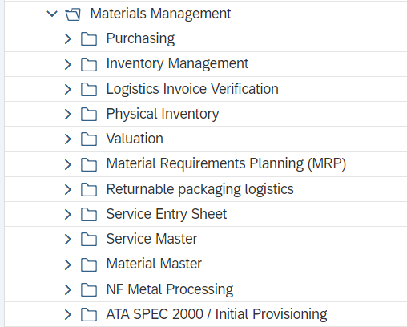
Hình 3.1 Các chức năng của phân hệ MM trong SAP ERP
- Các chức năng chính trong phân hệ MM hỗ trợ người dùng trong các hoạt động sau:
- Procurement management (Quản lý mua sắm): Đây là chức năng bao trùm toàn bộ quy trình mua hàng (Procure-to-Pay), từ việc tạo phiếu đề xuất mua hàng (Purchase Requisition) đến việc xử lý đơn đặt hàng (Purchase Order) và theo dõi nhà cung cấp.
- Purchase order (Đơn mua hàng): Quản lý việc tạo, sửa đổi và theo dõi các đơn đặt hàng chính thức gửi cho nhà cung cấp.
- Inventory management (Quản lý hàng hoá): Chức năng này quản lý số lượng và giá trị của hàng tồn kho. Nó theo dõi tất cả các giao dịch làm thay đổi tình trạng kho, bao gồm nhận hàng, xuất hàng, chuyển kho và kiểm kê.
- Good receipt & good issue (Nhận hàng, xuất hàng): Ghi nhận các giao dịch nhập hàng vào kho từ nhà cung cấp hoặc từ lệnh sản xuất, và xuất hàng ra khỏi kho để phục vụ sản xuất hoặc giao cho khách hàng.
- Material valuation (Định giá hàng hoá): Xác định và quản lý giá trị của hàng tồn kho theo các phương pháp tính giá khác nhau (ví dụ: giá trung bình động hoặc giá tiêu chuẩn).
- Vendor management (Quản lý nhà cung cấp): Lưu trữ và quản lý toàn bộ thông tin chi tiết về các nhà cung cấp (dữ liệu nền nhà cung cấp - Vendor Master Data), bao gồm thông tin chung, dữ liệu tài chính và điều khoản mua hàng.
- Invoice verification (Xác minh hoá đơn): Xử lý hóa đơn nhận được từ nhà cung cấp, thực hiện đối chiếu với đơn đặt hàng và phiếu nhập kho để đảm bảo tính chính xác trước khi chuyển sang bộ phận kế toán để thanh toán.
- Material requirement planning (Lập kế hoạch nhu cầu nguyên vật liệu): Chức năng này giúp xác định số lượng và thời điểm cần mua vật tư dựa trên các kế hoạch sản xuất hoặc dự báo bán hàng.

Sales and Distribution (SD):
Phân hệ SD (Sales and Distribution) là một module cốt lõi trong hệ thống SAP ERP, chịu trách nhiệm quản lý toàn bộ các hoạt động và quy trình liên quan đến việc bán và giao sản phẩm, dịch vụ của doanh nghiệp đến khách hàng. Nó đóng vai trò trung tâm trong chu trình "Order-to-Cash" (Từ Đơn hàng đến Thu tiền), đảm bảo các giao dịch bán hàng được xử lý một cách hiệu quả, chính xác và kịp thời, từ đó tối đa hóa doanh thu và nâng cao sự hài lòng của khách hàng.
Phân hệ SD có mối liên kết chặt chẽ với các module khác. Nó tương tác với MM (Quản lý Vật tư) để kiểm tra tính sẵn có của hàng hóa trong kho, với PP (Hoạch định Sản xuất) để kích hoạt nhu cầu sản xuất nếu hàng không có sẵn, và với FI/CO (Tài chính - Kế toán) để ghi nhận các khoản phải thu và doanh thu khi hóa đơn được tạo.
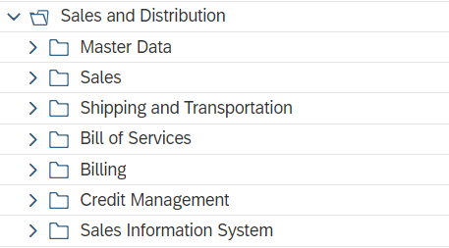
Hình 3.2 Các chức năng của phân hệ SD trong SAP ERP
- Các chức năng chính trong phân hệ MM hỗ trợ người dùng trong các hoạt động sau:
- Procurement management (Quản lý mua sắm): Đây là chức năng bao trùm toàn bộ quy trình mua hàng (Procure-to-Pay), từ việc tạo phiếu đề xuất mua hàng (Purchase Requisition) đến việc xử lý đơn đặt hàng (Purchase Order) và theo dõi nhà cung cấp.
- Purchase order (Đơn mua hàng): Quản lý việc tạo, sửa đổi và theo dõi các đơn đặt hàng chính thức gửi cho nhà cung cấp.
- Inventory management (Quản lý hàng hoá): Chức năng này quản lý số lượng và giá trị của hàng tồn kho. Nó theo dõi tất cả các giao dịch làm thay đổi tình trạng kho, bao gồm nhận hàng, xuất hàng, chuyển kho và kiểm kê.
- Good receipt & good issue (Nhận hàng, xuất hàng): Ghi nhận các giao dịch nhập hàng vào kho từ nhà cung cấp hoặc từ lệnh sản xuất, và xuất hàng ra khỏi kho để phục vụ sản xuất hoặc giao cho khách hàng.
- Material valuation (Định giá hàng hoá): Xác định và quản lý giá trị của hàng tồn kho theo các phương pháp tính giá khác nhau (ví dụ: giá trung bình động hoặc giá tiêu chuẩn).
- Vendor management (Quản lý nhà cung cấp): Lưu trữ và quản lý toàn bộ thông tin chi tiết về các nhà cung cấp (dữ liệu nền nhà cung cấp - Vendor Master Data), bao gồm thông tin chung, dữ liệu tài chính và điều khoản mua hàng.
- Invoice verification (Xác minh hoá đơn): Xử lý hóa đơn nhận được từ nhà cung cấp, thực hiện đối chiếu với đơn đặt hàng và phiếu nhập kho để đảm bảo tính chính xác trước khi chuyển sang bộ phận kế toán để thanh toán.
- Material requirement planning (Lập kế hoạch nhu cầu nguyên vật liệu): Chức năng này giúp xác định số lượng và thời điểm cần mua vật tư dựa trên các kế hoạch sản xuất hoặc dự báo bán hàng.

Production Planning (PP):
Phân hệ PP (Production Planning) là thành phần cốt lõi trong SAP ERP dành cho các doanh nghiệp sản xuất. Nó bao trùm tất cả các khía cạnh của quá trình sản xuất, từ việc lập kế hoạch dài hạn, trung hạn và ngắn hạn cho đến việc thực thi và kiểm soát các hoạt động trên sàn nhà máy. Vai trò chính của PP là giúp doanh nghiệp trả lời các câu hỏi quan trọng: "Sản xuất cái gì?", "Sản xuất bao nhiêu?", "Khi nào sản xuất?" và "Sản xuất như thế nào?". Mục tiêu của nó là cân bằng giữa nhu cầu của thị trường (từ đơn hàng hoặc dự báo) với năng lực sản xuất của nhà máy, đảm bảo sản xuất được thực hiện một cách hiệu quả, đúng tiến độ và tối ưu hóa việc sử dụng tài nguyên (máy móc, nhân công, nguyên vật liệu).
Phân hệ PP là cầu nối quan trọng giữa bán hàng và mua hàng. Nó nhận đầu vào về nhu cầu từ phân hệ SD (Sales and Distribution) và tạo ra các yêu cầu về nguyên vật liệu cho phân hệ MM (Materials Management). Đồng thời, nó cũng tích hợp chặt chẽ với phân hệ CO (Controlling) để theo dõi và quản lý chi phí sản xuất.
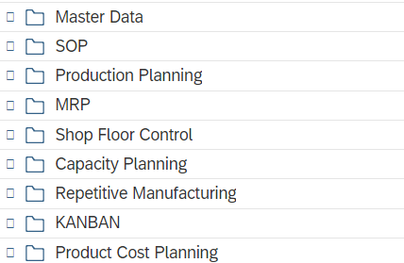
Hình 3.3 Các chức năng của phân hệ PP trong SAP ERP
- Các chức năng chính trong phân hệ PP hỗ trợ người dùng trong các hoạt động sau:
- Material master (Dữ liệu nền Vật tư): Trong phân hệ PP, dữ liệu nền vật tư được mở rộng với các góc nhìn (views) sản xuất, bao gồm các thông tin quan trọng như:
- BOM (Bill of Materials): Hóa đơn nguyên vật liệu, định nghĩa tất cả các thành phần cấu tạo nên một sản phẩm.
- Work Center: Trung tâm làm việc, nơi một công đoạn sản xuất được thực hiện (ví dụ: máy tiện, dây chuyền lắp ráp).
- Routing: Quy trình sản xuất, mô tả tuần tự các bước, các trung tâm làm việc và thời gian cần thiết để sản xuất một sản phẩm.
- Material requirement planning (MRP - Hoạch định Nhu cầu Nguyên vật liệu): Đây là chức năng hoạch định trung tâm, tự động tính toán nhu cầu ròng về nguyên vật liệu và bán thành phẩm dựa trên kế hoạch sản xuất thành phẩm, từ đó tạo ra các đề xuất mua hàng hoặc lệnh sản xuất tương ứng.
- Production order (Lệnh sản xuất): Là một chứng từ chính thức được sử dụng để thực thi và quản lý một lô sản xuất cụ thể. Nó chứa tất cả thông tin về những gì cần sản xuất, số lượng, ngày bắt đầu và kết thúc, các nguyên vật liệu cần thiết và các công đoạn phải thực hiện.
- Routing and work center (Quy trình và Trung tâm làm việc): Quản lý chi tiết các bước trong quy trình sản xuất và các tài nguyên (máy móc, nhân công) cần thiết để thực hiện các bước đó.
- Shop floor control (Điều hành khu vực sản xuất): Bao gồm các chức năng để thực thi lệnh sản xuất trên sàn nhà máy, chẳng hạn như xuất kho nguyên vật liệu, xác nhận hoàn thành các công đoạn (confirmation) và báo cáo các hoạt động sản xuất thực tế.
- Production scheduling (Lên lịch sản xuất): Sắp xếp và tối ưu hóa lịch trình cho các lệnh sản xuất dựa trên các ràng buộc về năng lực của các trung tâm làm việc và ngày giao hàng yêu cầu.

Giới thiệu doanh nghiệp GBI
Để có thể phân tích và thực hành các quy trình nghiệp vụ một cách trực quan và có hệ thống, đồ án sẽ sử dụng mô hình của một doanh nghiệp giả định có tên là Global Bike Incorporated (GBI). GBI là một case study được SAP phát triển và cung cấp sẵn dữ liệu, mô phỏng hoạt động của một công ty sản xuất và kinh doanh xe đạp ở quy mô quốc tế. Việc sử dụng mô hình này cho phép chúng ta có một bối cảnh kinh doanh nhất quán và đầy đủ dữ liệu để thực hành.

Sơ lượt về GBI
Global Bike Incorporated (GBI) được chính thức thành lập vào năm 2000, là kết quả của sự hợp nhất giữa hai công ty có nền tảng vững chắc trong ngành công nghiệp xe đạp. Công ty đầu tiên là Heidelberg Composites, một công ty của Đức do Peter Weiss sáng lập. Peter là một kỹ sư cơ khí tài năng với niềm đam mê chế tạo khung xe đạp siêu nhẹ và có độ bền cao. Công ty thứ hai là Frankenstein Bikes, một nhà sản xuất xe đạp địa hình danh tiếng có trụ sở tại Hoa Kỳ, được sáng lập bởi John Davis, một vận động viên đua xe đạp địa hình lừng danh và là nhà vô địch thế giới. Sự kết hợp giữa chuyên môn kỹ thuật của Đức và văn hóa xe đạp địa hình mạnh mẽ của Mỹ đã tạo nên một GBI với triết lý kinh doanh và danh mục sản phẩm độc đáo.
GBI tập trung vào phân khúc thị trường cao cấp, chuyên cung cấp hai dòng sản phẩm chính là xe đạp du lịch (Touring bikes) dành cho đường trường và xe đạp địa hình (Off-road bikes). Khách hàng mục tiêu của họ là những người đi xe đạp chuyên nghiệp và những người đam mê, đòi hỏi những sản phẩm có hiệu suất cao và chất lượng vượt trội.
Dòng xe chuyên nghiệp của GBI nổi tiếng với khung xe được làm từ vật liệu composite carbon, giúp xe trở nên cực kỳ chắc chắn, trọng lượng nhẹ và ít phải bảo trì.
Trong khi đó, dòng xe cao cấp sử dụng khung nhôm để mang lại một lựa chọn hợp lý hơn nhưng vẫn đảm bảo hiệu suất tốt.
Bên cạnh hai dòng sản phẩm chính, GBI còn kinh doanh các loại phụ kiện đi kèm như mũ bảo hiểm, bộ dụng cụ sửa chữa, áo thun, chai nước và các vật dụng khác, nhằm cung cấp một giải pháp toàn diện cho khách hàng.

Hình 3.4 Logo doanh nghiệp GBI
Triết lý kinh doanh của GBI được xây dựng dựa trên bốn giá trị cốt lõi: Đổi mới, An toàn, Tin cậy và Hiệu suất. Nhờ tuân thủ nghiêm ngặt các giá trị này, GBI đã xây dựng được uy tín vững chắc trên thị trường, đối mặt hiệu quả với sự cạnh tranh từ các đối thủ và vấn nạn hàng giả, hàng nhái. Một điểm đặc biệt trong chiến lược kinh doanh của GBI là họ không bán sản phẩm trực tiếp cho người tiêu dùng cuối cùng. Thay vào đó, họ phân phối sản phẩm của mình thông qua một mạng lưới các đối tác chuyên nghiệp, bao gồm các cửa hàng bán lẻ và các đại lý chuyên bán xe đạp.
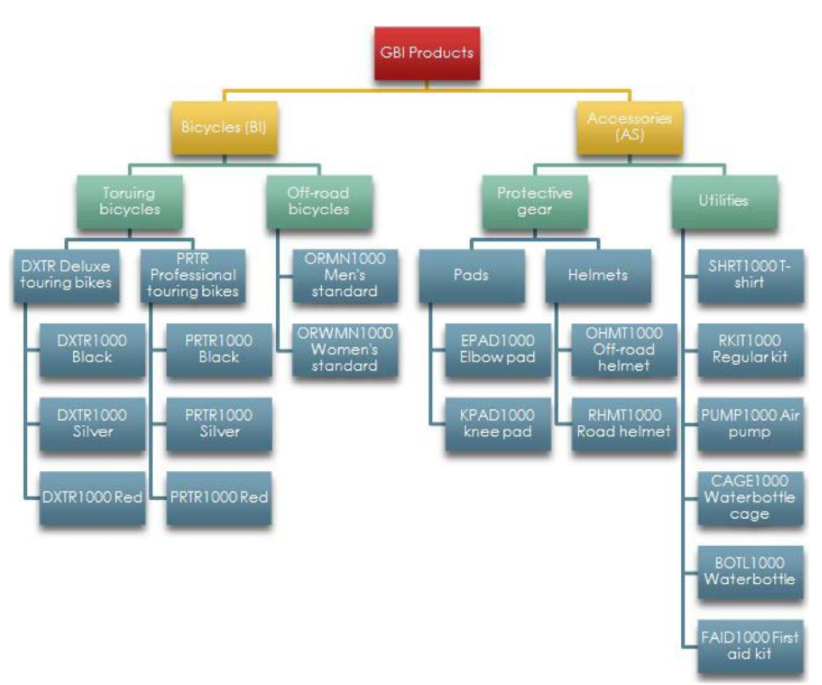
Hình 3.5 Các sản phẩm của doanh nghiệp GBI

Cơ cấu tổ chức
Global Bike Incorporated được đồng sáng lập và điều hành bởi John Davis và Peter Weiss. Tổng quy mô nhân sự của công ty vào khoảng 100 nhân viên, được phân bổ tại hai thị trường chính là Hoa Kỳ và Đức, phản ánh nguồn gốc của hai công ty tiền thân.
- GBI US: Trụ sở chính tại Dallas, Hoa Kỳ, chịu trách nhiệm cho các hoạt động tại thị trường Bắc Mỹ. Khoảng hai phần ba tổng số nhân viên của GBI làm việc tại đây.
- GBI GmbH: Trụ sở tại Heidelberg, Đức, quản lý các hoạt động tại thị trường châu Âu. Số nhân viên còn lại làm việc tại đây.
Cơ cấu tổ chức của GBI được thiết kế theo mô hình chức năng, với các phòng ban chuyên môn báo cáo trực tiếp cho Ban Giám đốc. Dưới hai Giám đốc điều hành (CEO) là John Davis và Peter Weiss là các giám đốc chức năng, chịu trách nhiệm cho từng lĩnh vực cụ thể.
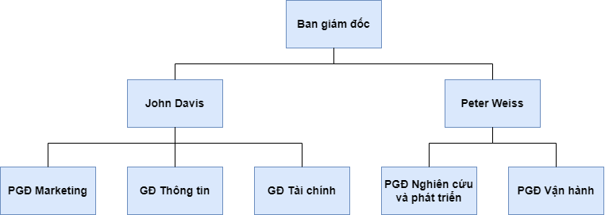
Hình 3.6 Cơ cấu tổ chức của doanh nghiệp GBI
Cấu trúc này được thể hiện trong sơ đồ trên, cho thấy các phòng ban chính bao gồm:
- Ban Giám đốc (Board of Directors): Đứng đầu là John Davis và Peter Weiss.
- Phòng Marketing (PGD Marketing): Chịu trách nhiệm các hoạt động tiếp thị, quảng bá thương hiệu.
- Phòng Thông tin (GD Thông tin): Quản lý hệ thống công nghệ thông tin, bao gồm cả hệ thống ERP.
- Phòng Tài chính (GD Tài chính): Quản lý các hoạt động tài chính, kế toán của công ty.
- Phòng Nghiên cứu và Phát triển (PGD Nghiên cứu và phát triển): Chịu trách nhiệm đổi mới, thiết kế sản phẩm.
- Phòng Vận hành (PGD Vận hành): Quản lý toàn bộ chuỗi cung ứng, bao gồm mua hàng, sản xuất và phân phối.
Mô hình tổ chức này giúp GBI chuyên môn hóa các hoạt động, đồng thời đảm bảo sự phối hợp chặt chẽ giữa các bộ phận dưới sự chỉ đạo thống nhất của ban lãnh đạo.

Dữ liệu tổ chức trong tiểu luận
Dữ liệu tổ chức (Organizational Data) trong SAP là bộ khung xương định hình nên cấu trúc của một doanh nghiệp trong hệ thống. Các dữ liệu này xác định các đơn vị pháp lý, các nhà máy, các khu vực bán hàng... và là nền tảng để gán các giao dịch và dữ liệu nền vào đúng vị trí của nó. Trong phần này, chúng ta sẽ giới thiệu các đơn vị tổ chức của GBI và lựa chọn các đơn vị cụ thể sẽ được sử dụng để thực hành của đồ án.

Sales Organization (tổ chức bán hàng)
Trong hệ thống SAP, Tổ chức bán hàng (Sales Organization) là một đơn vị tổ chức cốt lõi trong phân hệ Logistics, chịu trách nhiệm pháp lý về việc bán và phân phối hàng hóa, dịch vụ. Đây là đơn vị trung tâm đàm phán các điều kiện và điều khoản bán hàng với khách hàng. Mỗi giao dịch bán hàng đều phải được gán cho một Tổ chức bán hàng cụ thể. Về mặt pháp lý, đây là đơn vị chịu trách nhiệm về sản phẩm đã bán và các quyền lợi của khách hàng. Một công ty có thể có nhiều Tổ chức bán hàng, được phân chia dựa trên nhiều tiêu chí khác nhau như khu vực địa lý, dòng sản phẩm, hoặc kênh phân phối.
Đối với doanh nghiệp GBI, cơ cấu tổ chức bán hàng được chia theo hai khu vực chính là Hoa Kỳ (GBI US) và Đức (GBI GmbH). Trong đó, mỗi khu vực lại được chia nhỏ hơn nữa.
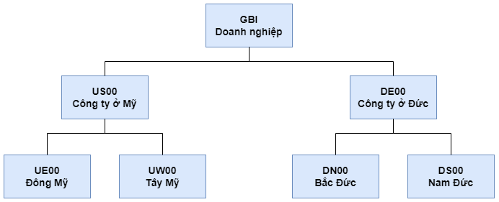
Hình 3.7 Tổ chức bán hàng của GBI
Trong phạm vi của tiểu luận này, mọi hoạt động liên quan đến bán hàng sẽ được thực hiện dưới danh nghĩa của Tổ chức bán hàng UW00 (US West - Miền Tây Hoa Kỳ).

Purchasing Organization (tổ chức mua hàng)
Tổ chức Mua hàng (Purchasing Organization) là một đơn vị tổ chức trong phân hệ Logistics, có vai trò pháp lý trong việc mua sắm vật tư hoặc dịch vụ cho một hoặc nhiều nhà máy (Plant). Đơn vị này chịu trách nhiệm đàm phán các điều khoản và điều kiện mua hàng với nhà cung cấp, từ giá cả, chiết khấu cho đến các điều khoản giao hàng. Mọi hoạt động mua sắm trong hệ thống SAP, đặc biệt là việc tạo Đơn đặt hàng (Purchase Order), đều phải được thực hiện thông qua một Tổ chức Mua hàng cụ thể.
Một doanh nghiệp có thể cấu trúc hoạt động mua sắm của mình theo nhiều cách: tập trung (một tổ chức mua hàng cho toàn bộ tập đoàn), theo công ty (mỗi công ty con có một tổ chức mua hàng riêng), hoặc phi tập trung (mỗi nhà máy tự mua hàng).
Đối với GBI, cơ cấu mua hàng được phân bổ theo các khu vực và nhà máy khác nhau, cho phép sự linh hoạt trong việc tìm nguồn cung ứng và đáp ứng nhanh chóng nhu cầu của từng cơ sở.
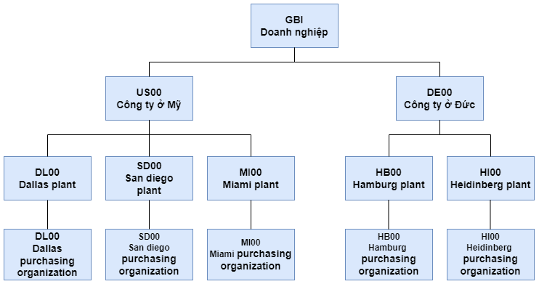
Hình 3.8 Tổ chức mua hàng của GBI
(Ghi chú: Sơ đồ trên thể hiện cấu trúc chuẩn của GBI. Tuy nhiên, do cấu hình của hệ thống thực hành, các nghiệp vụ trong tiểu luận sẽ sử dụng Tổ chức Mua hàng cấp công ty là US00 để đảm bảo tính chính xác của dữ liệu.)
Trong phạm vi của tiểu luận này, mọi hoạt động liên quan đến mua sắm sẽ được thực hiện thông qua Tổ chức Mua hàng US00 (Global Bike US), diễn ra vẫn tại Dallas.

Plant (nhà máy/cơ sở)
Trong hệ thống SAP, thuật ngữ "Plant" là một đơn vị tổ chức trung tâm trong phân hệ Logistics, có vai trò vô cùng linh hoạt. Plant có thể đại diện cho một nhà máy sản xuất, một trung tâm phân phối, một kho hàng trung tâm, một văn phòng kinh doanh, hoặc bất kỳ một cơ sở vật lý nào mà ở đó hàng hóa được sản xuất, lưu trữ, hoặc dịch vụ được cung cấp.
Mỗi Plant là một đơn vị độc lập về mặt sản xuất, hoạch định vật tư và quản lý hàng tồn kho. Việc định giá hàng tồn kho (material valuation) cũng có thể được thiết lập ở cấp độ Plant, cho phép mỗi cơ sở có một phương pháp tính giá riêng nếu cần. Một Plant phải được gán cho một Mã công ty (Company Code) duy nhất, nhưng một Mã công ty có thể có nhiều Plant.
GBI có nhiều cơ sở sản xuất và phân phối tại cả Hoa Kỳ và Đức để phục vụ cho hai thị trường chính của mình.
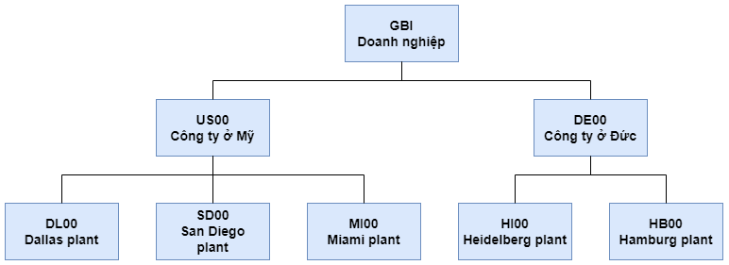
Hình 3.9 Các Plant hiện có của GBI
Trong kịch bản kinh doanh của tiểu luận này, các hoạt động sản xuất và quản lý vật tư sẽ tập trung tại Plant DL00 (Dallas).

Storage location (vị trí lưu trữ/Kho)
Vị trí lưu trữ (Storage Location) là một đơn vị tổ chức trong SAP cho phép phân biệt các loại hàng hóa khác nhau trong phạm vi một Plant. Nó đại diện cho một khu vực vật lý cụ thể nơi hàng hóa được lưu trữ. Bằng cách sử dụng các Vị trí lưu trữ, doanh nghiệp có thể quản lý chính xác vị trí và số lượng của từng loại vật tư. Ví dụ, trong cùng một nhà máy (Plant), công ty có thể có các kho riêng biệt cho: Nguyên vật liệu thô, Bán thành phẩm, Thành phẩm, hoặc Hàng bị trả lại.
Việc quản lý hàng tồn kho ở cấp độ Vị trí lưu trữ là bắt buộc trong hệ thống. Điều này có nghĩa là số lượng hàng tồn kho luôn được theo dõi tại từng kho cụ thể. Tuy nhiên, việc định giá hàng tồn kho (material valuation) không diễn ra ở cấp độ này mà ở cấp độ Plant.
Tại Plant Dallas (DL00) của GBI, có nhiều Vị trí lưu trữ khác nhau được thiết lập để quản lý các loại vật tư chuyên biệt.
Bảng 3.1 Bảng vị trí lưu trữ
Storage location | Mô tả
FG00 | Finished goods (Thành phẩm)
MI00 | Miscellaneous (Mặt hàng linh tinh)
RE00 | Returns (Hàng trả lại)
RM00 | Raw materials (Nguyên liệu thô)
SF00 | Semi-Fin. Goods (Bán thành phẩm)
Trong kịch bản của tiểu luận, chúng ta sẽ làm việc với các Vị trí lưu trữ sau:
- RM00 (Raw Materials): Kho Nguyên liệu thô.
- SF00 (Semi-Finished Goods): Kho Bán thành phẩm.
- FG00 (Finished Goods): Kho Thành phẩm.

Distribution channel (kênh phân phối)
Kênh phân phối (Distribution Channel) trong SAP là một đơn vị tổ chức mô tả cách thức mà hàng hóa và dịch vụ của công ty đến được với người tiêu dùng cuối cùng. Nó đại diện cho chiến lược phân phối của doanh nghiệp. Một công ty có thể bán sản phẩm của mình qua nhiều kênh khác nhau, và mỗi kênh có thể có các chiến lược giá, chiết khấu và điều kiện bán hàng riêng biệt.
- Ví dụ, một công ty có thể có các kênh phân phối như:
- Bán buôn (Wholesale) cho các đại lý.
- Bán lẻ (Retail) trực tiếp tại cửa hàng.
- Bán hàng qua mạng (Internet Sales).
- Bán hàng trực tiếp (Direct Sales) qua đội ngũ kinh doanh.
Trong hệ thống SAP, Kênh phân phối, cùng với Tổ chức bán hàng, tạo thành một Khu vực bán hàng (Sales Area) - nền tảng để xác định các chính sách bán hàng cụ thể.
GBI sử dụng nhiều kênh khác nhau để đưa sản phẩm của mình ra thị trường, phù hợp với chiến lược không bán hàng trực tiếp cho người tiêu dùng.
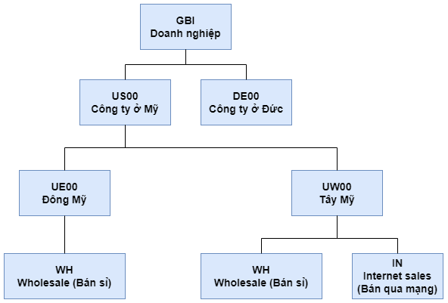
Hình 3.10 Các kênh phân phối của GBI
Trong kịch bản thực hành của tiểu luận, chúng ta sẽ tập trung vào Kênh phân phối WH (Wholesale - Bán buôn).

Division (Ngành hàng)
Trong hệ thống SAP, Ngành hàng (Division) là một đơn vị tổ chức được sử dụng để nhóm các vật tư (materials) hoặc dịch vụ có cùng đặc tính lại với nhau. Mục đích chính của việc phân chia theo ngành hàng là để quản lý và phân tích hoạt động kinh doanh theo từng dòng sản phẩm hoặc lĩnh vực kinh doanh cụ thể. Ví dụ, một công ty có thể tạo ra các ngành hàng khác nhau cho "Xe đạp", "Phụ kiện", và "Quần áo thể thao".
Division là một yếu tố bắt buộc để tạo nên một Khu vực bán hàng (Sales Area), cùng với Tổ chức bán hàng (Sales Organization) và Kênh phân phối (Distribution Channel). Điều này có nghĩa là mọi giao dịch bán hàng phải được xác định là thuộc một ngành hàng cụ thể, cho phép công ty có thể tạo ra các báo cáo doanh thu, lợi nhuận chi tiết cho từng dòng sản phẩm.
GBI sử dụng Division để phân loại các dòng sản phẩm chính của mình, giúp công ty có thể theo dõi và quản lý hiệu quả kinh doanh của từng nhóm sản phẩm một cách độc lập.
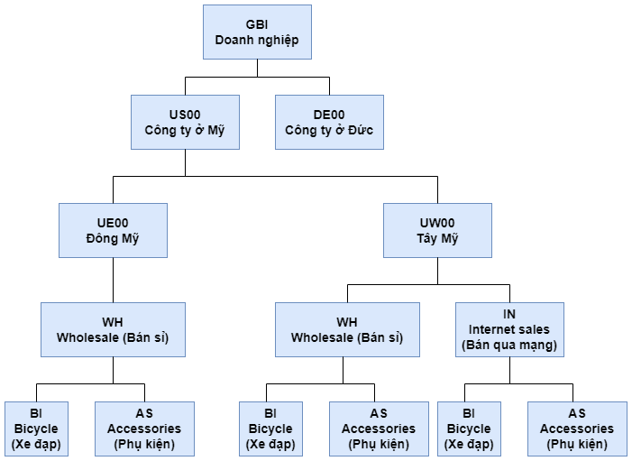
Hình 3.11 Các Division của GBI
Trong kịch bản kinh doanh của tiểu luận này, chúng ta sẽ thực hiện các giao dịch liên quan đến Ngành hàng BI (Bicycles).

Dữ liệu nền trong tiểu luận
Dữ liệu nền (Master Data) là kho thông tin cốt lõi, tương đối ổn định và được sử dụng lâu dài trong hệ thống ERP. Các dữ liệu này được tạo ra một lần và sau đó được sử dụng đi sử dụng lại trong các giao dịch hàng ngày. Việc thiết lập dữ liệu nền chính xác là vô cùng quan trọng vì nó là nền tảng cho mọi hoạt động của doanh nghiệp.

Material (vật tư)
Dữ liệu nền Vật tư (Material Master Data) là một kho lưu trữ thông tin trung tâm về tất cả các loại vật tư mà một công ty mua, sản xuất, lưu trữ và bán. Mỗi vật tư được định danh bằng một mã duy nhất và chứa tất cả các thông tin cần thiết để quản lý nó trong suốt chuỗi cung ứng. Dữ liệu này được tổ chức theo các "góc nhìn" (views) khác nhau để phục vụ cho từng phân hệ cụ thể:
- Góc nhìn Bán hàng (Sales View): Chứa thông tin về Tổ chức bán hàng, Kênh phân phối, chính sách giá...
- Góc nhìn Mua hàng (Purchasing View): Chứa thông tin về nhà cung cấp, thời gian giao hàng...
- Góc nhìn Hoạch định Sản xuất (MRP Views): Chứa thông tin về cách hoạch định, loại BOM, quy trình sản xuất...
- Góc nhìn Kế toán (Accounting View): Chứa thông tin về phương pháp tính giá, tài khoản hạch toán...
- Ngoài các view dữ liệu cơ bản, bán hàng và mua sắm, các vật tư dùng cho sản xuất (DXTR876 và TRWA876) còn yêu cầu phải có các dữ liệu nền sản xuất chi tiết. Điều này bao gồm việc thiết lập các thông tin trong Work Scheduling View (như Production Supervisor mã 000, Production Scheduling Profile mã 10) và quan trọng nhất là phải tạo một Production Version (mã 0001) để chính thức liên kết một Định mức Nguyên vật liệu (BOM) cụ thể với một Quy trình sản xuất (Routing) cụ thể.
Danh sách Vật tư được tạo mới trong đồ án:
Để đảm bảo tính nguyên bản và minh chứng cho quá trình thực hành cá nhân, toàn bộ 17 vật tư cần thiết cho kịch bản kinh doanh sẽ được tạo mới trên hệ thống SAP. Các vật tư này sẽ được định danh bằng mã chứa ba số cuối của sinh viên (876). Phương pháp tạo sẽ sử dụng chức năng sao chép từ các vật tư tiêu chuẩn có sẵn của GBI để kế thừa các thiết lập nền tảng một cách hiệu quả.
1. Thành phẩm chính (sẽ được tạo mới):
* Mã vật tư: DXTR876
* Mô tả: Deluxe Touring Bike - Summer 876 (Xe đạp du lịch cao cấp - Phiên bản Mùa hè 876)
2. Bán thành phẩm (sẽ được tạo mới):
* Mã vật tư: TRWA876
* Mô tả: Touring Aluminum Wheel Assembly 876 (Cụm bánh xe nhôm 876)
3. Các nguyên vật liệu, vật liệu đóng gói và tài liệu (sẽ được tạo mới):
Đây là danh sách 15 vật tư còn lại sẽ được tạo mới để phục vụ quy trình Mua hàng và Sản xuất.
* TRFR876: Touring Frame - Black 876
* DGAM876: Derailleur Gear Assembly 876
* TRSK876: Touring Seat Kit 876
* TRHB876: Touring Handle Bag 876
* PEDL876: Pedal Assembly 876
* CHAN876: Chain 876
* BRKT876: Brake Kit 876
* WDOC876: Warranty Document 876
* PCKG876: Packaging 876
* TRTR876: Touring Tire 876
* TRTB876: Touring Tube 876
* TRWH876: Touring Aluminum Wheel 876
* HXNT876: Hex Nut 5mm 876
* LWSH876: Lock Washer 5mm 876
* BOLT876: Socket Head Bolt 5x20mm 876
Danh sách vật tư được tạo mới này sẽ là cơ sở cho tất cả các nghiệp vụ được thực hiện trong Chương 4.

Customer (khách hàng)
Dữ liệu nền Khách hàng (Customer Master Data) chứa tất cả các thông tin cần thiết để quản lý mối quan hệ và các giao dịch với khách hàng. Dữ liệu này được tổ chức thành ba khu vực chính:
- General Data (Dữ liệu chung): Bao gồm các thông tin cơ bản và không thay đổi theo đơn vị tổ chức, như tên, địa chỉ, số điện thoại, và thông tin liên lạc. Dữ liệu này được duy trì ở cấp độ Client (toàn hệ thống).
- Company Code Data (Dữ liệu cấp Mã công ty): Bao gồm các thông tin liên quan đến kế toán, như tài khoản đối chiếu (reconciliation account) và các điều khoản thanh toán. Dữ liệu này có giá trị cho một Mã công ty cụ thể.
- Sales Area Data (Dữ liệu cấp Khu vực bán hàng): Bao gồm các thông tin liên quan đến hoạt động bán hàng và vận chuyển, như đơn vị tiền tệ giao dịch, điều khoản giao hàng (incoterms), và chính sách giá áp dụng. Dữ liệu này có giá trị cho một Khu vực bán hàng cụ thể (bao gồm Tổ chức bán hàng, Kênh phân phối và Ngành hàng).
Bảng 3.2 Danh sách khách hàng của GBI
GBI Hoa Kỳ | GBI Đức
Beantown Bikes | Bavaria Bikes
Big Apple Bikes | Berliner Cykel Bikes
DC Bikes | Bicicletas Madrilenos
Furniture City Bikes | Frankfurter Cycle
Motown Bikes | Munich Bikes
Northwest Bikes | Velos Parisienne
Peachtree Bikes
Philly Bikes
Rocky MounTain Bikes
Silicon Valley Bikes
SoCal Bikes
Windy City Bikes
Khách hàng được sử dụng trong đồ án:
Để phục vụ cho kịch bản bán lô xe đạp được sản xuất ra, một khách hàng mới sẽ được tạo trong quá trình thực hành. Khách hàng này sẽ là đối tác mua hàng trong quy trình bán hàng ở Chương 4.
- Tên khách hàng (sẽ được tạo mới): Summer Bike Shop 876
- Mô tả: Một cửa hàng bán lẻ xe đạp, là đối tác chiến lược của GBI trong việc phân phối sản phẩm cho chiến dịch khuyến mãi mùa hè.

Vendor (nhà cung cấp)
Dữ liệu nền Nhà cung cấp (Vendor Master Data), tương tự như dữ liệu khách hàng, chứa tất cả các thông tin cần thiết để quản lý mối quan hệ và các giao dịch với các đối tác cung cấp hàng hóa hoặc dịch vụ. Dữ liệu này cũng được tổ chức thành ba khu vực chính:
- General Data (Dữ liệu chung): Bao gồm các thông tin cơ bản như tên, địa chỉ, thông tin liên lạc của nhà cung cấp. Dữ liệu này được duy trì ở cấp độ Client và có thể được sử dụng bởi cả bộ phận mua hàng và kế toán.
- Company Code Data (Dữ liệu cấp Mã công ty): Bao gồm các thông tin tài chính-kế toán, như tài khoản đối chiếu, phương thức thanh toán, và các điều khoản thanh toán. Dữ liệu này có giá trị cho một Mã công ty cụ thể.
- Purchasing Organization Data (Dữ liệu cấp Tổ chức Mua hàng): Bao gồm các thông tin liên quan đến hoạt động mua sắm, như đơn vị tiền tệ đặt hàng và các điều khoản mua hàng. Dữ liệu này có giá trị cho một Tổ chức Mua hàng cụ thể.
Bảng 3.3 Danh sách nhà cung cấp của GBI
GBI Hoa Kỳ | GBI Đức
Olympic Protective Gear | Burmeister Zubehor OHG
Boomtown Tire & Wheel | Pyramid Biking
Dallas Bike Basics | ABS Brakers GmbH
Lightbulb Accessory Kits | Flat Tire and More
Space Bike Composites | Gummi Schultze
Night Rider Aluminum Products | Lohse Schraube
Spy Gear | Thich Spoke
Rapids Nuts and Bolts | Main Carbon
Green Blazers Seats | Shell Gear
Fun n the Sun Seat n Bars | Cologne Bike Supplies
Sunny Side Up Tire | Sachsen Stahl AG
Redwood Kits | Run & Fun
Nhà cung cấp được sử dụng trong đồ án:
Trong kịch bản kinh doanh của tiểu luận, GBI sẽ cần mua các nguyên vật liệu thô và vật tư đóng gói để sản xuất lô xe đạp DXTR876. Để thực hiện việc này, một nhà cung cấp mới sẽ được tạo trong quá trình thực hành, đóng vai trò là đối tác cung ứng chính.
- Tên nhà cung cấp (sẽ được tạo mới): Global Materials Supply 876
- Mô tả: Một nhà cung cấp chuyên về các linh kiện xe đạp và vật tư công nghiệp, là đối tác tin cậy của GBI trong việc cung ứng các nguyên vật liệu cần thiết cho quá trình sản xuất.

Delivery term (điều khoản giao hàng)
Điều khoản giao hàng, thường được biết đến với tên gọi quốc tế là Incoterms (International Commercial Terms), là một bộ các quy tắc thương mại được chuẩn hóa, xác định rõ trách nhiệm của người bán và người mua trong một giao dịch. Các điều khoản này quy định các vấn đề quan trọng như:
- Điểm chuyển giao rủi ro về mất mát hoặc hư hỏng hàng hóa từ người bán sang người mua.
- Bên nào chịu trách nhiệm cho các chi phí liên quan đến vận chuyển, bảo hiểm, và các thủ tục hải quan.
- Nghĩa vụ của mỗi bên trong việc chuẩn bị hàng hóa và các chứng từ liên quan.
Việc sử dụng các điều khoản giao hàng được chuẩn hóa giúp loại bỏ những hiểu lầm và tranh chấp có thể phát sinh trong quá trình giao nhận hàng hóa, đặc biệt là trong thương mại quốc tế. Trong hệ thống SAP, việc gán một Điều khoản giao hàng cho giao dịch là một phần quan trọng để xác định các trách nhiệm và hạch toán chi phí một cách chính xác.
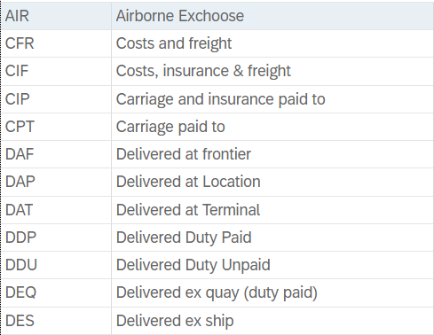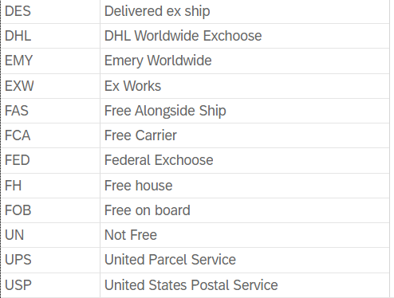
Hình 3.12 Dữ liệu Delivery Term mà GBI đang sử dụng
Trong kịch bản thực hành của tiểu luận, Điều khoản giao hàng FOB (Free On Board) sẽ được áp dụng cho các giao dịch.

Pricing condition (điều kiện giá)
Trong SAP, "Pricing condition" là một thuật ngữ dùng để chỉ tất cả các yếu tố cấu thành nên giá cuối cùng của một sản phẩm trong một giao dịch mua hoặc bán. Thay vì chỉ có một mức giá cố định, hệ thống SAP sử dụng một kỹ thuật gọi là "Condition Technique" để tính toán giá một cách linh hoạt và tự động dựa trên một loạt các điều kiện khác nhau.
Mỗi yếu tố ảnh hưởng đến giá được định nghĩa là một "Loại điều kiện" (Condition Type). Các loại điều kiện này được sắp xếp theo một trình tự tính toán logic trong một cấu trúc gọi là "Lược đồ định giá" (Pricing Procedure).
Một số ví dụ phổ biến về các loại điều kiện giá bao gồm:
- Giá cơ bản (Base Price): Giá niêm yết của sản phẩm.
- Chiết khấu theo số lượng (Quantity Discount): Giảm giá khi khách hàng mua số lượng lớn.
- Chiết khấu theo khách hàng (Customer-specific Discount): Mức chiết khấu đặc biệt dành cho một khách hàng thân thiết.
- Phụ phí (Surcharge): Một khoản phí cộng thêm, ví dụ như phí vận chuyển nhanh.
- Thuế (Taxes): Các loại thuế như VAT được tự động tính toán và cộng vào giá cuối cùng.
Kỹ thuật này cho phép doanh nghiệp xây dựng các chiến lược giá phức tạp và áp dụng chúng một cách nhất quán cho hàng ngàn giao dịch mà không cần can thiệp thủ công.
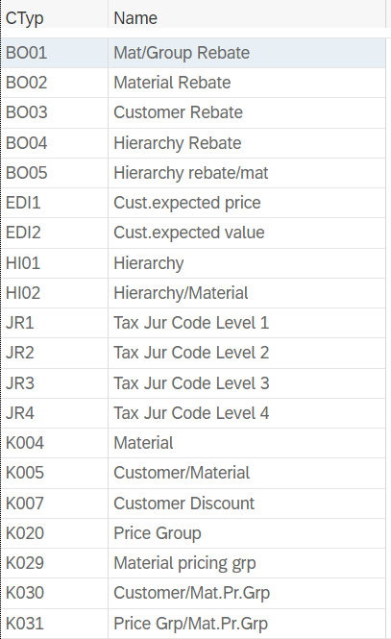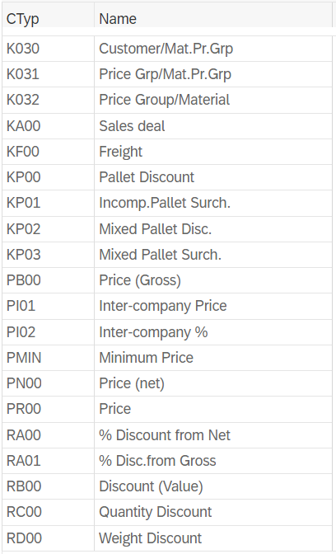
Hình 3.13 Dữ liệu Pricing condition của GBI
Trong kịch bản bán hàng của tiểu luận này, chúng ta sẽ áp dụng các điều kiện giá sau:
- RA00: Điều kiện chiết khấu phần trăm.
- K004: Điều kiện chiết khấu theo vật tư.

Payment term (điều khoản thanh toán)
Điều khoản thanh toán (Payment term) là các quy tắc và điều kiện được thỏa thuận giữa người bán và người mua về thời gian và cách thức thanh toán cho một hóa đơn. Đây là một phần không thể thiếu của bất kỳ giao dịch thương mại nào và được định nghĩa rõ ràng trong dữ liệu nền khách hàng, nhà cung cấp và trên các chứng từ giao dịch.
Các điều khoản thanh toán quy định các yếu tố chính như:
- Thời hạn thanh toán (Due Date): Khoảng thời gian mà người mua phải thanh toán hóa đơn (ví dụ: trong vòng 30 ngày kể từ ngày xuất hóa đơn).
- Chiết khấu thanh toán (Cash Discount): Một khoản giảm giá mà người bán dành cho người mua nếu họ thanh toán sớm hơn thời hạn quy định. Ví dụ: "chiết khấu 2% nếu thanh toán trong vòng 10 ngày, thanh toán đủ trong vòng 30 ngày".
Trong hệ thống SAP, việc định nghĩa các Điều khoản thanh toán giúp tự động hóa quá trình quản lý công nợ. Hệ thống có thể tự động tính toán ngày đến hạn thanh toán, xác định xem khách hàng có được hưởng chiết khấu hay không, và hỗ trợ quá trình nhắc nợ.
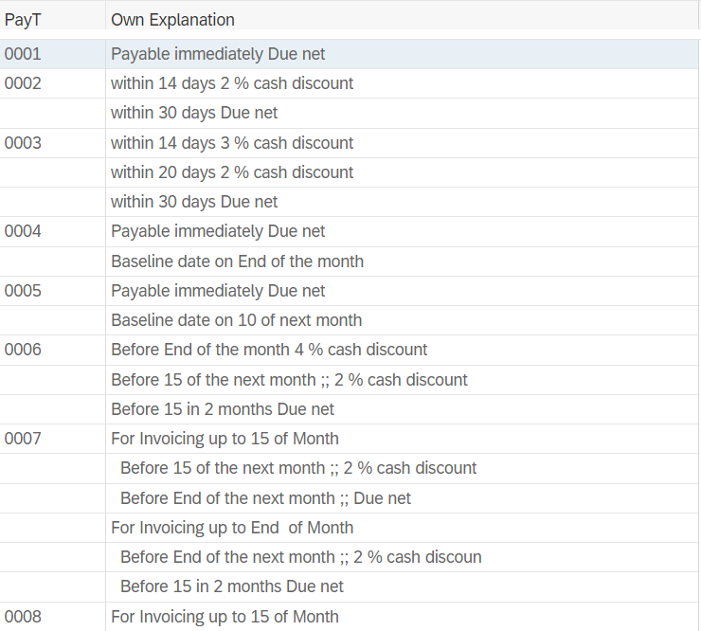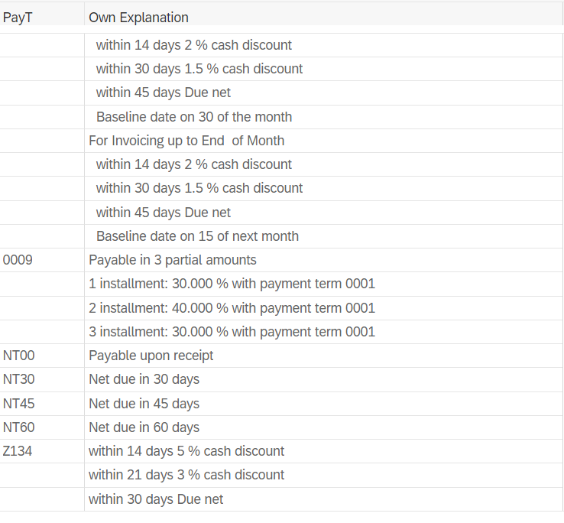
Hình 3.14 Dữ liệu Payment term của GBI
Trong kịch bản kinh doanh của tiểu luận, Điều khoản thanh toán 0001 (Payable immediately Due net - Thanh toán ngay) sẽ được sử dụng cho các giao dịch.

Work center (trung tâm làm việc)
Trong SAP PP, Trung tâm làm việc (Work Center) là một đơn vị tổ chức trong một nhà máy (Plant), đại diện cho một vị trí hoặc một nguồn lực cụ thể nơi một công đoạn sản xuất (operation) được thực hiện. Một Work Center có thể là:
- Một máy hoặc một nhóm máy móc (ví dụ: dây chuyền lắp ráp, máy tiện CNC).
- Một người hoặc một nhóm công nhân (ví dụ: đội kiểm tra chất lượng, tổ lắp ráp thủ công).
- Một khu vực sản xuất cụ thể.
Mỗi Work Center chứa các dữ liệu nền quan trọng để phục vụ cho việc hoạch định năng lực (capacity planning), lên lịch sản xuất (scheduling), và tính chi phí sản xuất (costing). Các dữ liệu này bao gồm:
- Dữ liệu cơ bản (Basic Data): Tên, mô tả, người chịu trách nhiệm.
- Năng lực (Capacity): Xác định khả năng sản xuất của Work Center trong một khoảng thời gian (ví dụ: số giờ làm việc mỗi ngày).
- Lịch trình (Scheduling): Các công thức để tính toán thời gian cần thiết để thực hiện một công đoạn.
- Tính giá (Costing): Các loại chi phí liên quan đến việc vận hành Work Center (ví dụ: chi phí nhân công, chi phí máy móc trên mỗi giờ), được sử dụng để tính giá thành sản phẩm.
Work Center là một thành phần không thể thiếu trong Quy trình sản xuất (Routing), nơi nó được gán cho từng công đoạn cụ thể.
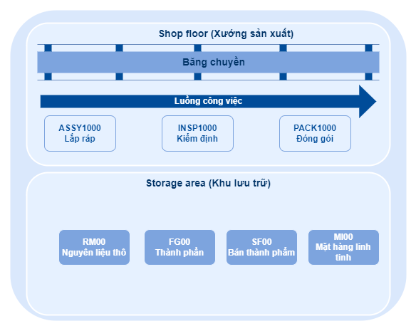
Hình 3.15 Sơ đồ bố trí các Work center ở Plant Dallas

BOM
Hóa đơn nguyên vật liệu (Bill of Materials - BOM), hay còn gọi là Định mức vật tư, là một danh sách có cấu trúc, liệt kê tất cả các thành phần, linh kiện, cụm lắp ráp và nguyên vật liệu thô cần thiết để sản xuất ra một đơn vị thành phẩm. Nó chính là "công thức" kỹ thuật để tạo ra một sản phẩm.
Trong đồ án này, thành phẩm chính được sản xuất là DXTR876 (Deluxe touring bike Summer). Cấu trúc BOM của sản phẩm này được minh họa chi tiết trong hình dưới đây:

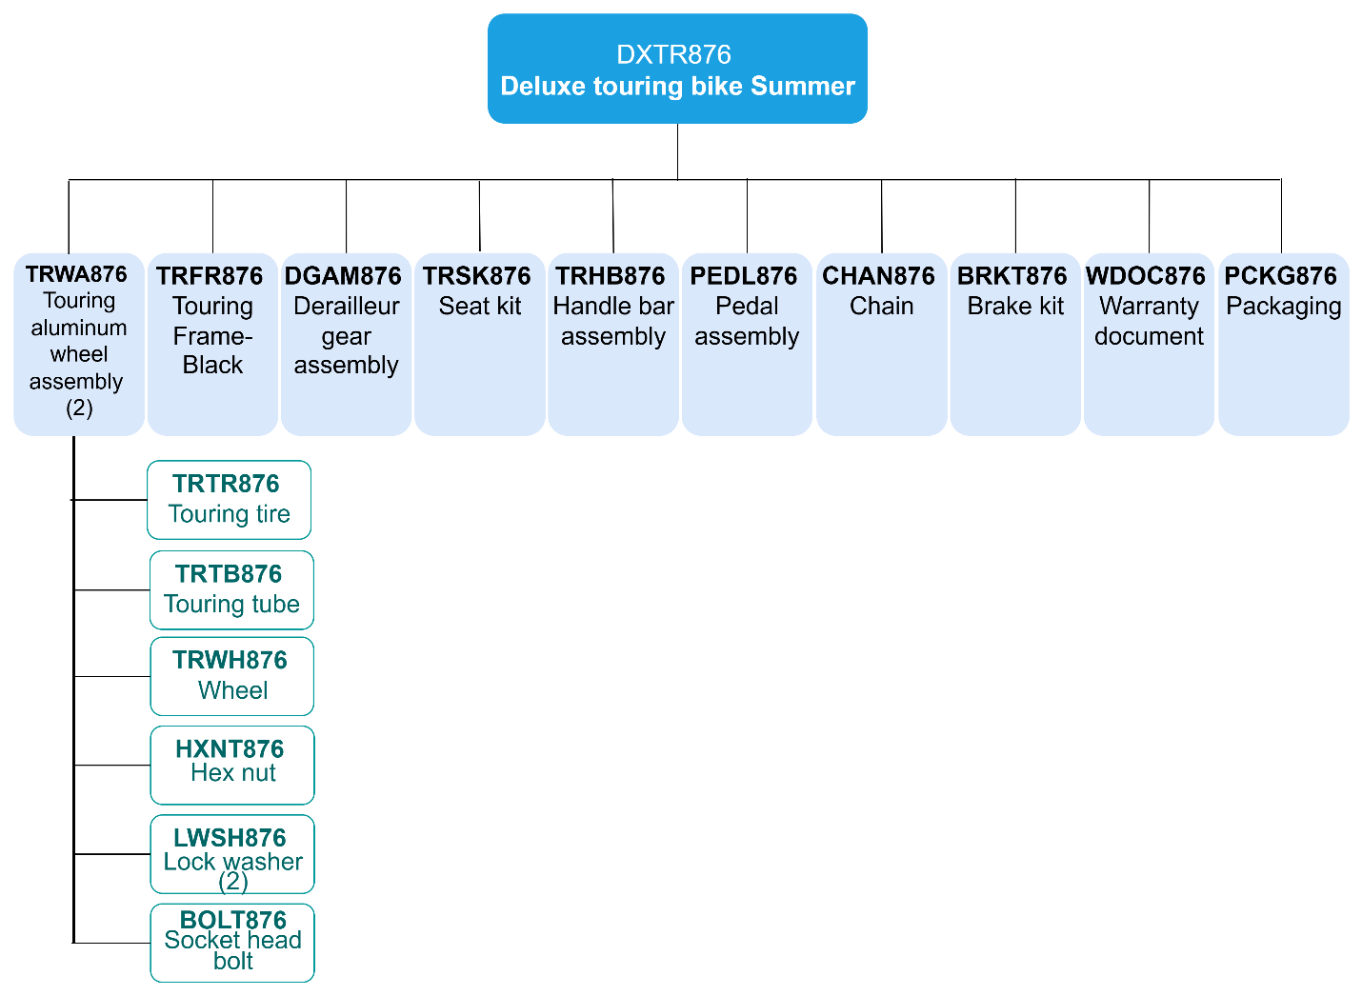
Hình 3.16 BOM của sản phẩm DXTR876 Deluxe touring bike Summer
Trong cấu trúc trên, đáng chú ý là cụm lắp ráp TRWA876 (Touring aluminum wheel assembly - Cụm bánh xe nhôm). Đây là một bán thành phẩm, có nghĩa là GBI sẽ phải tự sản xuất nó trước khi lắp ráp vào thành phẩm cuối cùng. Do đó, TRWA876 cũng có một cấu trúc BOM riêng của mình, như được mô tả chi tiết trong hình sau:

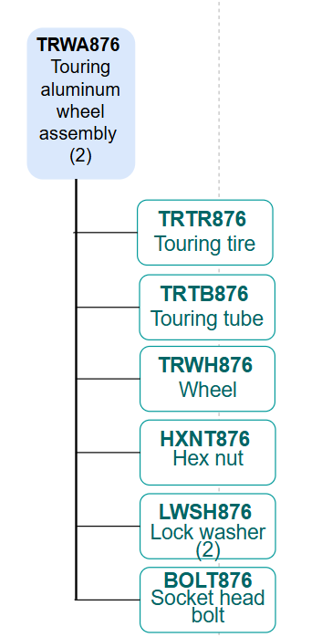
Hình 3.17 BOM của bán thành phẩm TRWA876

Ngữ cảnh quy trình tích hợp
Để minh họa cho sức mạnh của việc tích hợp dữ liệu trong hệ thống SAP ERP, tiểu luận sẽ xây dựng và thực hành một kịch bản kinh doanh khép kín, mô phỏng lại một chu trình hoạt động hoàn chỉnh của doanh nghiệp GBI. Kịch bản này được đặt trong bối cảnh công ty đang chuẩn bị sản xuất một lô hàng xe đạp đặc biệt để phục vụ cho chiến dịch khuyến mãi mùa hè sắp tới.
Chu trình tích hợp này bao gồm ba giai đoạn chính, nối tiếp và kế thừa dữ liệu của nhau: Mua hàng (Procure-to-Pay) → Sản xuất (Plan-to-Produce) → Bán hàng (Order-to-Cash).

Ngữ cảnh tổng quát
Trước thềm mùa hè, thời điểm vàng của các hoạt động đạp xe và du lịch, Ban lãnh đạo GBI quyết định tung ra một chiến dịch quảng bá rầm rộ. Trọng tâm của chiến dịch là sản phẩm mới DXTR876 (Deluxe touring bike - Summer 876), một phiên bản xe đạp du lịch cao cấp được tinh chỉnh về màu sắc và một vài linh kiện để tạo sự khác biệt. Để đảm bảo nguồn cung cho chiến dịch, bộ phận Kế hoạch đã dự báo và lên một kế hoạch sản xuất lô hàng đầu tiên gồm 100 chiếc xe.

Giai đoạn Mua hàng (Procurement):
Khi kế hoạch sản xuất được thông qua, một bước kiểm tra tồn kho thiết yếu được thực hiện và cho ra một kết quả quan trọng: kho hoàn toàn trống rỗng các nguyên vật liệu cần thiết để sản xuất dòng xe mới. Tình huống này ngay lập tức kích hoạt quy trình mua hàng.
Để đảm bảo chất lượng và tiến độ, GBI quyết định hợp tác với một đối tác chiến lược mới, nhà cung cấp Global Materials Supply 876. Do đây là đối tác đã có thỏa thuận khung về giá cả và chất lượng, bộ phận Mua hàng sẽ không cần thực hiện quy trình yêu cầu báo giá (RFQ) mà sẽ tiến hành tạo thẳng một Đơn đặt hàng (Purchase Order) cho toàn bộ 16 loại linh kiện và vật tư cần thiết. Đơn hàng sau khi được tạo sẽ được gửi đến nhà cung cấp để xác nhận. Vài tuần sau, khi lô hàng được giao tới nhà máy tại Dallas, bộ phận kho sẽ chịu trách nhiệm tiếp nhận, kiểm tra và ghi nhận hàng hóa vào hệ thống thông qua một Phiếu nhập kho (Goods Receipt). Dòng chảy của quy trình mua sắm sẽ kết thúc khi bộ phận Kế toán nhận được hóa đơn từ nhà cung cấp, thực hiện đối chiếu và hoàn tất nghĩa vụ thanh toán (Vendor Payment).

Giai đoạn Sản xuất (Production):
Với việc toàn bộ nguyên vật liệu cần thiết đã được nhập kho đầy đủ, guồng máy sản xuất của GBI tại Dallas chính thức được khởi động. Dựa trên Kế hoạch Sản xuất ban đầu, Trưởng bộ phận Sản xuất sẽ chuyển đổi nó thành một Lệnh sản xuất (Production Order) chính thức. Tuy nhiên, quy trình không chỉ đơn giản là lắp ráp tất cả các linh kiện lại với nhau. Do tính chất phức tạp của sản phẩm, quy trình được chia làm hai giai đoạn rõ rệt:
- Đầu tiên, một lệnh sản xuất riêng sẽ được tạo cho bán thành phẩm TRWA876 (Cụm bánh xe nhôm). Các nguyên vật liệu thô tương ứng sẽ được xuất kho (Goods Issue) cho dây chuyền lắp ráp bánh xe. Sau khi hoàn thành, 200 cụm bánh xe này sẽ được nhập lại vào kho bán thành phẩm, sẵn sàng cho công đoạn tiếp theo.
- Tiếp theo, lệnh sản xuất chính cho 100 chiếc DXTR876 sẽ được thực thi. Lúc này, cả các cụm bánh xe vừa được sản xuất xong cùng với các linh kiện còn lại (khung sườn, bộ đề-líp...) sẽ được xuất kho cho dây chuyền lắp ráp cuối cùng.
Sau khi những chiếc xe cuối cùng lăn bánh khỏi dây chuyền và vượt qua khâu kiểm tra chất lượng nghiêm ngặt, toàn bộ lô 100 chiếc xe sẽ được xác nhận hoàn thành (Production Confirmation) và nhập kho (Goods Receipt) vào khu vực dành cho Thành phẩm, chính thức sẵn sàng để được phân phối ra thị trường.

Giai đoạn Bán hàng (Sales):
Song song với quá trình sản xuất, chiến dịch quảng bá cho sản phẩm mới đã được triển khai và bắt đầu thu hút sự chú ý. Khách hàng Summer Bike Shop 876, một chuỗi cửa hàng bán lẻ xe đạp lớn và là đối tác quan trọng của GBI, đã thể hiện sự quan tâm đặc biệt. Họ gửi một Yêu cầu hỏi hàng (Inquiry) chính thức cho một lô 15 chiếc DXTR876 để thử nghiệm phản ứng của thị trường.
Để thúc đẩy mối quan hệ hợp tác và đảm bảo sự thành công của chiến dịch, bộ phận Bán hàng của GBI nhanh chóng phản hồi bằng một Báo giá (Quotation) với những điều khoản hết sức hấp dẫn: ngoài mức chiết khấu cố định trên từng sản phẩm, khách hàng sẽ được hưởng thêm một mức giảm giá 5% trên tổng giá trị đơn hàng, một ưu đãi đặc biệt chỉ dành cho chiến dịch mùa hè.
Summer Bike Shop 876 đã hài lòng và chấp nhận báo giá, gửi lại một đơn đặt hàng chính thức. Tại GBI, đây là tín hiệu để bộ phận Bán hàng tạo một Đơn hàng bán (Sales Order) trong hệ thống. Ngay lập tức, thông tin được luân chuyển, một Lệnh giao hàng (Outbound Delivery) được tạo ra, yêu cầu bộ phận kho chuẩn bị hàng. Các công đoạn như lấy hàng, đóng gói và cuối cùng là xuất kho giao hàng (Post Goods Issue) sẽ được thực hiện. Chu trình kinh doanh tích hợp sẽ khép lại một cách trọn vẹn khi bộ phận Kế toán xuất Hóa đơn (Invoice) và ghi nhận thanh toán (Incoming Payment) thành công từ khách hàng.

Ngữ cảnh chi tiết
Phần này sẽ diễn giải chi tiết từng bước đi của dòng chảy công việc trong kịch bản "Chiến dịch Khuyến mãi Mùa hè". Mỗi nghiệp vụ được mô tả rõ ràng về thời gian, đối tượng tham gia, dữ liệu sử dụng và kết quả tạo ra, làm cơ sở vững chắc cho việc thực hành ở Chương 4.

Mua hàng
Đây là giai đoạn khởi đầu, có vai trò đảm bảo nguồn cung nguyên vật liệu cho toàn bộ chu trình.

Nghiệp vụ 1: Tạo Kế hoạch sản xuất (Planned Order)
- Thời gian: Ngày 10/09/2025
- Người thực hiện: Bộ phận Kế hoạch Sản xuất
- Mô tả: Dựa trên dự báo doanh số cho chiến dịch mùa hè, bộ phận Kế hoạch Sản xuất khởi tạo một Kế hoạch sản xuất (Planned order) nội bộ. Kế hoạch này đề xuất sản xuất một lô hàng gồm 100 chiếc xe đạp phiên bản đặc biệt DXTR876. Mục tiêu là đảm bảo đủ hàng trong kho thành phẩm tại Plant DL00, kho FG00 (Finished Goods) trước khi chiến dịch chính thức bắt đầu.
Bảng 3.4 Kế hoạch sản xuất DXTR876
Tên mặt hàng | Mô tả | Số lượng | ĐVT | Từ ngày | Đến ngày
DXTR876 | Deluxe Touring Bike - Summer 876 | 100 | Chiếc | 10/09/2025 | 10/10/2025

Nghiệp vụ 2: Kiểm tra tồn kho (Stock Overview)
- Thời gian: Ngày 10/09/2025
- Người thực hiện: Bộ phận Kế hoạch Sản xuất / Chuyên viên vật tư
- Mô tả: Ngay sau khi Kế hoạch sản xuất được tạo, một bước kiểm tra tồn kho (Stock Overview) toàn diện đối với các nguyên vật liệu cần thiết được thực hiện tại Plant DL00. Cuộc kiểm tra tập trung vào 15 loại nguyên vật liệu thô và 1 bán thành phẩm có mã ...876 đã được định nghĩa trong BOM. Kết quả cho thấy số lượng tồn kho của tất cả các vật tư này đều bằng 0 tại kho RM00 (Raw Materials) và SF00 (Semi-Finished Goods). Tình trạng thiếu hụt này là yếu tố kích hoạt trực tiếp cho nghiệp vụ tiếp theo, đó là tạo yêu cầu mua sắm.

Nghiệp vụ 3: Tạo Yêu cầu mua hàng (Purchase Requisition)
- Thời gian: Ngày 10/09/2025
- Người thực hiện: Bộ phận Kế hoạch Sản xuất
- Mô tả: Từ kết quả kiểm tra kho xác nhận không có sẵn vật tư, bộ phận Kế hoạch Sản xuất tạo một Yêu cầu mua hàng (Purchase Requisition) nội bộ và gửi đến bộ phận Mua hàng. Yêu cầu này liệt kê chi tiết danh sách và số lượng của toàn bộ 15 loại nguyên vật liệu cần thiết để sản xuất 100 chiếc DXTR876 và 200 cụm bánh xe TRWA876, dựa trên cấu trúc BOM đã được định nghĩa. Đây là một chứng từ nội bộ, đóng vai trò là yêu cầu chính thức để bộ phận Mua hàng tiến hành hoạt động mua sắm.
Bảng 3.5 Danh sách nguyên vật liệu cần mua
Tên mặt hàng | Mô tả | Số lượng | ĐVT | Ngày dự kiến giao
TRFR876 | Touring Frame - Black 876 | 100 | Cái | 25/09/2025
DGAM876 | Derailleur Gear Assembly 876 | 100 | Cái | 25/09/2025
TRSK876 | Touring Seat Kit 876 | 100 | Cái | 25/09/2025
TRHB876 | Touring Handle Bag 876 | 100 | Cái | 25/09/2025
PEDL876 | Pedal Assembly 876 | 100 | Cái | 25/09/2025
CHAN876 | Chain 876 | 100 | Cái | 25/09/2025
BRKT876 | Brake Kit 876 | 100 | Cái | 25/09/2025
WDOC876 | Warranty Document 876 | 100 | Cái | 25/09/2025
PCKG876 | Packaging 876 | 100 | Cái | 25/09/2025
TRTR876 | Touring Tire 876 | 200 | Cái | 25/09/2025
TRTB876 | Touring Tube 876 | 200 | Cái | 25/09/2025
TRWH876 | Touring Aluminum Wheel 876 | 200 | Cái | 25/09/2025
HXNT876 | Hex Nut 5mm 876 | 200 | Cái | 25/09/2025
LWSH876 | Lock Washer 5mm 876 | 400 | Cái | 25/09/2025
BOLT876 | Socket Head Bolt 5x20mm 876 | 200 | Cái | 25/09/2025

Nghiệp vụ 4: Tạo Đơn đặt hàng (Purchase Order)
- Thời gian: Ngày 13/08/2025
- Người thực hiện: Bộ phận Mua hàng (thuộc Tổ chức Mua hàng US00)
- Mô tả: Sau khi nhận và xác thực Yêu cầu mua hàng từ bộ phận Kế hoạch, nhân viên Mua hàng tiến hành chuyển đổi yêu cầu nội bộ này thành một Đơn đặt hàng (Purchase Order) chính thức. Đơn hàng này được tham chiếu trực tiếp từ Yêu cầu mua hàng để kế thừa toàn bộ danh sách và số lượng vật tư, đảm bảo tính chính xác và giảm thiểu việc nhập liệu thủ công. Đơn đặt hàng sẽ được gửi đến nhà cung cấp đã được tạo mới là Global Materials Supply 876. Đây là một chứng từ có tính ràng buộc pháp lý, xác nhận việc GBI đồng ý mua lô hàng theo các điều khoản đã thỏa thuận. Tổng giá trị của đơn đặt hàng được hệ thống tính toán là $ 95,900.00 USDUSD.

Nghiệp vụ 5: Nhận hàng (Goods Receipt)
- Thời gian: Ngày 13/08/2025
- Người thực hiện: Bộ phận Kho (tại Plant DL00)
- Mô tả: Đúng theo ngày giao hàng dự kiến, nhà cung cấp Global Materials Supply 876 giao toàn bộ lô hàng nguyên vật liệu đến nhà máy GBI tại Dallas. Nhân viên kho tiến hành quy trình nhận hàng. Họ tham chiếu đến số Đơn đặt hàng (Purchase Order) đã được tạo ở nghiệp vụ 4 để gọi ra danh sách hàng hóa dự kiến. Sau khi kiểm tra thực tế về chủng loại và số lượng, nhân viên kho xác nhận và hạch toán việc nhận hàng vào hệ thống bằng cách tạo một chứng từ Nhập kho (Goods Receipt). Ngay lập tức, hệ thống sẽ tự động cập nhật và ghi tăng số lượng tồn kho của 15 loại nguyên vật liệu tại kho RM00 (Raw Materials).

Nghiệp vụ 6: Kiểm tra và Nhập Hóa đơn (Invoice Verification)
- Thời gian: Ngày 13/08/2025
- Người thực hiện: Bộ phận Kế toán công nợ phải trả (Accounts Payable)
- Mô tả: Sau khi hàng hóa được giao, nhà cung cấp Global Materials Supply 876 gửi hóa đơn điện tử đến bộ phận Kế toán của GBI. Kế toán viên thực hiện nghiệp vụ Kiểm tra Hóa đơn (Invoice Verification). Thao tác này không chỉ đơn thuần là nhập liệu mà là một bước kiểm soát quan trọng, được gọi là "đối chiếu ba chiều" (three-way match). Hệ thống sẽ tự động so khớp thông tin trên hóa đơn với:
  - Đơn đặt hàng (Purchase Order): Về giá cả và điều khoản.
  - Chứng từ Nhập kho (Goods Receipt): Về số lượng thực nhận.
- Sau khi xác nhận mọi thông tin đều trùng khớp, kế toán viên sẽ hạch toán hóa đơn vào hệ thống. Giao dịch này sẽ ghi nhận một khoản công nợ phải trả cho nhà cung cấp, nhưng chưa thực hiện thanh toán.

Nghiệp vụ 7: Thanh toán cho Nhà cung cấp (Vendor Payment)
- Thời gian: Ngày 13/08/2025
- Người thực hiện: Bộ phận Kế toán công nợ phải trả
- Mô tả: Dựa trên các điều khoản thanh toán đã được thiết lập, bộ phận Kế toán tiến hành quy trình thanh toán (Outgoing Payment) cho nhà cung cấp Global Materials Supply 876 cho hóa đơn đã được ghi nhận ở nghiệp vụ 6. Kế toán viên thực hiện giao dịch thanh toán, ghi nhận số tiền $ 95,900.00 USD được chuyển đi từ tài khoản ngân hàng của GBI. Thao tác này sẽ tự động:
  - Xóa sổ khoản công nợ phải trả tương ứng.
  - Tạo ra một chứng từ thanh toán.
  - Cập nhật số dư tài khoản ngân hàng và các tài khoản kế toán liên quan.
- Việc thanh toán thành công chính thức khép lại toàn bộ quy trình Mua hàng.

Sản xuất
Sau khi toàn bộ nguyên vật liệu cần thiết đã được mua và nhập kho, giai đoạn sản xuất được khởi động. Dòng chảy công việc sẽ bắt đầu từ việc thiết lập các dữ liệu nền sản xuất, chuyển đổi kế hoạch thành lệnh sản xuất, xuất kho vật tư và cuối cùng là nhập kho thành phẩm.

Nghiệp vụ 1: Thiết lập Dữ liệu nền Sản Xuất (Routing & BOM Assignment)
- Thời gian: Ngày 12/08/2025
- Người thực hiện: Bộ phận Kỹ thuật Sản xuất
- Mô tả: Do DXTR876 là một sản phẩm mới, trước khi có thể tiến hành sản xuất hàng loạt, bộ phận kỹ thuật cần phải định nghĩa Quy trình sản xuất (Routing) cho nó trong hệ thống SAP. Routing là một bản mô tả chi tiết các bước công việc (operations), thứ tự thực hiện, các trung tâm làm việc (work centers) tương ứng và thời gian cần thiết để hoàn thành mỗi bước.
Đầu tiên, Quy trình sản xuất cho việc lắp ráp hoàn chỉnh thành phẩm DXTR876 được thiết lập như sau:
Bảng 3.6 Các hoạt động sản xuất vật liệu DXTR876
Hoạt động | Work center | Mô tả
0010 | ASSY1000 | Tập trung nguyên vật liệu
0020 | ASSY1000 | Gắn yên xe lên khung
0030 | ASSY1000 | Lắp tay lái và túi
0040 | ASSY1000 | Gắn bộ đề-líp và bánh xe
0050 | ASSY1000 | Gắn dây xích
0060 | ASSY1000 | Gắn phanh
0070 | ASSY1000 | Gắn bàn đạp
0080 | INSP1000 | Kiểm tra chất lượng xe
0090 | PACK1000 | Tháo rời các bộ phận để đóng gói
0100 | PACK1000 | Đóng gói sản phẩm và tài liệu
0110 | PACK1000 | Chuyển thành phẩm vào kho

Tiếp theo, để hệ thống biết chính xác cần cung cấp vật tư nào tại công đoạn nào, các nguyên vật liệu từ BOM sẽ được gán vào các hoạt động tương ứng trong Routing:

Bảng 3.7 Phân bổ vật tư cho các hoạt động sản xuất DXTR876
Vật liệu | Hoạt động
TRHB876 | 0030
TRWA876 | 0040
DGAM876 | 0040
CHAN876 | 0050
BRKT876 | 0060
PEDL876 | 0070
WDOC876 | 0100
PCKG876 | 0100
Tương tự, bán thành phẩm TRWA876 (Cụm bánh xe nhôm) cũng cần một Quy trình sản xuất riêng, đơn giản hơn:
Bảng 3.8 Các hoạt động sản xuất cho vật liệu TRWA876
Hoạt động | Work center | Mô tả
0010 | ASSY1000 | Tập trung nguyên vật liệu bánh xe
0020 | ASSY1000 | Lắp ráp các linh kiện bánh xe
0030 | ASSY1000 | Chuyển bán thành phẩm vào kho

Và các nguyên vật liệu thô cấu thành nên bánh xe cũng được gán vào công đoạn lắp ráp:

Bảng 3.9 Phân bổ vật tư cho các hoạt động sản xuất TRWA876
Vật liệu | Hoạt động
TRTR876 | 0020
TRTB876 | 0020
TRWH876 | 0020
HXNT876 | 0020
LWSH876 | 0020
BOLT876 | 0020

Nghiệp vụ 2: Tạo Lệnh sản xuất Bán thành phẩm (Production Order)
- Thời gian: Ngày 14/08/2025
- Người thực hiện: Bộ phận Kế hoạch Sản xuất
- Mô tả: Để có đủ 200 cụm bánh xe phục vụ cho việc lắp ráp 100 xe đạp thành phẩm, bộ phận Kế hoạch Sản xuất tạo một Lệnh sản xuất (Production Order) đầu tiên. Lệnh sản xuất này yêu cầu dây chuyền sản xuất tạo ra chính xác 200 chiếc bán thành phẩm TRWA876. Hệ thống sẽ tự động tính toán và đặt lịch sản xuất dựa trên năng lực của các Work Center và thời gian tiêu chuẩn đã được định nghĩa trong Routing.
Bảng 3.10 Yêu cầu sản xuất Cụm bánh xe
Tên mặt hàng | Mô tả | Số lượng | ĐVT | Từ ngày | Đến ngày
TRWA876 | Touring Aluminum Wheel Assembly 876 | 200 | Cái | 14/08/2025 | 15/08/2025

Nghiệp vụ 3: Xuất kho Nguyên vật liệu cho Bán thành phẩm (Goods Issue)
- Thời gian: Ngày 14/08/2025
- Người thực hiện: Bộ phận Kho (tại Plant DL00)
- Mô tả: Dựa trên thông tin từ Lệnh sản xuất cho TRWA876 vừa được tạo, hệ thống sẽ tự động tạo ra một danh sách các nguyên vật liệu cần thiết. Nhân viên kho thực hiện giao dịch Xuất kho (Goods Issue), tham chiếu đến số lệnh sản xuất. Thao tác này sẽ xuất chính xác số lượng nguyên vật liệu từ kho RM00 (Raw Materials) đến Work Center ASSY1000 để tiến hành lắp ráp. Giao dịch này ngay lập tức làm giảm số lượng tồn kho của các vật tư tương ứng trên hệ thống.
Bảng 3.11 Danh sách vật liệu thô cần xuất kho cho TRWA876
Tên mặt hàng | Mô tả | Số lượng | ĐVT
TRTR876 | Touring Tire 876 | 200 | Cái
TRTB876 | Touring Tube 876 | 200 | Cái
TRWH876 | Touring Aluminum Wheel 876 | 200 | Cái
HXNT876 | Hex Nut 5mm 876 | 200 | Cái
LWSH876 | Lock Washer 5mm 876 | 400 | Cái
BOLT876 | Socket Head Bolt 5x20mm 876 | 200 | Cái

Nghiệp vụ 4: Xác nhận hoàn thành Bán thành phẩm (Production Confirmation)
- Thời gian: Ngày 15/08/2025
- Người thực hiện: Công nhân/Quản đốc tại Work Center ASSY1000
- Mô tả: Sau quá trình lắp ráp, toàn bộ lô hàng bán thành phẩm đã hoàn thành. Quản đốc thực hiện giao dịch Xác nhận hoàn thành (Confirmation) cho lệnh sản xuất TRWA876. Thao tác này ghi nhận các thông tin thực tế vào hệ thống, bao gồm số lượng sản xuất là 200 chiếc, thời gian lao động và thời gian máy móc thực tế đã sử dụng. Việc xác nhận này là cơ sở để hệ thống tính toán chi phí sản xuất thực tế và cập nhật trạng thái của lệnh sản xuất.

Nghiệp vụ 5: Nhập kho Bán thành phẩm (Goods Receipt)
- Thời gian: Ngày 15/08/2025
- Người thực hiện: Bộ phận Kho (tại Plant DL00)
- Mô tả: Ngay sau khi lô hàng được xác nhận hoàn thành, 200 cụm bánh xe TRWA876 được chuyển từ khu vực sản xuất đến khu vực lưu trữ. Nhân viên kho thực hiện giao dịch Nhập kho (Goods Receipt) cho lệnh sản xuất. Giao dịch này chính thức ghi nhận việc tăng 200 chiếc TRWA876 vào tồn kho tại kho SF00 (Semi-Finished Goods), sẵn sàng để sử dụng cho công đoạn lắp ráp cuối cùng.
Bảng 3.12 Phiếu nhập kho Bán thành phẩm
Tên mặt hàng | Mô tả | Số lượng | ĐVT | Ngày nhập
TRWA876 | Touring Aluminum Wheel Assembly 876 | 200 | Cái | 15/08/2025

Nghiệp vụ 6: Chuyển đổi Kế hoạch thành Lệnh sản xuất Thành phẩm (Convert Planned Order)
- Ngày Thời gian: Ngày 15/08/2025
- Người thực hiện: Bộ phận Kế hoạch Sản xuất
- Mô tả: Với bán thành phẩm và toàn bộ nguyên vật liệu cần thiết đã có sẵn trong kho, bộ phận Kế hoạch Sản xuất tiến hành bước tiếp theo. Họ truy cập vào Kế hoạch sản xuất (Planned Order) cho 100 chiếc DXTR876 đã tạo ở Nghiệp vụ 1 và thực hiện chức năng chuyển đổi (Convert) nó thành một Lệnh sản xuất (Production Order) chính thức. Thao tác này tạo ra một lệnh sản xuất mới, kế thừa toàn bộ thông tin về số lượng, ngày tháng và cấu trúc BOM, chính thức cho phép dây chuyền bắt đầu lắp ráp lô hàng thành phẩm cuối cùng.

Nghiệp vụ 7: Xuất kho Nguyên vật liệu cho Thành phẩm (Goods Issue)
- Thời gian: Ngày 15/08/2025
- Người thực hiện: Bộ phận Kho (tại Plant DL00)
- Mô tả: Ngay khi Lệnh sản xuất cho DXTR876 được ban hành, bộ phận Kho nhận được yêu cầu xuất vật tư. Nhân viên kho thực hiện giao dịch Xuất kho (Goods Issue) tham chiếu đến số lệnh sản xuất mới này. Toàn bộ các nguyên vật liệu thô còn lại và 200 cụm bánh xe TRWA876 sẽ được xuất từ các kho tương ứng (RM00 và SF00) đến các Work Center sản xuất. Thao tác này làm giảm số lượng tồn kho của các vật tư trên hệ thống và chính thức bàn giao chúng cho bộ phận sản xuất.
Bảng 3.13 Các nguyên vật liệu cần xuất kho cho DXTR876
Tên mặt hàng | Mô tả | Số lượng | ĐVT
TRWA876 | Touring Aluminum Wheel Assembly 876 | 200 | Cái
TRFR876 | Touring Frame - Black 876 | 100 | Cái
DGAM876 | Derailleur Gear Assembly 876 | 100 | Cái
TRSK876 | Touring Seat Kit 876 | 100 | Cái
TRHB876 | Touring Handle Bag 876 | 100 | Cái
PEDL876 | Pedal Assembly 876 | 100 | Cái
CHAN876 | Chain 876 | 100 | Cái
BRKT876 | Brake Kit 876 | 100 | Cái
WDOC876 | Warranty Document 876 | 100 | Cái
PCKG876 | Packaging 876 | 100 | Cái

Nghiệp vụ 8: Xác nhận hoàn thành Thành phẩm (Production Confirmation)
- Thời gian: Ngày 16/08/2025
- Người thực hiện: Công nhân/Quản đốc tại các Work Center liên quan
- Mô tả: Sau gần hai tuần lắp ráp và kiểm tra chất lượng, lô hàng 100 chiếc xe đạp DXTR876 đã được sản xuất hoàn chỉnh. Quản đốc dây chuyền thực hiện giao dịch Xác nhận hoàn thành (Confirmation) cuối cùng cho lệnh sản xuất này. Giao dịch ghi nhận số lượng thành phẩm thực tế là 100 chiếc và các chi phí liên quan (nhân công, máy móc), đồng thời cập nhật trạng thái của lệnh sản xuất thành "Hoàn thành".

Nghiệp vụ 9: Nhập kho Thành phẩm (Goods Receipt)
- Thời gian: Ngày 16/08/2025
- Người thực hiện: Bộ phận Kho (tại Plant DL00)
- Mô tả: Lô xe đạp hoàn chỉnh được chuyển từ khu vực sản xuất sang kho thành phẩm. Nhân viên kho thực hiện giao dịch Nhập kho (Goods Receipt) cuối cùng, tham chiếu đến lệnh sản xuất đã hoàn thành. Thao tác này chính thức ghi nhận việc tăng 100 chiếc DXTR876 vào tồn kho tại kho FG00 (Finished Goods). Giờ đây, sản phẩm đã sẵn sàng để bán và giao cho khách hàng, khép lại quy trình sản xuất và mở ra quy trình bán hàng.
Bảng 3.14 Phiếu nhập kho Thành phẩm
Tên mặt hàng | Mô tả | Số lượng | ĐVT | Ngày nhập
DXTR876 | Deluxe Touring Bike - Summer 876 | 100 | Cái | 16/08/2025

Bán hàng
Đây là giai đoạn cuối của chu trình tích hợp, chuyển đổi thành phẩm trong kho thành doanh thu cho công ty. Dòng chảy công việc sẽ bắt đầu từ các hoạt động tiền bán hàng cho đến khi ghi nhận thanh toán từ khách hàng.

Nghiệp vụ 1: Tạo Yêu cầu hỏi hàng (Inquiry)
- Thời gian: Ngày 14/08/2025
- Người thực hiện: Nhân viên bán hàng (thuộc Tổ chức bán hàng UW00)
- Mô tả: Nhờ hiệu quả của chiến dịch marketing, khách hàng tiềm năng Summer Bike Shop 876 đã liên hệ với bộ phận bán hàng của GBI. Họ bày tỏ sự quan tâm đặc biệt đến dòng sản phẩm mới và gửi một yêu cầu chính thức để tìm hiểu thông tin về giá cả và điều kiện cho một lô hàng 15 chiếc xe đạp DXTR876. Nhân viên bán hàng tiếp nhận yêu cầu và tạo một chứng từ Yêu cầu hỏi hàng (Inquiry) trên hệ thống SAP. Chứng từ này ghi lại thông tin khách hàng, sản phẩm quan tâm và các yêu cầu ban đầu, làm cơ sở cho việc tạo báo giá sau này.
Bảng 3.15 Số lượng hàng được hỏi mua
Tên mặt hàng | Mô tả | Số lượng | ĐVT | Hiệu lực đến
DXTR876 | Deluxe Touring Bike - Summer 876 | 15 | Chiếc | 21/08//2025

Nghiệp vụ 2: Tạo và Gửi Báo giá (Quotation)
- Thời gian: Ngày 14/08/2025
- Người thực hiện: Nhân viên bán hàng
- Mô tả: Dựa trên Yêu cầu hỏi hàng vừa tạo, nhân viên bán hàng tiến hành lập một Báo giá (Quotation) chính thức và gửi cho Summer Bike Shop 876. Báo giá này có hiệu lực trong vòng một tuần. Để khuyến khích khách hàng và thúc đẩy chiến dịch, một chính sách giá đặc biệt được áp dụng:
  - Giá niêm yết: $3,200.00 USD/chiếc.
  - Chiết khấu vật tư (K004): Giảm $125.00 USD trên mỗi chiếc do đây là đơn hàng đầu tiên cho sản phẩm mới.
  - Chiết khấu phần trăm (RA00): Giảm thêm 5% trên tổng giá trị đơn hàng, áp dụng riêng cho "Chiến dịch Khuyến mãi Mùa hè".
- Hệ thống sẽ tự động tính toán tổng giá trị cuối cùng của báo giá sau khi áp dụng các điều kiện chiết khấu.
Bảng 3.16 Báo giá chi tiết
Tên mặt hàng | Số lượng | ĐVT | Giá thành | Chiết khấu (USD/Chiếc) | Giảm giá (%/Hoá đơn | Tổng tiền
DXTR876 | 15 | Chiếc | 3,200.00 | 125.00 | 5 | $43,818.75 USD

Nghiệp vụ 3: Tạo Đơn hàng bán (Sales Order)
- Thời gian: Ngày 15/08/2025
- Người thực hiện: Nhân viên bán hàng
- Mô tả: Sau khi xem xét các điều khoản hấp dẫn, Summer Bike Shop 876 chấp nhận báo giá và gửi một đơn đặt hàng chính thức (Purchase Order) đến GBI. Dựa trên thông tin này, nhân viên bán hàng thực hiện thao tác quan trọng là tạo một Đơn hàng bán (Sales Order) trong hệ thống SAP. Bằng cách tham chiếu đến số Báo giá (Quotation) đã tạo ở nghiệp vụ trước, toàn bộ thông tin về khách hàng, sản phẩm, số lượng và các điều kiện giá đã thỏa thuận sẽ được tự động sao chép sang, đảm bảo tính nhất quán và chính xác. Tại thời điểm này, hệ thống cũng có thể tự động kiểm tra lượng hàng có sẵn trong kho (Availability Check) để xác nhận khả năng giao hàng.

Nghiệp vụ 4: Tạo Lệnh giao hàng (Outbound Delivery)
- Thời gian: Ngày 16/08/2025
- Người thực hiện: Bộ phận Điều phối Giao nhận
- Mô tả: Dựa trên ngày giao hàng đã cam kết trong Sales Order, hệ thống tự động hoặc người dùng tạo ra một Lệnh giao hàng (Outbound Delivery). Đây là một chứng từ trung tâm trong quy trình logistics, đóng vai trò là chỉ thị cho bộ phận kho bắt đầu các hoạt động chuẩn bị hàng hóa. Lệnh giao hàng sẽ chứa tất cả các thông tin cần thiết cho việc lấy hàng và đóng gói, đồng thời là cơ sở để theo dõi tình trạng của lô hàng.

Nghiệp vụ 5: Lấy hàng và Đóng gói (Picking & Packing)
- Thời gian: Ngày 16/08/2025
- Người thực hiện: Nhân viên kho (tại Plant DL00, kho FG00)
- Mô tả: Với Lệnh giao hàng đã được tạo, nhân viên kho bắt đầu quy trình thực tế. Dựa vào danh sách trên Lệnh giao hàng, họ tiến hành lấy hàng (Picking), di chuyển chính xác 15 chiếc xe đạp DXTR876 từ vị trí lưu trữ ra khu vực chuẩn bị. Sau khi lấy đủ số lượng, họ thực hiện công đoạn đóng gói (Packing). Toàn bộ thông tin về số lượng thực tế lấy được và tình trạng đóng gói sẽ được cập nhật lại vào chứng từ Outbound Delivery trên hệ thống.
Bảng 3.17 Thông tin lấy hàng
Tên mặt hàng | Nhà máy | Vị trí kho | Số lượng đặt | Số lượng lấy | Ngày lấy hàng
DXTR876 | DL00 | FG00 | 15 | 15 | 13/10/2025

Nghiệp vụ 6: Xuất kho Giao hàng (Post Goods Issue)
- Thời gian: Ngày 16/08/2025
- Người thực hiện: Nhân viên kho
- Mô tả: Sau khi lô hàng đã được đóng gói và sẵn sàng để đơn vị vận chuyển đến lấy, nhân viên kho thực hiện thao tác quan trọng nhất trong quy trình logistics: Xuất kho Giao hàng (Post Goods Issue - PGI). Đây là một giao dịch pháp lý, đánh dấu thời điểm hàng hóa chính thức rời khỏi kho của GBI và quyền sở hữu được chuyển giao. Trên hệ thống SAP, thao tác PGI sẽ tự động kích hoạt một loạt các cập nhật tài chính và logistics:
  - Ghi giảm số lượng tồn kho của DXTR8.76 tại kho FG00.
  - Hạch toán Giá vốn hàng bán (Cost of Goods Sold - COGS).
  - Cập nhật trạng thái của Lệnh giao hàng và Đơn hàng bán.
- Giao dịch này tạo ra một chứng từ vật tư (Material Document) và một chứng từ kế toán (Accounting Document) để ghi lại các thay đổi.

Nghiệp vụ 7: Tạo Hóa đơn (Billing Document)
- Thời gian: Ngày 16/08/2025
- Người thực hiện: Bộ phận Kế toán công nợ phải thu (Accounts Receivable)
- Mô tả: Giao dịch Xuất kho Giao hàng (PGI) tự động tạo ra một mục trong danh sách công việc cần lập hóa đơn (Billing Due List) của bộ phận Kế toán. Dựa trên danh sách này, kế toán viên thực hiện giao dịch tạo Hóa đơn (Billing Document) cho khách hàng Summer Bike Shop 876. Hóa đơn được tạo bằng cách tham chiếu đến Lệnh giao hàng để đảm bảo tính chính xác tuyệt đối về số lượng đã giao và giá cả đã thỏa thuận. Giao dịch này sẽ:
  - Tạo ra một chứng từ hóa đơn chính thức để gửi cho khách hàng.
  - Tự động hạch toán, ghi tăng một khoản phải thu từ khách hàng và ghi nhận doanh thu.

Nghiệp vụ 8: Nhận Thanh toán từ Khách hàng (Incoming Payment)
- Thời gian: Ngày 18/08/2025
- Người thực hiện: Bộ phận Kế toán công nợ phải thu
- Mô tả: Vài ngày sau khi nhận được hóa đơn, khách hàng Summer Bike Shop 876 tiến hành chuyển khoản thanh toán toàn bộ số tiền $43,818.75 USD. Khi nhận được báo có từ ngân hàng, kế toán viên thực hiện giao dịch cuối cùng: Ghi nhận Thanh toán (Incoming Payment). Thao tác này sẽ tham chiếu đến số hóa đơn của khách hàng để thực hiện việc xóa sổ khoản công nợ phải thu tương ứng. Giao dịch này cập nhật số dư tài khoản ngân hàng và chính thức khép lại toàn bộ chu trình kinh doanh tích hợp, từ lúc lên kế hoạch sản xuất cho đến khi thu được tiền về.

- QUY TRÌNH NGHIỆP VỤ
Trước khi đi vào thực hành các quy trình nghiệp vụ chính thức, bước tiên quyết là phải xây dựng một bộ dữ liệu nền (Master Data) hoàn chỉnh và nhất quán. Để đảm bảo tính nguyên bản và minh chứng cho quá trình thực hành cá nhân, toàn bộ các đối tượng dữ liệu nền liên quan đến kịch bản "Chiến dịch Khuyến mãi Mùa hè" sẽ được tạo mới hoàn toàn trên hệ thống SAP, sử dụng mã định danh LEARN-876.

  - Giai đoạn Chuẩn bị: Tạo Dữ liệu nền

Tạo thành phẩm DXTR876
Để thực hiện chu trình Sản xuất và Mua hàng, chúng ta cần tạo ra tổng cộng 17 mã vật tư mới, bao gồm 1 thành phẩm, 1 bán thành phẩm, và 15 loại nguyên vật liệu.
Quy trình sẽ được minh họa chi tiết thông qua việc tạo mã vật tư quan trọng nhất: thành phẩm DXTR876.
Đầu tiên, chúng ta sử dụng Giao dịch (T-Code) MM01. Trên màn hình ban đầu, chúng ta nhập mã vật tư mới là DXTR876, chọn loại hình công nghiệp là "Mechanical engineering" và loại vật tư là "Finished Product (FERT)". Để tăng tốc quá trình và đảm bảo kế thừa đúng các thuộc tính của dòng xe touring, chúng ta sử dụng chức năng sao chép (Copy from) từ vật tư DXTR1327.
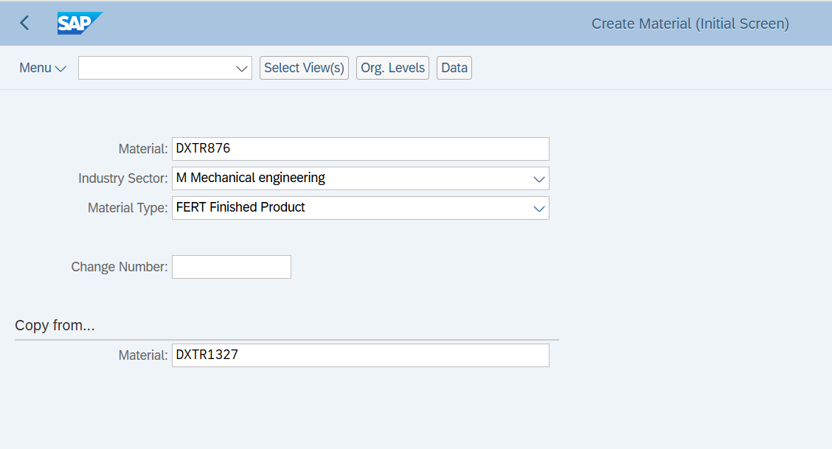
Hình 4.1 Khởi tạo Vật tư DXTR876 (Màn hình ban đầu)

Tiếp theo, hệ thống yêu cầu lựa chọn các “view” (góc nhìn) dữ liệu cần thiết cho vật tư. Mỗi view tương ứng với dữ liệu mà một bộ phận chức năng cần để quản lý vật tư. Chúng ta lựa chọn đầy đủ các view cần thiết cho một thành phẩm sẽ trải qua toàn bộ chu trình kinh doanh, từ Basic Data đến Accounting.
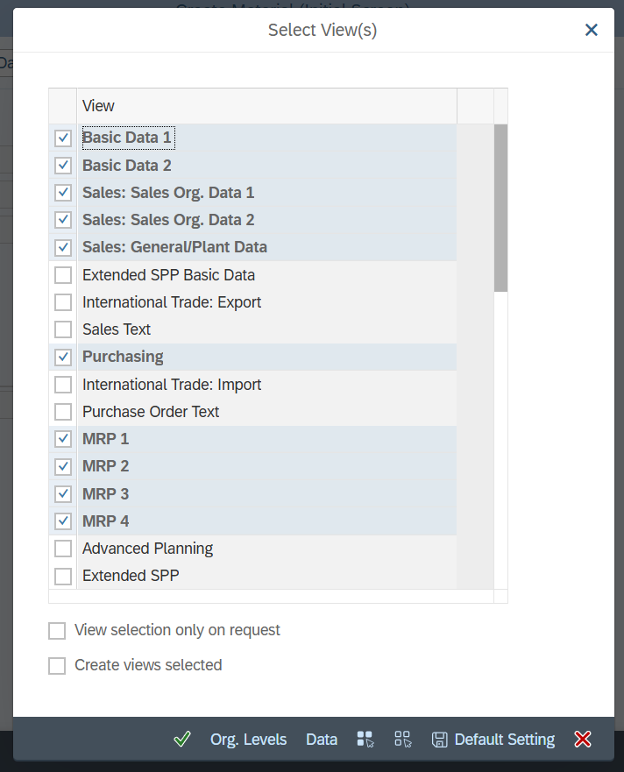
Hình 4.2 Lựa chọn các View cho Vật tư (Phần 1)
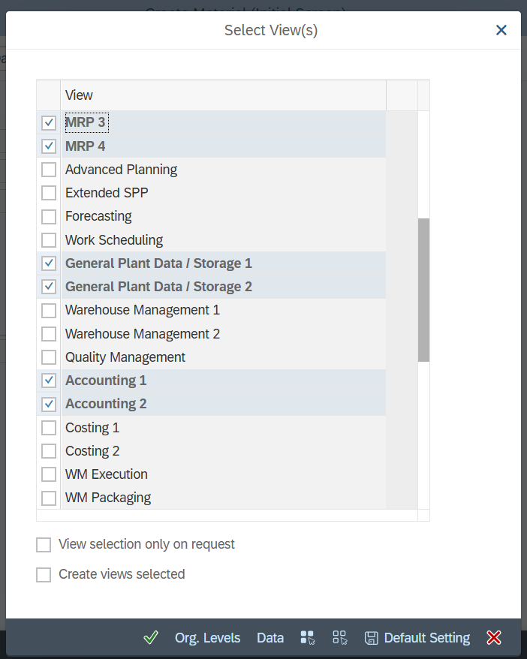
Hình 4.3 Lựa chọn các View cho Vật tư (Phần 2)
Sau khi chọn view, chúng ta nhấn vào nút "Org. Levels" để chủ động khai báo các Cấp độ Tổ chức (Organizational Levels) mà vật tư này sẽ tồn tại, bao gồm Nhà máy (Plant) DL00, Kho lưu trữ (Storage Location) FG00, Tổ chức bán hàng (Sales Org.) UW00, và Kênh phân phối (Distr. Channel) WH.
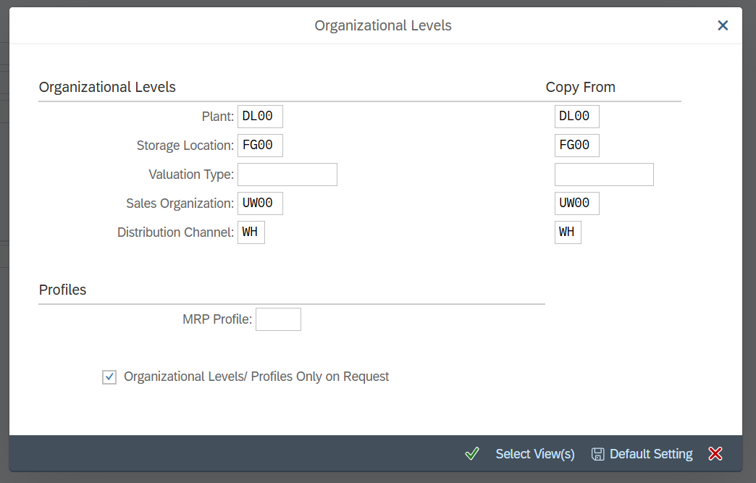
Hình 4.4 Khai báo Cấp độ Tổ chức cho Vật tư

Sau khi xác nhận, hệ thống sẽ dẫn qua từng view. Tại view Basic data 1, thay đổi quan trọng nhất là cập nhật trường Description (Mô tả) thành “Deluxe Touring Bike - Summer 876” để phản ánh đúng phiên bản sản phẩm của kịch bản. Trong quá trình duyệt qua các view, hệ thống cũng yêu cầu bổ sung các thông tin còn thiếu như Delivering Plant và Profit Center để đảm bảo tính toàn vẹn dữ liệu.
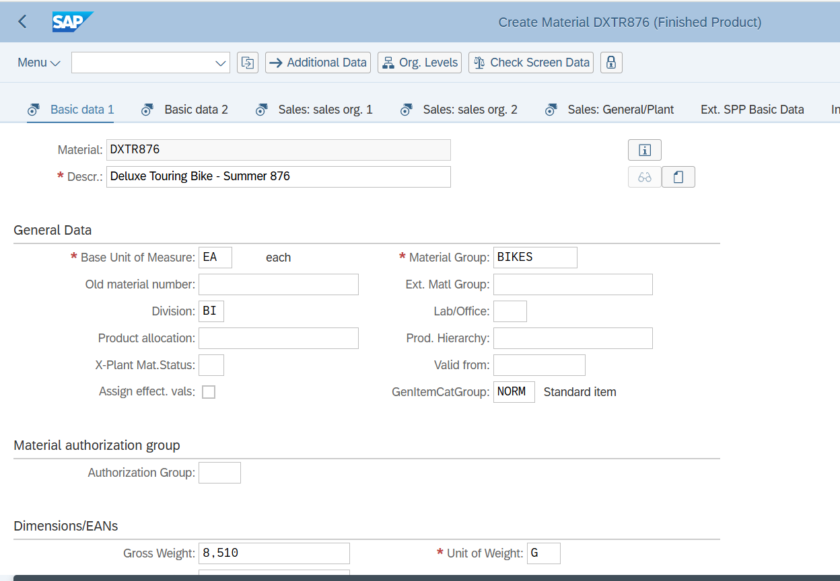
Hình 4.5 Cập nhật Mô tả cho Vật tư DXTR876
Sau khi đi qua tất cả các view và xác nhận lưu, hệ thống hiển thị thông báo xác nhận vật tư đã được tạo thành công ở góc dưới màn hình. Đây là bước cuối cùng, hoàn tất việc tạo một vật tư mới trong hệ thống.
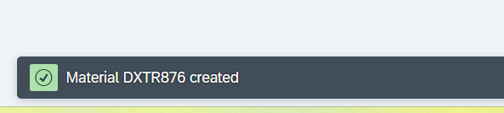
Hình 4.6 Xác nhận tạo thành công Vật tư DXTR876

Tạo bán thành phẩm TRWA876
Tiếp theo, chúng ta tiến hành tạo mã vật tư cho cụm bánh xe nhôm, một bán thành phẩm (loại HALB) sẽ được sản xuất nội bộ trước khi lắp ráp vào xe đạp hoàn chỉnh. Mã vật tư mới là TRWA876.
Quy trình tạo tương tự như thành phẩm, bắt đầu bằng việc sao chép từ vật tư mẫu TRWA1327. Điểm khác biệt quan trọng nằm ở bước khai báo Cấp độ Tổ chức. Tại đây, chúng ta phải chỉ định Storage Location (Kho lưu trữ) là SF00, kho dành riêng cho Bán thành phẩm.
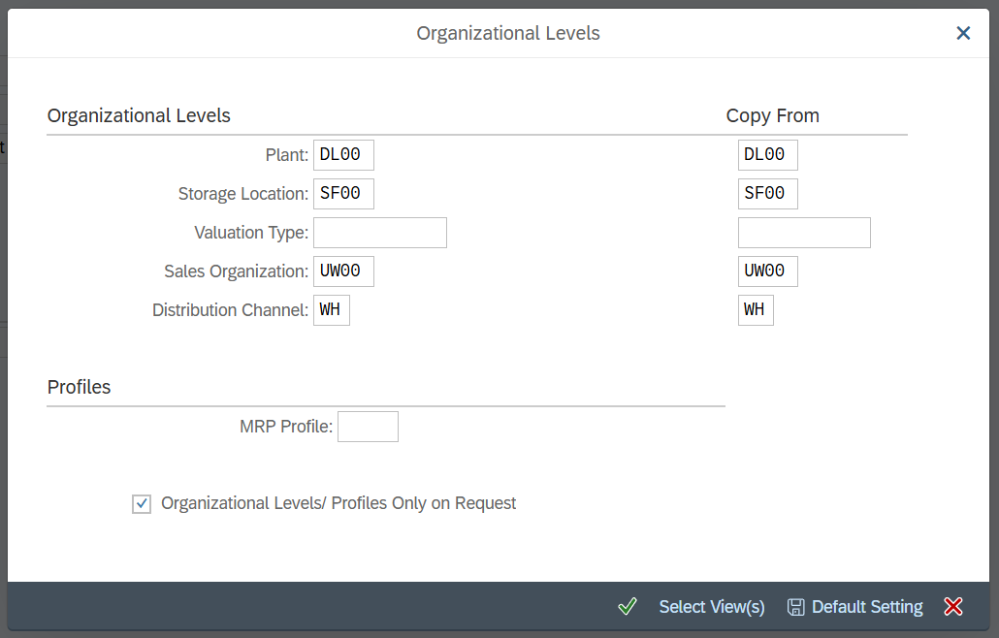
Hình 4.7 Khai báo Cấp độ Tổ chức cho Bán thành phẩm TRWA876
Sau khi khai báo các cấp độ tổ chức và cập nhật mô tả thành "Touring Aluminum Wheel Assembly 876", chúng ta cũng tiến hành duyệt qua các view và bổ sung các thông tin còn thiếu như đã làm với thành phẩm. Cuối cùng, hệ thống xác nhận việc tạo mới thành công.
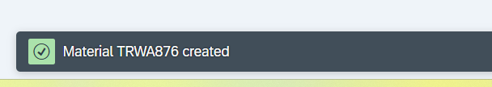
Hình 4.8 Xác nhận tạo thành công Vật tư TRWA876

Tạo nguyên vật liệu (15 cái)
Cuối cùng, 15 loại nguyên vật liệu (loại ROH) cần thiết cho việc sản xuất được tạo ra. Quy trình này được lặp lại cho từng mã vật tư, bắt đầu từ TRFR876 đến BOLT876.
Cũng như các lần trước, phương pháp sao chép được sử dụng để đảm bảo tính nhất quán. Điểm khác biệt mấu chốt khi tạo nguyên vật liệu là tại bước khai báo Cấp độ Tổ chức, Storage Location (Kho lưu trữ) phải được thiết lập là RM00, kho dành riêng cho Nguyên vật liệu thô.
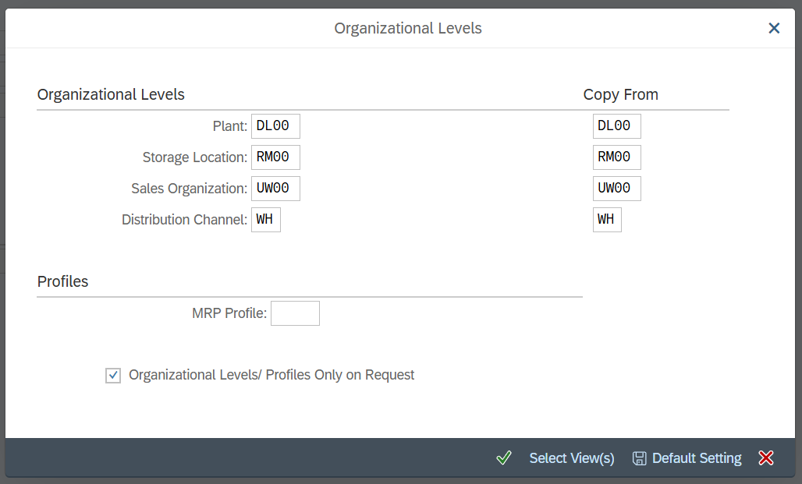
Hình 4.9: Khai báo Kho lưu trữ RM00 cho Nguyên vật liệu
Sau khi khai báo và điền đầy đủ các thông tin bắt buộc khác trong các view, quy trình được lặp lại cho toàn bộ danh sách. Việc hoàn tất tạo 15 mã nguyên vật liệu này được xác nhận qua các thông báo thành công của hệ thống, đánh dấu sự kết thúc của giai đoạn chuẩn bị dữ liệu vật tư.
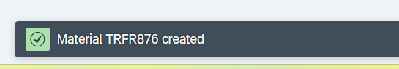
Hình 4.10 Xác nhận tạo thành công Vật tư TRFR876
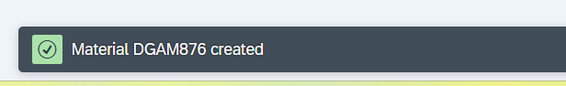
Hình 4.11 Xác nhận tạo thành công Vật tư DGAM876

Hình 4.12 Xác nhận tạo thành công Vật tư TRSK876
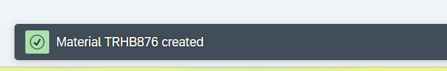
Hình 4.13 Xác nhận tạo thành công Vật tư TRHB876
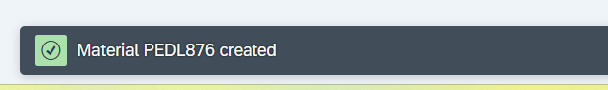
Hình 4.14 Xác nhận tạo thành công Vật tư PEDL876

Hình 4.15 Xác nhận tạo thành công Vật tư CHAN876

Hình 4.16 Xác nhận tạo thành công Vật tư BRKT876
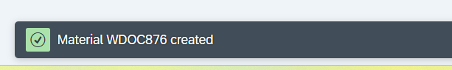
Hình 4.17 Xác nhận tạo thành công Vật tư WDOC876
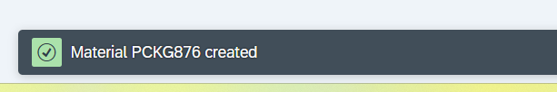
Hình 4.18 Xác nhận tạo thành công Vật tư PCKG876
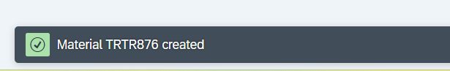
Hình 4.19 Xác nhận tạo thành công Vật tư TRTR876
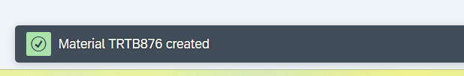
Hình 4.20 Xác nhận tạo thành công Vật tư TRTB876
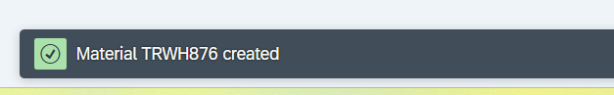
Hình 4.21 Xác nhận tạo thành công Vật tư TRWH876
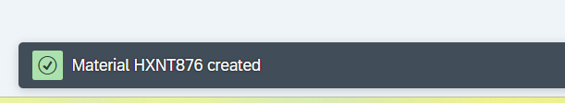
Hình 4.22 Xác nhận tạo thành công Vật tư HXNT876
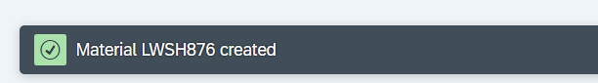
Hình 4.23 Xác nhận tạo thành công Vật tư LWSH876
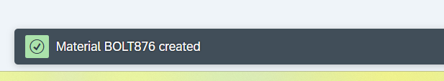
Hình 4.24 Xác nhận tạo thành công Vật tư BOLT876
Với việc toàn bộ 17 vật tư đã được tạo và cấu hình trong hệ thống, chúng ta đã có đủ nền tảng để tiếp tục tạo các dữ liệu nền quan trọng khác là Nhà cung cấp và Khách hàng.

Tạo Nhà cung cấp Global Materials Supply 876
Nghiệp vụ này được thực hiện bằng T-code BP (Business Partner), là giao dịch chuẩn trên hệ thống S/4HANA để quản lý tập trung cả Khách hàng và Nhà cung cấp.
Đầu tiên, do nhà cung cấp là một công ty, lựa chọn Organization được thực hiện.
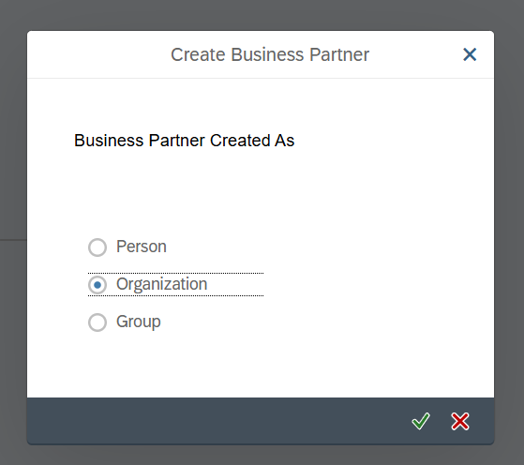
Hình 4.25 Lựa chọn loại hình Đối tác Kinh doanh (Tổ chức)
Tiếp theo, các thông tin chung của nhà cung cấp như tên, địa chỉ, và mã tìm kiếm (GMSUP876) được nhập vào tab Address của vai trò Business Partner (Gen.).
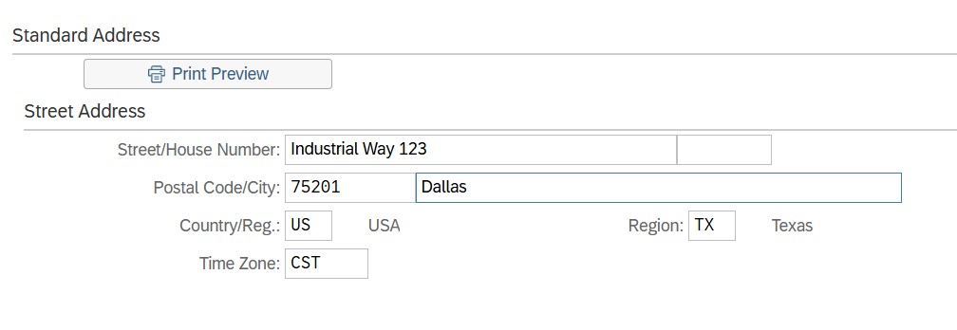
Hình 4.26 Nhập thông tin chung cho Nhà cung cấp
Sau khi nhập xong thông tin chung, hệ thống được lưu lại lần đầu. Hệ thống xác nhận đã tạo thành công Đối tác Kinh doanh và gán mã số nội bộ là 1012784. Mã số này chính là định danh duy nhất cho Nhà cung cấp trong toàn bộ hệ thống.
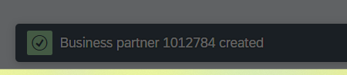
Hình 4.27 Xác nhận tạo Đối tác Kinh doanh thành công
Business Partner vừa tạo sau đó được mở rộng sang vai trò Kế toán (FLVN00 FI Vendor). Tại đây, các thông tin tài chính quan trọng được thiết lập. Trong tab Vendor: Account Management, Tài khoản đối chiếu (Reconciliation acct) được gán là 300000.
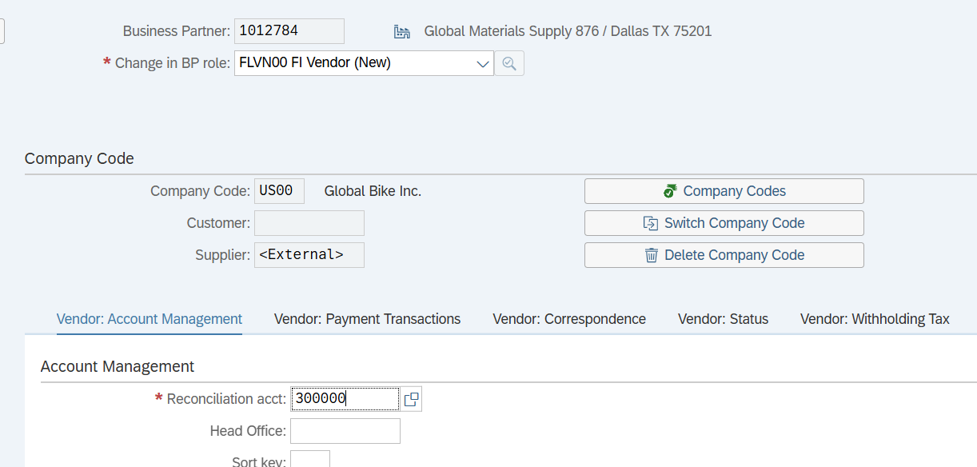
Hình 4.28 Mở rộng vai trò Kế toán - Tab Quản lý Tài khoản
Vẫn trong vai trò Kế toán, tại tab Vendor: Payment Transactions, Điều khoản thanh toán (Terms of Payment) được thiết lập là 0001 (Thanh toán ngay).
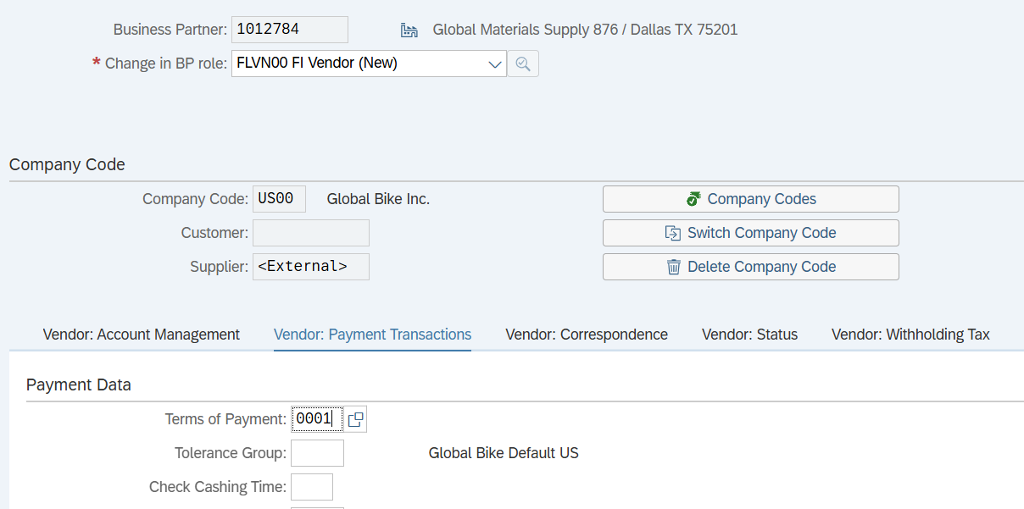
Hình 4.29 Mở rộng vai trò Kế toán - Tab Giao dịch Thanh toán
Cuối cùng, vai trò Mua hàng (FLVN01 Vendor) được thêm vào để hoàn tất dữ liệu. Do cấu hình hệ thống, Tổ chức Mua hàng US00 được sử dụng. Các thông tin như Tiền tệ đặt hàng (Order currency) là USD và Điều khoản thanh toán là 0001 được khai báo.
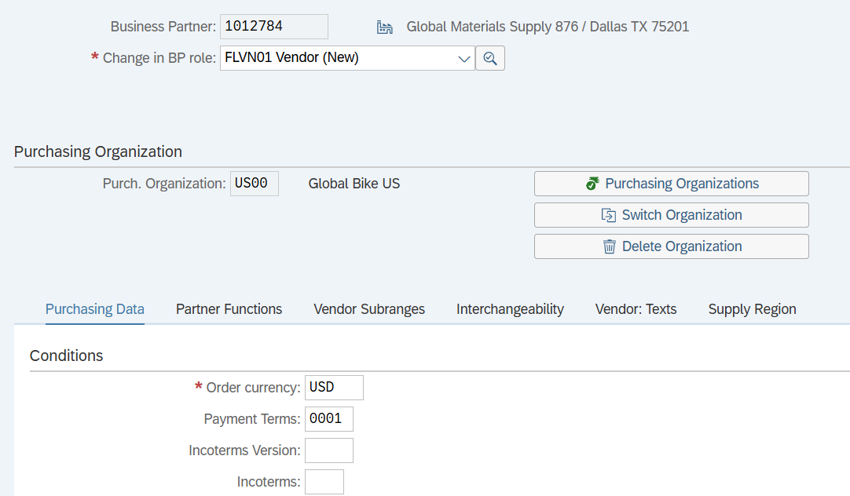
Hình 4.30 Mở rộng vai trò Mua hàng và nhập dữ liệu
- Sau khi lưu lại các thay đổi, Nhà cung cấp Global Materials Supply 876 với mã số 1012784 đã được tạo và cấu hình hoàn chỉnh, sẵn sàng cho các nghiệp vụ mua hàng tiếp theo.

Tạo Khách hàng Summer Bike Shop 876
Trước khi có thể thực hiện quy trình bán hàng, dữ liệu nền cho khách hàng mục tiêu cần được thiết lập trong hệ thống. Khách hàng mới Summer Bike Shop 876 được tạo bằng cách sử dụng chức năng Quản lý Đối tác Kinh doanh (Business Partner) theo quy trình chuẩn của SAP S/4HANA.
Sử dụng T-Code BP, một đối tác kinh doanh mới được khởi tạo dưới dạng Organization. Đầu tiên, các thông tin chung như tên, địa chỉ và mã tìm kiếm được nhập vào ở vai trò cơ bản Business Partner (Gen.).
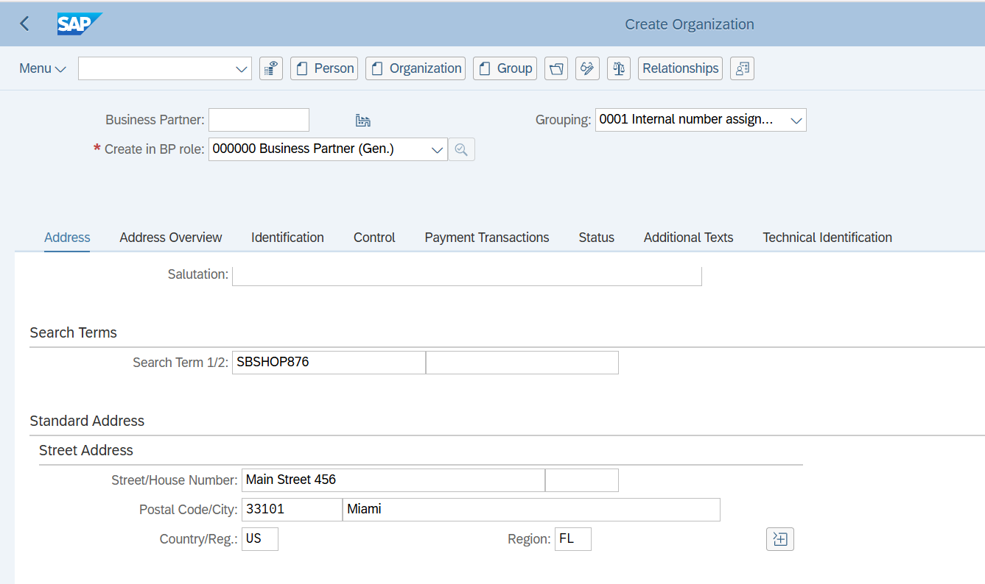
Hình 4.31: Nhập thông tin chung cho Khách hàng
Tiếp theo, đối tác kinh doanh được mở rộng sang vai trò FLCU00 FI Customer để bổ sung các dữ liệu kế toán. Tại đây, tài khoản đối chiếu Phải thu khách hàng nội địa (1200000) được gán cho khách hàng này trong Company Code US00.
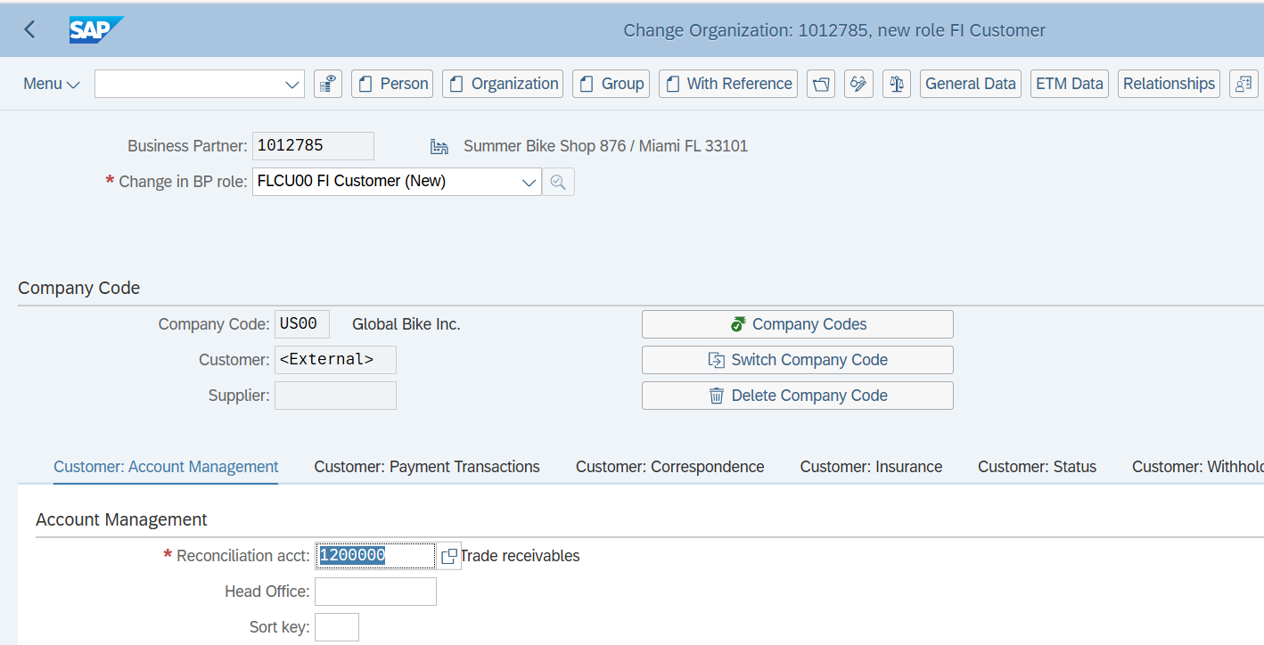
Hình 4.32 Gán Tài khoản Đối chiếu cho Khách hàng
Sau đó, đối tác kinh doanh tiếp tục được mở rộng sang vai trò FLCU01 Customer để thiết lập các dữ liệu quan trọng cho việc bán hàng và vận chuyển. Tại tab Shipping, Nhà máy giao hàng (Delivering Plant) được chỉ định là DL00 (Dallas) và Điều kiện giao hàng (Shipping Conditions) là 01 (Standard). Thiết lập này đảm bảo hàng hóa sẽ luôn được xuất đi từ nhà máy Dallas để phục vụ khách hàng này.
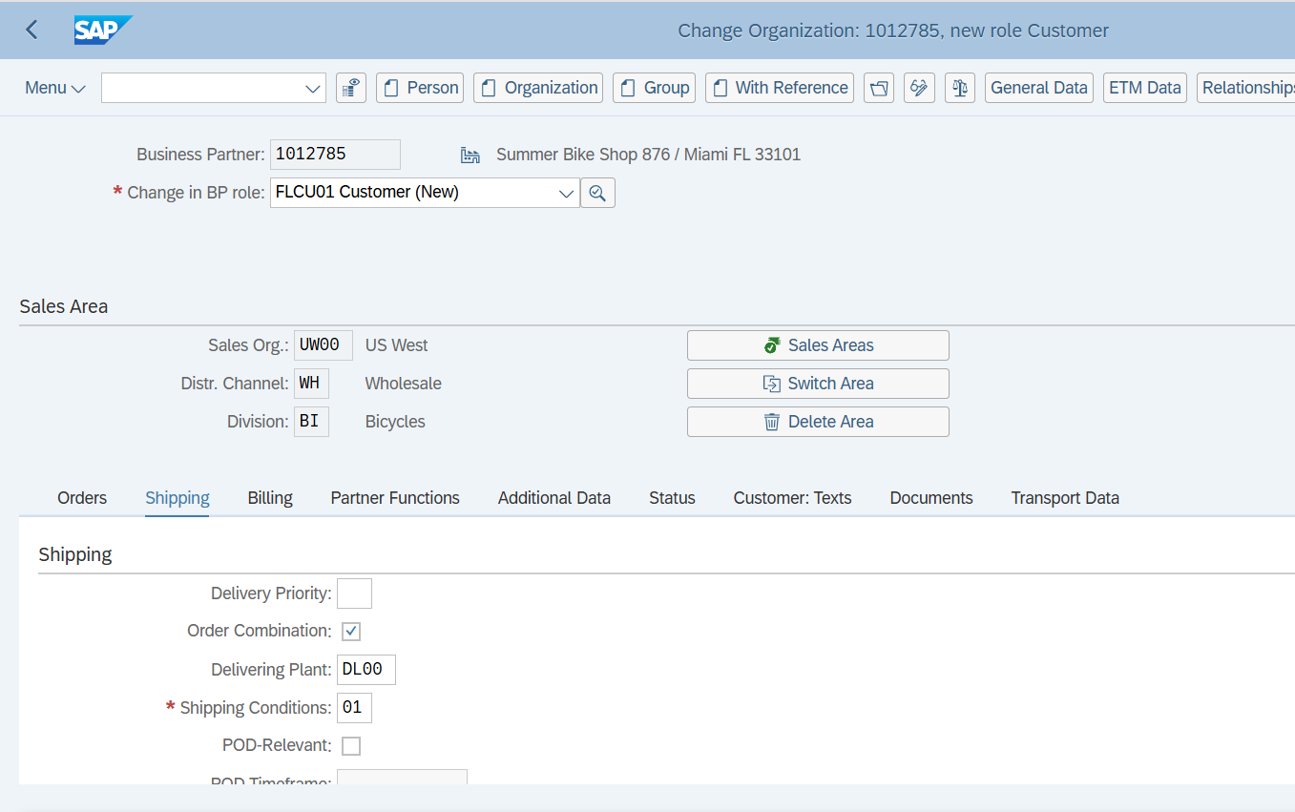
Hình 4.33 Thiết lập Dữ liệu Giao hàng
Tại tab Billing, các điều khoản thanh toán và vận chuyển được định nghĩa. Incoterms được thiết lập là FOB với địa điểm đi kèm là Dallas.
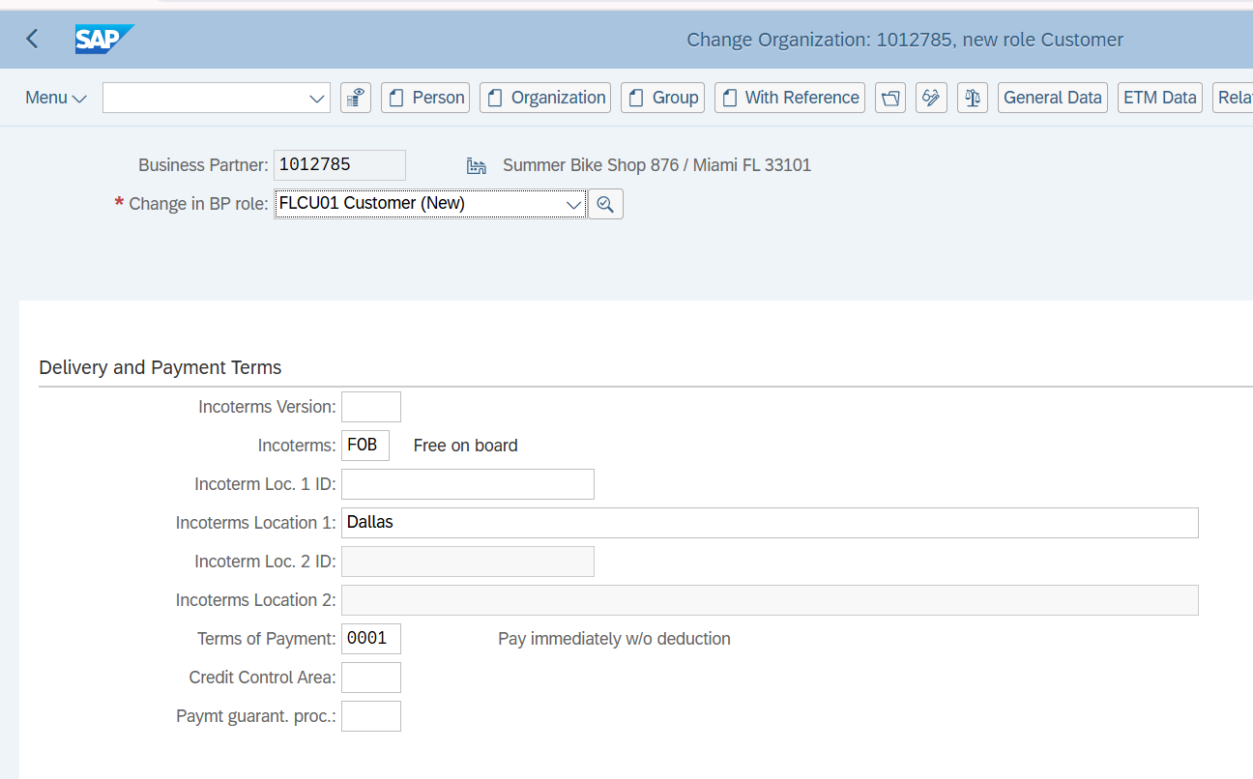
Hình 4.34 Thiết lập Điều khoản Thanh toán và Vận chuyển
Cuối cùng, các phân loại thuế cần thiết được gán cho khách hàng để đảm bảo việc tính thuế chính xác trên các hóa đơn sau này.
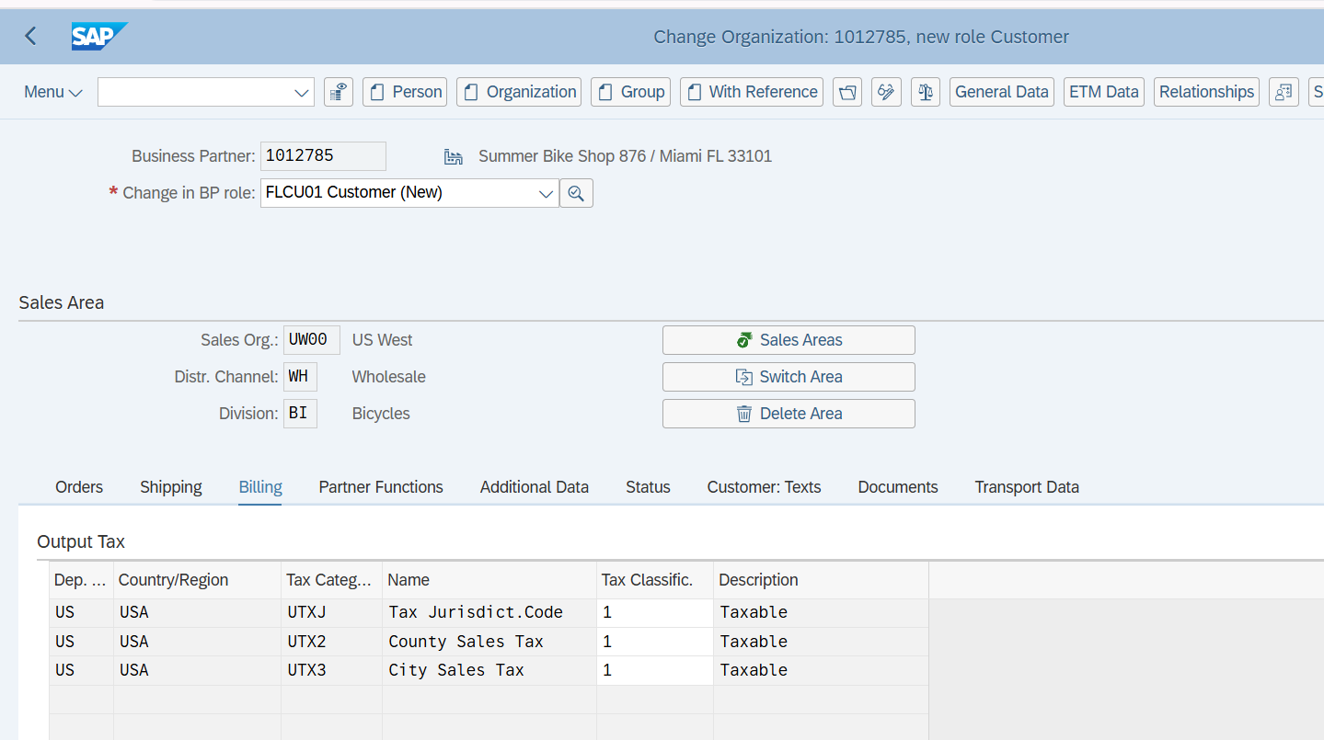
Hình 4.35 Gán Phân loại Thuế cho Khách hàng
Sau khi hoàn tất việc nhập liệu, hệ thống đã xác nhận tạo thành công Đối tác Kinh doanh mới với mã số nội bộ là 1012785. Dữ liệu nền cho khách hàng Summer Bike Shop 876 đã sẵn sàng để sử dụng trong các giao dịch.
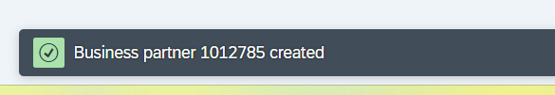
Hình 4.36 Xác nhận tạo thành công Khách hàng 1012785
  - Mua hàng
    - Nghiệp vụ 1: Tạo Kế hoạch sản xuất (Planned Order)

Chúng ta sử dụng Giao dịch MD11 (Create Planned Order). Trên màn hình nhập liệu ban đầu, chúng ta cần xác định cấu hình cho Kế hoạch sản xuất. Ta nhập LA vào trường Planned Order Profile.
Sau khi nhấn Enter, màn hình chi tiết hiện ra. Tại đây, ta điền các thông tin quan trọng: mã vật tư thành phẩm cần sản xuất là DXTR876, số lượng là 100 chiếc. MRP Area và Production Plant đều là DL00. Ngày kết thúc sản xuất (End date) được xác định là 10/10/2025. Cuối cùng, chỉ định kho lưu trữ cho thành phẩm là FG00.
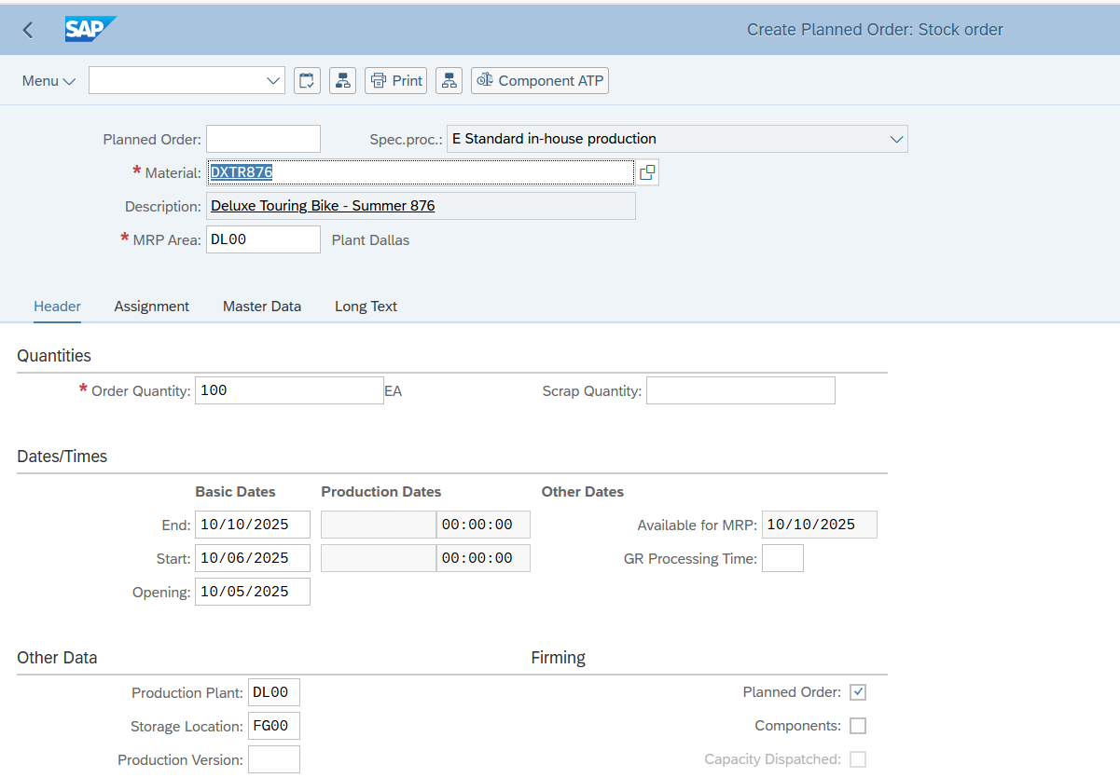
Hình 4.37 Nhập liệu tạo Kế hoạch sản xuất cho DXTR876
Sau khi nhấn nút Save, hệ thống sẽ quay về màn hình ban đầu và hiển thị thông báo xác nhận ở góc dưới.
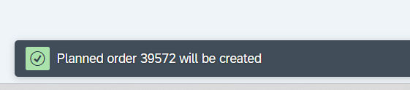
Hình 4.38 Xác nhận tạo thành công Kế hoạch sản xuất số 39572

- Kết quả: Kế hoạch sản xuất số 39572 đã được tạo. Đây là tín hiệu đầu tiên trong hệ thống, khởi động cho toàn bộ chu trình Mua hàng và Sản xuất tiếp theo.

    - Nghiệp vụ 2: Kiểm tra tồn kho (Stock Overview)
- Người thực hiện: Bộ phận Kế hoạch Sản xuất / Chuyên viên vật tư
- Mục tiêu: Kiểm tra tình trạng tồn kho của các nguyên vật liệu và bán thành phẩm cần thiết để sản xuất lô hàng DXTR876.
Sau khi Kế hoạch sản xuất được tạo, bước logic tiếp theo là kiểm tra xem hệ thống có đủ lượng nguyên vật liệu (NVL) và bán thành phẩm (BTP) cần thiết trong kho hay không. Để thực hiện việc này, chúng ta sử dụng Giao dịch MMBE (Stock Overview).
Ta lần lượt kiểm tra các mã vật tư quan trọng. Đầu tiên là Bán thành phẩm TRWA876 (Cụm bánh xe nhôm). Truy cập T-Code MMBE, nhập mã vật tư và nhấn Execute.
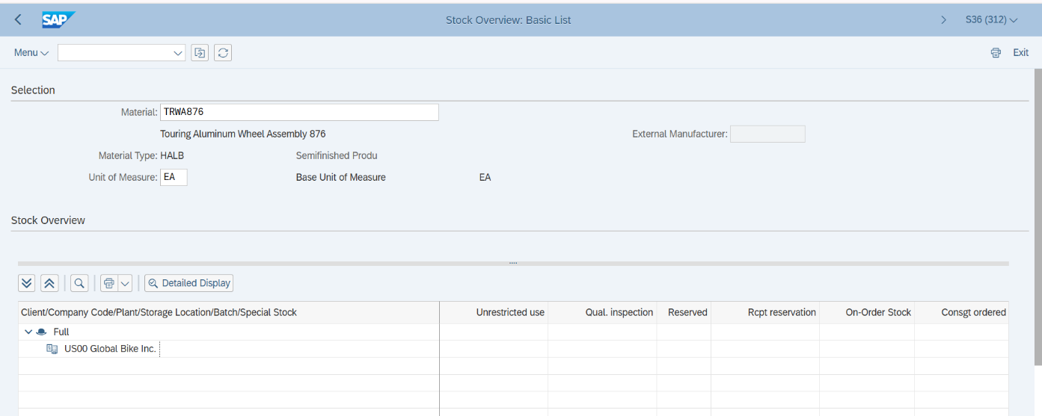
Hình 4.39 Tồn kho của Bán thành phẩm TRWA876
Tiếp theo, ta kiểm tra đại diện cho một Nguyên vật liệu là TRFR876 (Khung xe đạp) bằng quy trình tương tự.
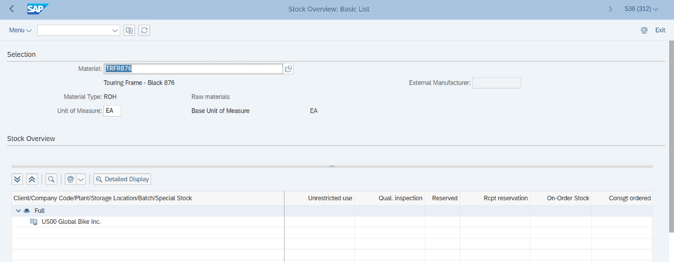
Hình 4.40 Tồn kho của Nguyên vật liệu TRFR876
- Kết quả: Kết quả kiểm tra cho thấy, tồn kho của cả hai loại vật tư này tại nhà máy DL00 đều bằng 0. Việc kiểm tra các nguyên vật liệu còn lại cũng cho kết quả tương tự. Sự thiếu hụt này xác nhận rằng chúng ta cần phải tiến hành mua hàng. Đây là tiền đề trực tiếp để chuyển sang nghiệp vụ tiếp theo: Tạo Yêu cầu mua hàng (Purchase Requisition).
    - Nghiệp vụ 3: Tạo Yêu cầu mua hàng (Purchase Requisition).
- Người thực hiện: Bộ phận Kế hoạch Sản xuất
- Mục tiêu: Chính thức hóa nhu cầu mua vật tư và gửi yêu cầu đến Bộ phận Mua hàng.
Từ kết quả kiểm tra tồn kho bằng không, Bộ phận Kế hoạch Sản xuất ngay lập tức tạo một Yêu cầu Mua hàng (Purchase Requisition) để yêu cầu Bộ phận Mua hàng tiến hành mua sắm. Chúng ta sử dụng Giao dịch ME51N (Create Purchase Requisition).
Trên màn hình tạo Yêu cầu Mua hàng, chúng ta nhập toàn bộ danh sách 15 loại nguyên vật liệu cần thiết. Hệ thống cho phép nhập nhiều dòng (line item) trên cùng một chứng từ, giúp quản lý yêu cầu một cách tập trung.

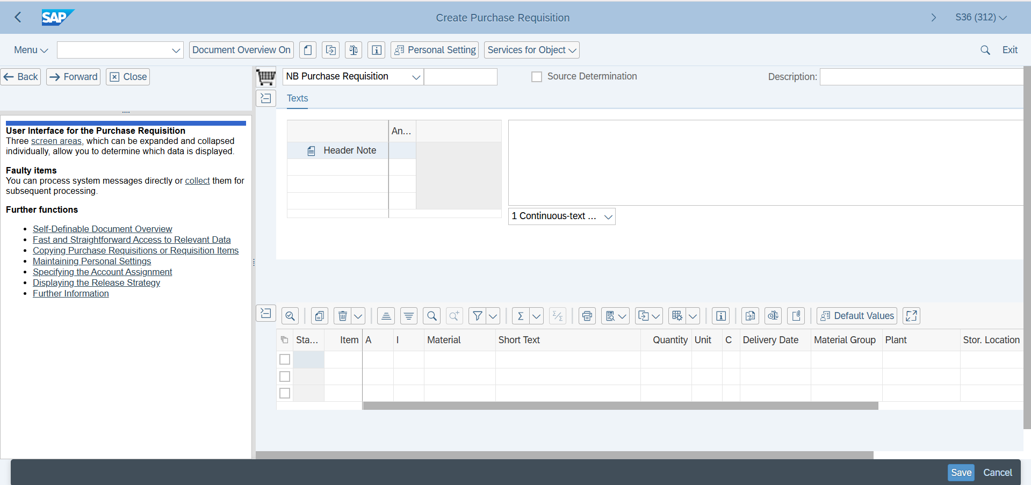
Hình 4.41 Giao diện tạo Yêu cầu Mua hàng

Đối với mỗi vật tư, chúng ta điền các thông tin quan trọng: Mã vật tư, Số lượng (Quantity), Nhà máy (Plant) là DL00, và Ngày giao hàng mong muốn (Delivery Date) là 25/09/2025. Thông tin Purchasing Group (P.Gr) N00 (North America) cũng được chỉ định. Bảng dưới đây thể hiện chi tiết danh sách các vật tư được yêu cầu.
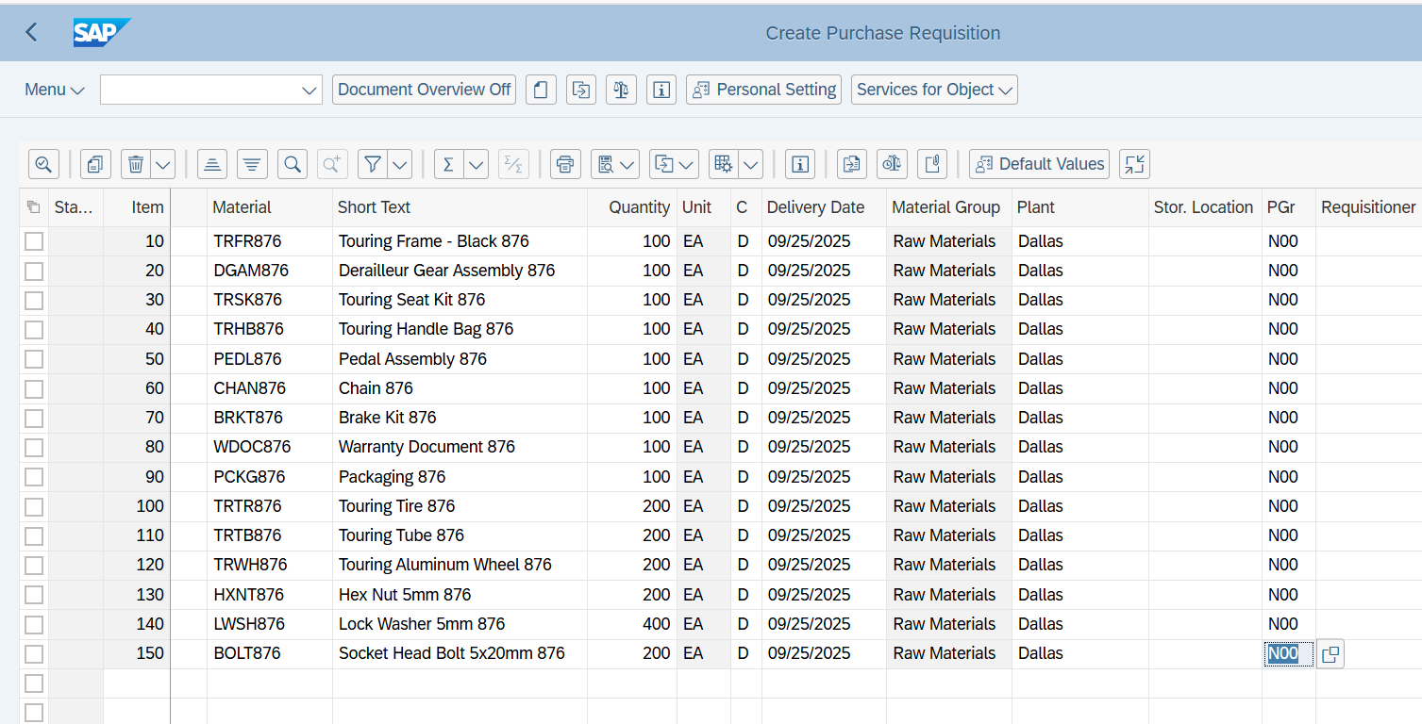
Hình 4.42 Nhập liệu chi tiết cho Yêu cầu Mua hàng

Sau khi kiểm tra kỹ lưỡng thông tin, chúng ta nhấn nút Save. Hệ thống xử lý và tạo ra một số chứng từ duy nhất cho Yêu cầu Mua hàng này.
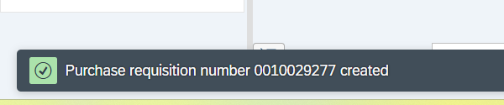
Hình 4.43 Xác nhận tạo thành công Yêu cầu Mua hàng số 0010029277

- Kết quả: Yêu cầu Mua hàng số 0010029277 đã được tạo thành công. Chứng từ điện tử này giờ đây đã được chuyển đến Bộ phận Mua hàng, chính thức khởi động quy trình tìm kiếm nhà cung cấp và đặt hàng.

    - Nghiệp vụ 4: Tạo Đơn đặt hàng (Purchase Order)
- Người thực hiện: Bộ phận Mua hàng (thuộc Purchasing Organization US00)
- Mục tiêu: Tạo một đơn đặt hàng chính thức và gửi cho nhà cung cấp.
Sau khi nhận được Yêu cầu Mua hàng, Bộ phận Mua hàng tiến hành chuyển đổi nó thành một Đơn đặt hàng (Purchase Order - PO) chính thức. Chúng ta sử dụng Giao dịch ME21N (Create Purchase Order).
Một trong những tính năng mạnh mẽ của SAP ERP là khả năng kế thừa dữ liệu. Thay vì nhập lại toàn bộ danh sách vật tư, chúng ta sử dụng chức năng "Document Overview" để tìm và tham chiếu trực tiếp đến Yêu cầu Mua hàng số 0010029277 đã tạo ở nghiệp vụ trước. Toàn bộ danh sách 15 loại vật tư cùng số lượng và ngày giao hàng sẽ được tự động sao chép vào Đơn đặt hàng.
Công việc chính ở bước này là chỉ định Nhà cung cấp. Chúng ta nhập mã nhà cung cấp mới đã tạo là 1012784 (Global Materials Supply 876) vào trường Supplier. Hệ thống sẽ tự động điền các thông tin liên quan như đơn vị tiền tệ, điều khoản thanh toán đã được thiết lập trong dữ liệu nền của nhà cung cấp.
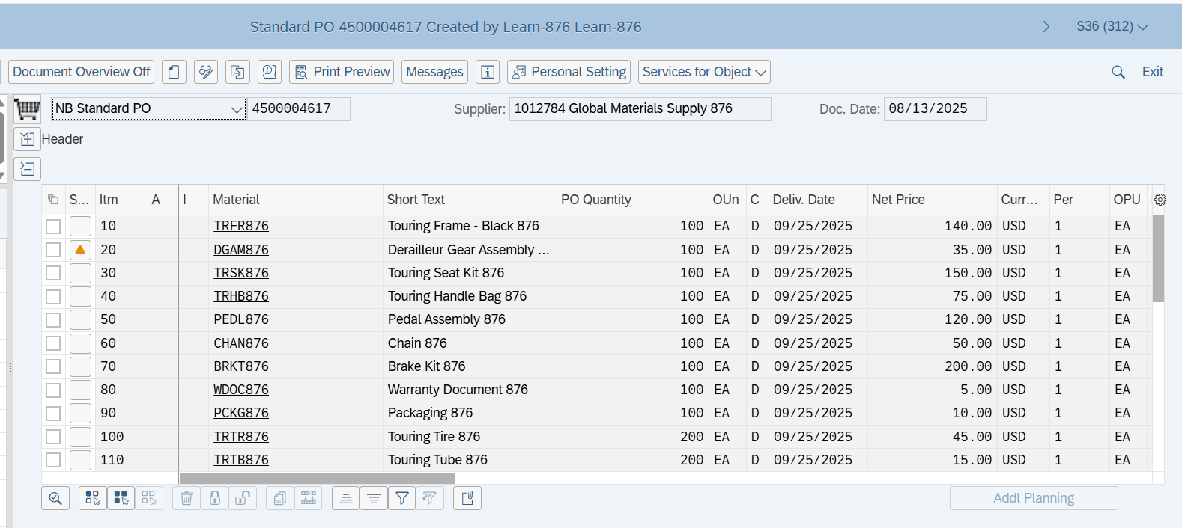
Hình 4.44 Tạo Đơn đặt hàng tham chiếu từ Yêu cầu Mua hàng (Phần 1)
Dữ liệu chi tiết về số lượng và giá (Net Price) cho từng vật tư được kế thừa và hiển thị đầy đủ trên chứng từ.
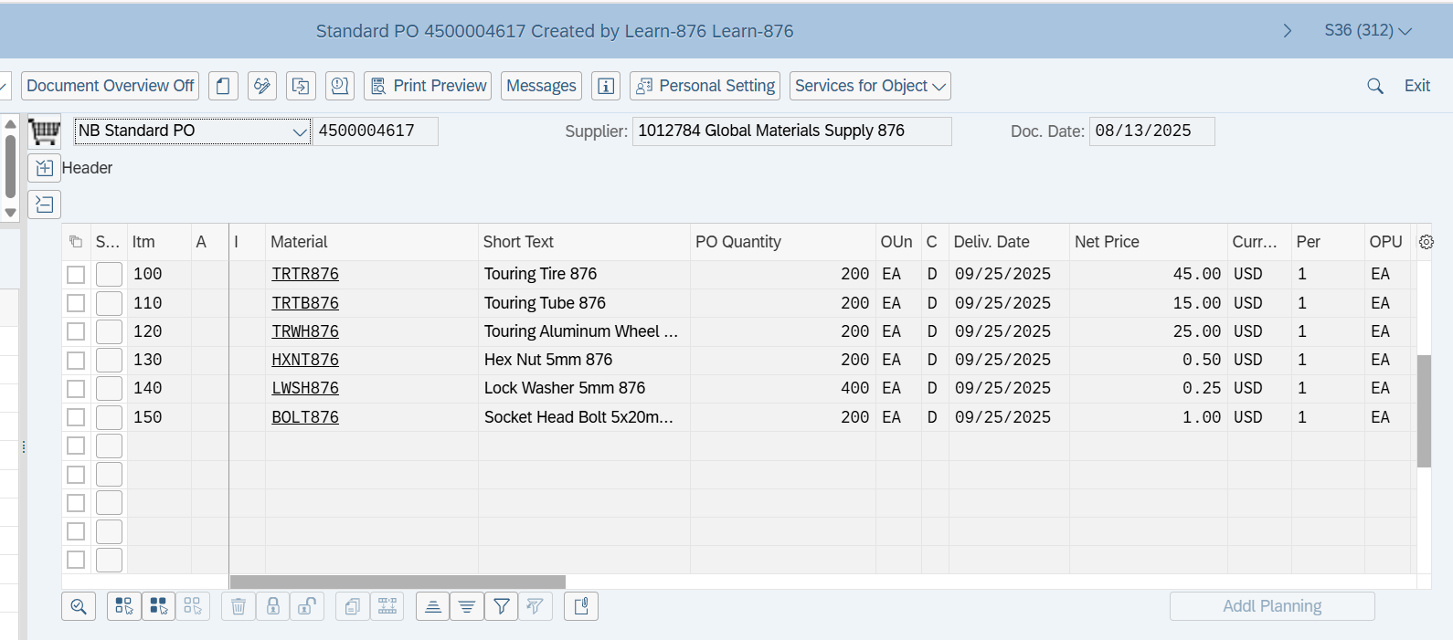
Hình 4.45 Tạo Đơn đặt hàng tham chiếu từ Yêu cầu Mua hàng
Sau khi kiểm tra lại toàn bộ thông tin và đảm bảo tính chính xác, chúng ta nhấn Save.
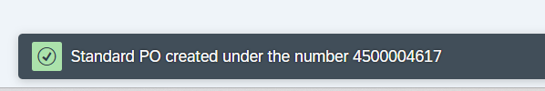
Hình 4.46 Xác nhận tạo thành công Đơn đặt hàng số 4500004617
- Kết quả: Đơn đặt hàng (Standard PO) số 4500004617 đã được tạo thành công. Chứng từ này là một hợp đồng pháp lý, chính thức được gửi đến nhà cung cấp để yêu cầu giao hàng.
    - Nghiệp vụ 5: Nhận hàng (Goods Receipt)
- Người thực hiện: Bộ phận Kho (tại Plant DL00)
- Mục tiêu: Tiếp nhận lô hàng nguyên vật liệu từ nhà cung cấp và cập nhật tồn kho trong hệ thống.
Đúng theo ngày giao hàng đã hẹn, nhà cung cấp Global Materials Supply 876 giao toàn bộ lô hàng đến nhà máy GBI tại Dallas. Nhân viên kho tiến hành quy trình nhận hàng (Goods Receipt) trên hệ thống. Giao dịch được sử dụng là MIGO.
Trên màn hình Goods Receipt Purchase Order, chúng ta tham chiếu đến số Đơn đặt hàng 4500004617. Hệ thống sẽ tự động tải lên toàn bộ danh sách 15 loại vật tư cùng số lượng dự kiến nhận.
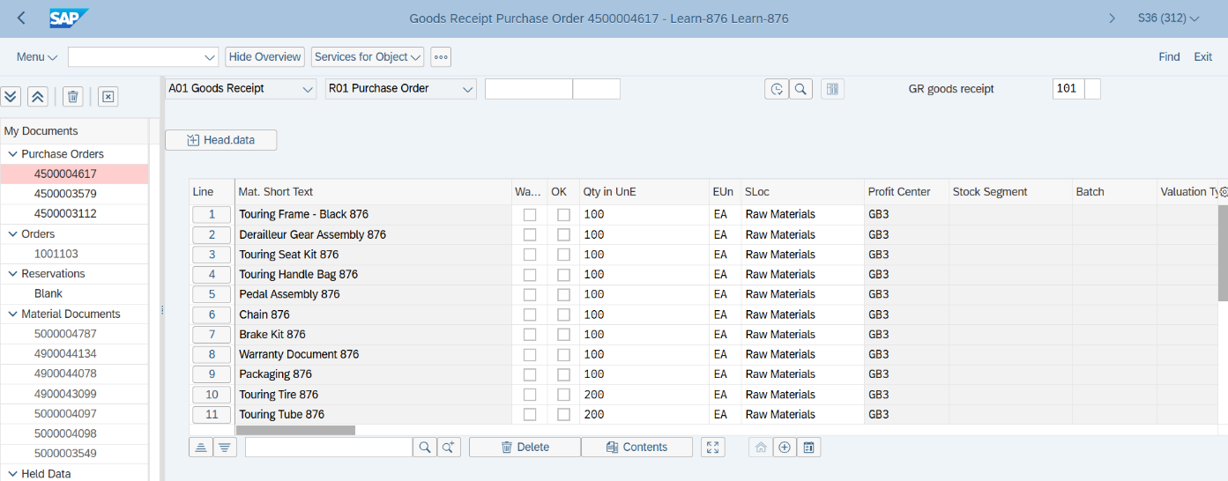
Hình 4.47 Giao diện Nhận hàng tham chiếu từ Đơn đặt hàng (Phần 1)
Nhân viên kho kiểm tra thực tế lô hàng, đối chiếu với danh sách trên màn hình để đảm bảo nhận đủ số lượng và đúng chủng loại.
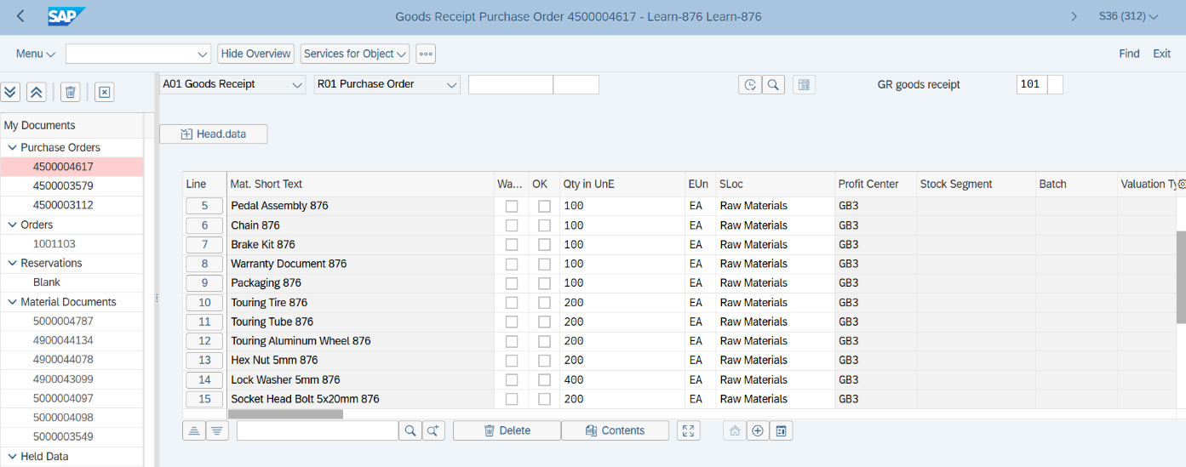
Hình 4.48 Giao diện Nhận hàng tham chiếu từ Đơn đặt hàng (Phần 2)
Sau khi xác nhận mọi thứ đều khớp, nhân viên kho tick vào ô "Item OK" cho tất cả các dòng và kiểm tra lại thông tin một lần cuối trước khi ghi nhận vào hệ thống.
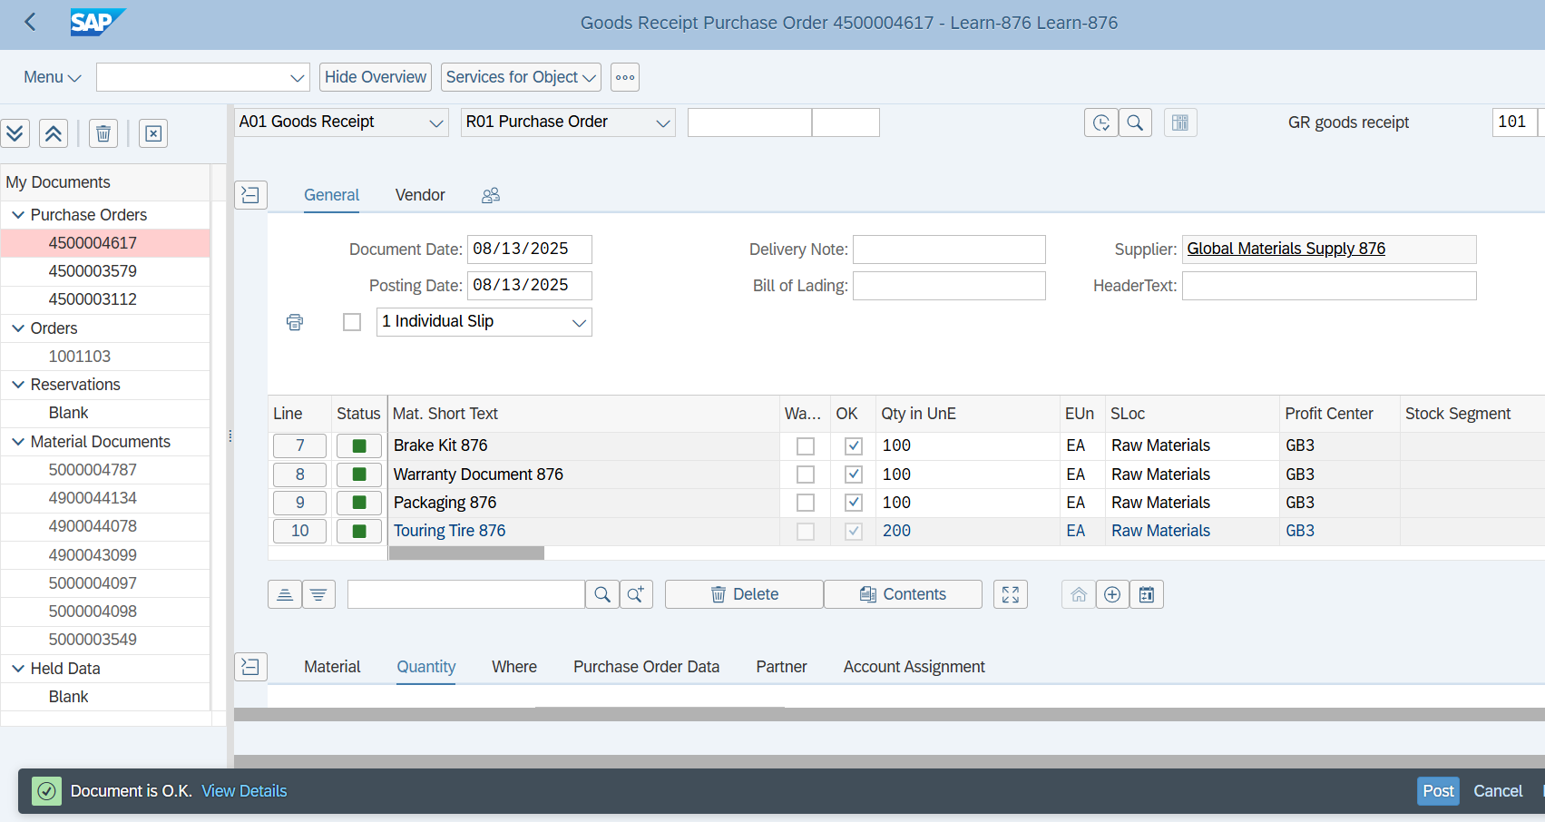
Hình 4.49 Xác nhận toàn bộ các mặt hàng đã được nhận đúng
Cuối cùng, chúng ta nhấn nút Post để hoàn tất giao dịch. Hệ thống sẽ ghi nhận việc nhập kho và tạo ra một chứng từ vật tư (Material Document) để làm bằng chứng.
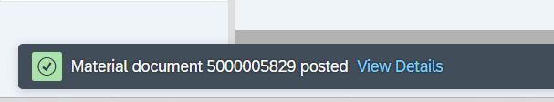
Hình 4.50 Xác nhận tạo thành công Chứng từ Vật tư số 5000005829

- Kết quả: Chứng từ vật tư số 5000005829 đã được tạo. Giao dịch này đã chính thức ghi tăng số lượng tồn kho của 15 loại nguyên vật liệu tại kho RM00. Giờ đây, nhà máy đã có đủ nguyên liệu để bắt đầu giai đoạn sản xuất.

    - Nghiệp vụ 6: Kiểm tra và Nhập Hóa đơn (Invoice Verification)
- Người thực hiện: Bộ phận Kế toán Công nợ phải trả (Accounts Payable)
- Mục tiêu: Ghi nhận công nợ với nhà cung cấp sau khi đã đối chiếu thông tin hóa đơn.
Sau khi nhận hàng, Bộ phận Kế toán nhận được hóa đơn điện tử từ nhà cung cấp Global Materials Supply 876. Nhiệm vụ của kế toán viên là thực hiện quy trình Nhập Hóa đơn (Invoice Verification). Giao dịch được sử dụng là MIRO (Enter Incoming Invoice).
Trên màn hình nhập liệu, kế toán viên nhập các thông tin cơ bản từ hóa đơn như ngày hóa đơn (Invoice date), số tham chiếu (nếu có), và tổng số tiền trên hóa đơn. Sau đó, để thực hiện "đối chiếu ba chiều", chúng ta tham chiếu đến số Đơn đặt hàng 4500004617. Hệ thống sẽ tự động tải lên danh sách các mặt hàng và giá trị tương ứng từ Đơn đặt hàng để đối chiếu.
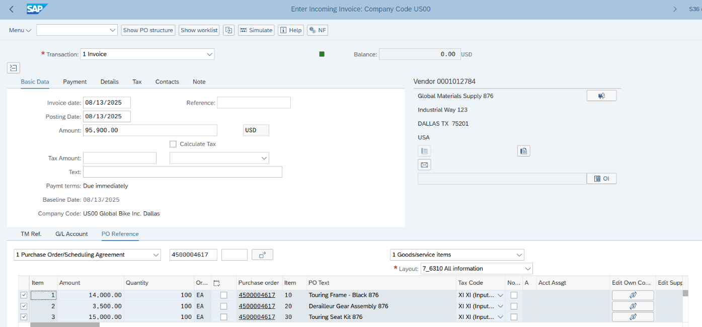
Hình 4.51 Nhập liệu và đối chiếu Hóa đơn với Đơn đặt hàng
Kế toán viên kiểm tra để đảm bảo số lượng và đơn giá trên hóa đơn khớp với Đơn đặt hàng và Phiếu nhập kho. Khi chỉ số Balance ở góc trên bên phải màn hình hiển thị màu xanh lá cây (bằng 0.00 USD), điều đó có nghĩa là hóa đơn đã khớp. Sau đó, chúng ta nhấn nút Post để ghi nhận hóa đơn vào hệ thống.
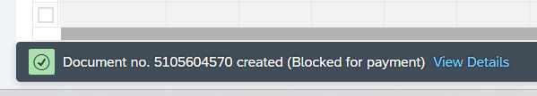
Hình 4.52 Xác nhận tạo thành công Chứng từ Hóa đơn số 5105604570

- Kết quả: Chứng từ hóa đơn số 5105604570 đã được tạo. Giao dịch này đã chính thức ghi nhận một khoản công nợ phải trả cho nhà cung cấp. Lưu ý thông báo "Blocked for payment" (Bị khóa thanh toán) là một cơ chế kiểm soát tiêu chuẩn của SAP, hóa đơn sẽ được tự động mở khóa để thanh toán sau khi qua các bước kiểm tra nội bộ hoặc đến hạn thanh toán.

    - Nghiệp vụ 7: Thanh toán cho Nhà cung cấp (Vendor Payment)
- Người thực hiện: Bộ phận Kế toán công nợ phải trả
- Mục tiêu: Hoàn tất nghĩa vụ tài chính với nhà cung cấp.
Đến hạn thanh toán, Bộ phận Kế toán tiến hành trả tiền cho nhà cung cấp. Giao dịch được sử dụng là F-53 (Post Outgoing Payments).
Tại màn hình nhập liệu, kế toán viên điền thông tin tài khoản ngân hàng của công ty, số tiền thanh toán, và mã nhà cung cấp 1012784. Sau đó, nhấn "Process open items" để hệ thống liệt kê tất cả các hóa đơn chưa thanh toán của nhà cung cấp này.
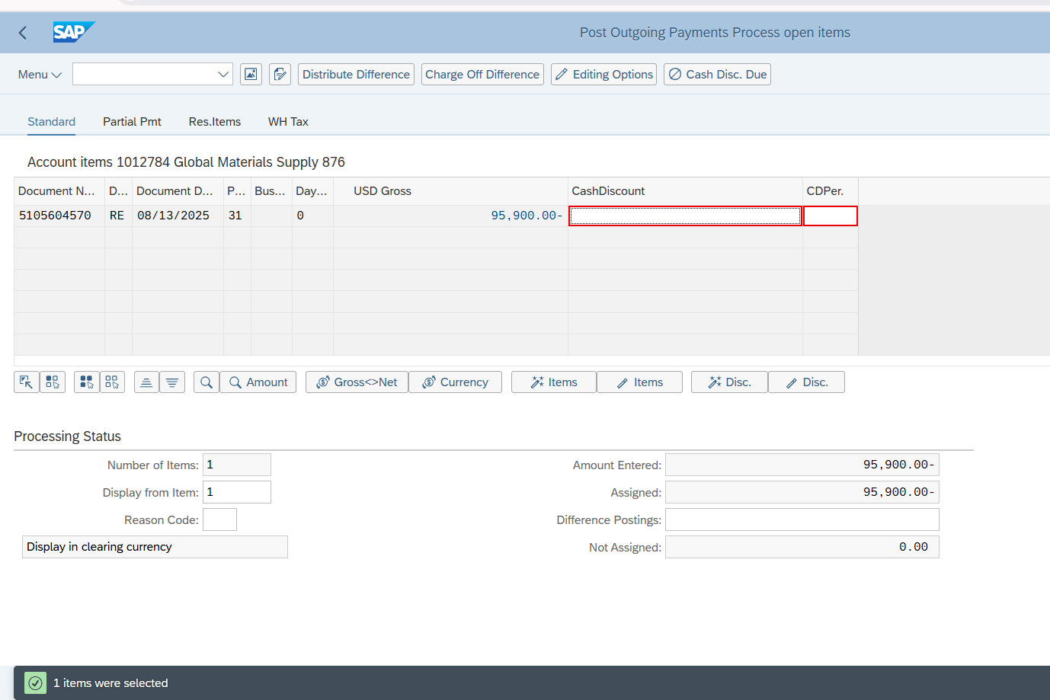
Hình 4.53 Xử lý các khoản phải trả cho Nhà cung cấp
Hệ thống hiển thị đúng hóa đơn 5105604570 mà chúng ta cần thanh toán. Sau khi xác nhận số tiền khớp, kế toán viên tiến hành Post giao dịch. Hệ thống sẽ hiển thị bút toán ghi nợ tài khoản nhà cung cấp và ghi có tài khoản ngân hàng.
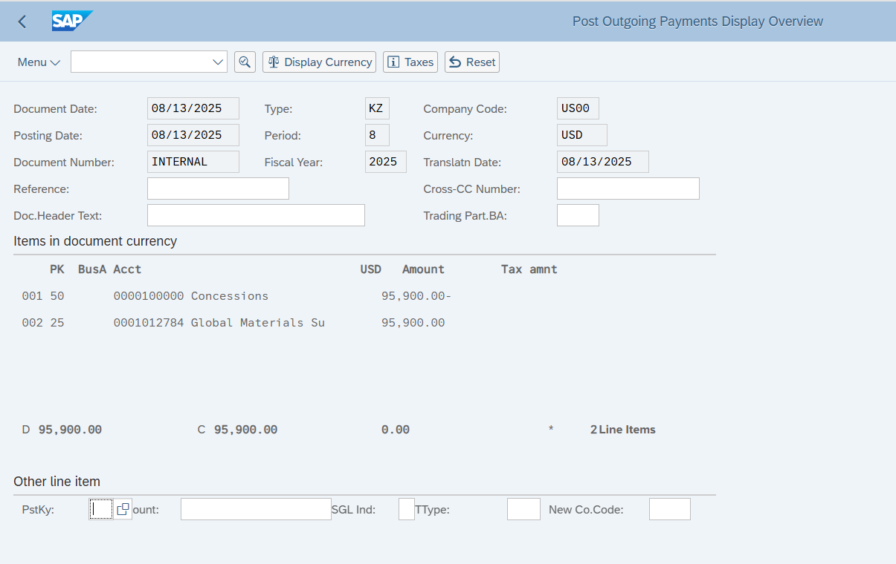
Hình 4.54 Bút toán ghi nhận thanh toán cho Nhà cung cấp
Cuối cùng, giao dịch được lưu lại.
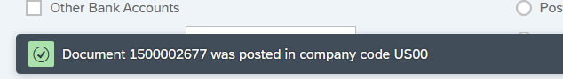
Hình 4.55 Xác nhận Chứng từ thanh toán số 1500002677 đã được ghi sổ
- Kết quả: Chứng từ thanh toán số 1500002677 đã được tạo, chính thức xóa sổ khoản công nợ phải trả cho nhà cung cấp. Giao dịch này đã khép lại toàn bộ quy trình Mua hàng.

  - Sản xuất
    - Nghiệp vụ 1: Thiết lập Dữ liệu nền Sản xuất (Routing & BOM Assignment)

Bán thành phẩm TRWA876
Với đầy đủ nguyên vật liệu trong kho, nhà máy GBI tại Dallas đã sẵn sàng để khởi động dây chuyền sản xuất. Giai đoạn này bắt đầu bằng việc thiết lập các dữ liệu nền cần thiết cho sản xuất và kết thúc khi thành phẩm được nhập kho.
Trước khi có thể tạo Lệnh sản xuất, bộ phận Kỹ thuật cần phải định nghĩa "công thức" (BOM - Bill of Materials) và "quy trình" (Routing) để chế tạo sản phẩm.
Đầu tiên, chúng ta tạo Định mức Nguyên vật liệu (BOM) cho Bán thành phẩm bằng Giao dịch CS01 (Create Material BOM). BOM sẽ liệt kê tất cả các linh kiện (component) cần thiết để lắp ráp thành một Cụm bánh xe nhôm hoàn chỉnh.
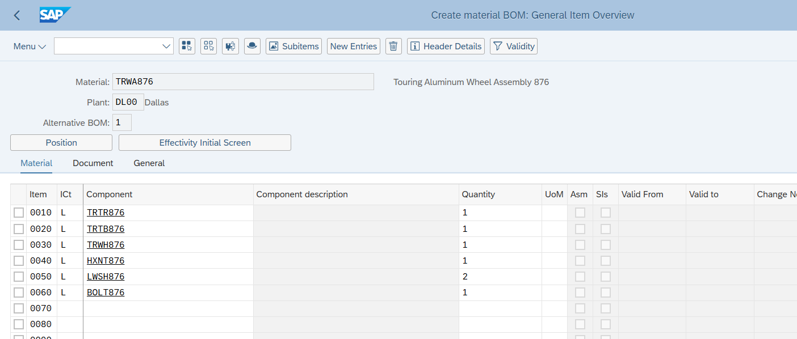
Hình 4.56 Tạo Định mức Nguyên vật liệu (BOM) cho TRWA876
Tiếp theo, chúng ta tạo Quy trình Sản xuất (Routing) bằng Giao dịch CA01 (Create Routing). Routing định nghĩa các bước công việc (operations) tuần tự cần thực hiện. Dựa trên Bảng 3.8, chúng ta nhập 3 công đoạn chính tại Work Center ASSY1000, bao gồm tập trung nguyên vật liệu, lắp ráp và chuyển vào kho, đồng thời thiết lập thời gian tiêu chuẩn cho mỗi công đoạn.
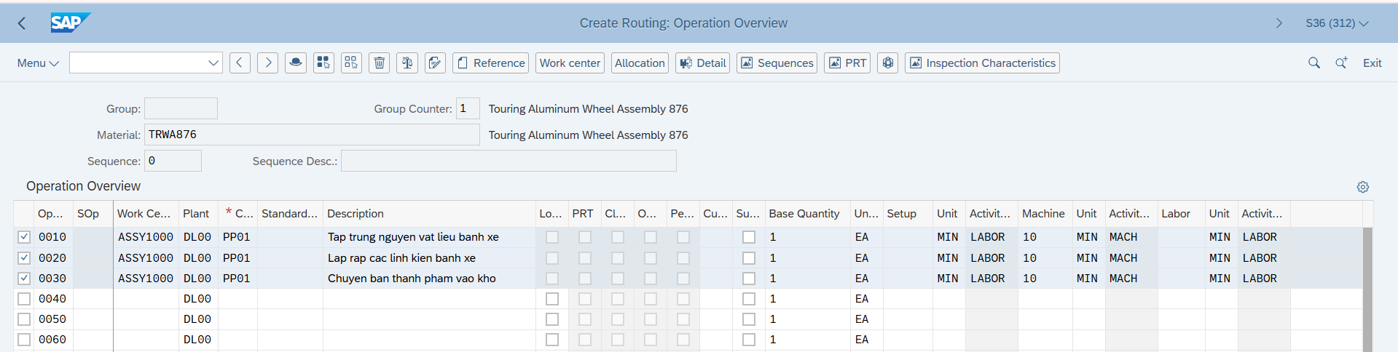
Hình 4.57 Định nghĩa các công đoạn trong Quy trình Sản xuất của TRWA876

Một bước quan trọng trong quá trình này là gán các linh kiện từ BOM vào đúng công đoạn sản xuất. Chúng ta chọn công đoạn lắp ráp (0020) và sử dụng chức năng Component Allocation. Hệ thống sẽ hiển thị danh sách các linh kiện từ BOM, và chúng ta xác nhận rằng tất cả chúng sẽ được sử dụng trong bước lắp ráp này.
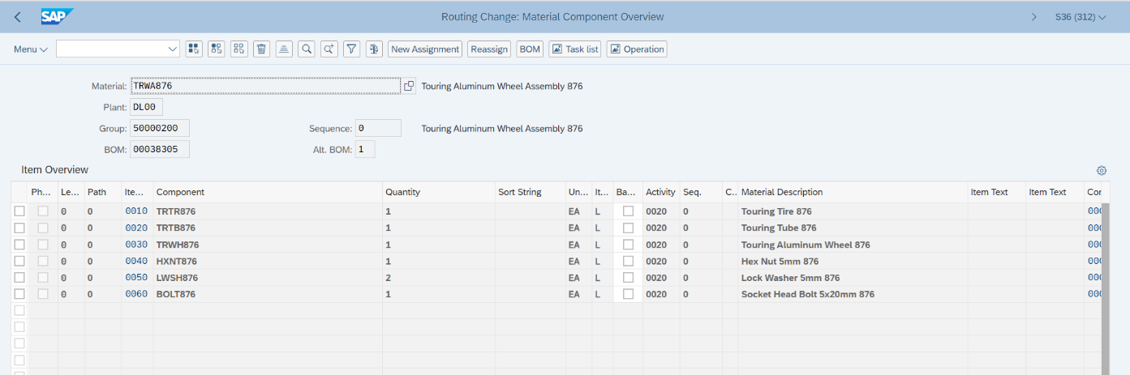
Hình 4.58 Gán các linh kiện vào công đoạn Lắp ráp
Sau khi hoàn tất việc định nghĩa các công đoạn và gán linh kiện, chúng ta tiến hành lưu lại.
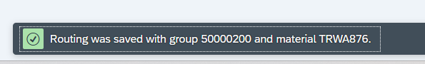
Hình 4.59 Xác nhận lưu thành công Quy trình Sản xuất cho TRWA876
- Kết quả: Dữ liệu nền về BOM và Routing cho Bán thành phẩm TRWA876 đã được thiết lập hoàn chỉnh. Hệ thống giờ đây đã biết rõ "cần những gì" và "làm như thế nào" để sản xuất ra một Cụm bánh xe nhôm. Quy trình tương tự cũng được thực hiện cho Thành phẩm DXTR876.

Thành phẩm DXTR876
Quy trình tương tự được thực hiện cho Thành phẩm DXTR876. Đầu tiên, một Định mức Nguyên vật liệu (BOM) được tạo bằng T-Code CS01. BOM này phức tạp hơn, nó bao gồm cả Bán thành phẩm TRWA876 (với số lượng là 2) và các nguyên vật liệu còn lại.
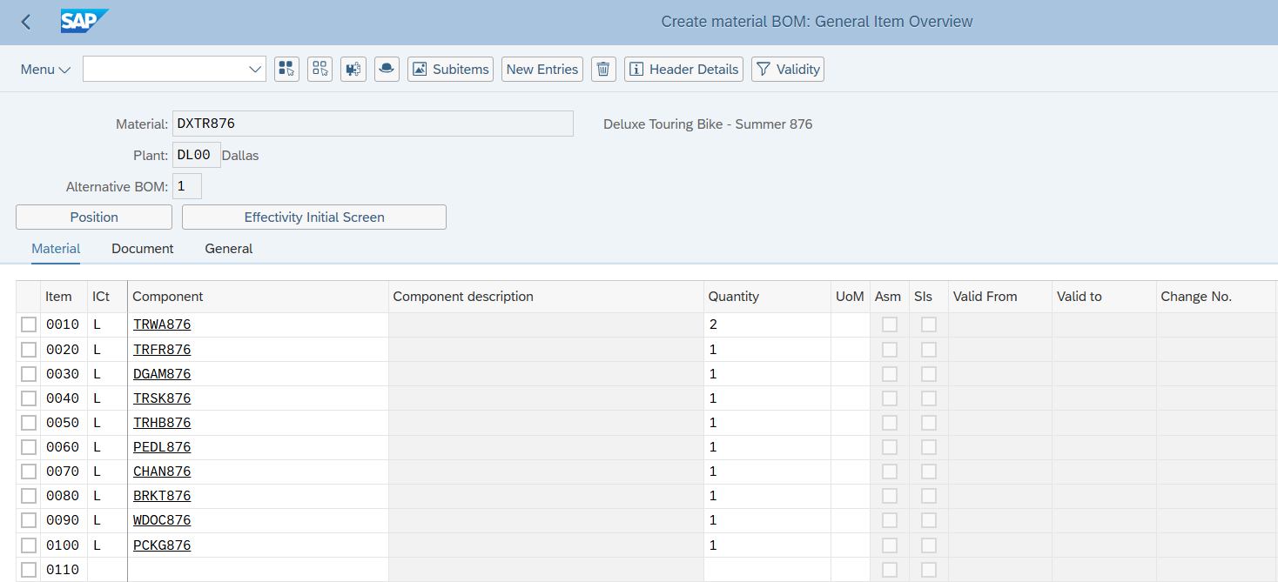
Hình 4.60 Tạo Định mức Nguyên vật liệu (BOM) cho DXTR876

Tiếp theo, Quy trình Sản xuất (Routing) cho DXTR876 được tạo bằng T-Code CA01. Dựa trên Bảng 3.6, quy trình này bao gồm 11 công đoạn chi tiết, từ việc tập trung nguyên vật liệu, lắp ráp từng bộ phận, kiểm tra chất lượng, cho đến đóng gói và chuyển vào kho.
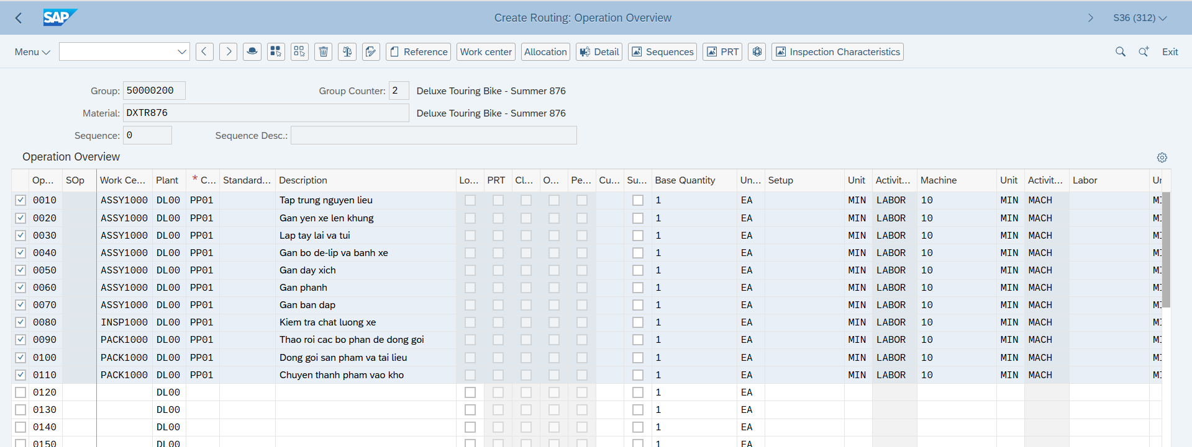
Hình 4.61 Định nghĩa các công đoạn trong Quy trình Sản xuất của DXTR876

Việc gán các linh kiện vào từng công đoạn cũng được thực hiện thông qua chức năng Component Allocation. Bước này đảm bảo rằng đúng nguyên vật liệu hoặc bán thành phẩm sẽ được cung cấp tại đúng công đoạn lắp ráp, ví dụ như cụm bánh xe TRWA876 và bộ đề-líp DGAM876 được yêu cầu tại công đoạn 0040.
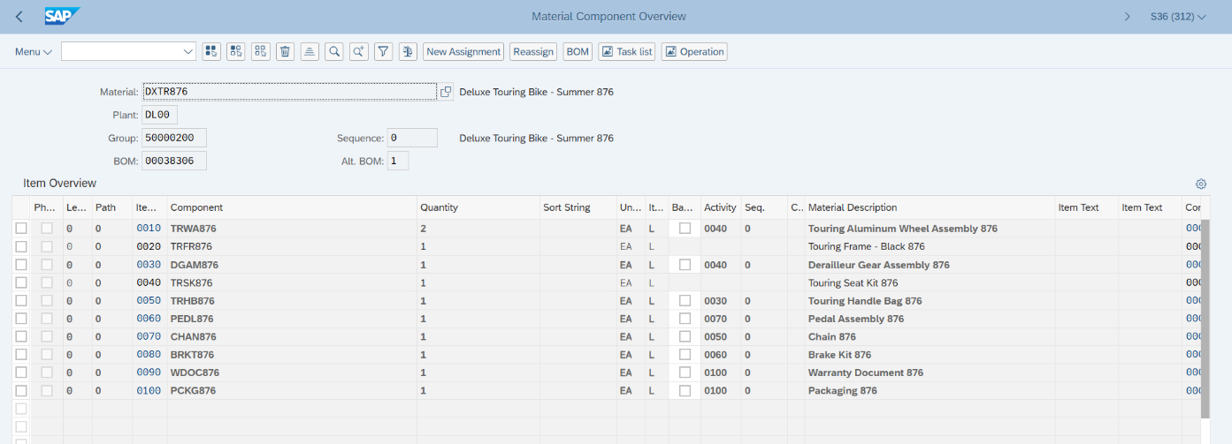
Hình 4.62 Gán các linh kiện vào các công đoạn sản xuất DXTR876
Sau khi hoàn tất, Quy trình Sản xuất được lưu lại.
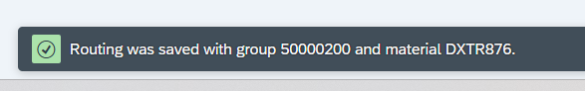
Hình 4.63 Xác nhận lưu thành công Quy trình Sản xuất cho DXTR876
- Kết quả: Toàn bộ dữ liệu nền về BOM và Routing cho cả chu trình sản xuất đã được thiết lập hoàn chỉnh. Hệ thống đã sẵn sàng để tiếp nhận các Lệnh sản xuất.
    - Nghiệp vụ 2: Tạo Lệnh sản xuất Bán thành phẩm (Production Order)
- Người thực hiện: Bộ phận Kế hoạch Sản xuất
- Mục tiêu: Tạo chỉ thị chính thức cho xưởng tiến hành lắp ráp 200 cụm bánh xe TRWA876.
Để bắt đầu sản xuất, bộ phận Kế hoạch sử dụng Giao dịch CO01 (Create Production Order). Tại màn hình ban đầu, chúng ta nhập mã vật tư là TRWA876, nhà máy sản xuất DL00, và loại lệnh sản xuất là PP01.
Trên màn hình chi tiết, tại tab General, chúng ta nhập số lượng cần sản xuất (Total Qty) là 200 và ngày kết thúc dự kiến. Sau khi nhấn Enter, hệ thống tự động tính toán các ngày liên quan dựa trên dữ liệu từ Routing. Một bước quan trọng là nhấn nút Release (biểu tượng lá cờ xanh) để phát hành lệnh sản xuất, cho phép các hoạt động tiếp theo như xuất kho được thực hiện. Trạng thái hệ thống REL (Released) xác nhận lệnh đã được phát hành.
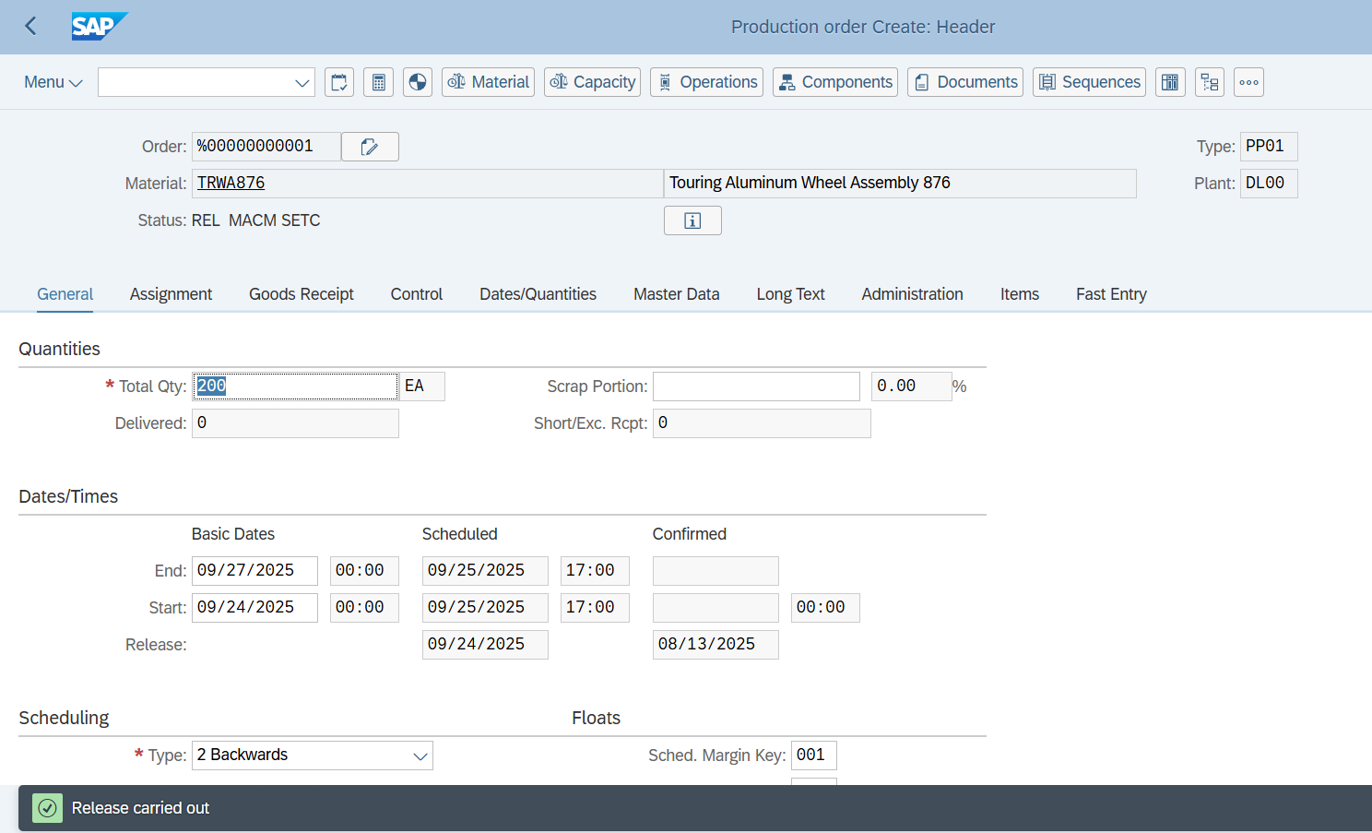
Hình 4.64 Tạo và Phát hành Lệnh sản xuất cho Bán thành phẩm TRWA876

Sau khi kiểm tra lại toàn bộ thông tin, chúng ta nhấn Save.
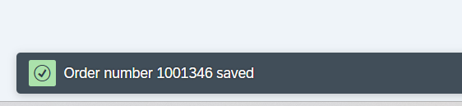
Hình 4.65 Xác nhận tạo thành công Lệnh sản xuất số 1001346
- Kết quả: Lệnh sản xuất số 1001346 đã được tạo và phát hành. Xưởng sản xuất đã chính thức nhận được chỉ thị để bắt đầu lắp ráp 200 cụm bánh xe.

    - Nghiệp vụ 3: Xuất kho Nguyên vật liệu cho Bán thành phẩm (Goods Issue)
- Người thực hiện: Bộ phận Kho
- Mục tiêu: Cung cấp các linh kiện cần thiết từ kho cho xưởng sản xuất.
Sau khi Lệnh sản xuất được phát hành, hệ thống tạo ra một yêu cầu (reservation) đối với các nguyên vật liệu cần thiết. Nhân viên kho sử dụng Giao dịch MIGO để thực hiện việc xuất kho.
Trên màn hình ban đầu, chúng ta chọn giao dịch là A07 - Goods Issue và tham chiếu đến R01 - Order. Sau đó, nhập số Lệnh sản xuất 1001346 vào ô tìm kiếm. Hệ thống tự động tải lên danh sách 6 loại linh kiện cùng số lượng chính xác cần cho việc lắp ráp 200 cụm bánh xe. Nhân viên kho kiểm tra, xác nhận bằng cách tick vào ô "Item OK" cho tất cả các dòng, và nhấn nút Check để đảm bảo giao dịch hợp lệ.
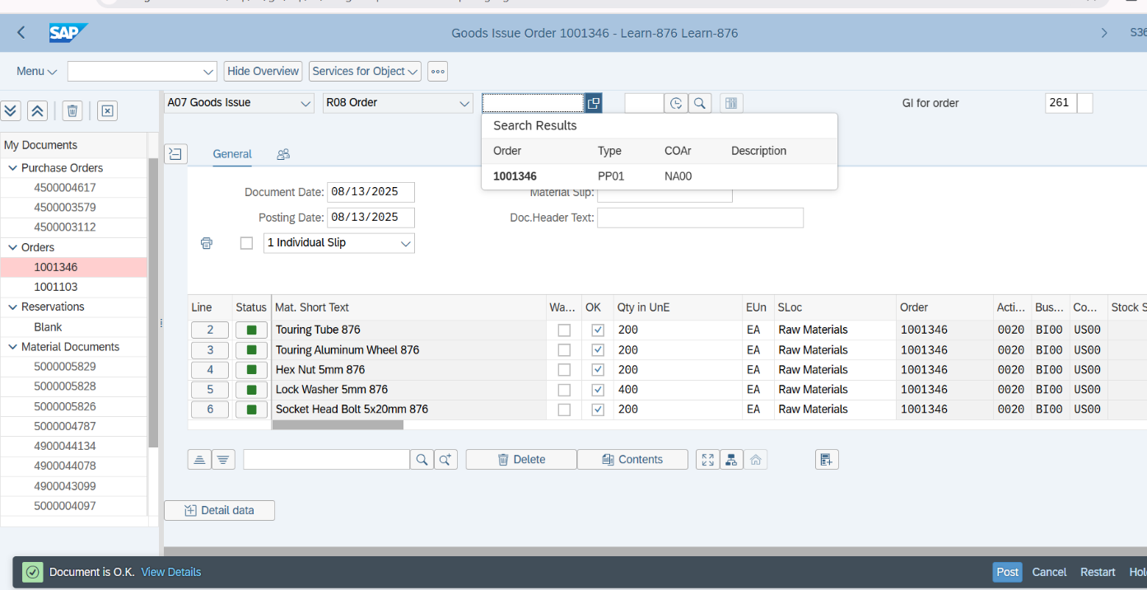
Hình 4.66 Xuất kho Nguyên vật liệu cho Lệnh sản xuất 1001346
Sau khi kiểm tra, chúng ta nhấn nút Post để ghi nhận giao dịch.
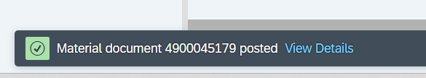
Hình 4.67 Xác nhận tạo thành công Chứng từ Vật tư số 4900045179
- Kết quả: Chứng từ vật tư số 4900045179 đã được tạo. Giao dịch này có hai tác động quan trọng:
  - Tồn kho của 6 loại nguyên vật liệu tại kho RM00 đã được giảm trừ.
  - Chi phí của các nguyên vật liệu này đã được ghi nhận vào Lệnh sản xuất 1001346.
    - Nghiệp vụ 4: Xác nhận hoàn thành Bán thành phẩm (Production Confirmation)
- Người thực hiện: Quản đốc xưởng sản xuất
- Mục tiêu: Báo cáo cho hệ thống rằng công việc lắp ráp 200 cụm bánh xe đã hoàn tất.
Sau khi công nhân hoàn thành việc lắp ráp, Quản đốc xưởng sẽ thực hiện giao dịch Xác nhận Hoàn thành (Confirmation) để cập nhật tiến độ vào hệ thống. Giao dịch được sử dụng là CO15 (Enter Production Order Confirmation).
Tại màn hình nhập liệu, chúng ta nhập số Lệnh sản xuất là 1001346. Hệ thống sẽ tự động điền các thông tin liên quan. Quản đốc chọn loại xác nhận là Final Confirmation (Xác nhận cuối cùng) và nhập số lượng thực tế sản xuất được vào ô Yield Quantity là 200.
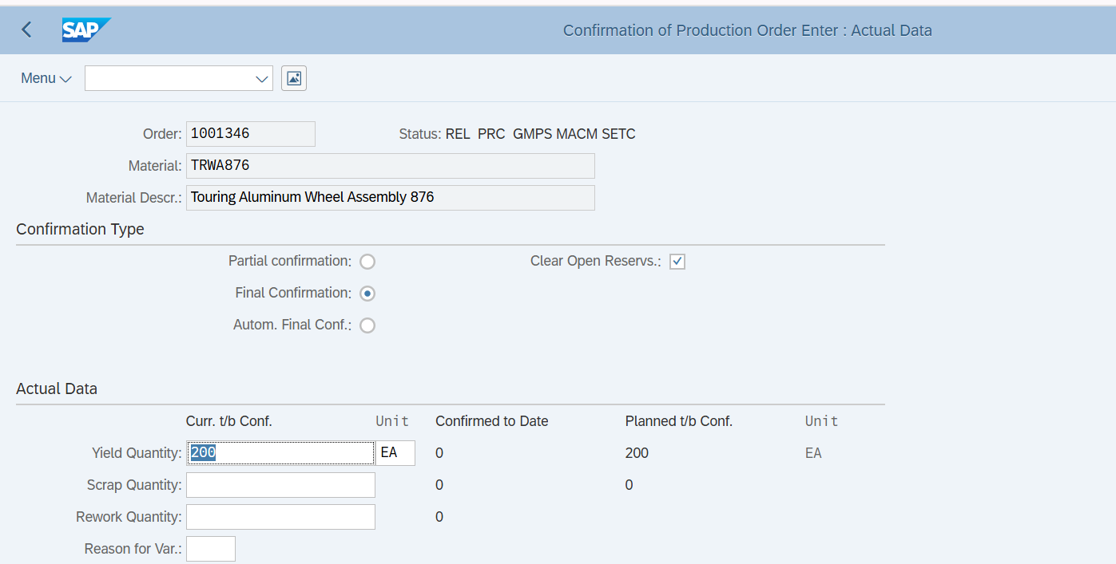
Hình 4.68 Xác nhận hoàn thành cho Lệnh sản xuất 1001346

Sau đó, chúng ta nhấn nút Save để ghi nhận.
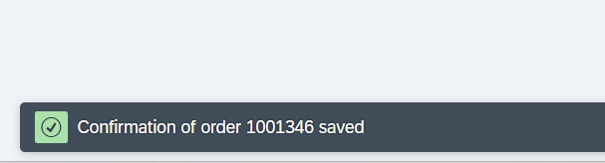
Hình 4.69 Xác nhận giao dịch Confirmation đã được lưu
- Kết quả: Giao dịch Confirmation cho Lệnh sản xuất 1001346 đã được lưu. Thao tác này ghi nhận chi phí lao động và máy móc vào lệnh sản xuất. Tuy nhiên, tại thời điểm này, 200 cụm bánh xe vẫn đang ở khu vực sản xuất và chưa chính thức được nhập vào kho.

    - Nghiệp vụ 5: Nhập kho Bán thành phẩm (Goods Receipt)
- Người thực hiện: Bộ phận Kho
- Mục tiêu: Chính thức nhập 200 cụm bánh xe đã hoàn thành vào kho Bán thành phẩm.
Sau khi nhận được thông báo từ xưởng rằng lô hàng đã sản xuất xong, nhân viên kho thực hiện giao dịch Nhập kho (Goods Receipt) để chuyển 200 cụm bánh xe vào kho lưu trữ. Giao dịch được sử dụng tiếp tục là MIGO.
Trên màn hình, chúng ta chọn giao dịch là A01 - Goods Receipt và tham chiếu đến R08 - Order. Nhập số Lệnh sản xuất 1001346, hệ thống sẽ tự động hiển thị đúng mặt hàng Bán thành phẩm TRWA876 với số lượng là 200. Nhân viên kho kiểm tra, xác nhận bằng cách tick vào ô "Item OK" và đảm bảo kho nhận (SLoc - Storage Location) là SF00 (Semi-Fin. Goods).
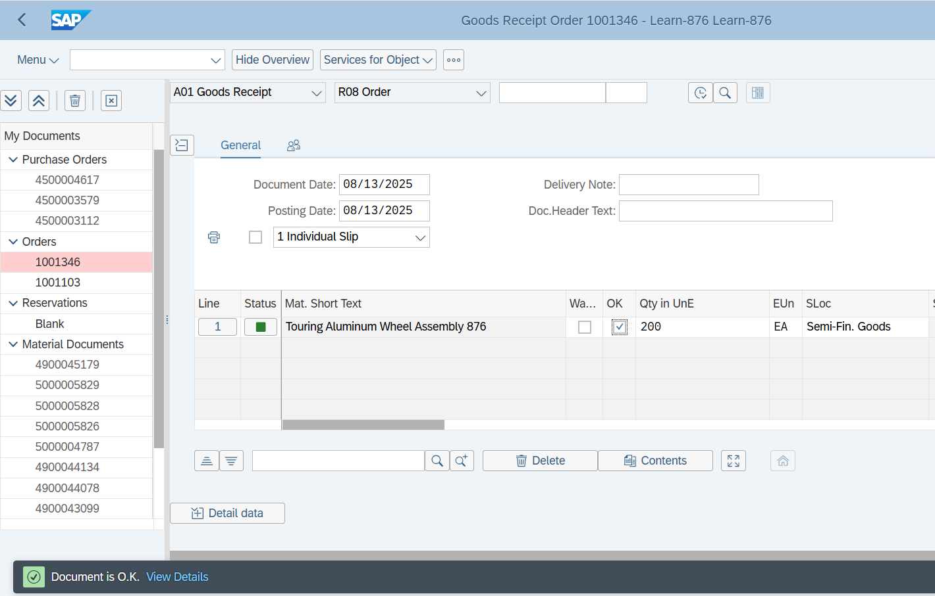
Hình 4.70 Nhập kho Bán thành phẩm từ Lệnh sản xuất 1001346

Sau khi nhấn nút Post, hệ thống sẽ ghi nhận giao dịch nhập kho.
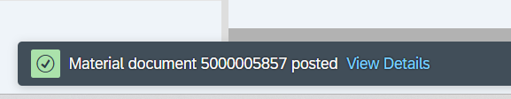
Hình 4.71 Xác nhận tạo thành công Chứng từ Vật tư số 5000005857
Để xác nhận kết quả của giao dịch, chúng ta ngay lập tức kiểm tra lại tồn kho của vật tư TRWA876 bằng T-Code MMBE. Kết quả cho thấy số lượng tồn kho tại kho SF00 đã được cập nhật chính xác là 200 chiếc, sẵn sàng cho công đoạn tiếp theo.
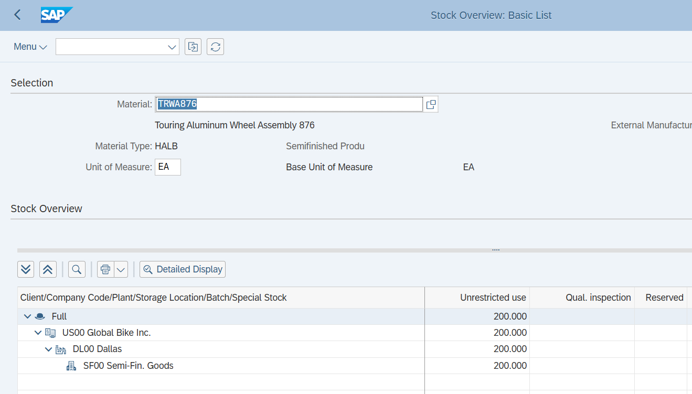
Hình 4.72 Tồn kho của Bán thành phẩm TRWA876 được cập nhật sau khi nhập kho
- Kết quả: Chứng từ vật tư số 5000005857 đã được tạo. Toàn bộ chu trình sản xuất Bán thành phẩm đã khép lại. Giờ đây, chúng ta đã có đủ 200 Cụm bánh xe trong kho để sẵn sàng cho việc lắp ráp Thành phẩm cuối cùng.

Nghiệp vụ 6: Chuyển đổi Kế hoạch thành Lệnh sản xuất Thành phẩm (Convert Planned Order)
- Người thực hiện: Bộ phận Kế hoạch Sản xuất
- Mục tiêu: Tạo chỉ thị chính thức để bắt đầu lắp ráp 100 chiếc xe đạp thành phẩm.
Sau khi đã có đủ Bán thành phẩm và Nguyên vật liệu, Bộ phận Kế hoạch tiến hành chuyển đổi Kế hoạch sản xuất (Planned Order) đã tạo cho 100 chiếc DXTR876 thành một Lệnh sản xuất (Production Order) chính thức. Giao dịch được sử dụng là CO40 (Convert Planned Order).
Chúng ta nhập số Kế hoạch sản xuất hợp lệ vào màn hình ban đầu. Hệ thống sẽ tự động sao chép toàn bộ thông tin chi tiết sang màn hình tạo Lệnh sản xuất, bao gồm vật tư, số lượng, nhà máy và các ngày tháng liên quan. Tương tự như quy trình sản xuất Bán thành phẩm, chúng ta tiến hành Release (Phát hành) lệnh sản xuất bằng cách nhấn vào biểu tượng lá cờ xanh để cho phép xưởng bắt đầu thực hiện.
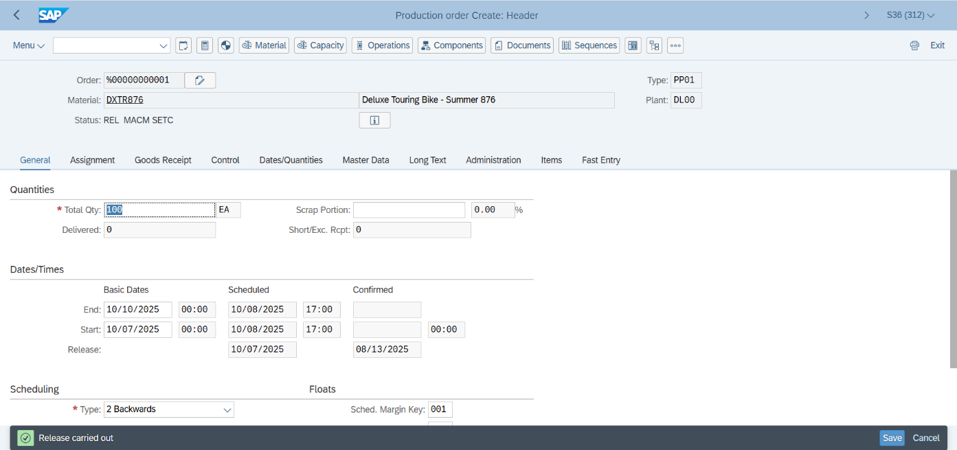
Hình 4.73 Chuyển đổi và Phát hành Lệnh sản xuất cho Thành phẩm DXTR876

Sau khi kiểm tra lại toàn bộ thông tin, chúng ta nhấn Save để hoàn tất.
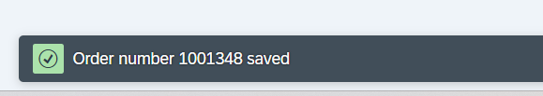
Hình 4.74 Xác nhận tạo thành công Lệnh sản xuất số 1001348
- Kết quả: Lệnh sản xuất chính cho lô hàng xe đạp, số 1001348, đã được tạo và phát hành. Đây là chỉ thị cuối cùng, cho phép xưởng sản xuất bắt đầu quy trình lắp ráp hoàn thiện.

Nghiệp vụ 7: Xuất kho Nguyên vật liệu cho Thành phẩm (Goods Issue)
- Người thực hiện: Bộ phận Kho
- Mục tiêu: Cung cấp toàn bộ linh kiện và cụm bánh xe cần thiết cho dây chuyền lắp ráp cuối cùng.
Tương tự như quy trình sản xuất Bán thành phẩm, sau khi Lệnh sản xuất Thành phẩm được phát hành, nhân viên kho tiến hành xuất kho toàn bộ các vật tư cần thiết. Chúng ta tiếp tục sử dụng Giao dịch MIGO.
Chúng ta chọn giao dịch A07 - Goods Issue và tham chiếu đến Lệnh sản xuất R08 - Order, nhập số 1001348. Hệ thống tự động tải lên danh sách đầy đủ các vật tư theo BOM, bao gồm 200 Cụm bánh xe nhôm TRWA876 từ kho Bán thành phẩm (SF00) và 15 loại nguyên vật liệu còn lại từ kho Nguyên vật liệu thô (RM00). Nhân viên kho xác nhận số lượng thực tế xuất kho bằng cách tick vào ô "Item OK" cho tất cả các dòng.
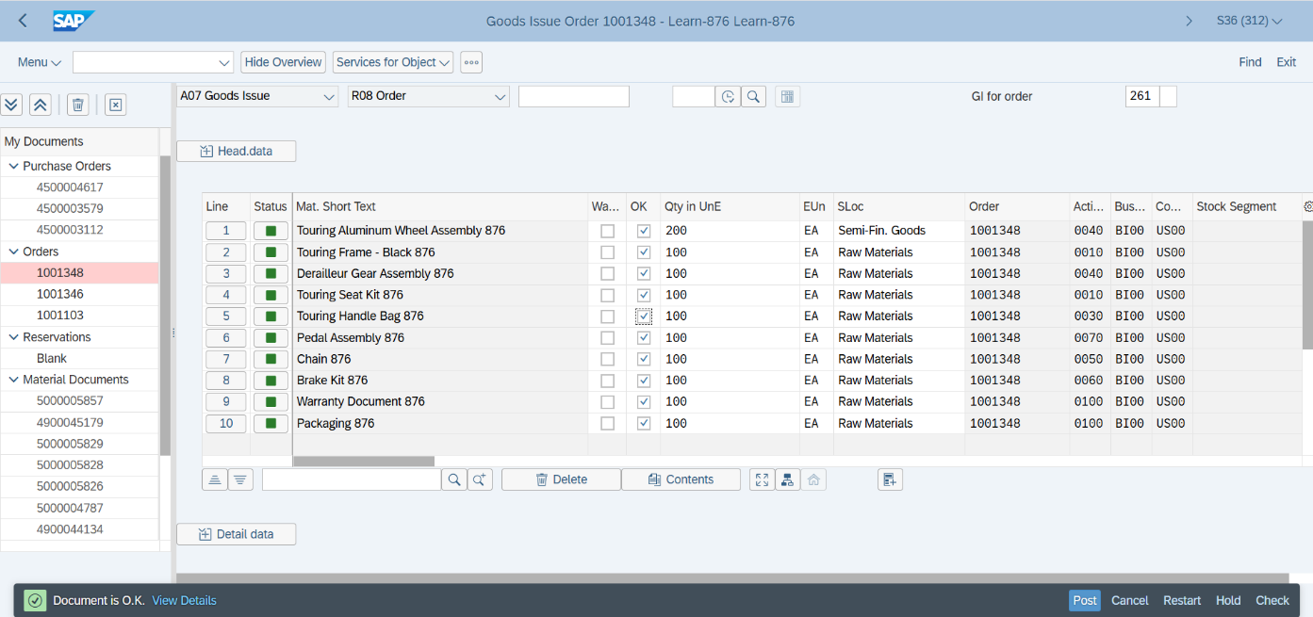
Hình 4.75 Xuất kho NVL và BTP cho Lệnh sản xuất 1001348
Sau khi kiểm tra và đảm bảo tài liệu hợp lệ, chúng ta nhấn Post để ghi nhận giao dịch.
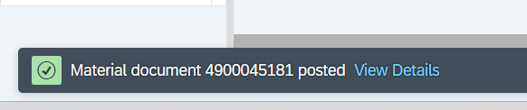
Hình 4.76 Xác nhận tạo thành công Chứng từ Vật tư số 4900045181
- Kết quả: Chứng từ vật tư số 4900045181 đã được tạo. Giao dịch này đã làm giảm tồn kho của Bán thành phẩm tại kho SF00 và Nguyên vật liệu tại kho RM00, đồng thời ghi nhận toàn bộ chi phí vật tư vào Lệnh sản xuất 1001348. Dây chuyền sản xuất giờ đây đã có đủ mọi thứ để lắp ráp 100 chiếc xe đạp hoàn chỉnh.

    - Nghiệp vụ 8: Xác nhận hoàn thành Thành phẩm (Production Confirmation)
- Người thực hiện: Quản đốc xưởng sản xuất
- Mục tiêu: Báo cáo cho hệ thống rằng việc lắp ráp 100 chiếc xe đạp đã hoàn tất.
Sau một thời gian lắp ráp và kiểm tra chất lượng, lô hàng 100 chiếc xe đạp Deluxe Touring Bike - Summer 876 đã được sản xuất xong. Quản đốc xưởng thực hiện giao dịch Xác nhận Hoàn thành cuối cùng bằng T-Code CO15.
Tại màn hình nhập liệu, chúng ta nhập số Lệnh sản xuất là 1001348. Tương tự như lần trước, loại xác nhận được chọn là Final Confirmation và số lượng hoàn thành thực tế (Yield Quantity) được nhập là 100.
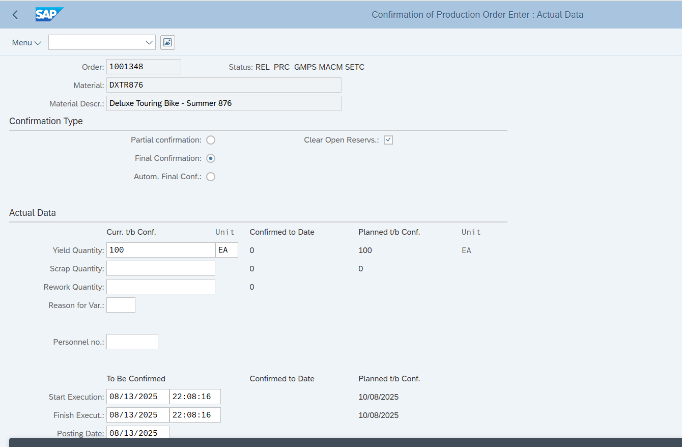
Hình 4.77 Xác nhận hoàn thành cho Lệnh sản xuất Thành phẩm 1001348
Sau đó, chúng ta nhấn nút Save để ghi nhận.
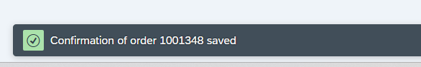
Hình 4.78 Xác nhận giao dịch Confirmation đã được lưu cho Lệnh sản xuất 1001348
- Kết quả: Giao dịch Confirmation cho Lệnh sản xuất 1001348 đã được lưu. Toàn bộ chi phí lao động và máy móc cho công đoạn lắp ráp cuối cùng đã được ghi nhận. 100 chiếc xe đạp thành phẩm đã sẵn sàng để được chuyển vào kho.

    - Nghiệp vụ 9: Nhập kho Thành phẩm (Goods Receipt)
- Người thực hiện: Bộ phận Kho
- Mục tiêu: Chính thức nhập 100 chiếc xe đạp đã hoàn thiện vào kho Thành phẩm, sẵn sàng để bán.
Đây là bước cuối cùng của toàn bộ Giai đoạn Sản xuất. Nhân viên kho thực hiện giao dịch Nhập kho (Goods Receipt) bằng T-Code MIGO để đưa 100 chiếc xe đạp vào kho lưu trữ.
Chúng ta tiếp tục chọn giao dịch A01 - Goods Receipt và tham chiếu đến R08 - Order, nhập số Lệnh sản xuất 1001348. Hệ thống hiển thị đúng mặt hàng Thành phẩm DXTR876 với số lượng là 100. Nhân viên kho xác nhận bằng cách tick vào ô "Item OK" và đảm bảo kho nhận (SLoc - Storage Location) là FG00 (Finished Goods).
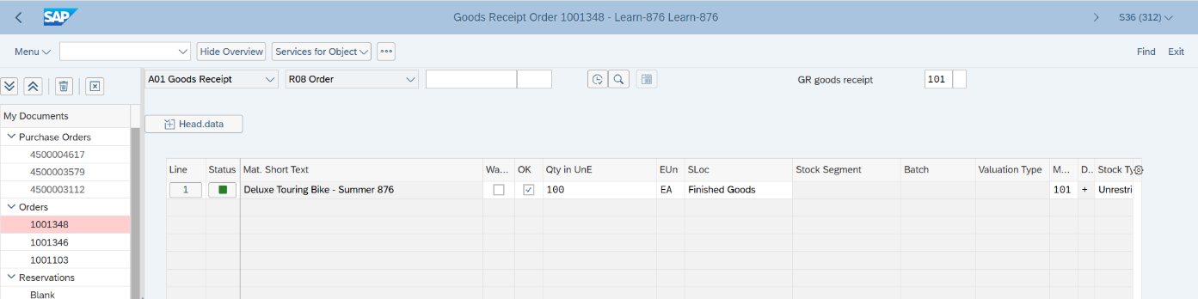
Hình 4.79 Nhập kho Thành phẩm từ Lệnh sản xuất 1001348

Sau khi nhấn Post, hệ thống ghi nhận giao dịch.
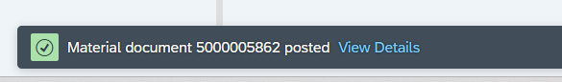
Hình 4.80 Xác nhận tạo thành công Chứng từ Vật tư số 5000005862

- Kết quả: Chứng từ vật tư số 5000005862 đã được tạo. Giao dịch này đã chính thức ghi tăng tồn kho của vật tư DXTR876 lên 100 chiếc tại kho FG00. Toàn bộ Giai đoạn Sản xuất đã chính thức khép lại. GBI giờ đây đã có 100 chiếc xe đạp phiên bản đặc biệt trong kho, sẵn sàng để thực hiện các giao dịch bán hàng.

  - Bán hàng
    - Nghiệp vụ 1: Tạo Yêu cầu hỏi hàng (Inquiry)
Với lô hàng thành phẩm đã sẵn sàng trong kho, chu trình kinh doanh bước vào giai đoạn cuối cùng: Bán hàng. Giai đoạn này bắt đầu từ một yêu cầu của khách hàng và kết thúc khi công ty nhận được thanh toán.
- Người thực hiện: Nhân viên bán hàng (thuộc Sales Organization UW00)
- Mục tiêu: Ghi nhận một yêu cầu hỏi hàng ban đầu từ khách hàng tiềm năng vào hệ thống.
Sau chiến dịch marketing, khách hàng mới Summer Bike Shop 876 đã liên hệ để hỏi thông tin về 15 chiếc xe đạp DXTR876. Nhân viên bán hàng sử dụng Giao dịch VA11 (Create Inquiry) để ghi nhận yêu cầu này.
Trên màn hình nhập liệu, chúng ta nhập mã khách hàng 1012785, mã vật tư DXTR876 cùng số lượng yêu cầu là 15. Sau khi nhập, hệ thống báo lỗi thiếu điều kiện giá PR00 (Giá bán cơ bản). Để khắc phục, chúng ta vào chi tiết mặt hàng và nhập giá bán là 3200 USD/chiếc. Hệ thống sẽ tự động tính toán lại và cập nhật giá trị ròng (Net Value) cho toàn bộ yêu cầu hỏi hàng.
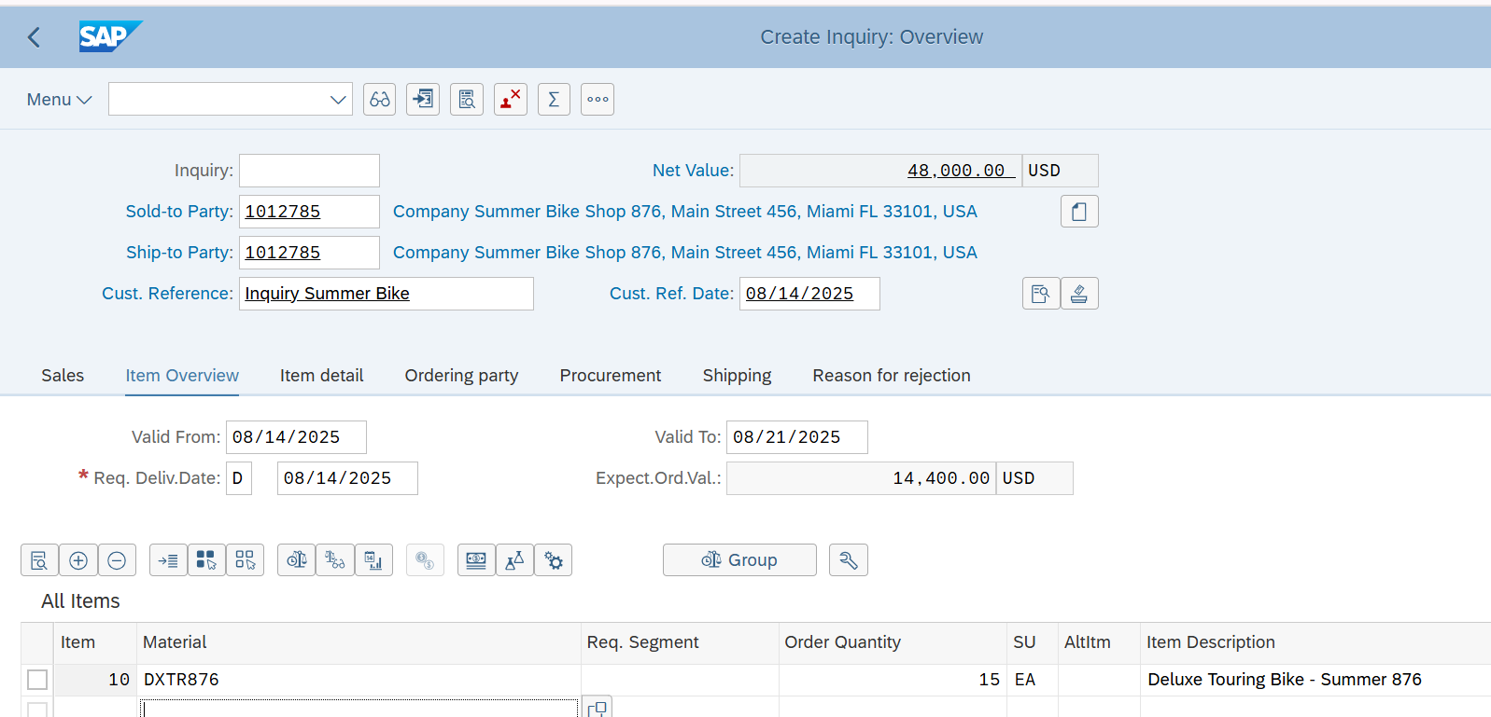
Hình 4.81 Nhập liệu và Định giá cho Yêu cầu hỏi hàng

Sau khi toàn bộ thông tin đã hợp lệ, chúng ta tiến hành lưu lại.
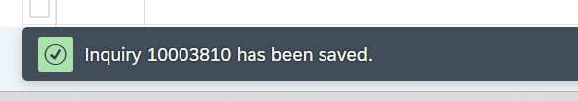
Hình 4.82 Xác nhận tạo thành công Yêu cầu hỏi hàng số 10003810
- Kết quả: Yêu cầu hỏi hàng (Inquiry) số 10003810 đã được tạo. Đây là chứng từ điện tử đầu tiên trong quy trình bán hàng, làm cơ sở để tạo Báo giá cho khách hàng ở nghiệp vụ tiếp theo.

    - Nghiệp vụ 2: Tạo và Gửi Báo giá (Quotation)
- Người thực hiện: Nhân viên bán hàng
- Mục tiêu: Tạo một Báo giá chính thức gửi cho khách hàng, bao gồm các điều khoản chiết khấu đặc biệt của chiến dịch.
Dựa trên Yêu cầu hỏi hàng đã ghi nhận, nhân viên bán hàng tiến hành tạo một Báo giá (Quotation) bằng Giao dịch VA21 (Create Quotation). Chúng ta sử dụng chức năng "Create with Reference" và tham chiếu đến Inquiry số 10003810 để kế thừa toàn bộ thông tin cơ bản.
Điểm quan trọng nhất của nghiệp vụ này là áp dụng các chính sách giá ưu đãi của "Chiến dịch Khuyến mãi Mùa hè". Chúng ta vào màn hình chi tiết điều kiện giá (Item Conditions) của vật tư. Tại đây, ngoài giá bán cơ bản PR00 là 3,200 USD/chiếc, chúng ta bổ sung thêm hai loại chiết khấu: K004 (Material Discount) với giá trị 125 USD/chiếc và RA00 (Percent Discount) với tỷ lệ 5% trên tổng giá trị.
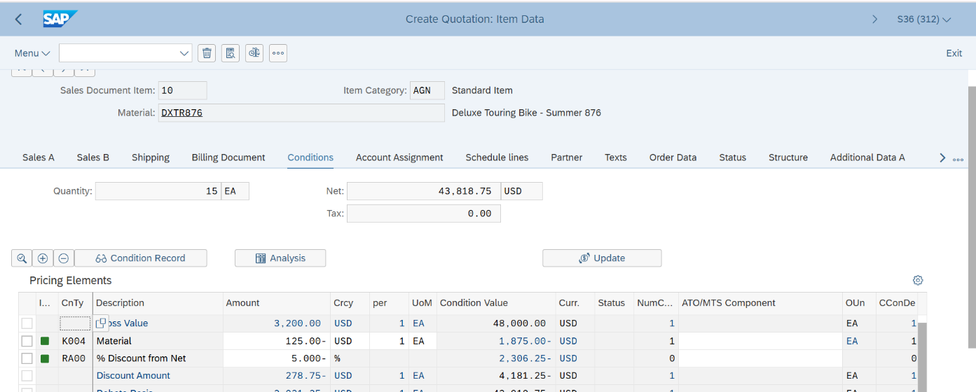
Hình 4.83 Áp dụng các điều kiện chiết khấu cho Báo giá
Sau khi áp dụng, hệ thống tự động tính toán lại giá trị cuối cùng. Quay trở lại màn hình tổng quan, Net Value đã được cập nhật chính xác là 43,818.75 USD.
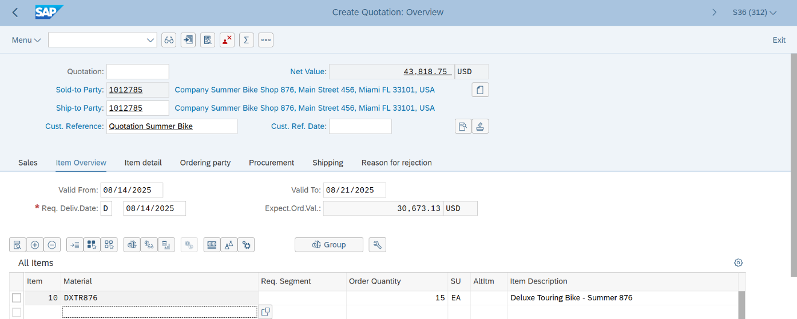
Hình 4.84 Báo giá hoàn chỉnh với giá trị đã chiết khấu
Cuối cùng, chúng ta lưu lại Báo giá.
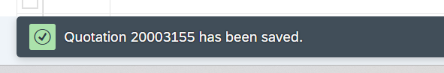
Hình 4.85 Xác nhận tạo thành công Báo giá số 20003155
- Kết quả: Báo giá số 20003155 đã được tạo thành công. Chứng từ này là một đề nghị bán hàng chính thức, có giá trị pháp lý trong một khoảng thời gian nhất định và đã được gửi cho khách hàng xem xét.

    - Nghiệp vụ 3: Tạo Đơn hàng bán (Sales Order)
- Người thực hiện: Nhân viên bán hàng
- Mục tiêu: Chính thức hóa việc bán hàng dựa trên báo giá đã được khách hàng chấp nhận.
Sau khi nhận được xác nhận đồng ý từ khách hàng Summer Bike Shop 876, nhân viên bán hàng tiến hành tạo một Đơn hàng bán (Sales Order). Giao dịch được sử dụng là VA01 (Create Sales Order).
Chúng ta tiếp tục sử dụng chức năng "Create with Reference" và tham chiếu đến Báo giá số 20003155. Thao tác này đảm bảo toàn bộ thông tin về khách hàng, vật tư, số lượng, và đặc biệt là các điều kiện giá và chiết khấu phức tạp đã được kế thừa một cách chính xác. Nhân viên bán hàng chỉ cần nhập thêm mã tham chiếu của khách hàng (Cust. Reference) là SUMMERPROMO-876 để hoàn tất thông tin.
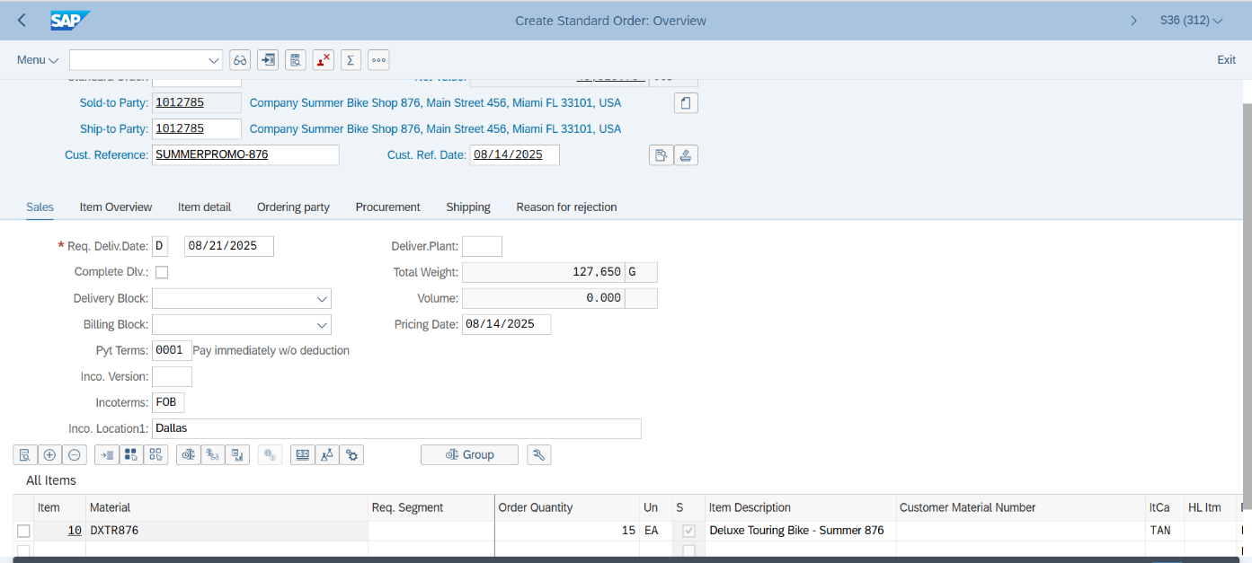
Hình 4.86 Tạo Đơn hàng bán kế thừa thông tin từ Báo giá

Sau khi kiểm tra lại toàn bộ thông tin, chúng ta tiến hành lưu chứng từ.
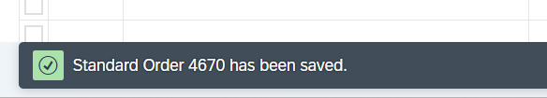
Hình 4.87 Xác nhận tạo thành công Đơn hàng bán số 4670
- Kết quả: Đơn hàng bán (Standard Order) số 4670 đã được tạo thành công. Đây là chứng từ trung tâm, nó sẽ tự động kích hoạt các yêu cầu cho bộ phận Kho (chuẩn bị giao hàng) và bộ phận Kế toán (chuẩn bị xuất hóa đơn) ở các bước tiếp theo.

    - Nghiệp vụ 4: Tạo Lệnh giao hàng (Outbound Delivery)
- Người thực hiện: Nhân viên Kho / Điều phối giao nhận
- Mục tiêu: Tạo một chứng từ chỉ thị cho các hoạt động cụ thể tại kho như lấy hàng và đóng gói.
Dựa trên Đơn hàng bán đã được tạo, bước tiếp theo trong quy trình logistics là tạo một Lệnh giao hàng (Outbound Delivery). Chúng ta sử dụng Giao dịch VL01N (Create Outbound Delivery with Order Reference).
Tại màn hình ban đầu, chúng ta nhập điểm xuất hàng (Shipping point) là DL00 và tham chiếu đến số Đơn hàng bán 4670. Hệ thống sẽ tự động sao chép toàn bộ các thông tin liên quan, bao gồm khách hàng, vật tư, và số lượng cần giao.
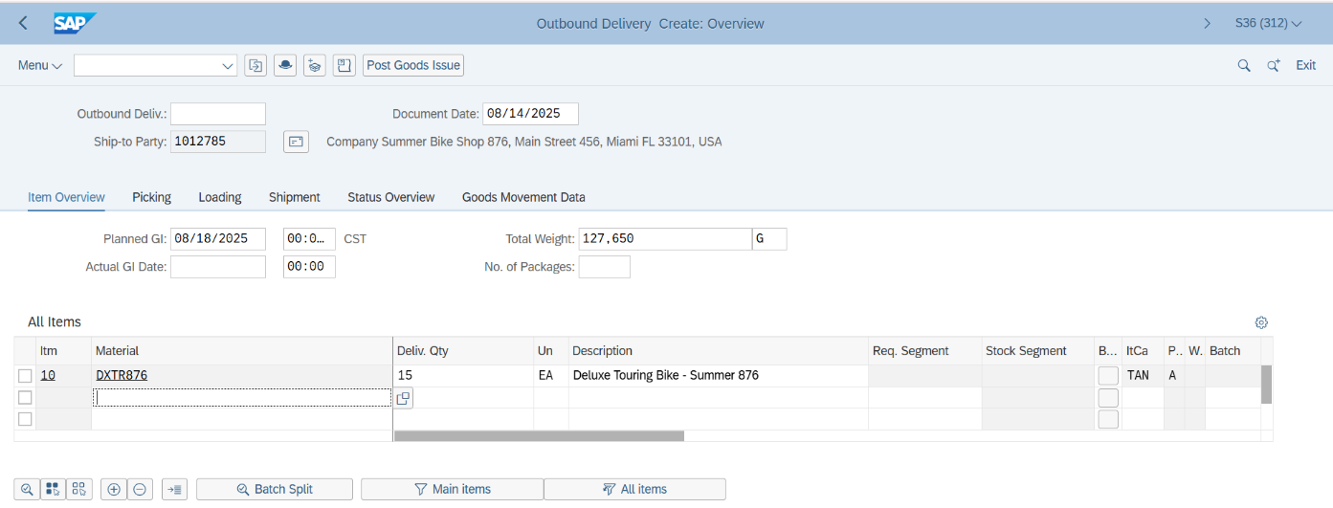
Hình 4.88 Tạo Lệnh giao hàng tham chiếu từ Đơn hàng bán
Sau khi kiểm tra lại các thông tin, chúng ta nhấn Save để tạo chứng từ.
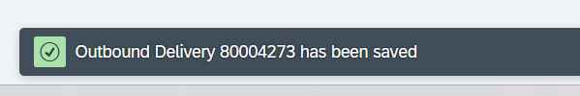
Hình 4.89 Xác nhận tạo thành công Lệnh giao hàng số 80004273
- Kết quả: Lệnh giao hàng số 80004273 đã được tạo. Chứng từ này là mệnh lệnh chính thức cho bộ phận kho bắt đầu các hoạt động chuẩn bị hàng hóa để giao cho khách hàng.
    - Nghiệp vụ 5: Lấy hàng và Đóng gói (Picking & Packing)
- Người thực hiện: Nhân viên Kho
- Mục tiêu: Xác nhận việc lấy đủ số lượng hàng hóa từ vị trí lưu trữ để chuẩn bị giao.
Với Lệnh giao hàng đã có, nhân viên kho bắt đầu các hoạt động chuẩn bị hàng. Bước đầu tiên là lấy hàng (Picking). Chúng ta sử dụng Giao dịch VL02N (Change Outbound Delivery) và truy cập vào Lệnh giao hàng số 80004273.
Tại màn hình chi tiết, chúng ta chuyển sang tab Picking. Nhân viên kho tiến hành lấy đúng 15 chiếc xe đạp DXTR876 từ kho Thành phẩm FG00 và nhập số lượng thực tế đã lấy vào cột Picked Qty.
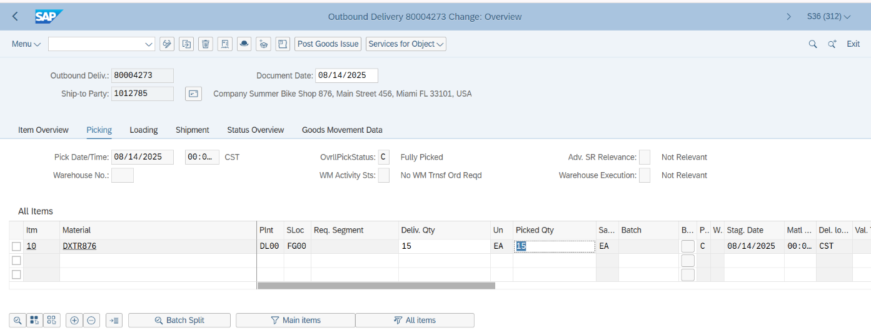
Hình 4.90 Xác nhận số lượng hàng đã lấy (Picking)
- Kết quả: Trạng thái Picking của Lệnh giao hàng được cập nhật thành "C - Fully Picked" (Đã lấy đủ hàng). Lô hàng 15 chiếc xe đạp giờ đã được tập kết tại khu vực chờ giao, sẵn sàng cho bước cuối cùng tại kho.

    - Nghiệp vụ 6: Xuất kho Giao hàng (Post Goods Issue)
- Người thực hiện: Nhân viên Kho
- Mục tiêu: Chính thức xác nhận hàng hóa đã rời kho, chuyển quyền sở hữu cho khách hàng.
Đây là bước cuối cùng và quan trọng nhất tại kho. Sau khi hàng đã được lấy và đóng gói, nhân viên kho thực hiện giao dịch Post Goods Issue (PGI). Chúng ta truy cập lại Giao dịch VL02N, nhập số Lệnh giao hàng 80004273 và nhấn nút Post Goods Issue trên thanh công cụ.
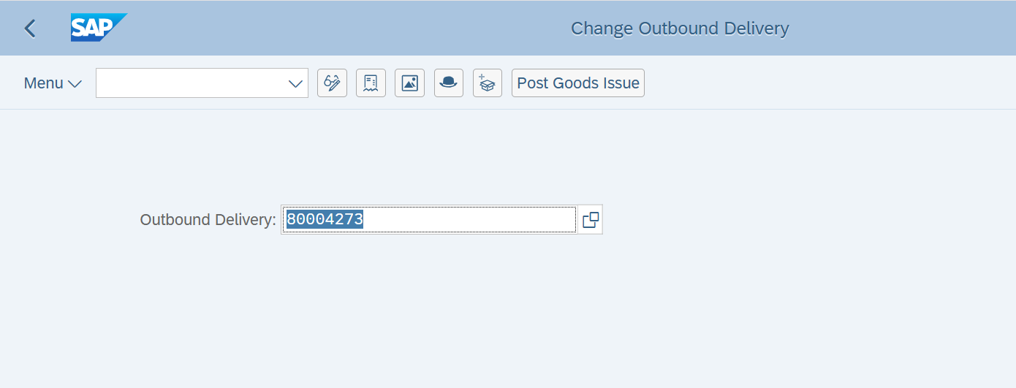
Hình 4.91 Giao diện thực hiện Post Goods Issue cho Lệnh giao hàng 80004273

Giao dịch này diễn ra ngay lập tức, hệ thống sẽ tự động lưu lại và hiển thị thông báo xác nhận ở góc dưới màn hình.
- Kết quả: Giao dịch PGI đã hoàn tất. Thao tác này có hai tác động quan trọng:
  - Tồn kho của DXTR876 đã được giảm trừ 15 chiếc.
  - Giá vốn hàng bán (COGS) đã được ghi nhận vào sổ sách kế toán.
Toàn bộ các hoạt động tại kho đã kết thúc, mở đường cho bộ phận Kế toán tiến hành xuất hóa đơn.

    - Nghiệp vụ 7: Tạo Hóa đơn (Billing Document)
- Người thực hiện: Bộ phận Kế toán công nợ phải thu
- Mục tiêu: Tạo một hóa đơn chính thức để yêu cầu khách hàng thanh toán.
Sau khi hàng hóa đã được giao (PGI hoàn tất), hệ thống sẽ tự động đưa Lệnh giao hàng vào danh sách cần xuất hóa đơn (Billing Due List). Bộ phận Kế toán sử dụng Giao dịch VF01 (Create Billing Document) để thực hiện việc này.
Tại màn hình nhập liệu, chúng ta nhập số Lệnh giao hàng 80004273 vào ô Document. Hệ thống sẽ tự động sao chép toàn bộ thông tin liên quan, bao gồm khách hàng, vật tư, số lượng, và quan trọng nhất là giá trị ròng cuối cùng 43,818.75 USD (đã bao gồm chiết khấu) để tạo ra một hóa đơn brouhaha.
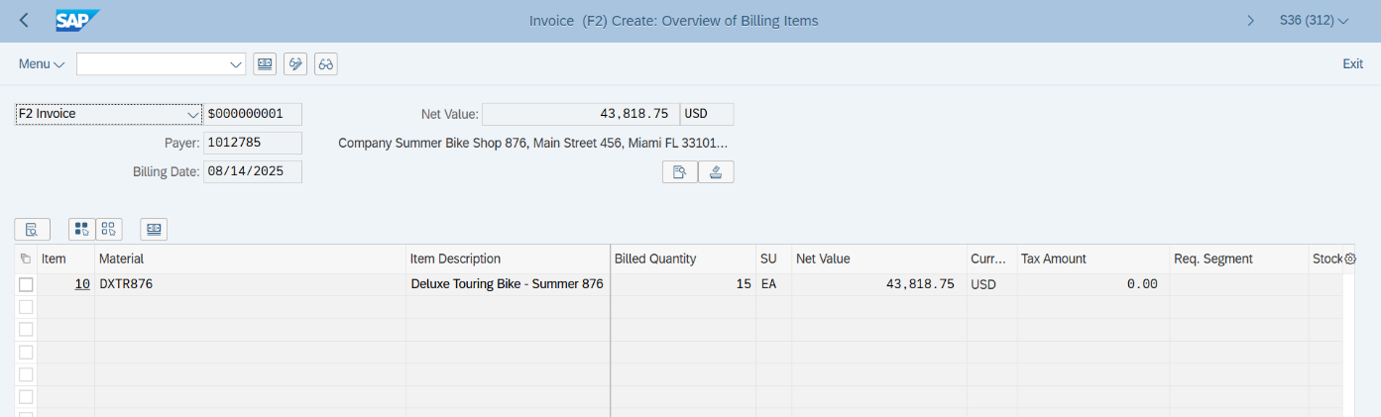
Hình 4.92 Tạo Hóa đơn bán hàng dựa trên Lệnh giao hàng

Sau khi kiểm tra lại toàn bộ thông tin, chúng ta nhấn nút Save để phát hành hóa đơn.
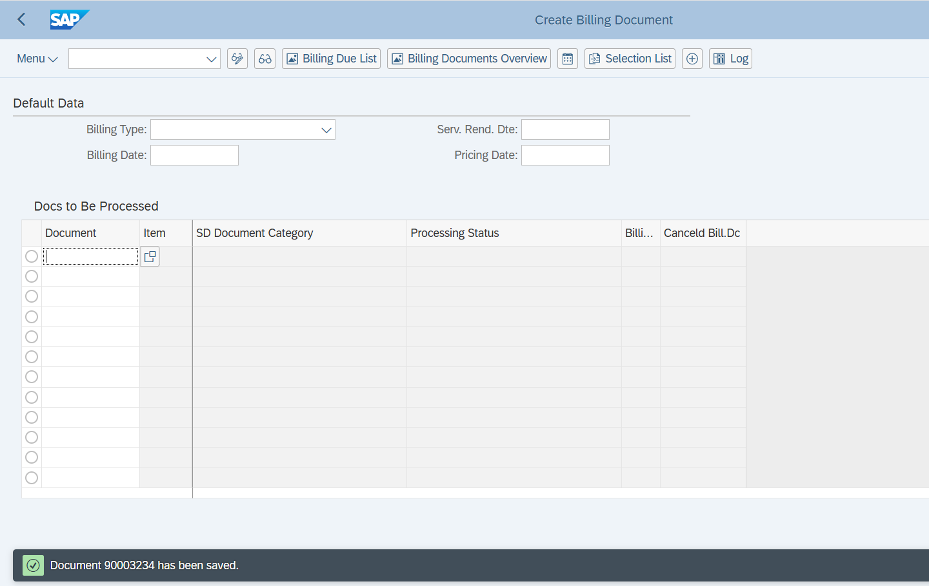
Hình 4.93 Xác nhận tạo thành công Hóa đơn số 90003234
- Kết quả: Hóa đơn (Billing Document) số 90003234 đã được tạo thành công. Giao dịch này đã chính thức ghi nhận một khoản công nợ phải thu từ khách hàng Summer Bike Shop 876.

Nghiệp vụ 8: Nhận Thanh toán từ Khách hàng (Incoming Payment)
- Người thực hiện: Bộ phận Kế toán công nợ phải thu
- Mục tiêu: Ghi nhận tiền thanh toán từ khách hàng, xóa sổ công nợ và chính thức khép lại toàn bộ chu trình kinh doanh.
Vài ngày sau khi nhận được hóa đơn, khách hàng Summer Bike Shop 876 tiến hành thanh toán toàn bộ số tiền. Bộ phận Kế toán sử dụng Giao dịch F-28 (Post Incoming Payments) để ghi nhận giao dịch này.
Trên màn hình Header Data, kế toán viên nhập các thông tin về ngày, tài khoản ngân hàng nhận tiền (100000), tổng số tiền nhận được là 43,818.75 USD, và mã khách hàng thanh toán là 1012785.
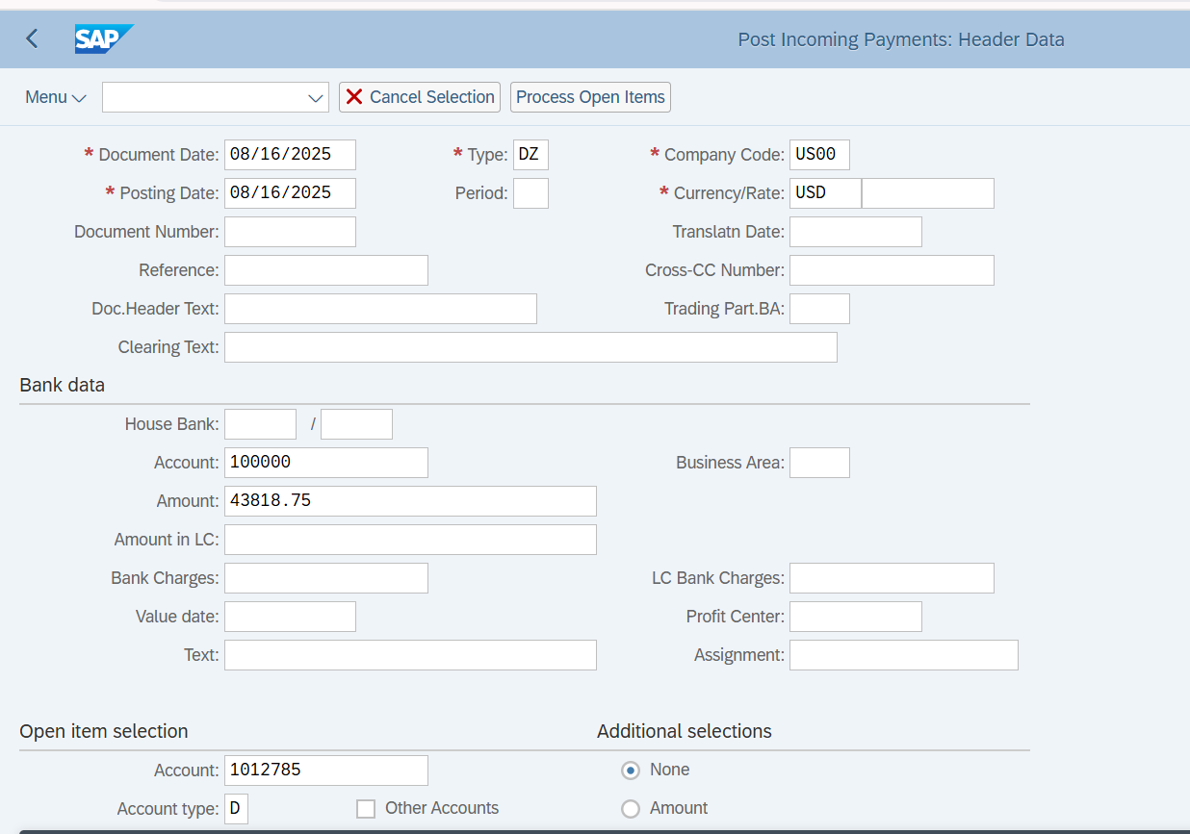
Hình 4.94 Nhập thông tin thanh toán từ Khách hàng
Sau đó, chúng ta nhấn nút "Process Open Items" để hệ thống tìm kiếm các hóa đơn chưa thanh toán của khách hàng này. Hệ thống hiển thị đúng hóa đơn cần thanh toán. Do số tiền nhận được khớp chính xác với số tiền trên hóa đơn, trường "Not Assigned" hiển thị giá trị 0.00, xác nhận giao dịch đã được đối soát thành công.
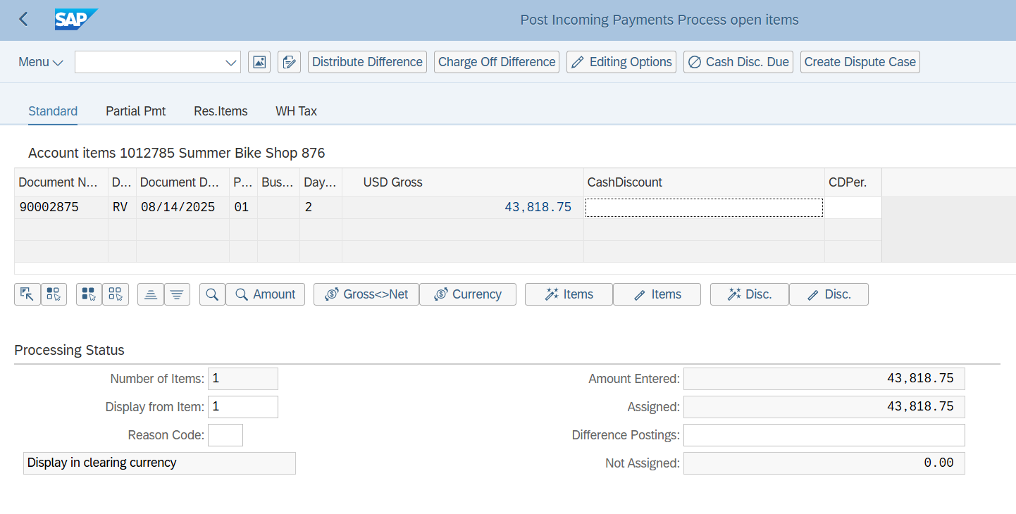
Hình 4.95 Đối soát khoản thanh toán với hóa đơn phải thu
Trước khi lưu, chúng ta có thể xem lại bút toán hạch toán. Hệ thống sẽ ghi Nợ (tăng) tài khoản tiền và ghi Có (giảm) tài khoản phải thu của khách hàng.
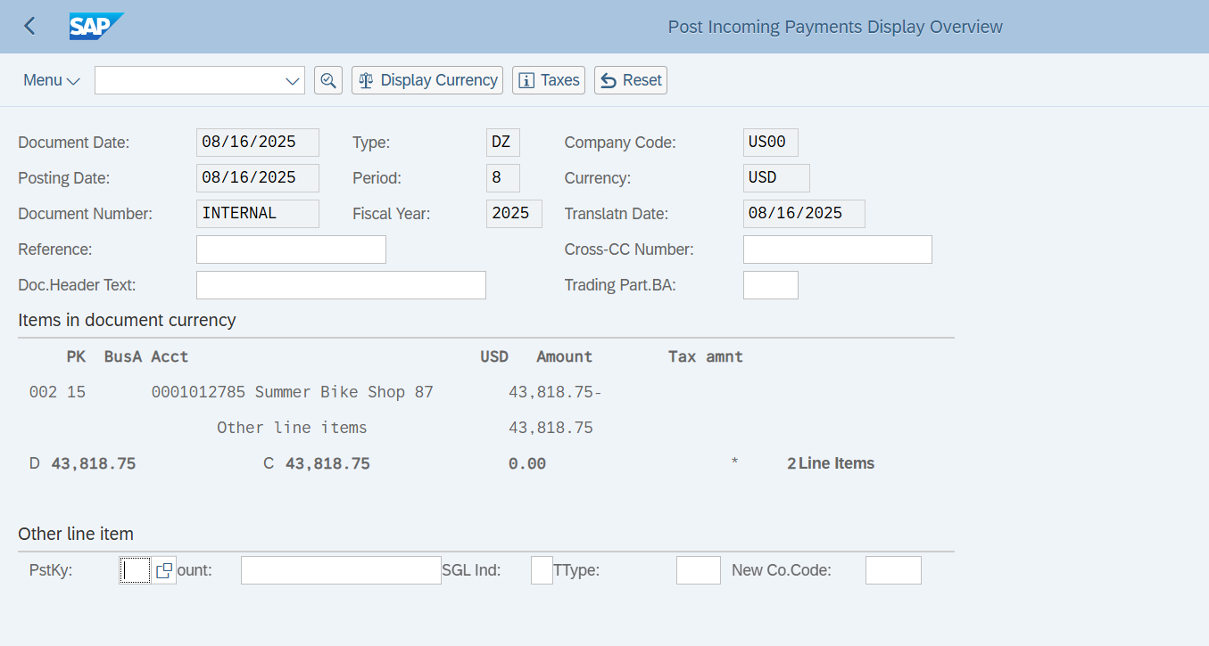
Hình 4.96 Bút toán ghi nhận thanh toán từ Khách hàng
Cuối cùng, chúng ta nhấn Post để ghi sổ giao dịch.
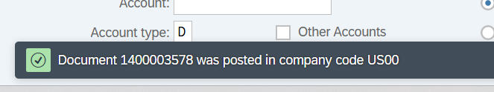
Hình 4.97 Xác nhận Chứng từ thanh toán số 1400003578 đã được ghi sổ
- Kết quả: Chứng từ thanh toán số 1400003578 đã được tạo. Khoản công nợ của khách hàng Summer Bike Shop 876 đã được xóa sổ. Toàn bộ chu trình kinh doanh tích hợp "Mua hàng -> Sản xuất -> Bán hàng" cho "Chiến dịch Khuyến mãi Mùa hè" đã chính thức khép lại thành công.

Kiểm tra và Phân tích các Chứng từ Liên quan
Sau khi hoàn thành toàn bộ chu trình kinh doanh tích hợp, bước cuối cùng là kiểm tra lại các chứng từ và báo cáo liên quan. Bước này không chỉ để xác nhận các giao dịch đã được ghi nhận chính xác mà còn là minh chứng rõ ràng nhất cho sức mạnh tích hợp của hệ thống SAP ERP, nơi dữ liệu được kế thừa và liên kết chặt chẽ giữa các phân hệ Mua hàng (MM), Sản xuất (PP), Bán hàng (SD) và Kế toán (FI/CO).

Phân tích Luồng chứng từ Bán hàng (SD Document Flow)
Luồng chứng từ là một trong những công cụ mạnh mẽ nhất trong SAP SD, cung cấp một cái nhìn tổng thể và trực quan về toàn bộ vòng đời của một giao dịch bán hàng, từ lúc bắt đầu cho đến khi kết thúc. Bằng cách truy cập vào Đơn hàng bán (Sales Order) số 4670 bằng T-Code VA03 và chọn chức năng "Display Document Flow", chúng ta có thể thấy một sơ đồ cây hoàn chỉnh.
Sơ đồ này cho thấy rõ ràng sự liên kết liền mạch: từ Yêu cầu hỏi hàng (Inquiry) ban đầu, chuyển thành Báo giá (Quotation), rồi đến Đơn hàng bán (Standard Order). Dựa trên đơn hàng, một Lệnh giao hàng (Outbound Delivery) đã được tạo, đi kèm với các hoạt động tại kho như Lấy hàng (Picking Request) và Xuất kho (GD goods issue). Cuối cùng, một Hóa đơn (Invoice) đã được phát hành và bút toán kế toán tương ứng (Journal Entry) đã được ghi nhận. Trạng thái "Completed" và "Cleared" của tất cả các chứng từ là bằng chứng xác thực cho thấy toàn bộ chu trình đã được khép kín một cách thành công.
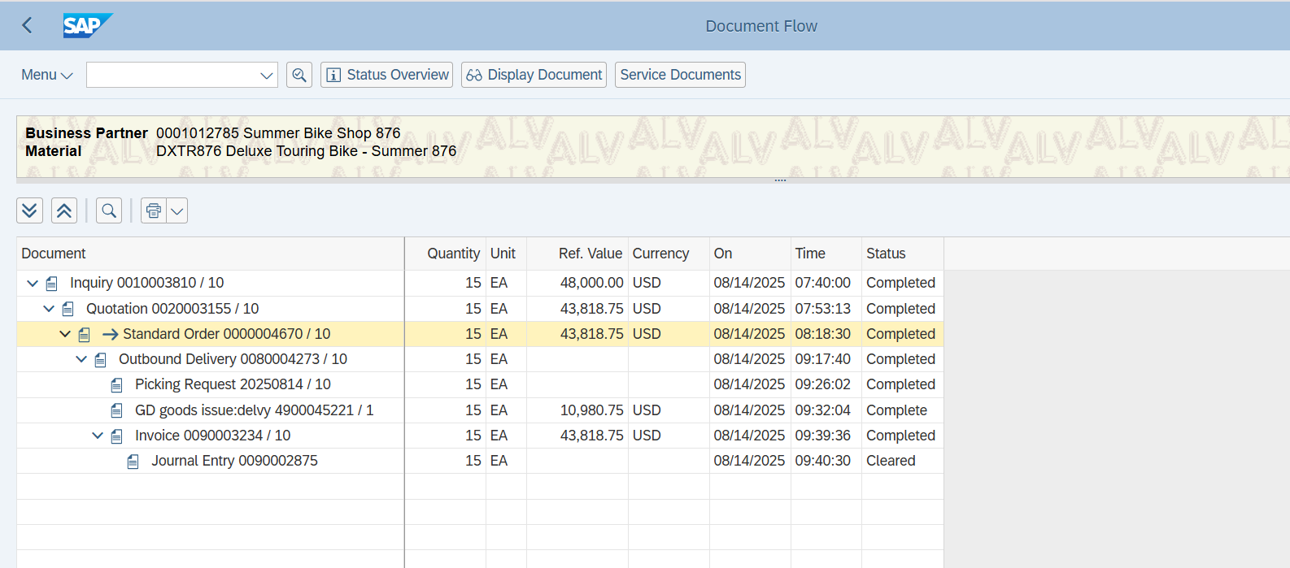
Hình 4.98 Luồng chứng từ Bán hàng (SD Document Flow)

Phân tích Lịch sử Đơn đặt hàng (Purchase Order History)
Để xem xét sự tích hợp ở phía đầu vào (Procure-to-Pay), chúng ta kiểm tra Đơn đặt hàng (Purchase Order) số 4500004617 bằng T-Code ME23N. Tại tab "Purchase Order History", hệ thống ghi lại tất cả các sự kiện diễn ra sau khi đơn hàng được gửi cho nhà cung cấp.
Báo cáo cho thấy hai giao dịch quan trọng đã được thực hiện: giao dịch Nhận hàng (Goods receipt - WE) tham chiếu đến các chứng từ vật tư 5000005829 và 5000005828, và giao dịch Nhận hóa đơn (Invoice receipt - RE-L) tham chiếu đến chứng từ hóa đơn 5105604570. Điều này thể hiện sự liên kết chặt chẽ giữa hoạt động kho vận (nhận hàng thực tế) và hoạt động kế toán (ghi nhận công nợ), đảm bảo tính chính xác và nhất quán của dữ liệu.
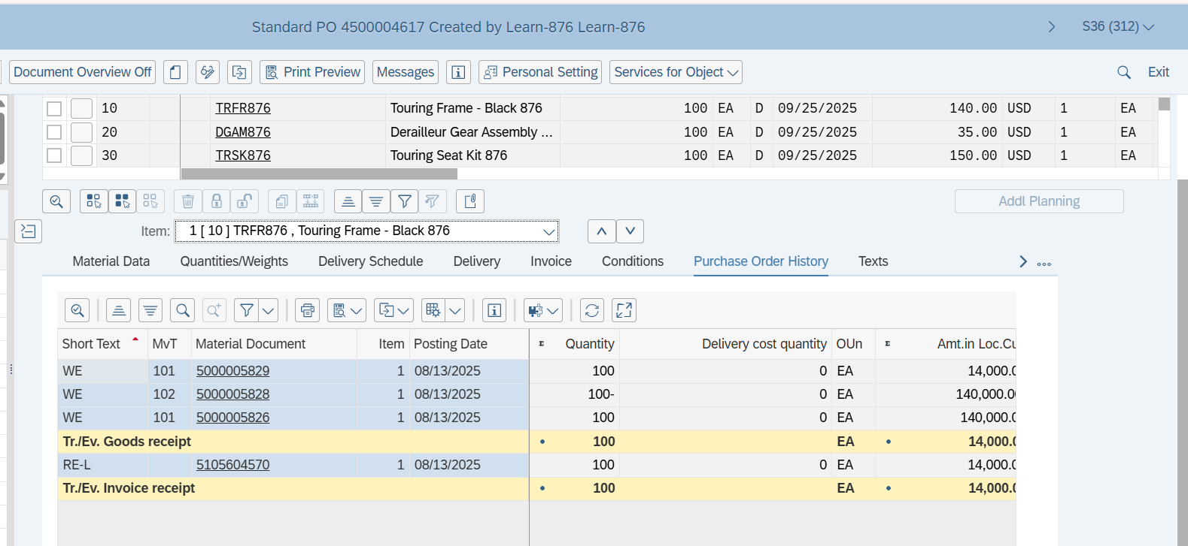
Hình 4.99 Lịch sử Đơn đặt hàng (Purchase Order History)

Phân tích Chi phí Lệnh sản xuất (Production Order Cost Analysis)
Để hiểu rõ chi phí thực tế để sản xuất ra lô hàng, chúng ta phân tích Lệnh sản xuất của thành phẩm (DXTR876) với mã số 1001348 bằng T-Code CO03 (chức năng Goto → Costs → Analysis).
Báo cáo so sánh chi phí kế hoạch và chi phí thực tế cho thấy tổng chi phí thực tế (Total Actual Costs) để sản xuất 100 chiếc xe đạp là 73,205.00 USD. Con số này được tổng hợp từ nhiều yếu tố chi phí khác nhau đã được ghi nhận trong quá trình sản xuất, bao gồm chi phí tiêu thụ Nguyên vật liệu (38,895.22 USD), chi phí tiêu thụ Bán thành phẩm (22,600.00 USD), và chi phí giờ máy móc (11,000.22 USD). Đây là minh chứng cho sự tích hợp chặt chẽ giữa phân hệ Sản xuất (PP) và Kế toán Quản trị (CO).
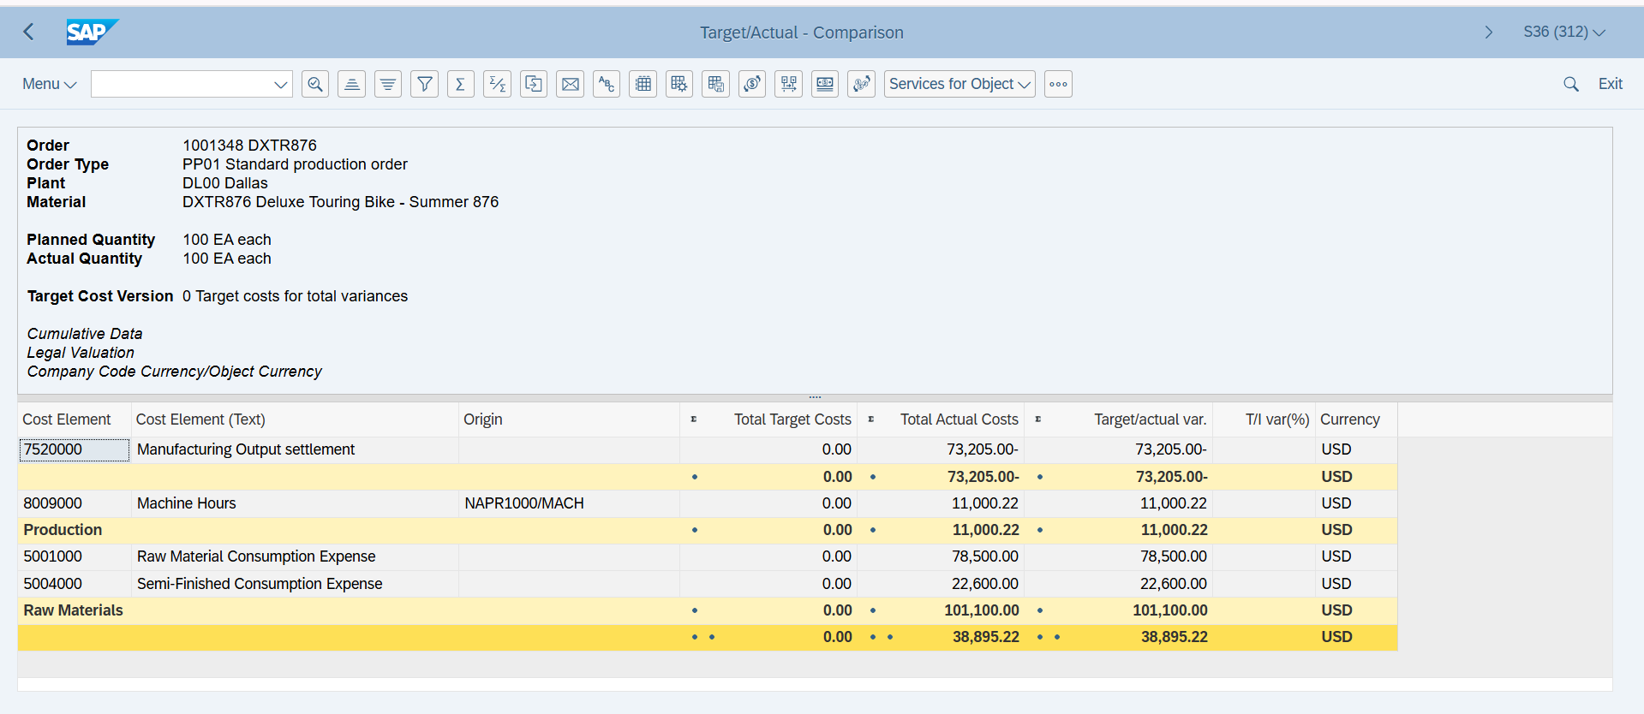
Hình 4.100 Phân tích chi phí Lệnh sản xuất

Phân tích Chứng từ Thanh toán từ Khách hàng
Chứng từ cuối cùng, khép lại toàn bộ chu trình kinh doanh, là chứng từ ghi nhận việc thanh toán từ khách hàng. Sử dụng T-Code FB03 để hiển thị chứng từ số 1400003578, chúng ta có thể thấy bút toán kế toán cuối cùng.
Bút toán thể hiện rõ nghiệp vụ kép: Ghi Nợ (Debit - PK 40) vào tài khoản ngân hàng 100000 số tiền 43,818.75 USD, thể hiện tiền đã về. Đồng thời, Ghi Có (Credit - PK 15) vào tài khoản khách hàng 1012785 (Summer Bike Shop 876) một số tiền tương ứng, thể hiện khoản công nợ phải thu đã được xóa sổ. Bút toán cân đối này là bằng chứng xác thực cho việc dòng tiền đã được ghi nhận và chu trình Order-to-Cash đã hoàn tất.
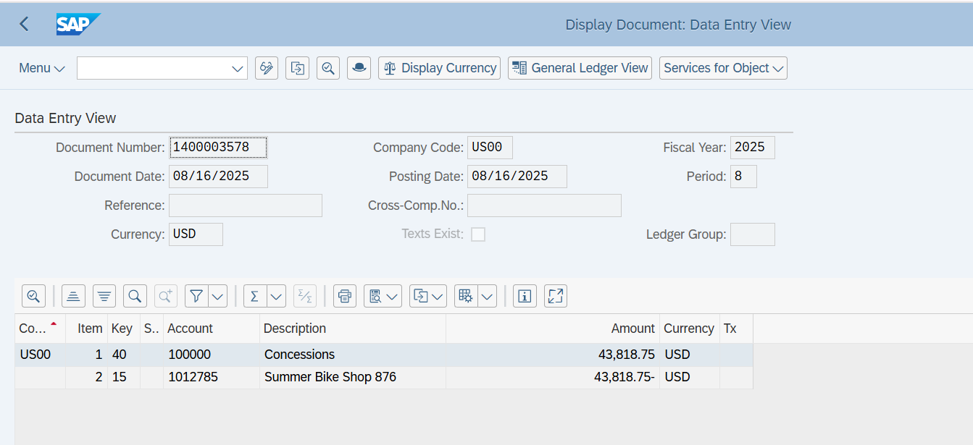
Hình 4.101 Chi tiết Chứng từ Thanh toán từ Khách hàng

TỔNG KẾT
  - Những điểm mạnh và kết quả đạt được của đề tài
Qua bài tiểu luận, em đã thực hiện thành công một chu trình kinh doanh tích hợp hoàn chỉnh trên hệ thống SAP S/4HANA, từ đó đạt được những kết quả quan trọng sau:
- Xây dựng và làm chủ được một bộ dữ liệu nền toàn diện: Đề tài đã tạo mới thành công toàn bộ 17 mã vật tư, một nhà cung cấp và một khách hàng với mã định danh sinh viên LEARN-876, đảm bảo tính nguyên bản và minh chứng cho quá trình thực hành cá nhân. Đặc biệt, em đã thiết lập được các dữ liệu nền phức tạp cho sản xuất như Định mức Nguyên vật liệu (BOM), Quy trình sản xuất (Routing) và Phiên bản sản xuất (Production Version).
- Thực hành và trình bày chi tiết toàn bộ 3 quy trình cốt lõi: Đề tài đã mô tả và thực hành đầy đủ, chi tiết từng bước của 24 nghiệp vụ trong 3 chu trình kinh doanh chính:
- Quy trình Mua hàng (Procure-to-Pay): Từ việc lập kế hoạch, tạo yêu cầu, đặt hàng, nhận hàng, xử lý hóa đơn và thanh toán cho nhà cung cấp.
- Quy trình Sản xuất (Plan-to-Produce): Từ việc tạo lệnh sản xuất cho bán thành phẩm và thành phẩm, xuất kho nguyên vật liệu, xác nhận hoàn thành và nhập kho sản phẩm.
- Quy trình Bán hàng (Order-to-Cash): Từ việc tiếp nhận yêu cầu hỏi hàng, tạo báo giá với các điều kiện chiết khấu phức tạp, xử lý đơn hàng, giao hàng, xuất hóa đơn và ghi nhận thanh toán từ khách hàng.
- Minh chứng được sức mạnh tích hợp của hệ thống ERP: Thông qua việc phân tích các luồng chứng từ (Document Flow), lịch sử đơn hàng (Purchase Order History), và báo cáo chi phí (Cost Analysis), đề tài đã làm rõ được cách dữ liệu được kế thừa và liên kết một cách liền mạch giữa các phân hệ MM, PP, SD và FI/CO, qua đó thể hiện được giá trị cốt lõi mà một hệ thống ERP mang lại cho doanh nghiệp.
  - Những khó khăn và bài học kinh nghiệm
Quá trình thực hành trên một hệ thống SAP thực tế đã mang lại nhiều bài học quý báu, đồng thời cũng bộc lộ một số hạn chế:
- Khó khăn trong việc xử lý các lỗi cấu hình hệ thống: Trong quá trình thực hành, đề tài đã gặp phải nhiều lỗi phát sinh không lường trước do đặc thù cấu hình của hệ thống (lỗi kỳ kế toán, giới hạn giá trị giao dịch, thiếu dữ liệu nền sản xuất). Việc tự tìm tòi, phân tích và đưa ra giải pháp xử lý cho từng lỗi là một thách thức lớn, nhưng cũng là kinh nghiệm thực tế giá trị nhất, giúp em hiểu sâu hơn về cách hệ thống vận hành và tầm quan trọng của việc thiết lập dữ liệu nền chính xác.

- Hạn chế về tính đa dạng của kịch bản: Do giới hạn về thời gian và phạm vi đồ án, kịch bản "Chiến dịch Khuyến mãi Mùa hè" tuy chi tiết nhưng vẫn chưa thể bao quát hết các tình huống phức tạp có thể xảy ra trong thực tế như xử lý hàng trả lại, quản lý chất lượng, hay các quy trình sản xuất phức tạp hơn.

- Sự cần thiết của việc nghiên cứu sâu hơn: Quá trình thực hành đã mở ra rất nhiều vấn đề chuyên sâu về từng phân hệ, đặc biệt là Kế toán Quản trị (CO) và các tùy chỉnh hệ thống. Điều này cho thấy kiến thức về SAP ERP là vô cùng rộng lớn và đề tài này chỉ là bước khởi đầu cho hành trình tìm hiểu sâu hơn về toàn bộ hệ thống.

TÀI LIỆU THAM KHẢO
[1]. Lâm Hoàng Trúc Mai (2018). Hệ thống hoạch định nguồn lực doanh nghiệp. Tài liệu giảng dạy, Trường Đại học Tài chính – Marketing.
[2]. Magal, S. R., & Word, J. (2023). Essentials of Business Processes and Information Systems. Tài liệu tham khảo cung cấp trong học phần.
[3]. Lâm Hoàng Trúc Mai (2023). Slide bài giảng và tài liệu hướng dẫn học phần. Cung cấp qua hệ thống học tập trực tuyến.
[4]. SAP University Alliances (2023). Introduction to S/4HANA using Global Bike. Tài liệu hướng dẫn thực hành cung cấp trong học phần.

[5]. Bee Tech (2021). TOP 12 phần mềm ERP nước ngoài và Việt Nam tốt nhất hiện nay. Truy cập ngày 26 tháng 8 năm 2023, từ
https://beetechcom.vn/tin-tuc/cac-phan-mem-erp-hien-nay.html

[6]. Wagner, G., & Schneider, J. (2021). Integrated Business Processes with SAP S/4HANA. SAP Press.
[7]. Davenport, T. H. (1998). Putting the Enterprise into the Enterprise System. Harvard Business Review, 76(4), 121–131.

[8]. SAP SE (2023). SAP S/4HANA - Sales Processing. SAP Help Portal. Truy cập ngày [11/08/2025], từ
https://help.sap.com/

